Северо-Казахстанский университет им. М. Козыбаева

УДК 65.015.12 На правах рукописи

КОПНОВА ОКСАНА ЛЕОНИДОВНА

Разработка методов и алгоритмов интеграции данных на основе онтологий для обеспечения аналитической деятельности в вузе

8D06101 Информатика, вычислительная техника и управление

Диссертация на соискание степени
доктора философии (PhD)

Научный консультант
доктор PhD,
доцент
К.Е. Икласова

Зарубежный консультант
кандидат физико-математических наук,
доцент
О.В. Григоренко

Республика Казахстан
Петропавловск, 2024
СОДЕРЖАНИЕ

ОПРЕДЕЛЕНИЯ 4
Нормативные ссылки 5
ОБОЗНАЧЕНИЯ И СОКРАЩЕНИЯ 6
вВедениЕ 7
1 Теоретические основы интеграции данных на основе онтологий 13
1.1 Анализ существующих подходов к интеграции данных в образовательных системах 13
1.2 Применение онтологий в образовательных учреждениях 25
1.3 Тенденции развития информационно-аналитических систем 30
1.4 Анализ систем информационно-аналитического обеспечения в сфере образования 31
1.5 Анализ требований для эффективного функционирования информационно-аналитической системы 34
1.6 Преимущества и недостатки использования онтологий для решения аналитических задач 37
Глава 2. Методы и алгоритмы интеграции данных на основе онтологий 40
2.1. Анализ потребностей вузов в аналитических данных 40
2.2. Модель интеграции данных на основе онтологий 44
2.3. Алгоритмы построения и обновления онтологий 52
2.4. Метод представления экспертных мнений для принятия решений на основе данных 61
2.5. Алгоритм формирования кортежа значений и сохранения его в БД 63
Глава 3. Проектирование информационно-аналитической системы для вуза 74
3.1. Концепция проектирования информационно-аналитической системы на базе корпоративной информационной системы (КИС) вуза 74
3.2. Архитектура информационно-аналитической системы для вуза 87
3.3. Стратегия управления данными в контуре КИС 91
3.5. Метод формирования информационного пространства вуза 97
3.4 Инфологическое моделирование взаимодействия данных информационно-аналитической системы 114
3.5. Реализация методов и алгоритмов на платформе PaaS Power BI 119
3.6. Методика представления данных для анализа с учетом облачных технологий 121
Глава 4. Экспериментальная проверка и внедрение предложенной системы 135
4.1. Экспериментальное внедрение системы в вузе 135
4.5 Внедрение и оптимизация работы ИАС 143
4.2. Оценка эффективности предложенной системы на примере конкретного вуза 151
4.5. Рекомендации по дальнейшему развитию системы и ее применению в других вузах 157
ЗАКЛЮЧЕНИЕ 161
Список литературы 164
Приложение А 179
Приложение Б 183
Приложение В 194
Приложение Г 199

ОПРЕДЕЛЕНИЯ

В настоящей диссертации применяют следующие термины с соответствующими определениями:
Автоматизированное рабочее место (АРМ) — специализированное рабочее место, оснащенное компьютерными и программными средствами для выполнения профессиональных задач с целью повышения производительности труда и качества выполнения операций.
База данных (БД) — структурированная совокупность данных, организованная по определенным правилам для их хранения, обработки и поиска с использованием компьютерных систем.
База метаданных — совокупность данных, описывающих другие данные, служащая для упрощения поиска, управления, интеграции и анализа данных в различных информационных системах. База метаданных включает информацию о структуре, связях, ограничениях, классификации и источниках данных.
Информационно-аналитическая система (ИАС) — система, предназначенная для поддержки управленческих решений на основе интеграции данных из различных источников и их анализа для обеспечения прозрачности и целостности информации.
Корпоративная информационная система (КИС) — система, предназначенная для автоматизации управленческих процессов организации, включающая в себя набор программных средств и данных, необходимых для выполнения управленческих функций.
Информационно-образовательная среда (ИОС) — комплекс взаимосвязанных ресурсов, технологий, инструментов и условий, обеспечивающих реализацию образовательного процесса в условиях информационного общества.
Научно-образовательная деятельность (НОД) — процесс проведения исследований и образовательных мероприятий с целью повышения уровня научных знаний и компетенций.
Сеть вероятностных зависимостей (PDN) — графическая модель, использующая вероятности для представления зависимостей между переменными в сложных системах.
Сеть принятия решений (DMN) — модель, предназначенная для поддержки и автоматизации процесса принятия решений на основе данных.
Единое информационное пространство (ЕИП) — общая инфраструктура для сбора, хранения и обработки данных, обеспечивающая доступность информации для всех участников системы.

Нормативные ссылки

В диссертации используются ссылки на следующие нормативные документы и стандарты:
Закон Республики Казахстан от 27 июля 2007 года №319-III «Об образовании»
Закон Республики Казахстан от 18 февраля 2011 года №407-IV «О науке»
Закон Республики Казахстан от 31 октября 2015 года №381-V «О коммерциализации результатов научной и (или) научно-технической деятельности»
Программа Президента Республики Казахстан от 20 мая 2015 года «План нации - 100 конкретных шагов».
Закон Республики Казахстан от 4 июля 2018 года № 171-VІ ЗРК. «О внесении изменений и дополнений в некоторые законодательные акты Республики Казахстан по вопросам расширения академической и управленческой самостоятельности высших учебных заведений».

ОБОЗНАЧЕНИЯ И СОКРАЩЕНИЯ

АРМ | – автоматизированное рабочее место
БД | – базы данных
ВУЗ | – высшее учебное заведение
ИАС | – информационно-аналитическая система
ИОС | – информационно-образовательная среда
КазНУ | – казахский национальный университет имени аль-Фараби
КИС | – корпоративная информационная система
МОН РК | – министерство образования и науки Республики Казахстан
НОД | – научно-образовательная деятельность
РК | – Республики Казахстан
BI | – Business Intelligence
PDN | – сеть вероятностных зависимостей (Probabilistic Dependency Network)
DMN | – сеть принятия решений (Decision Making Network)
ЕИП | – единое информационное пространство
СКУ | – Северо-Казахстанский университет им. М. Козыбаева

вВедениЕ

Современные университеты представляют собой сложные организационные структуры, включающие множество процессов и подразделений, управление которыми требует точной и своевременной информации. В условиях постоянно растущих объемов данных и усложняющихся требований к их обработке вузы сталкиваются с проблемой разрозненности данных, хранимых в различных информационных системах. Это создает препятствия для формирования комплексного представления о работе образовательного учреждения и усложняет мониторинг и управление ключевыми процессами, такими как планирование ресурсов, учебная деятельность, научные исследования и административное управление.
Изменения в законодательстве Республики Казахстан относительно расширения академической и управленческой самостоятельности вузов, которые были одобрены 25 апреля 2018 года Мажилисом парламента РК в рамках проекта закона «О внесении изменений и дополнений в некоторые законодательные акты Республики Казахстан по вопросам расширения академической и управленческой самостоятельности высших учебных заведений» [1] который вносит изменения в три основных закона, регулирующих деятельность учреждений образования. Данный законопроект вносит поправки в три основных закона, регламентирующих деятельность учреждений образования: закон «Об Образовании» [2]; закон «О науке» [3]; закон «О коммерциализации результатов научной и (или) научно-технической деятельности» [4]. Согласно этим изменениям, вузам предоставляется большая академическая свобода вузов с 65% до 85% [5], которая позволяет им самостоятельно разрабатывать образовательные программы, ориентированные на потребности рынка труда в конкретном регионе, а также формировать студенческий контингент в разрезе специальностей. Кроме того, вузам предоставляется финансовая самостоятельность и возможность вести образовательную деятельность в других странах. Эти изменения создают дополнительные требования к организации аналитической деятельности университета и вопросам его управления. Информационные системы не могут в полной мере удовлетворить потребности лиц, принимающих решения, т.к. информация представлена либо с помощью устаревших информационных систем, разрозненных баз данных, не качественных данных либо в условиях отсутствия стандартов и согласованности и т.д.
Решением этих вопросов может служить информационно-аналитическая система (ИАС) позволяющая унифицировать и интегрировать данные различных систем, обеспечивая прозрачность и целостность информации для аналитической деятельности и принятия обоснованных решений в университете.
В диссертации предлагается подход, основанный на онтологиях, которые могут интегрировать данные как структурированные, так и неструктурированные, и обеспечивать целостное представление о данных корпоративных информационных систем, улучшая процесс принятия решений. Современное состояние показывает, что в условиях стремительного роста данных и усложнения их анализа, применение онтологий становится не просто преимуществом, а необходимостью для организаций, стремящихся поддерживать конкурентоспособность и принимать стратегически важные решения на основе комплексной и качественной аналитики. Однако существует ряд научных вопросов, которые недостаточно отвечают потребностям управления в современных реалиях, это:
- необходимость интеграции разрозненных данных в единое информационное пространство для обеспечения аналитической деятельности вуза;
- отсутствие единого подхода к построению информационного пространства в вузах, в части интеграции данных и их анализа;
- необходимость решения разнообразных прикладных управленческих задач, используя разноаспектные описания университетской системы при принятии решений;
- необходимость использования современных интерактивных инструментов, ообеспечивающих визуальное представление больших объёмов данных, их анализ и удобное управление ими.
Таким образом, тема диссертации, посвященная разработке методов и алгоритмов интеграции данных на основе онтологий для обеспечения аналитической деятельности в вузе является актуальной.
Целью диссертации является разработка методов и алгоритмов интеграции данных на основе онтологий для обеспечения аналитической деятельности в вузе и обоснованного принятия управленческих решений в условиях разнородности источников данных и сложности их анализа.
Для достижения цели поставлены следующие задачи:
- Провести системный анализ существующих подходов к интеграции данных на основе онтологий, выделив их преимущества и недостатки в контексте принятия управленческих решений.
- Разработать модель интеграции данных на основе онтологий, учитывающую как структурированные, так и неструктурированные источники данных.
- Разработать методы и алгоритмы для построения и обновления онтологий, позволяющие улучшить консолидацию и обработку данных для обеспечения аналитической деятельности и принятия решений.
- Разработать современный интерактивный инструмент, ообеспечивающий визуальное представление больших объёмов данных, их анализ и удобное управление ими.
Объектом исследования являются процессы интеграции данных в высших учебных заведениях, направленные на обеспечение информационно-аналитической деятельности и поддержку управленческих решений.
Предмет исследования: являются методы и алгоритмы интеграции данных на основе онтологий, предназначенные для унификации и консолидации разнородных информационных ресурсов вуза с целью улучшения аналитической деятельности.
На защиту выносится:
- Онтологическая модель описания интеграции данных, для систематизации и анализа данных в корпоративной информационной системе вуза.
- Метод представления экспертных мнений для принятия решений на основе данных
- Алгоритм формирования кортежа значений и сохранения его в БД для интеграции данных корпоративной информационной системы на основе онтологии.
- Метод формирования информационного пространства вуза для обеспечения полноценного функционирования информационного пространства
- Алгоритм построения информационно-аналитической системы в контуре корпоративной информационной системы вуза для принятия управленческих решений.
Научная новизна исследования в следующих положениях:
- Разработана онтологическая модель описания интеграции данных, для систематизации и анализа данных в корпоративной информационной системе вуза, что подтверждается публикацией в рецензируемом журнале [6] и авторским свидетельством №.0151 от 2.10.2024
- Метод представления экспертных мнений для принятия решений на основе данных что подтверждается адаптацией и применение разработанных методов в других вузах, свидетельствующая о их универсальности и новизне. Отражено в статьях из перечня КОКНВО [7], [8], [9].
- Алгоритм формирования кортежа значений и сохранения его в БД для интеграции данных корпоративной информационной системы на основе онтологии, что подтверждается созданным интерактивным инструментом, интегрирующим разработанные методы и демонстрирующим практическую применимость предложенных решений, отражено в актах внедрения. В рецензируемых журналах и конференциях [10],
- Разработан метод формирования информационного пространства вуза для обеспечения полноценного функционирования информационного пространства, что ранее не было реализовано в данной форме и подтверждается публикацией в рецензируемых журналах и конференциях [11], [12].
- Алгоритм построения информационно-аналитической системы в контуре корпоративной информационной системы вуза для принятия управленческих решений, что подтверждается публикацией в журнале WoS [13]. Авторским свидетельством №24818 от 06.04.2022 г.
Практическая значимость исследования заключается в возможности непосредственного применения разработанных методов и алгоритмов в деятельности высших учебных заведений:
- предложенные методы позволяют интегрировать разнородные данные, что обеспечивает более полную и достоверную информацию для управленцев и аналитиков вуза.
- систематизация и анализ данных способствуют выявлению узких мест в учебном процессе и позволяют принимать меры по их устранению, улучшая тем самым образовательный процесс.
- использование современных технологий интеграции и анализа данных укрепляет позиции университета в образовательном пространстве, повышая его привлекательность для абитуриентов и партнеров.
- разработанные решения могут быть адаптированы и масштабированы для других образовательных учреждений и организаций, сталкивающихся с аналогичными проблемами интеграции и анализа больших объемов данных.
Личный вклад диссертанта. В рамках диссертационного исследования автором самостоятельно выполнен следующий объем научной и практической работы:
  - проведен глубокий системный анализ современных методов интеграции данных на основе онтологий, особенно в контексте высших учебных заведений;
  - выявлены недостатки и ограничения существующих систем информационно-аналитического обеспечения в сфере образования, что позволило определить направления для совершенствования;
  - разработана оригинальная модель интеграции данных на основе онтологий, учитывающая специфику вузовских информационных систем и позволяющая объединять как структурированные, так и неструктурированные источники данных;
  - предложены новые методы и алгоритмы построения и обновления онтологий, которые улучшают процессы консолидации данных и оптимизируют их обработку для аналитических целей;
  - проведено экспериментальное внедрение разработанной системы в реальном университете, осуществлена настройка и адаптация системы под специфические требования вуза.
  - предложены практические советы по внедрению системы в других образовательных учреждениях, учитывая возможные особенности и требования. Результаты исследования опубликованы в ряде научных статей и докладывались на профильных конференциях, основная идея и работа в их принадлежит автору.
Апробация работы. Основные результаты диссертационной работы докладывались на: Международной научно-практической конференции «Социально-экономические и правовые системы: современное видение» (г. Омск, Сибирский институт бизнеса и информационных технологий, 2 марта 2016) [14]; Международном Казахстанско-Российском семинаре «Цифровой университет» (Алматы, Казахский национальный педагогический университет им. Абая, 21-23 февраля 2018) [15]; на научных семинарах кафедры «Информационные системы» и «BigData» КазНУ им. аль-Фараби. Результаты диссертационной работы внедрены в Казахском национальном университете им. аль-Фараби (акты внедрения в приложении В). Проведены обучающие семинары среди деканов и заведующих кафедрами, директоров департаментов о возможностях информационно-аналитической системы. Так же 9 июля 2018г. результаты научной работы были заслушаны на заседании меж кафедрального семинара информационно-технического факультета НГУЭУ (г. Новосибирск). Являлась членом исследовательской группы проекта AP08053145 Прикладные исследования управления данными в системе образования для принятия решения (на примере университета). Так же в рамках проекта 0207-17-ГК «Комплексная автоматизация деятельности высших учебных заведений, НИИ и внедрения цифровых сервисов» результаты диссертационного исследования были коммерциализированы.
Публикации. По теме диссертации опубликовано 27 научные работы, из них 9 в журналах, рекомендованных Комитетом по контролю в сфере образования и науки РК [16], [17], [18], [19], [20], [21], [22], [8], [23], 10 в трудах международных конференций, в том числе 1 индексирована в РИНЦ [14], [24], [25], [26], [25], [27], [28], [7], [29], [30]. Так же опубликовано 5 статьи в журналах, индексируемых в базе Scopus, из них 1 в материалах конференции [11], 1 в периодическом журнале (20 процентиль) [10], 3 в периодическом журнале (37 процентиль) [12], [6], [31]. Две статьи в журналах, индексируемых в WoS [32], [13] Издана монография на тему «Стратегия управления данными для организации системы образования (на примере университета)» ISBN 978-601-223-612-5. Получены 2 авторских свидетельства № 24818 (программа ЭВМ) и № 27664 (произведение науки), 3 акта внедрения.
Структура и объем работы. Диссертация состоит из введения, четырех глав, заключения, библиографии (108 наименований) и приложений. Основное содержание диссертационной работы изложено на 137 страницах машинописного текста, иллюстрированного таблицами и рисунками.
В первой главе рассмотрены теоретические основы интеграции данных на основе онтологий в образовательных системах. Проведен анализ существующих подходов к интеграции данных, включая традиционные методы и использование онтологий, позволяющих обеспечить семантическую совместимость и унификацию разнородных данных. Особое внимание уделено преимуществам онтологий для образовательных учреждений, таким как поддержка принятия управленческих решений, автоматизация аналитической деятельности, интеграция внешних и внутренних источников данных. Выделены основные вызовы, связанные с внедрением онтологий, включая сложность разработки и высокие требования к ресурсам, что, несмотря на эти ограничения, делает их важным инструментом для эффективного управления образовательной и административной деятельностью в вузах.
Вторая глава диссертации посвящена разработке методов и алгоритмов интеграции данных на основе онтологий для повышения эффективности аналитической деятельности в вузах. В данной главе проводится анализ потребностей вузов в аналитических данных, предлагается математическая модель интеграции данных, а также описываются алгоритмы построения и обновления онтологий. Особое внимание уделено методам обработки как структурированных, так и неструктурированных данных, что позволяет обеспечить целостную и автоматизированную интеграцию данных для принятия обоснованных управленческих решений.
Третья глава посвящена разработке архитектуры информационно-аналитической системы (ИАС) для управления учебной и научной деятельностью в вузе. В главе подробно рассмотрены основные принципы построения системы на базе корпоративной информационной системы (КИС) вуза, а также предложена концепция разработки аналитических отчётов с применением облачных технологий. Описана интеграция системы с различными источниками данных, включая анкетные опросы и административные системы. Большое внимание уделено созданию сценариев аналитических отчетов для разных уровней управления вузом, что позволяет оптимизировать процессы принятия решений. Внедрение системы даёт возможность автоматизировать сбор данных, повысить их точность и сократить время на подготовку аналитических материалов.
Четвёртая глава посвящена экспериментальной проверке и внедрению предложенной ИАС в контуре корпоративной системы вуза. В главе приведены результаты оценки эффективности системы на основе анализа данных, полученных в ходе её эксплуатации. Система продемонстрировала высокую степень автоматизации процессов управления научно-образовательной деятельностью, улучшила мониторинг учебной и научной активности, а также повысила качество принимаемых управленческих решений. Проведен анализ результатов использования системы, подтверждающий её эффективность и целесообразность дальнейшего развития и адаптации для других вузов.

1 Теоретические основы интеграции данных на основе онтологий

1.1 Анализ существующих подходов к интеграции данных в образовательных системах

Интеграция данных на основе онтологий в университетских информационных системах является важным аспектом для обеспечения аналитической деятельности и поддержки принятия решений. Онтологии предоставляют механизм для создания семантической совместимости между разнородными источниками данных, что упрощает управление данными, их анализ и использование в процессах принятия решений. В данной работе представлен литературный обзор ключевых исследований, связанных с интеграцией данных, использованием внешних источников, поддержкой принятия решений и работой с большими данными в контексте вузов.
Связанные данные на основе онтологии объединяют университетские данные для принятия решений [33]. Алгоритмы улучшают аналитическую деятельность, связывая академические профили с графиками научных знаний, помогая принимать управленческие решения в университетах. Метод связанных данных в этом исследовании применяется для установления связи между семантическими данными университетов и графом научных знаний, обогащения местных данных и улучшения академических решений. Исследование может быть полезным для разработки онтологических моделей, которые связывают данные для принятия решений на основе академических профилей.
В работе [34] используется алгоритм дерева решений на основе онтологии для категориального анализа данных в управлении человеческими ресурсами университета, совершенствования аналитической деятельности и процессов принятия решений. Алгоритм дерева решений на основе онтологии используется для создания таблицы онтологических атрибутов, анализа категориальных данных и ее использования в управлении человеческими ресурсами университета (UHRM). Алгоритмы на основе онтологий могут быть использованы для моделирования и оптимизации процессов управления кадрами.
В статье [35] предлагается использовать онтологии для формализации информации для аналитической деятельности в сфере административного управления, которые могут быть адаптированы для интеграции данных в университетах для поддержки процессов принятия решений. Подходы к формализации данных и создания онтологий могут быть адаптированы для решения задач интеграции данных в университете.
В статье [36] предлагается интеллектуальная система на основе онтологии для автоматизации деятельности в высшем образовании, включая аналитические задачи и процессы принятия решений, с использованием онтологических рассуждений и интеллектуальной аналитики данных. Возможна адаптация предложенных онтологических методов для автоматизации обработки данных в университете и поддержки принятия решений.
В статье [37] предлагается инкрементальный метод семантической интеграции научных данных с использованием онтологий, совершенствования аналитической деятельности и принятия решений в управлении университетами за счет интеграции данных на основе онтологий. Предложен метод семантической интеграции научных данных с использованием стандартов метаданных, аннотированных онтологиями, основанный на гибких принципах, который позволяет постепенно развивать онтологию и гибко оценивать результаты интеграции.
В статье [38] предлагается многокритериальная система принятия решений о назначении на стажировку на основе онтологий, объединяющая онтологии для рекомендации подходящих кандидатов рекрутерам, согласованная с аналитической деятельностью университета и управленческими решениями. Создание интегрированных онтологических структур знаний с эффективными алгоритмами аппроксимации облегчает интеграцию данных для аналитической деятельности в университетах и помогает в процессах принятия управленческих решений [39].
Представлена структура интеграции семантических данных [40], основанная на использовании онтологий, основанных на формализме логики описания и связанных с ней процедурах рассуждения, способная работать с разнородными форматами и различной семантикой. В исследовании [41] изучены преимущества и целесообразность использования квалиметрических методов оценки эффективности управленческих решений университета и показано, что применение этой методологии способствует оптимизации взаимодействия организационных структур на основе синергии управления и повышению качества образовательных услуг, предоставляемых университетом.
Прогнозирование предельных значений и потенциал, предлагаемый системой рекомендаций, основанной на онтологиях [42], делают ее мощным инструментом поддержки принятия решений в процессе управления окружающей средой с широкими возможностями обобщения в кубинском деловом секторе.
В этой статье [43] показано, как сочетание нескольких методов значительно сокращает количество правил, тем самым эффективно позволяя городским администрациям использовать открытые данные для формирования закономерностей, использовать их для принятия решений и более эффективно направлять ограниченные государственные ресурсы.
В данной работе [44] предложен подход, в соответствии с которым теории управления представляются в виде формальных аксиом, а затем применяются для получения выводов о данных, хранящихся в корпоративных базах данных, а также на примере разработки такой онтологии путем формального представления теории бухгалтерского учета в логике первого порядка. Предложена [45] модель онтологической интеграции, основанная на трех онтологиях, основанных на глобальном описании процесса управления кредитным риском и двух других локальных системах, описывающих процесс предоставления кредитов, а во второй представлены концепции, необходимые для мониторинга кредитной системы.
Применяется [46] идея онтологии как основы интеграции данных, которая используется для описания понятий источника и отношений и построена на модели гибридной архитектуры. Обсуждает распространенные методы интеграции данных и их особенности. Выделяет основные проблемы в задачах интеграции.
Данная статья [47] посвящена в основном первому аспекту упомянутой двойной задачи: анализ словаря данных и содержимого источников информации позволяет составить концептуальную схему, которая затем представлена в виде машиночитаемого описания семантики источника информации.
В данной статье [48] представлен пример создания и внедрения онтологии в сфере высшего образования, включая иерархию суперклассов и подклассов, создание экземпляров подклассов для иллюстрации классов, свойств и их отношений и т. д. Решает проблему информационной перегрузки в технологиях семантической сети. Обсуждает разработку и внедрение онтологии в сфере высшего образования.
В данной статье [49] рассматривается строительство цифрового кампуса Шанхайского океанического университета (SOU) в качестве примера, демонстрирующий фактическое применение интеграции данных UIS, анализируется существующее качество данных и предлагаются соответствующие базовые концепции.
В этой статье [50] авторы демонстрируют структуру управления информацией на основе онтологий и подробно описывают процесс интеграции данных с помощью общей модели данных, а именно базовой модели данных (FDM), представляющей работу зданий и встроенных систем.
Представлена [51] модель онтологии, используемая в качестве ядра знаний, состоящая из понятий, взаимосвязей между понятиями и правил вывода, образующая интегрированную систему, основанную на знаниях, которая может представлять реальную область знаний об операторах и функциях с высокой точностью и эффективностью.
В данной работе [52] акцент сделан на использовании проблемно-ориентированных тезаурусов для создания онтологии процессов, которая будет полезна при анализе результатов и формировании будущих стратегий управления.
В данной статье [53] предлагается метод интеграции двух источников данных с моделями классов UML путем анализа их онтологий с использованием результатов сравнения для разработки интегрированной онтологии, позволяющей запрашивать интегрированную информацию.
В этой статье [54] авторы предлагают обзор систем поддержки принятия решений, чтобы определить роль системы, помогающей принимать решения в управлении университетами, и представить новые технологии и основные концепции многомерного анализа данных с использованием моделей бизнес-процессов в университетах.
Интеграция управления студентами высших учебных заведений и педагогических концепций, основанных на принятии решений на основе данных, объединяет данные студентов с педагогическими концепциями для прогнозирования успеваемости студентов и классификации студентов по различным группам на основе их показателей академической успеваемости [55].
Целью данной работы [56] является разработка информационной системы принятия решений для операционной модели, включающей ключевых сотрудников университета (преподавателей, администраторов) на основе взаимоотношений между субъектами и их деятельностью, которые зависят от его степени и их совокупного состава на уровне выпускников.
В данной работе [57] проведен обзор зарубежных и отечественных источников по проблемам доказательного управления в образовании и сформулирован перечень компетенций аналитики данных для масштабирования в практиках подготовки субъектов управления образовательными системами.
В следующей статье [58] с помощью процесса, реализующего метод сопоставления, данные онтологий можно интегрировать вместе, чтобы предлагать более сложные услуги и работать лучше, чем другие общие методы.
Предложена UH-онтология для управления разнородными данными в университетах [59]. Методологическая основа разработки онтологии для управления данными.
Представлена [60] онтологическая модель предметной области, помогающая учащимся принимать решения о возможностях университетского уровня образовательной системы University Lumiere Lyon 2 (ULL), позволяющая улучшить прогрессивное творчество, усвоение и артикуляцию знаний.
Предложена [61] математическая модель интеграции ИС с гетерогенными онтологическими спецификациями, которая анализирует семантический контекст, закономерности и зависимости, возникающие между ними, для построения результирующей (интегрированной) онтологии из нескольких источников.
Представлен подход [62] к внедрению технологии Business Intelligence в контексте университета, представлены и обсуждаются примеры аналитических запросов для управления дидактикой.
В данной статье [63] объясняется концепция онтологий как инструмента интеграции данных и кратко описывается метод построения онтологии с использованием гибридного онтологического подхода.
Платформа [64] веб-сервисов, используемая для интеллектуального анализа образовательных данных, которая предоставляет анализ в виде услуги, которую можно легко интегрировать с системой управления университетом или любым другим приложением университета. Демонстрирует значимость веб-сервиса по анализу данных в сфере образования.
Ван и др., [65] разработали и построили инновационную модель управления и модель принятия решений на основе интеллектуального анализа больших данных с целью устранения недостатков традиционной модели управления персоналом преподавателей университетов.
В данной диссертации [66] предлагается ряд основанных на онтологиях подходов к устранению неоднородностей, включая синтаксическую неоднородность, схематическую неоднородность и семантическую неоднородность, с целью достижения совместимости данных.
В данной статье [67] представлена онтологическая модель предметной области, помогающая студентам принимать решения о возможностях университетского уровня обучения в системе образования University Lumiere Lyon 2 (ULL).
Эта исследовательская работа [68] посвящена изучению нового класса эволюционных алгоритмов под названием Memetic Algorithms (MA), позволяющих эффективно решать проблему выравнивания онтологий, которая представляет собой комбинацию популяционных методов поиска, сочетающих генетические алгоритмы и локальные уточнения.
В данной диссертации [69] представлен новый подход, основанный на онтологиях, который основан на последних достижениях в области искусственного интеллекта, баз данных и распределенных вычислений для поддержки настраиваемого извлечения и интеграции информации в таких областях.
В данной статье [70] представлена методология проектирования онтологий, разработанная в контексте интеграции данных, и утверждается, что она значительно повысила эффективность процесса проектирования и что существует высокий потенциал повторного использования методологии.
Использование подхода [71] к интеграции данных, основанного на онтологиях, позволяет не только стандартизировать определения переменных данных с помощью общего контролируемого словаря, но и сделать семантические отношения между переменными из разных источников явными и понятными для всех пользователей одних и тех же наборов данных.
Представлена [72] экспертная система ACDI_UPG, разработанная для оценки научно-исследовательской деятельности, которая может использоваться системой управления знаниями университета в качестве инструмента поддержки принятия решений для планирования будущей исследовательской деятельности в соответствии с основными целями университета и национальных или международных организаций, финансирующих академические исследования.
В техническом ответе [73] автор описывают, как онтология может способствовать повышению эффективности и результативности процесса сопоставления, предоставляя основу для анализа и, следовательно, методологию. Онтология повышает эффективность и результативность сопоставления данных. Онтологический анализ способствует обобщению и снижает сложность.
Рассматриваемая [74] авторами UH-онтология представляет собой инструмент, используемый для изучения неоднородности данных и их семантизации, повышения качества процессов организации, поиска и поиска информации в институциональных системах управления, особенно в университетской сети.
Представлена [75] интегрированная система методов контроля качества (КК) для оценки результатов метаболомики путем оценки стратегий сбора данных и процесса идентификации метаболитов при интеграции наборов данных для метаанализа.
В данной статье авторы описывают разработку инструмента стратегического анализа управления эффективностью университета, который позволяет прогнозировать долгосрочную динамику интегральных ключевых показателей эффективности университета, являющихся основой для оценки университета в рамках мониторинга эффективности образовательных учреждений высшего образования.
В данной статье [76] авторы описывают разработку инструмента стратегического анализа управления эффективностью университета, который позволяет прогнозировать долгосрочную динамику интегральных ключевых показателей эффективности университета, являющихся основой для оценки университета в рамках мониторинга эффективности образовательных учреждений высшего образования.
В данной статье [77] представлен алгоритм семантического сопоставления для автоматического обнаружения, описания и публикации в связанной сети открытых данных подробных описаний изменений, происходящих в многоуровневых территориальных разграничениях.
В данной статье [78] алгоритм ассоциативных правил Apriori в сочетании с моделью дерева решений используется для создания механизма раннего предупреждения об успеваемости студентов, а также эмпирически анализируется успеваемость студентов колледжей.
В этой статье [79] представлен метод интеграции данных на основе онтологии, который можно эффективно внедрить и использовать в сфере здравоохранения. Предложенная модель основана на алгоритме автоматической интеграции данных на основе онтологий, который разделен на три этапа: первый этап включает автоматическое сопоставление данных и генерацию локальной онтологии в разнородных источниках данных, второй этап объединяет локальные онтологии, разработанные на первом этапе для создания корневого глобального сопоставления схем, а третий этап запрашивает различные базы данных для извлечения семантически аналогичных записей.
В этой статье [80] освещаются некоторые проблемы гетерогенности, усложняющие интеграцию онтологий, состоящих из концепций объектов и событий, и предлагается модель подобия, предназначенная для поддержки сопоставления этих онтологий.
В этой работе [81] рассматривается проблема увязки наблюдений с реальностью с базой знаний на основе семантической сети и описывается общий рамочный проект и текущее состояние его разработки.
Описывается [82] метапроцесс разработки и успешного применения подхода при проектировании системных требований к системе, которую можно назвать «сайтом коричневого поля», который включает разработку общего абстрактного словаря, который начинался с простого словаря предметных терминов и стал основой для разработки онтологии. Разработана общая модель регистрации с использованием UML и тезауруса доменов.
Представлено [83] онтологическое описание анализа затрат и выгод, включая наиболее важные материалы, уже предложенные в литературе, а осуществимость и полезность предложенного инструмента, основанного на онтологиях, проверены на реальном примере.
В данной статье [84] предлагается онтология управления университетской поддержкой под названием OntoAga, призванная помочь стандартизированному управлению устаревшими данными в Semantic Web и обеспечить интеграцию баз данных с различными технологиями.
Определена онтология [85] сравнительного анализа данных (CDAO) с использованием языка веб-онтологий. По мере дальнейшего развития CDAO послужит основой для инструментов, облегчающих разработчикам программного обеспечения и биомедицинским исследователям применение эволюционных методов вывода к различным типам данных, чтобы интегрировать эту мощную основу для аргументации в свои исследования.
В этой статье [86] авторы сосредоточились на применении интеллектуального анализа данных (DM) при разработке системы управления информацией (IMS) в университетах и колледжах. Результаты показали, что учебная программа обычно охватывает всю образовательную область.
Разработан [87] и внедрен программный инструмент, позволяющий исследователям создавать собственную семантическую модель организма и использовать ее для динамической интеграции данных экспрессии, полученных с помощью микрочипов ДНК и других зондовых технологий под названием Orymold.
В этой статье [88] представлена инициатива по семантической интеграции данных из трех разных источников научных публикаций в общее хранилище, которая осуществляется на основе системного подхода, предусматривающего создание и применение онтологии предметной области для рассмотрения семантических аспектов и сопоставления концепций, отношений и данных между различными источниками данных.
В данной работе [89] авторы предлагают онтологическую модель, которая поддерживает принятие решений в процессе выбора возможностей обучения в венесуэльской подсистеме высшего образования (SES) на основе онтологического веб-языка (OWL).
Проделанная авторами [90] работа представляет собой основу для оценки и поддержки проекта по разработке инструментов поддержки принятия решений на основе хранилища данных для управления прогнозом высших учебных заведений и университетов (сокращенно EESU/HEIU).
В статье [91] представлены особенности фрагментации и многогранности данных в управлении образованием колледжей и университетов, в основе которых лежат большие данные, а также анализируются проблемы развития управления информацией в колледжах и университетах в эпоху больших данных.
Анализ текущей ситуации развития интеграции университетов и городов на основе технологии интеллектуального анализа данных и изучение пути оптимизации TLDR: интеграция системы высшего образования и новых технологий может ускорить региональное экономическое развитие университетов и городов. Результаты исследования [92] показывают, что университеты города Дунгуань подали заявки на получение большого количества патентов и добились значительного экономического роста.
В данной статье [93] предлагается модель системы совместного использования знаний, основанная на модели ISMBDI, поддерживаемой теориями и технологиями семантической сети и онтологии, в которой источники XML используются в качестве объекта обработки данных, XML/RDF в качестве языка описания знаний и онтологии в качестве способа проектирования концепций.
В статье [94] основное внимание уделяется разработке веб-онтологий для алгоритмов обучения в высшем образовании, а не методам интеграции данных для аналитической деятельности или управленческих решений в университетах.
Многомерное моделирование [95] существующих данных в организациях в зависимости от интересующих руководителей тем и многомерного представления данных также может обеспечить эффективную информационную поддержку руководителей в принятии решений независимо от сферы деятельности.
Описывается [96] логически достоверная, эмпирически обоснованная, надежная в применении и прозрачная для пользователей онтология ERP, которая будет использоваться для поддержки обмена и метаанализа данных ЭЭГ и МЭГ, собранных в рамках проекта NEMO.
В книге [97] предлагается интегрировать вычислительные системы с использованием онтологий, позволяющие интегрировать данные для аналитической деятельности и принятия решений в управлении университетами с помощью методов и алгоритмов.
Онтологии играют важную роль в биомедицинских исследованиях [98] в различных приложениях и используются в основном в качестве источника словарного запаса для целей стандартизации и интеграции, но многие приложения также используют их в качестве источников вычислимых знаний.
В этой статье [99] авторы предложили набор глубоких аналитических данных, основанных на фактических данных, которые применяются поверх платформы коллективной осведомленности (портал управления процессами высшего образования), чтобы обеспечить сбалансированность, справедливость и беспристрастность этих решений об отборе и удовлетворение пожеланий ключевых заинтересованных сторон.
Сделан вывод [100], что данные горных университетов можно применять как компьютерную систему (интеллектуальную университетскую систему), а алгоритмы интеллектуального анализа данных можно адаптировать к любой системе баз данных независимо от того, является ли эта система новой, существующей или устаревшей.
В данной статье [101] авторы представляют набор основ для исследования и разработки процесса обнаружения знаний в онтологических базах данных.
Эта работа [102] позволяет централизованно регистрировать объекты и их взаимосвязи с использованием многоуровневой модели, которая позволяет централизованно отслеживать объекты в рабочих процессах проекта и может использоваться в исследовательском анализе данных, а также в других подходах к интеграции данных с использованием отношений между зарегистрированными субъектами.
В статье [103] обсуждается сочетание формальных онтологий с вероятностными рассуждениями для эффективного объединения нескольких INT, которое можно адаптировать для интеграции данных в университетах для облегчения аналитической деятельности и принятия управленческих решений.
В данной статье [104] предлагается исследовательский подход, который позволит определить эталонную архитектуру и многодоменную онтологию на основе исследований и разработок, выполненных, в частности, в области онтологической инженерии как в академической, так и в отраслевой областях.
В этой статье [105] авторы подчеркивают важность использования инструментов принятия решений на основе данных в высших учебных заведениях (ВУЗах) для повышения академической успеваемости и поддержки устойчивого развития, а также резюмируют преимущества применения подходов к принятию решений на основе данных в высших учебных заведениях и анализируют различные структуры и методологии, такие как система рекомендаций по курсам и модель академического прогнозирования, для содействия принятию образовательных решений.
В этой статье [106] авторы использовали анкетные опросы для опроса и опроса некоторых студентов и смежных руководителей в 5 университетах провинции и провели объективную оценку построения информатизации управления образованием в этих университетах с применением технологий Big Data.
Результатом этого исследования [107] станет попытка увязать управление знаниями, структуры каталогизации и восприятие пользователями моделей данных, рассматривая их как взаимосвязанные и взаимодополняющие друг друга по своей природе.
В данной статье [108] представлено методологическое предложение, основанное на использовании методов многомерного анализа для получения актуальной информации об особенностях обучения студентов Политехнического университета Гаваны по специальности «Промышленная инженерия».
В статье [109] предложен онтологический подход к математическому моделированию на основе интервальных данных, облегчающий создание программных инструментов для различных объектов, включая аналитическую деятельность и принятие решений в управлении университетом.
Предложенный алгоритм [110] интегрированного управления данными о расходах. Ожидается, что предложенный алгоритм изменит нынешнее представление полевых инженеров об управлении информацией как об одной из сложных задач в удобном для использования данных виде, обеспечив целостность и гибкость при интеграции данных о графике затрат и сократив время на создание и изменение баз данных.
В данной статье [111] предлагается решение, основанное на онтологиях, позволяющее визуально выявлять результаты обучения по всем курсам в соответствии с конкретными результатами учащихся и соответствующими оценками, чтобы помочь преподавателям или комитетам по учебным программам избежать чрезмерного сопоставления или недооценки результатов учащихся.
Эта работа [112] направлена на создание модели анализа открытых данных в бразильском высшем образовании с использованием хранилища данных, предоставленных Национальным институтом исследований и исследований имени Анисио Тейшейры (INEP), для создания аналитических отчетов (информационных панелей), помогающих в процессе принятия решений.
В этой статье [113] крупное австралийское высшее учебное заведение, занимающееся интенсивными исследованиями, подошло к сбору данных, позволяющим эффективно и действенно принимать институциональные решения об улучшении преподавания и обучения путем создания центральной системы управления данными, объединяющей существующие рассредоточенные университетские базы данных и хранилища.
Описывается [114] дизайн архитектуры на основе веб-сервисов RESTful, гарантирующей семантическую совместимость и целостность академических данных Особого технического университета Лохи. Подход к связанным данным для обеспечения семантической совместимости и целостности данных в академических кругах.
Внедренная система [115] бизнес-аналитики намного быстрее анализирует данные и создает отчеты, чем манипуляции в устаревших системах, и особенно эффективна при многомерном анализе данных, но, тем не менее, при одномерном анализе.
Оптимизация управления университетским образованием [116] в эпоху больших данных предполагает обогащение контента, расширение круга управленческой работы и повышение комплексного уровня управления образованием.
Цель данной статьи [117] определение и описание организационно-технических проектных решений по созданию и использованию веб-ориентированной информационно-аналитической системы автоматического формирования документов и сопровождения учебно-методических дисциплин.
В данной работе [118] авторы предложили алгоритм обработки данных для интегрированного управления данными о затратах с использованием технологии больших данных, призванный устранить основное препятствие практичности существующих методов.
В этой модели [119] описываются элементы, определяющие знания подразделения сельскохозяйственного производства университета, с тем чтобы оно могло использовать ноу-хау в области управления знаниями и совместного обучения, связанные с ИКТ, применяемыми в управлении образованием и производством в сельскохозяйственном секторе.
Обсуждается [120] роль онтологической сети, разработанной с целью улучшения качества данных, создаваемых различными субъектами, учреждениями и системами в сфере SINAES, а также облегчения их публикации в виде открытых и взаимосвязанных данных.
Онтологию [121], разработанную для городских проектов, можно адаптировать для интеграции данных для аналитической деятельности в университетах и содействия процессам принятия решений с помощью семантических технологий и систем, основанных на знаниях.
В этой статье [122] система использует алгоритмы интеллектуального анализа данных для классификации и моделирования большого количества объектов, а затем генерирует соответствующую информацию для принятия решений руководителями, чтобы обеспечить эффективное управление информацией и совместным использованием ресурсов.
Авторы [123] описывают методологический процесс, использованный при построении онтологии контекста для университетской академической области, а также созданную в результате этого процесса онтологическую модель.
В данной статье [124] была разработана модель информационной системы, помогающая в формировании индивидуальной образовательной траектории студентов высших учебных заведений с учетом потребностей ведущих ИТ-компаний и склонностей студентов.
В статье [125] рассматривается использование онтологических моделей для интеграции образовательных ресурсов университетов, содействия аналитической деятельности и принятия управленческих решений посредством структурированного представления знаний.
Эта модель [126] направлена на то, чтобы дать ответы на вопросы о процессах зачисления и выпуска профессиональных практик, то есть о требованиях, которые должен выполнять студент для выполнения такого рода процедур в образовательном учреждении.
В данной статье [127] предлагается компьютерное программное обеспечение для поддержки стратегического управления в Университете им. Максимо Гомеса Баэза в Сьего-де-Авила, Куба, чтобы предоставить директорам инструмент для резервного копирования и улучшения таких процессов.
В этом исследовании [128] в полной мере используется большое количество процедурных данных, полученных в ходе деятельности по управлению образованием, для достижения эффективной, всесторонней, точной и объективной оценки, которая обеспечивает надежную техническую поддержку оценки информатизации управления образованием.
Представлено использование [129] онтологий как способ решения проблемы интеграции квалификационных систем с целью обеспечения прозрачности и мобильности студентов на европейском уровне.
В данной работе авторы [130] представляют анализ степени технической эффективности, с которой университетские кафедры развивают свою деятельность, используя данные за один учебный год в Университете Ла-Лагуны в Испании.
Ключевыми словами при выборе статей научных изданий были: методы интеграции данных; алгоритмы интеграции данных; онтологии; обеспечение аналитической деятельности в вузе. Исходя из анализа 100 литературных источников (таблица 1) по теме исследования можно сделать следующие выводы:
1. Для поддержки принятия решения в вузе наименьшее количество авторов предлагают создавать кардинально новую информационную систему. Однако весомым преимуществом таких систем, является то, что в них закладываются принципы обработки и анализа данных с применением технологий BigData. Такие системы не используют онтологию в качестве абстракции писания работы с данными.

Таблица 1 – Сводная таблица обзора статей по теме исследования
 | Содержит онтологию | Содержит поддержку принятия решений | Содержит мат модель | Содержит алгоритмы интеграции данных | Исследует вуз | Описывает работу с BigData
Интегрирует данные других систем | 29, 33, 35, 38, 40-43, 45, 46,48, 53, 55, 58, 61, 63, 64, 65, 69, 70, 72, 74, 78, 79,80, 81, 83, 84, 89, 91, 92, 96, 98, 102, 104, 106, 114-116, 118- 120, 123, 124 | 29, 35, 38, 40- 43, 48, 53, 56, 57, 58, 61, 63, 65, 67, 69, 70-74, 79, 80-85, 86, 88, 91, 92, 94, 96, 98, 104-108, 110- 112, 114, 116, 118, 120, 123 | 29, 33, 48, 56, 58, 67, 71, 73, 74, 78, 84, 85, 86, 116 | 29, 38, 40- 43, 48, 53, 56, 57, 61, 63- 65, 67, 69, 72, 73, 74, 79, 81, 88, 89, 91, 94, 96, 101, 102, 104-106, 107, 108, 110-116, 118, 119, 123 | 29, 33, 35, 38, 42, 43, 53, 56, 57, 58, 61, 63-65, 67, 69, 70-72, 74, 79, 81, 84, 85, 88, 89, 92, 94, 96, 98, 101, 102, 104,105- 107, 108, 110-112, 115, 118, 119, 120, 123 | 48, 53, 56, 57, 63, 64, 69, 70, 71, 72, 73, 78, 81, 84, 85, 86, 88, 89, 92, 96, 101, 102, 104, 105, 107, 110, 114, 116, 124
Только данные КИС | 28, 30, 31, 33, 34, 36, 39, 44, 47, 54, 62, 68, 76, 103, 109, 121 | 28, 30, 31, 32, 33, 36, 39, 44, 47, 49, 50-52, 60, 62, 68, 76, 77, 90, 100, 103, 109, 117, 121, 122, 125 | 30, 39, 47, 49, 54, 59, 62, 90, 103, 109, 122 | 28, 30, 31, 32, 37, 44, 49, 50, 51, 52, 60, 68, 76, 77, 90, 95, 100, 117 | 28, 30, 31-33, 34, 36, 39, 44, 47, 50, 51, 52, 59, 60, 62, 68, 77, 87, 95, 100, 103, 109, 117, 121, 122, 125 | 31, 47, 50, 52, 54, 62, 87, 90, 95, 100, 109, 122
Новая система | 33, 47, 121 | 47,49, 51, 73, 90, 121, 122 | 33, 47, 49, 73, 90, 122 | 49, 51, 73, 90 | 47, 51, 87, 121, 122 | 47, 49, 51, 73,87,90,121, 122

- Следующий класс статей описывают принципы взаимодействия и анализа данных внутри корпоративных информационных систем. Предлагают алгоритмы интеграции данных. Описывают различные подходы к процесу поддержки принятия решений, но зачастую не используют алгоритмы работы с BigData и машинного обучения. В качестве описания строения данных на уровне определенной абстракции зачастую используют онтологию
- Третий самый большой блок статей, посвященных теме исследования является системы, которые позволяют не только интегрировать данные в рамках корпоративных информационных систем вуза, но и обрабатывать данные внешних источников, а также анкетные опросы и результаты социальных экспериментов. Подобные системы зачастую используют онтологии как инструмент представления алгоритмов взаимодействия различных корпоративных информационных систем. Также применяют алгоритмы анализа данных, основанные на различных подходах интеллектуального анализа, систем бизнес аналитики, а также машинного обучения и больших данных
Исходя из этого можно сделать вывод, что при создании информационно-аналитической системы для поддержки принятия решений целесообразно применять такие технические решения, которые позволяют интегрировать данные из различных корпоративных информационных систем и позволяющих внедрять алгоритмы и принципы работы с BigData. Для описания принципов взаимодействия будем использовать онтологии.

1.2 Применение онтологий в образовательных учреждениях
В условиях цифровизации образовательных процессов и роста объёмов данных образовательные учреждения сталкиваются с проблемой эффективного управления информацией, которая становится всё более разнородной и сложной для анализа. В этом контексте одним из перспективных решений является применение онтологий для интеграции данных и поддержки аналитической деятельности. Онтологии, представляющие собой формализованные модели знаний, позволяют унифицировать и структурировать информацию, что упрощает её обработку и анализ, а также способствует интеграции данных из разных источников.
Корпоративные информационные системы (КИС) вуза играют важнейшую роль в управлении образовательными, административными и научными процессами. В условиях роста объёмов данных, усложнения образовательных программ и расширения взаимодействий с внешними системами возникает необходимость в эффективных методах интеграции и управления данными. Одним из перспективных решений, позволяющих улучшить структуру и функции корпоративных информационных систем, является применение онтологий.
Онтология в данном контексте представляет собой формализованное представление знаний, которое позволяет систематизировать и интегрировать данные, улучшать их семантическую совместимость и оптимизировать процессы принятия решений. В рамках КИС вуза онтологии играют ключевую роль в обеспечении структурированности информации, упрощении обмена данными между разнородными системами, а также в построении интеллектуальных систем поддержки принятия решений.
1. Онтология как инструмент интеграции данных
Одной из главных функций онтологии в КИС является обеспечение семантической интеграции данных. В вузах данные поступают из различных источников: студенческие базы данных, системы управления учебным процессом (LMS), научные публикации, административные системы и внешние образовательные ресурсы. Эти данные могут быть структурированы по-разному и не всегда совместимы между собой. Онтологии позволяют создать единую модель данных, обеспечивающую семантическую совместимость между этими источниками.
2. Поддержка принятия решений на основе онтологий
Онтологии также играют важную роль в поддержке процессов принятия решений в КИС. За счёт интеграции и унификации данных из разных систем онтологии позволяют автоматизировать многие процессы и обеспечивают более точную и полную информацию для анализа. Это особенно важно для задач стратегического управления вузом, таких как распределение учебной нагрузки, управление ресурсами, планирование образовательных программ и оценка их эффективности. В исследованиях [53, 56, 57, 63, 69, 70, 72, 73, 81, 84, 85, 86, 88, 89, 92, 96, 102, 104, 105, 107, 110, 114, 116] обсуждается применение онтологий для создания интеллектуальных систем поддержки принятия решений в вузах, которые помогают университетским администраторам принимать более обоснованные решения на основе данных, полученных из различных информационных систем. Такие системы помогают автоматически сопоставлять ресурсы, анализировать потребности студентов и преподавателей, а также прогнозировать эффективность управленческих решений.
3. Оптимизация управления учебным процессом
Корпоративные информационные системы вузов активно используются для управления учебными процессами, включая планирование занятий, управление оценками, анализ успеваемости студентов и контроль посещаемости. Онтологии помогают улучшить управление учебным процессом за счёт более точного представления учебных данных и их анализа. С помощью онтологий можно разрабатывать адаптивные учебные траектории, анализировать связь между учебными материалами, курсами и результатами студентов, а также строить прогнозы на основе исторических данных. Статья [72] описывает использование онтологий для управления учебным процессом и создания адаптивных траекторий обучения, которые помогают учитывать индивидуальные потребности студентов и повышать эффективность учебного процесса. Это даёт возможность вузам разрабатывать персонализированные планы обучения и автоматически предлагать студентам подходящие курсы на основе их успеваемости и интересов.
4. Взаимодействие с внешними системами
Важной задачей для КИС вуза является обеспечение взаимодействия с внешними информационными системами, такими как онлайн-курсы, научные базы данных, платформы открытых образовательных ресурсов и другие университетские системы. Онтологии позволяют решить проблему семантической совместимости данных из этих источников, что делает возможным их эффективное использование в рамках единой корпоративной системы. Исследование [73] подчеркивает, как онтологии могут способствовать интеграции больших данных и внешних ресурсов в корпоративные системы вуза. Это позволяет не только улучшить процессы анализа данных, но и сделать их более доступными для преподавателей и студентов, интегрируя образовательные материалы, результаты научных исследований и другие внешние данные в учебные программы и исследования.
5. Обеспечение единого информационного пространства
Онтология в КИС вуза позволяет создать единое информационное пространство, где все данные структурированы и доступны для пользователей. Это упрощает доступ к информации для всех участников образовательного процесса, снижает барьеры между различными информационными системами и минимизирует возможность возникновения дублирующих или противоречивых данных. В работе [73] описывается применение онтологий для создания единой базы знаний, которая охватывает образовательные и административные процессы. Это помогает сократить время на поиск информации и упрощает принятие решений на основе актуальных данных.
Корпоративная информационная система управления вузом (КИС) представляет собой комплекс программ, направленных на автоматизацию и управление различных бизнес-процессов вуза, базирующихся на процессном подходе, что позволяет системно развивать каждое направление деятельности вуза и организовывать работы по созданию и сопровождению программных разработок работниками информационных подразделений вуза [131].
Главной целью разработки, внедрения и сопровождения КИС является создание гибкой и масштабируемой информационной системы, которая позволяет объединить внутренние бизнес-процессы вуза, осуществлять мониторинг и анализ, обеспечить управление ключевыми ресурсами и сервисами, тем самым способствуя улучшению качества образовательных услуг, повышению эффективности управления университетом [132], [133].
Информационно-аналитическая система (ИАС) - это современный высокоэффективный инструмент поддержки принятия стратегических, тактических и оперативных управленческих решений на основе наглядного и оперативного предоставления всей необходимой совокупности данных пользователям, ответственным за анализ состояния дел и принятие управленческих решений [134].
ИАС разрабатывается с учетом таких обстоятельств, как [135]:
- получение данных, из разнообразных и многих источников одновременно;
– аккумулирование данных и создание новых массивов данных; использование технологий поиска и индексации;
– доступ к данным в соответствии с ролевой политикой;
– использование инструментов интеллектуального и оперативного анализа для подготовки оценки состояний объектов управления;
– структуризация и систематизация выходной информации, для эффективного восприятия пользователями.
Под аналитической деятельностью вуза будем понимать комплекс мероприятий, проводимых должностными лицами организации по реализации информационных процессов, проведению анализа информации и формированию отчетов о текущем положении дел и прогнозов развития для дальнейшего принятия управленческих решений.
Управление вузом, повышение качества научно-образовательного процесса – комплексная задача, требующая для принятия решений систематического и своевременного анализа всесторонней и достоверной информации о состоянии и проблемах деятельности вуза, что возможно только в результате внедрения современных информационных технологий в процесс управления вузом и постоянного их совершенствования. Поэтому высшие учебные заведения ведут постоянный поиск эффективных способов управления научно-образовательной деятельностью (НОД), в связи, с чем получает развитие информационная инфраструктура вуза.
Информационная инфраструктура представляется как совокупность решений собственных разработок университета, которые в основном направлены на автоматизацию учебной деятельности, применение дистанционных образовательных технологий, информационные сайты и отдельные локальные разработки, с решениями сторонних производителей, таких как: автоматизация финансово-экономической деятельности, системы электронного документооборота, использования управляющего программного обеспечения для администрирования ключевых ресурсов и сервисов, учебного программного обеспечения и программных решений по управлению ресурсами ИТ-службы.
Стратегия вуза должна быть связана комплексом целей деятельности, описывающих то, что следует хорошо сделать, чтобы реализовать стратегию. Каждое из направлений деятельности вуза с учетом задач, которые предполагается реализовать, может быть охарактеризовано набором показателей, которые позволяют фиксировать состояние работ по данному направлению и динамику его развития [136]. Наиболее значимыми можно считать показатели, характеризующие состояние основных ресурсов вуза.
Цели вуза должны вырабатываться исходя из состояния индикаторов, и формирования на их базе индикативного плана развития вуза на будущий период. Выражение целевых установок в виде индикаторов, характеризующих социально и научно-значимые результаты НОД вуза, позволит оценить и планировать желаемые состояния развития образовательной системы, создать систему мониторинга, включающую процесс сбора, контроля и принятия управленческих решений в реальном масштабе времени, что позволит решить проблему измерения достижения цели через результат.
Наряду с выполнением аналитических функций индикаторы являются сильным инструментом управляющего воздействия. Индикаторы фиксируют, что контролируется в управляемой системе, какие изменения характеристик системы становятся предметом отчетности и соответственно первоочередного внимания органов управления. Через целевые значения индикаторов задается вектор развития системы: одни изменения характеристик системы поощряются, а другие, наоборот, наказываются.
Сегодня возрастают требования к управлению вузом, что обуславливает включение информационно-аналитических систем в контур управления. Информационно-аналитическая система в контуре управления научно-образовательной деятельностью вуза должна не только обеспечивать административное управление вузом информацией о текущем и перспективном состоянии, но и выявлять проблемные зоны функционирования НОД вуза, вырабатывать корректирующие действия для усиления работ в данном направлении.
Информационно-аналитические системы, как и бизнес-аналитика достаточно новое направление в исследовании перспектив развития предприятия.
Основное назначение ИАС - динамическое представление и многомерный анализ исторических и текущих данных, анализ тенденций, моделирование и прогнозирование результатов различных управленческих решений [137].
Цель разработки ИАС в контуре КИС вуза: создать агрегирующую систему извлечения данных из различных источников КИС, их преобразование и выгрузка в хранилище, с целью построения оперативного и интеллектуального анализа данных для эффективного их восприятия потребителями.
Комплекс информационно-аналитических систем затрагивает всю управленческую вертикаль: корпоративную отчетность, финансово-экономическое планирование и стратегическое планирование.
Результатом применения средств ИАС являются [137]:
- регламентные аналитические отчеты, ориентированные на нужды пользователей различных категорий;
- средства интерактивного анализа информации и быстрого построения отчетов пользователями-непрограммистами с использованием привычных понятий предметной области.
Наличие ИАС в контуре КИС вуза, позволит решить такие задачи, как:
1) составление консолидированной отчетности и предоставление сводной информации о деятельности вуза (основные показатели деятельности, динамика их изменений и тенденции);
2) проведение комплексной оценки деятельности вуза, основанной на постоянном контроле четырех наиболее существенных ее аспектов (учебный процесс, научно-исследовательская деятельность, воспитательный процесс, международная деятельность, финансы, отношения с внешним миром, инновации);
3) оперативный мониторинг основных направлений деятельности вуза и принятие решений.
Системные функции ИАС [135]:
- средства, предназначенные для аналитической обработки полученных сведений;
- информационная база, сведения из которой предлагаются к аналитической обработке;
- набор определенных правил, предназначенных для решения задач, возникающих в сфере обработки информации;
- программно-технический комплекс, который позволяет пользователям взаимодействовать с системой ИАС;
- модульный функционал отображения данных, создания предложений и вариативных рекомендаций.
По характеристикам внутренней структуры и основным принципам построения, ИАС должны обладать следующими признаками [135]:
1. не должны обладать субъективными предубеждениями, при этом их устойчивость к внешним различным помехам должна быть высокой;
2. не должна делать необоснованных выводов, ее предназначение заключается в оказании пользователю помощи в принятии решений;
3. должна выдавать на пользовательский запрос не первое находящееся сведение, а предоставляют оптимальное решение, которое соответствует заданным условиям;
4. массивы информации могут быть весьма значительными, особенно по сравнению с объемами баз данных.
Информационно-аналитическая система позволяет руководителю предприятия или организации принимать обоснованные решения и как следствие может быть источником конкурентных преимуществ. Основная задача таких систем – улучшение своевременности и качества информации.
Перечислим основные причины, по которым использование информационно-аналитической системы эффективно [138]:
– структуризация и объединение бизнес-процессов в единую систему;
– повышения качества информации;
– переход на уровень стратегического планирования и достижения высоко эффективных решений.

1.3 Тенденции развития информационно-аналитических систем
Существует несколько международных тенденций развития информационно-аналитических систем в сфере образования. Рассмотрим некоторые из них:
Развитие облачных технологий: Облачные технологии, такие как Amazon Web Services, Microsoft Azure, Google Cloud и другие, предоставляют вычислительные мощности и хранилища данных через Интернет. Это позволяет пользователям быстро получать доступ к данным и ресурсам без необходимости обладать собственной инфраструктурой. Многие системы информационно-аналитического обеспечения в сфере образования уже используют облачные технологии, что обеспечивает масштабируемость, гибкость и доступность.
Использование аналитики данных: Системы информационно-аналитического обеспечения становятся все более аналитическими, что позволяет собирать и анализировать большие объемы данных для принятия обоснованных решений. Аналитика данных может быть использована для прогнозирования успеваемости студентов, оценки эффективности образовательных программ и планирования инвестиций в образование.
Развитие мобильных технологий: С мобильным интернетом и смартфонами все больше людей получают доступ к информации и обучению на мобильных устройствах. Многие системы информационно-аналитического обеспечения в сфере образования уже поддерживают мобильные приложения для студентов и преподавателей, что позволяет им получать доступ к информации и ресурсам в любое время и в любом месте.
Развитие искусственного интеллекта и машинного обучения: Искусственный интеллект и машинное обучение могут использоваться для автоматизации рутинных задач, анализа данных и обеспечения индивидуализированного обучения. Системы информационно-аналитического обеспечения могут использовать алгоритмы машинного обучения для определения наиболее эффективных методов обучения для каждого студента на основе его предпочтений и способностей.
Развитие глобальной цифровизации образования: Глобальная цифровизация образования уже происходит, и все больше образовательных учреждений во всем мире используют информационно-аналитические системы для улучшения образовательного процесса. Это позволяет студентам из разных стран получать доступ к образованию, которое ранее было недоступно для них из-за географических или экономических причин. Также глобальная цифровизация образования предоставляет возможность сотрудничества между учреждениями и учителями по всему миру.
Увеличение акцента на качество образования: Информационно-аналитические системы помогают учреждениям образования следить за качеством обучения, отслеживать результаты студентов и оценивать эффективность образовательных программ. Это позволяет учреждениям оптимизировать свои процессы и повышать качество образования, что становится все более важным в конкурентной образовательной среде.
Увеличение роли онлайн-курсов и микрообучения: Онлайн-курсы и микрообучение становятся все более популярными формами обучения, которые позволяют студентам получать знания и умения на своем собственном расписании. Многие информационно-аналитические системы уже поддерживают такие формы обучения и позволяют учреждениям образования предлагать онлайн-курсы и микрообучение в рамках своих программ.
Эти тенденции свидетельствуют о том, что информационно-аналитические системы в сфере образования становятся все более важными и широко используемыми во всем мире. Они позволяют улучшать качество образования, повышать эффективность учебного процесса и предоставлять доступ к образованию людям, которые ранее не имели такой возможности.

1.4 Анализ систем информационно-аналитического обеспечения в сфере образования

Системы информационно-аналитического обеспечения в сфере образования играют важную роль в улучшении качества образования и эффективности работы образовательных учреждений. Анализ таких систем позволяет выявить их сильные и слабые стороны и определить, как они могут быть улучшены для достижения максимальных результатов.
Одним из преимуществ систем информационно-аналитического обеспечения является возможность сбора и анализа большого объема данных. Это позволяет учреждениям получить глубокое понимание процессов, происходящих в образовательной среде, и принимать более осознанные решения на основе данных. Кроме того, системы информационно-аналитического обеспечения позволяют учреждениям более эффективно использовать ресурсы и повышать качество образования.
Казахстанский рынок информационно-аналитических систем в образовании развивается быстрыми темпами. В последние годы, правительство Казахстана активно внедряет цифровые технологии в систему образования, в том числе и информационно-аналитические системы, чтобы улучшить качество обучения и повысить эффективность управления образовательными учреждениями.
Одним из примеров таких систем является система "Электронное образование" (E-education на egov.kz), которая использует данные многих образовательных учреждений Казахстана. Эта система также предоставляет аналитические инструменты для мониторинга управления учебным процессом, а так же контроль качества получения образовательных услуг.
Также на рынке Казахстана есть несколько международных компаний, таких как Microsoft и Oracle, которые предлагают информационно-аналитические системы для образования. Эти системы обычно предоставляют широкий спектр функций, включая управление учебным процессом, мониторинг успеваемости учащихся и анализ данных.
В целом, Казахстанский рынок информационно-аналитических систем в образовании разнообразен и развивается быстрыми темпами. Большинство учебных заведений уже используют какие-то формы информационно-аналитических систем для управления учебным процессом и мониторинга успеваемости учащихся. Однако, существует потенциал для дальнейшего развития и улучшения этих систем, чтобы учебные заведения могли более эффективно управлять учебным процессом и повысить качество учебного процесса.
Анализируя различные системы информационно-аналитического обеспечения можно выделить три основных класса:
1. Информационные системы, которые используют различные вузы для организации взаимодействий со студентами и оптимизации учебного процесса (Moodle, Blackboard, Canvas, Microsoft Teams, Google Classroom, а также другие менее известные LMS (Learning Management System). Основная задача которых организация обучения, создание и наполнение содержанием курсы, делиться информацией, давать задания, организовывать дискуссии и т.д. Такие LMS характеризуются наличием встроенных инструментов для анализа результатов обучения. Что позволяют анализировать действия студентов, учителей и администраторов, оценивать успеваемость студентов, проводить анализ качества курсов и т.д. Они также обладает возможностями интеграции с другими информационными системами, которые функционируют в рамках корпоративной информационной системы вуза.
2. Информационные системы которые используют различные вузы для сбора, хранения и анализа данных о работе организации. Многие вузы создают свои информационные системы, а также есть ряд наиболее популярных систем (SAP ERP, PowerCampus, Oracle PeopleSoft, Ellucian Banner, Jenzabar, Univer, Электронный ректорат, Platonus)
3. Информационные системы для бухгалтерской отчетности и анализа финансовых потоков вуза (1C: Бухгалтерия, Oracle Financials, Microsoft Dynamics GP).
Особняком среди информационно-аналитических систем пока держатся BI системы (Tableau, QlikView, Microsoft Power BI и др) Позволяющие представлять информацию в виде инфографических отчетов и дашбордов, позволяющие проводить анализ данных в реальном времени.
Системы информационно-аналитического обеспечения, используемые в вузах, имеют общие принципы организации работы с данными, которые включают сбор, хранение и анализ данных. Они предназначены для управления учебным процессом, сбора и хранения информации о студентах, преподавателях, курсах, успеваемости и т.д. Основным принципом организации работы с данными в этих системах является единый централизованный доступ к информации для всех пользователей системы. Это достигается благодаря современным технологиям облачных вычислений и баз данных. Эти системы позволяют пользователям обмениваться информацией и работать с данными в режиме реального времени, упрощая и оптимизируя учебный процесс.
Одним из преимуществ таких систем является возможность сбора и анализа большого объема данных. Это позволяет учреждениям получить глубокое понимание процессов, происходящих в образовательной среде, и принимать более осознанные решения на основе данных. Кроме того, системы информационно-аналитического обеспечения позволяют учреждениям более эффективно использовать ресурсы и повышать качество образования.
Проблемы анализа данных, с которыми может столкнуться организация, включают в себя необходимость интеграции различных информационных систем, наличие ошибок в данных, необходимость валидации и проверки качества данных. Также важно учитывать ограничения по сбору и использованию данных, чтобы не нарушать права студентов и преподавателей на конфиденциальность. Еще одной проблемой может быть сложность анализа больших объемов данных, особенно в системах с большим количеством пользователей и курсов. Для решения этой проблемы используются алгоритмы и методы машинного обучения, которые позволяют автоматически анализировать и классифицировать данные.
Также необходимо учитывать различные требования и нормативы в области образования, которые могут различаться в зависимости от страны или региона. Например, требования по обработке персональных данных могут быть разными в разных странах.
Использование BI-систем как надстройки для объединения данных и создания метаданных организации может значительно повысить эффективность работы с данными и принятие управленческих решений. Системы BI позволяют проводить комплексный анализ данных из разных источников, выявлять взаимосвязи и зависимости, определять тренды и прогнозировать развитие событий. Они также позволяют создавать интерактивные дашборды и отчеты, которые помогают визуализировать данные и быстро получать необходимую информацию.
Однако, при использовании BI-систем могут возникать проблемы с качеством и достоверностью данных. Например, неправильное заполнение баз данных, дублирование информации, ошибки в данных могут привести к неверным выводам и ошибочным решениям. Также может быть проблема с интеграцией различных источников данных, что может привести к несовместимости форматов данных и трудностям в их обработке.
Для достижения максимальной эффективности использования BI-систем, необходимо иметь четкий план работы с данными, строго следить за их качеством и правильно настраивать системы на основе конкретных задач организации. Также важно обучать персонал работе с BI-системами и проводить регулярное обновление информации в базах данных. В целом, использование BI-систем может значительно улучшить работу организации с данными и повысить ее эффективность, если будет проведен правильный анализ и настройка систем.
Таким образом, выбор систем информационно-аналитического обеспечения в сфере образования и включение их в контур корпоративной информационной системы (КИС) зависит от потребностей и целей каждого образовательного учреждения, а также нормативно-правовой основы, регламентирующей образовательную деятельность в рамках конкретного государства.

1.5 Анализ требований для эффективного функционирования информационно-аналитической системы
Работа информационно-аналитической системы (ИАС) базируется на применении знаний об организации бизнес-процессов вуза, методах и моделях работы с данными, анализе и мониторинге данных, интерпретации данных, чтобы пользователям ИАС имели возможность предложить объективные решения возникающих вопросов, и принимать более объективные управленческие решения.
По мнению Нестерова А. [139], Информационно-аналитическая система должна выполнять ряд комплексных задач, направленных на развитие системы образования, в соответствии с целевой ориентаций и текущей категориальной работой учреждений образования. В целом, к задачам системы информационно-аналитического обеспечения в сфере образования относятся следующие:
– содействие образовательному процессу на макроуровне системы образования;
– содействие функционированию и развитию образовательных учреждений образования;
– оказание поддержки образовательным учреждениям в освоении и введении в действие государственных образовательных стандартов;
– стимулирование развития творческого потенциала педагогических работников образовательных учреждений;
- создание условий для организации и осуществления повышения квалификации педагогических и руководящих работников образовательных учреждений;
- оказание учебно-методической и информационной поддержки всем участникам образовательного процесса;
- содействие в выполнении целевых программ образования, воспитания, молодежной политики и др.
Так же в рамках диссертационной работы М. Нестеров [140] предлагает создание информационно-аналитической системы управления вузом на основе архитектурного подхода, представляет целостный комплекс требований к формированию модели ИАС, предложена методика проектирования бизнес-архитектуры вуза
Отечественные разработки информационно-аналитической системы Комитета по статистике Министерства национальной экономике Республики Казахстан ориентированы на предоставление статистических данных по различным показателям образования, экономики, рынка услуг, инновациям труда и занятости. Так же данная система содержит возможность построения аналитических отчётов по выбранным показателям. Анализ динамических рядов позволяет рассчитать темп роста и прироста, абсолютный прирост, среднее значение показателей в динамике, тенденцию ряда – тренд, асимметрию и эксцесс [141].
Согласно автору [140], использование информационно-аналитических систем (ИАС) в контуре корпоративной информационной системы вуза позволяет объективно оценивать кадровые, материально-технические, педагогические, учебные и методические ресурсы, а также результаты учебного процесса и процесса образования на любом уровне. ИАС также может анализировать вклад всех субъектов образовательной деятельности в общий результат образования в зависимости от их роли и оценивать соответствие фактической деятельности запланированным и требуемым параметрам. Автор приходит к выводу, что в современных условиях требуется новая системная точка зрения на организацию и управление образовательными и воспитательными процессами в рамках системы образования, которая должна состоять из взаимосвязанных подсистем, объединенных общей целью функционирования, принципы которых определяются информационно-аналитическим обеспечением. ИАС предназначены для поддержки деятельности образовательных учреждений в широком спектре вопросов, связанных с образовательными процессами, воспитательной работой, молодежной политикой и т.п. на разных уровнях: оперативном - автоматизация рутинных операций документооборота и взаимодействия функциональных систем управления образовательных учреждений; тактическом - контроль учебных процессов, преподавательской деятельности и образовательных показателей управляемых процессов; стратегическом - повышение эффективности образовательных процессов на долговременной основе и обеспечение руководства образовательных учреждений средствами анализа данных.
При анализе информационных рынков в России и за рубежом замечается, что информационно-аналитические системы, используемые сегодня, часто не соответствуют своему названию. Они фактически представляют собой улучшенную версию специализированной базы данных. Однако для принятия серьезных управленческих решений необходимо обрабатывать огромное количество разнообразной информации. Специалисты отмечают, что в коммерческих организациях, где регулярно решаются сложные задачи по распределению важных ресурсов, выбор неправильных решений может привести к серьезным последствиям. Поэтому в таких случаях единственным действенным средством минимизации ошибок при принятии решений является использование специализированных методов, программных средств и технологий, включая информационно-аналитические системы. [142, p. 53].
В статьях [143], [144] упоминается о работе российских коллег А. Митина и Т. Фаличевой по разработке Информационно-аналитической системы мониторинга качества профессиональной подготовки. Ядром ИАС является совокупность двух взаимосвязанных хранилищ данных: базы знаний и базы данных справочников о сотрудниках, студентах, работодателях и прочих количественных показателях деятельности учебного учреждения.
Таким образом, из обзора систем [139], [141], [142], [143], [144], [145], [146], [147] видно, что эти программные продукты содержат сводные статистические данные о количественных показателях, ориентированы на предоставление только ключевых параметров системы образования и не дают возможности глубокого анализа. По сути представленные системы являются информационными базами, предоставляющие сведения для аналитической обработки данных. Еще одним существенным недостатком таких систем является отсутствие связи с первоисточником информации и как следствие, возникает вопрос об актуальности представленных данных. Косвенные связи развития образования в данных системах не просматриваются. Встроенные алгоритмы для анализа данных в данных системах не очевидные и поэтому вызывают больше вопросов, чем дают ответов. Они не позволяют детально анализировать источники получения данных и оценить всю глубину анализируемой ситуации.
Обобщая вышеизложенное, можно определить основные характеристики информационно-аналитической системы:
− она должна способствовать улучшению качества управленческих решений благодаря использованию правил, процедур и технологий, позволяющих структурировать и автоматизировать процессы управления информацией;
− она должна анализировать данные, полученные из различных источников, как внутренних, так и внешних;
− это должен быть отдельный программный продукт, функционирующий независимо от других систем, но имеющий двустороннее взаимодействие с ними.
В результате возникла потребность в создании информационно-аналитической системы, которая позволит объединить данные из разных систем организации, работать с многомерными базами данных и предоставлять их в виде интерактивных отчетов для принятия важных управленческих решений.
Предложенные в диссертации подходы могут быть применены не только в образовательных организациях, поскольку использование информационно-аналитической системы обусловлено рядом преимуществ, включающих:
− сокращение времени формирования отчетной информации за счет предоставления интерактивных панелей, которые позволяют конечным пользователям выбирать необходимую информацию;
− возможность получения оперативных данных за пределами организации;
− возможность оценки преимуществ принимаемых решений на основе предоставленной информации;
− оптимизация процесса принятия управленческих решений за счет предоставления полной и достоверной информации.

1.6 Преимущества и недостатки использования онтологий для решения аналитических задач
Онтологии представляют собой мощный инструмент для решения аналитических задач, особенно в контексте управления данными и принятия решений в образовательных и корпоративных системах. Они позволяют формализовать знания, структурировать данные и обеспечивать их семантическую совместимость. Однако наряду с очевидными преимуществами использование онтологий также имеет ряд недостатков, которые следует учитывать при внедрении таких систем.
Преимущества использования онтологий
1. Семантическая совместимость данных. Одним из главных преимуществ онтологий является возможность семантической интеграции разнородных данных из различных источников. Это особенно полезно в крупных системах, где данные могут быть получены из разных систем управления, учебных платформ, баз данных и внешних источников. Онтологии создают единую структуру для обработки таких данных, что облегчает их анализ и совместное использование. В работе [29] описываются методы, с помощью которых онтологии помогают интегрировать данные из различных источников, обеспечивая их согласованность и доступность для анализа.
2. Поддержка принятия решений. Онтологии могут использоваться для автоматизации процессов принятия решений, так как они обеспечивают структурированный доступ к информации. Это особенно важно в системах, где требуется анализ большого объёма данных для выработки управленческих решений, таких как распределение ресурсов, оптимизация учебных процессов и управление качеством образования. В исследовании [45] рассмотрены интеллектуальные системы на основе онтологий, которые помогают университетам принимать решения на основе анализа данных, полученных из различных информационных систем.
3. Унификация данных и повышение их точности. Онтологии обеспечивают формализацию знаний и стандартное представление данных, что минимизирует возможность ошибок и несоответствий. Унификация данных помогает повысить точность и согласованность в аналитических системах, что особенно важно при работе с большими объёмами информации. В работе [68] описывается, как онтологии позволяют стандартизировать обработку данных в крупных системах, что делает анализ более точным и эффективным.
4. Интеграция внешних данных. Важным преимуществом онтологий является возможность интеграции внешних данных с данными корпоративных систем. Это расширяет возможности аналитики, позволяя использовать данные из открытых образовательных ресурсов, научных баз данных и других внешних источников. В результате повышается точность анализа и появляются новые возможности для стратегического планирования. Исследование [66] подчёркивает, как онтологии могут быть использованы для интеграции внешних данных в корпоративные информационные системы, что значительно расширяет их аналитические возможности.
5. Моделирование знаний и прогнозирование. Онтологии позволяют моделировать знания и создавать интеллектуальные системы, способные прогнозировать результаты на основе имеющихся данных. Это особенно полезно для анализа успеваемости студентов, прогнозирования эффективности учебных программ и управления академическими ресурсами. В работе [61] предложены математические модели на основе онтологий для анализа и прогнозирования образовательных процессов, что помогает вузам принимать более точные и обоснованные решения.
Недостатки использования онтологий
1. Сложность разработки и внедрения. Создание и поддержка онтологий требуют значительных ресурсов, как временных, так и финансовых. Для разработки онтологии необходимы глубокие знания предметной области, а также экспертиза в области семантического веба и искусственного интеллекта. Это делает внедрение онтологий сложным и затратным процессом, особенно для организаций с ограниченными ресурсами.
2. Высокие требования к вычислительным ресурсам. Онтологии могут требовать значительных вычислительных ресурсов, особенно при работе с большими объёмами данных (Big Data). Это ограничивает возможности их использования в образовательных учреждениях с ограниченными IT-ресурсами. Обработка онтологий в реальном времени также может замедлять производительность системы. Онтологии требуют регулярного обновления и поддержки, так как данные и требования к ним могут меняться со временем. Это может создавать дополнительные сложности, связанные с тем, что онтология должна оставаться актуальной, особенно в образовательных учреждениях, где данные о студентах, курсах и учебных программах обновляются регулярно.
Несмотря на способность онтологий интегрировать разнородные данные, существует проблема согласования данных, особенно если источники сильно различаются по структуре и семантике. Это требует дополнительных усилий по согласованию семантических моделей и обработки конфликтов между данными.
Онтологии могут быть плохо адаптированы к резким изменениям в данных или структуре информационной системы. Внедрение новых данных или изменения в их структуре могут потребовать значительных изменений в самой онтологии, что ведёт к дополнительным затратам и временным задержкам.
Таким образом, использование онтологий для решения аналитических задач предоставляет значительные преимущества, такие как улучшение интеграции данных, поддержка принятия решений, стандартизация данных и возможность их моделирования и прогнозирования. Однако внедрение онтологий сопряжено с рядом сложностей, включая высокие затраты на разработку и поддержку, сложность согласования данных и требования к ресурсам. Несмотря на эти недостатки, онтологии остаются важным инструментом для управления данными и их анализа, особенно в образовательных учреждениях, где управление большими объёмами информации является критически важным.

Выводы по 1 главе:
Анализ существующих подходов к интеграции данных в образовательных системах показал, что использование онтологий обеспечивает семантическую совместимость данных и их упрощенную обработку, что делает данный метод перспективным для образовательных учреждений, стремящихся улучшить процессы управления данными.
Преимущество онтологического подхода заключается в его способности интегрировать разнородные источники данных (как внутренние, так и внешние), а также обеспечивать автоматизацию аналитической деятельности и поддержку принятия управленческих решений на основе данных, поступающих из корпоративных информационных систем (КИС) вуза.
Онтологии обеспечивают более точное представление данных, что позволяет университетам не только управлять большими объёмами информации, но и прогнозировать результаты на основе анализа исторических данных. Это делает их важным инструментом в стратегическом управлении учебными и административными процессами.
Взаимодействие с внешними информационными системами (например, научными базами данных, платформами онлайн-курсов и другими образовательными ресурсами) также может быть существенно улучшено за счет применения онтологий, что расширяет возможности интеграции данных и улучшает качество образовательных программ.
Ограничения и сложности при внедрении онтологий связаны с высокой стоимостью разработки и поддержки, необходимостью значительных вычислительных ресурсов, а также сложностью адаптации к изменяющимся данным. Однако эти ограничения могут быть компенсированы значительными преимуществами в области управления данными и повышения эффективности принятия решений.
Таким образом, первая глава подчеркивает актуальность и важность использования онтологий в образовательных системах для улучшения интеграции данных и обеспечения более эффективного управления университетом.

Глава 2. Методы и алгоритмы интеграции данных на основе онтологий

2.1. Анализ потребностей вузов в аналитических данных
Анализ потребностей вузов в аналитических данных представляет собой исследование того, какие виды информации и аналитических инструментов необходимы образовательным учреждениям для улучшения управления учебным процессом, оценки качества образования и принятия стратегических решений. Потребности вузов в аналитических данных можно разделить на несколько ключевых областей. На приведенной ниже блок схеме "Анализ данных вуза" (рис 1), которая визуализирует основные направления анализа данных в университете. На схеме представлены ключевые элементы, такие как анализ успеваемости студентов, мониторинг качества программ, прогнозирование и планирование, оценка трудоустройства выпускников, финансовый анализ, а также оценка удовлетворенности студентов и научной деятельности.
1. Анализ учебной деятельности и успеваемости студентов (на рисунке 1: КИС): Университеты нуждаются в данных о прогрессе студентов, их академической успеваемости, участии в учебных и внеучебных мероприятиях, прохождении тестов и экзаменов. Аналитические системы могут помогать преподавателям и администраторам отслеживать индивидуальные достижения студентов, выявлять отстающих и принимать меры для улучшения успеваемости.

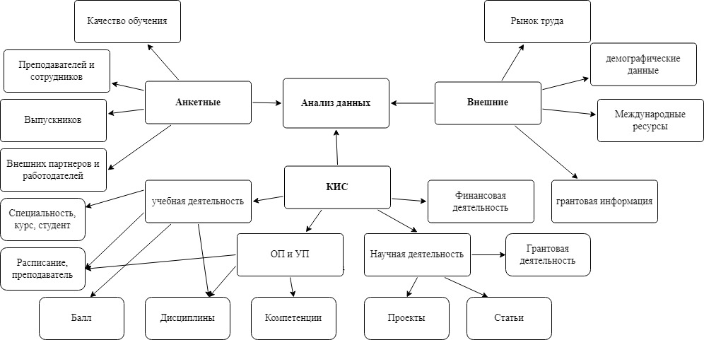
Рисунок 1 - Анализ данных вуза

Мониторинг качества образовательных программ: Анализ эффективности курсов, преподавателей, учебных материалов и программ в целом позволяет вузам совершенствовать образовательный процесс. Ключевые показатели включают уровень удовлетворенности студентов, степень использования электронных образовательных платформ, посещаемость занятий и результаты экзаменов.
Прогнозирование и планирование образовательного процесса: С помощью аналитики вузы могут предсказывать будущие потребности, включая планирование набора студентов, использование учебных помещений, потребность в преподавателях, изменение спроса на образовательные программы и профессии. Модели прогнозирования могут основываться на исторических данных и тенденциях в образовании и на рынке труда.
Оценка трудоустройства выпускников: Важным элементом оценки эффективности образовательных программ является трудоустройство выпускников. Университетам необходимы данные о том, как выпускники устраиваются на работу, в каких отраслях, с какой заработной платой и в какой срок после окончания обучения.
Оценка востребованности курсов и дисциплин: Сбор данных о том, какие курсы пользуются наибольшим спросом, какие дисциплины вызывают у студентов наибольшие трудности и какие ресурсы используются наиболее эффективно, помогает вузам оптимизировать образовательные предложения.
Финансовый анализ и управление ресурсами: Университетам необходимо анализировать свои финансовые показатели: затраты на обучение, окупаемость образовательных программ, распределение бюджета на учебную и научную деятельность, использование инфраструктуры и оборудование.
Анализ удовлетворенности и вовлеченности студентов: Опросы, сбор обратной связи и анализ вовлеченности студентов в учебный процесс позволяют вузам корректировать программы обучения, улучшать поддержку студентов и создавать более эффективные образовательные среды.
Оценка эффективности научной деятельности: Аналитические данные о количестве и качестве научных публикаций, цитировании, полученных грантах и исследованиях важны для оценки научной активности вуза и его вклада в развитие науки.
2. Анкетные данные играют важную роль в образовательных учреждениях, предоставляя информацию о мнениях, предпочтениях и опыте различных участников образовательного процесса. Существует множество типов анкет, которые могут использоваться в университетах для анализа и принятия управленческих решений.
Анкеты для оценки качества обучения служат средством получения обратной связи от студентов и преподавателей относительно образовательных программ и учебных курсов. Основная цель таких анкет — выявить проблемные аспекты и определить пути улучшения образовательного процесса. Вопросы в анкетах касаются удовлетворенности содержанием курсов и методами преподавания, доступности учебных материалов, сложности учебного материала, а также организационных аспектов, таких как время проведения занятий и доступ к ресурсам. Отдельное внимание уделяется восприятию эффективности преподавателя, его способности четко объяснять материал, отзывчивости и профессионализму.
Анкеты для мониторинга вовлеченности студентов позволяют вузам отслеживать степень активности учащихся в учебном процессе и внеучебных мероприятиях, что помогает лучше понять их потребности и уровень мотивации. Такие анкеты содержат вопросы о частоте участия в лекциях и семинарах, использовании цифровых платформ и образовательных ресурсов, вовлеченности в студенческие клубы и проекты. Также анализируются факторы, влияющие на мотивацию к обучению, и возможные трудности, с которыми сталкиваются студенты.
Для анализа профессиональной адаптации выпускников университеты часто используют специальные анкеты. Эти опросы помогают понять, насколько образовательные программы соответствуют требованиям рынка труда. В анкетах собирается информация о трудоустройстве выпускников, сфере их деятельности, соответствии полученных знаний и навыков профессиональной практике, времени, затраченном на поиск работы, а также об удовлетворенности карьерой и уровнем заработной платы.
Анкеты для преподавателей и сотрудников используются для оценки условий труда и выявления проблем, связанных с организацией работы и профессиональным развитием. Вопросы в таких анкетах касаются удовлетворенности рабочей средой, доступности ресурсов для научной и учебной деятельности, программы повышения квалификации и взаимодействия с администрацией. Также рассматриваются мнения преподавателей и сотрудников о цифровизации образовательного процесса.
Университеты также используют анкеты для абитуриентов с целью получения информации о предпочтениях и ожиданиях будущих студентов. Эти данные помогают вузам адаптировать свои образовательные программы и маркетинговые стратегии. Абитуриенты отвечают на вопросы о причинах выбора конкретного вуза и программы, своих ожиданиях от учебного процесса, влияющих на поступление факторах, таких как репутация вуза, уровень преподавания, стипендии и гранты.
Анкеты для внешних партнеров и работодателей предоставляют университетам ценную информацию о качестве подготовки выпускников и их соответствии потребностям рынка труда. Работодатели оценивают компетенции и профессиональную подготовку выпускников, их соответствие реальным рабочим условиям, эффективность стажировок и практик, а также предоставляют рекомендации по улучшению учебных программ.
Кроме того, в условиях развития цифровых образовательных платформ университеты всё чаще используют анкеты для оценки цифровой среды и технологий. Эти опросы охватывают частоту использования цифровых платформ, удобство интерфейса, доступность и актуальность ресурсов, а также техническую поддержку. Проблемы, возникающие при использовании технологий, также становятся объектом исследования.
Особое внимание уделяется социально-психологическим анкетам, которые позволяют оценить эмоциональное состояние студентов и преподавателей. Такие опросы касаются уровня стресса, удовлетворенности жизнью, проблем социальной адаптации, потребности в психологической поддержке, вовлеченности в университетскую жизнь и взаимодействия с окружающими. Эти анкеты помогают создать поддерживающую и комфортную образовательную среду.
3. Потребности вузов во внешних данных играют важную роль в их управлении и стратегическом планировании, так как позволяют образовательным учреждениям своевременно реагировать на изменения в профессиональной сфере, образовательной среде, демографических тенденциях и рыночных условиях. Доступ к актуальной информации из внешних источников помогает вузам оптимизировать свои программы и принимать обоснованные управленческие решения.
Один из ключевых аспектов – это анализ рынка труда. Вузам необходимы данные о состоянии рынка труда для корректировки учебных программ в соответствии с потребностями работодателей и перспективными направлениями развития профессий. Это включает в себя прогнозы спроса на выпускников, востребованные компетенции, а также установление партнерских связей с работодателями для организации стажировок и трудоустройства студентов. Источниками таких данных служат государственные агентства занятости, профессиональные ассоциации и аналитические центры.
Демографические данные также необходимы для планирования приема студентов и разработки образовательных программ. Вузы используют информацию о численности населения, возрастной структуре, уровне рождаемости и миграции, а также прогнозы выпускников школ и колледжей. Эти данные предоставляются государственными органами и научными центрами, что помогает вузам прогнозировать число абитуриентов и их географическое распределение.
Отслеживание мировых образовательных трендов и инноваций является ещё одним важным аспектом. Университетам нужно следить за новейшими подходами в педагогике, развитием образовательных технологий и методологий. Они анализируют международные стандарты, инновационные форматы обучения (онлайн-курсы, дистанционные и смешанные формы), а также исследования в области компетентностного подхода и персонализации образования. Данные для этого могут быть получены из отчетов международных организаций, таких как ЮНЕСКО, и рейтингов университетов.
Конкурентная информация помогает вузам оценить свои позиции на рынке образовательных услуг. Для этого анализируются данные о программах других университетов, результаты аккредитаций, рейтинги и отзывы студентов. Это позволяет вузам разрабатывать уникальные образовательные предложения и корректировать свои программы.
Информация о партнерах и грантах необходима для научного и инновационного развития. Университеты должны иметь доступ к данным о потенциальных партнерах для научных проектов, о доступных грантах и конкурсах, а также о последних тенденциях в научных исследованиях. Источниками таких данных служат научные журналы, базы данных и фонды научных организаций.
Регулирование образовательной деятельности также требует постоянного мониторинга изменений в законодательстве и нормативных актах. Университеты должны следить за новыми требованиями к аккредитации программ, квалификациям преподавателей и нормами финансирования. В этом помогают нормативные акты и постановления Министерства образования, а также международные соглашения в области образования.
Наконец, анализ социально-экономической среды позволяет вузам учитывать уровень доходов населения, экономическое развитие регионов и социальные изменения, влияющие на спрос на образование. Внешние данные в этом случае поступают от государственных и международных организаций, а также из социальных исследований.
Таким образом, вузы нуждаются в широком спектре аналитических данных, которые помогут им принимать информированные решения по различным аспектам учебного процесса, научной деятельности и стратегического управления. Создание эффективных систем сбора, обработки и анализа данных становится ключевым элементом для повышения конкурентоспособности и качества образования в современном мире. Анкеты в университетах могут быть направлены на сбор различных типов данных, что позволяет вузам получать объективную обратную связь, корректировать учебные программы, улучшать управление и повышать качество образовательной среды. Использование внешних данных помогает вузам лучше адаптироваться к изменениям, повысить качество подготовки специалистов и улучшить управленческие процессы.

2.2. Модель интеграции данных на основе онтологий
Онтологии – это формальные модели, представляющие знания о конкретной предметной области. В контексте анализа анкетных данных, они играют ключевую роль в решении следующих проблем:
Онтология позволяет формализовать знания о предметной области, что делает возможной автоматизацию различных этапов анализа данных, таких как предварительная обработка, классификация и поиск информации. На основе онтологии можно создавать интеллектуальных агентов, способных самостоятельно выполнять анализ данных и принимать решения.
Введем онтологическую модель информационных систем, описывающая взаимосвязи информационных объектов, автоматизирующих деятельность организации. Формальная модель онтологии представлена кортежем:

O=⟨C,A,G,M_{A},M_{C},R,I⟩ (1)

где: $С=\{\left.C_{i}\right|i=1,2,…n\}$– множество концептов, n∈N;
$A=\{\left.A_{i,j}\right|i,j=1,2,…j\}$ – множество атрибутов концептов;
$G=\{\left.G_{i,k}\right|i,k=1,2,…k\}$ – множество ограничений, накладываемых на атрибуты;
M_{c}:С→2^{A}– отображение, описывающее множество концептов с учетом атрибутов;
M_{A}:A→G– отображение, задающее ограничения на атрибуты;
R – множество отношений;
I – функция интерпретации, которая сопоставляет каждому концепту онтологии множество элементов объектной схемы информационной системы.
Информационная система, использующая онтологию O, представлена в виде:
U^{O}=⟨O,U,M_{U},M_{R}⟩ (2)

где: U ={u₁, u₂, … , u_{n}}– множество элементов объектной схемы информационной системы (ИС);
M_{U}:U→C – отображение, ставящее в соответствие элементу объектной схемы его концепт;
M_{R}:U×U→R – отображение, задающее соответствие связям между элементами объектной схемы их отношениям в онтологии.
Для любого элемента u∈U выполняется условие: {a:⟨a,d⟩∈u}=M_{C}(M_{U}(u)) то есть множество атрибутов элемента объектной схемы соответствует атрибутам его концепта.
Пусть, Н^{О} ={h₁, h₂, … , h_{n}}– – множество неоднородных информационных систем в контуре КИС вуза. Z={z₁, z₂, … ,z_{l}} – множество семантических зависимостей, l∈N. Отображение $C_{1}\underset{→}{z}C_{2}$ указывает на то, что множество концептов С₁ ставится соотношение С₂. Пересечение множеств С₁ и С₂ свидетельствует о наличии общих атрибутов ($A^{z}∩A^{1}≠∅)$. Тогда отображение: F:H^{O}→H^{O}, такое что $∀U^{O}∈H^{O}, ∀z∈Z$ свидетельствует о возможности интеграции систем в контуре КИС.
Модель системы интеграции данных на основе онтологий будем описывать в виде кортежа:

<O, U, Z, F> (3)

Пример: Если концепт «Студент» из одной системы имеет атрибуты "ФИО", "Группа", "Номер студенческого билета", а концепт «Учащийся» из другой системы имеет атрибуты "ФИО", "Группа", "Студенческий номер", то функция
Приведем пример описания онтологии для информационной системы вуза, хранящей данные о студентах, образовательных программах, дисциплинах и оценках студентов (в СКУ им. М. Козыбаева такая система называется «Электронный ректорат», к КазГУ им. аль-Фараби и ряде других вузах «UNIVER») (таблица ниже)
Множество ограничений, накладываемых на атрибуты концептов, задается для обеспечения корректности, согласованности и целостности данных в информационно-аналитической системе вуза. Эти ограничения могут быть различного типа, включая синтаксические, семантические, логические и структурные.

Таблица 2 – Концепты онтологии

Концепты (С) | Атрибуты (А) | Отношения (G)
1 | 2 | 3
Студент | Идентификационный номер, ФИО, Пол, Дата рождения, Курс обучения, Специальность, Академическая успеваемость, Статус | Учится на (связь с концептом 'Учебная программа'), Привязан к (связь с концептом 'Группа')
Преподаватель | Идентификационный номер, ФИО, Должность, Учёная степень, Учёное звание, Стаж работы, Специализация | Преподает на (связь с концептом 'Дисциплина'), Руководит (связь с концептом 'Кафедра')
Учебная программа | Идентификационный код программы, Название программы, Квалификация, Длительность обучения, Форма обучения | Включает дисциплину (связь с концептом 'Дисциплина'), Осуществляется на (связь с концептом 'Факультет')
Дисциплина | Идентификационный код дисциплины, Название дисциплины, Семестр преподавания, Количество часов | Преподается (связь с концептом 'Преподаватель'), Включена в (связь с концептом 'Учебная программа')
Группа | Номер группы, Курс, Специальность | Состоит из (связь с концептом 'Студент'), Учится по (связь с концептом 'Учебная программа')
Факультет | Название факультета, Декан факультета, Количество кафедр | Включает (связь с концептом 'Кафедра'), Осуществляет учебную программу (связь с концептом 'Учебная программа')
Кафедра | Название кафедры, Зав. кафедрой, Направления подготовки | Включает (связь с концептом 'Преподаватель'), Входит в (связь с концептом 'Факультет')
Аудитория | Номер аудитории, Вместимость, Оборудование | Используется для (связь с концептом 'Дисциплина'), Закреплена за (связь с концептом 'Факультет')
Экзамен | Идентификатор экзамена, Тип экзамена, Дата проведения | Проводится по (связь с концептом 'Дисциплина'), Сдаётся студентом (связь с концептом 'Студент')
Оценка | Оценка, Дата выставления | Выставлена преподавателем (связь с концептом 'Преподаватель'), Получена студентом (связь с концептом 'Студент'), За дисциплину (связь с концептом 'Дисциплина')

Продолжение таблицы 2
1 | 2 | 3
Календарный план | Период обучения, Сроки сдачи сессий, Количество часов по каждой дисциплине | Связан с учебной программой (связь с концептом 'Учебная программа'), Влияет на расписание (связь с концептом 'Расписание занятий')
Расписание занятий | Дата и время занятия, Тип занятия | Проводится в аудитории (связь с концептом 'Аудитория'), Преподается преподавателем (связь с концептом 'Преподаватель'), Посещается студентами (связь с концептом 'Группа')

Примеры ограничений:
Типы ограничений:
Ограничения на тип данных – задают допустимые типы данных для атрибутов.
Пример: атрибут «Дата рождения» студента должен быть типа Date.
Ограничения уникальности – накладывают требование уникальности значений для атрибутов.
Пример: атрибут «ID студента» должен иметь уникальное значение для каждого студента.
Ограничения целостности – обеспечивают связь между различными концептами и атрибутами.
Пример: «Номер группы» студента должен соответствовать существующему значению в таблице групп.
Ограничения на диапазоны значений – задают допустимые диапазоны или наборы значений для атрибутов.
Пример: атрибут «Средний балл» студента должен находиться в диапазоне от 0 до 100.
Ограничения по шаблону (формату) – накладывают требование соответствия значения определенному формату.
Пример: атрибут «Электронная почта» должен соответствовать шаблону name@domain.com.
Ограничения ссылочной целостности – обеспечивают корректность ссылок на другие сущности (концепты).
Пример: «ID преподавателя» в атрибуте дисциплины должен существовать в таблице преподавателей.
Ограничения обязательности (not null) – определяют обязательность заполнения атрибутов.
Пример: атрибут «Фамилия» студента не может быть пустым.
Логические ограничения – задают логические условия, которым должны удовлетворять значения атрибутов.
Пример: атрибут «Дата окончания обучения» студента должен быть позже, чем «Дата поступления».
Приведем пример ограничении в соответствии с концептом и атрибутом:
Концепт: Студент
Атрибут: «Дата рождения».
Ограничение: Дата рождения студента должна быть больше чем 01.01.1900 и меньше текущей даты (логическое и диапазонное ограничение).
Концепт: Преподаватель
Атрибут: «Учёная степень».
Ограничение: Значение атрибута «Учёная степень» может принимать одно из значений: «кандидат наук», «доктор наук» (ограничение на множество значений).
Концепт: Оценка
Атрибут: «Баллы».
Ограничение: Значение атрибута «Баллы» должно находиться в диапазоне от 0 до 100 (ограничение на диапазон значений).
Формальная запись ограничения:
Множество ограничений для концепта C, атрибутов A, и значений атрибутов можно представить следующим образом:
G_{ik}={g₁,g₂,...,g_{k}}– это конкретное ограничение, накладываемое на атрибут a_{i} концепта C.
Таким образом, ограничения обеспечивают не только целостность данных в рамках одной информационной системы, но и их корректную связь с другими системами и модулями, что важно в корпоративных информационных системах вуза
Множество отношений R в контексте онтологической модели информационно-аналитической системы вуза представляет собой набор связей между концептами, описывающими взаимосвязи между сущностями системы. Отношения играют ключевую роль в определении того, как различные концепты взаимодействуют друг с другом.
Типы отношений:
Иерархические отношения (например, отношение "подчинения" или "включения").Пример: отношение между концептами «Кафедра» и «Факультет» – каждая кафедра принадлежит факультету.
Ассоциативные отношения (описывают связь между концептами). Пример: отношение между концептами «Студент» и «Дисциплина» – студент изучает дисциплину.
Отношения принадлежности (сообщают о принадлежности объекта к группе). Пример: отношение между концептами «Преподаватель» и «Кафедра» – преподаватель принадлежит кафедре.
Отношения зависимости (зависят от состояния одного концепта для другого). Пример: отношение между концептами «Курс» и «Учебный план» – курс должен соответствовать учебному плану.
Отношения эквивалентности (описывают равенство или частичное равенство между концептами). Пример: отношение эквивалентности между двумя дисциплинами, преподаваемыми на разных факультетах, если они считаются взаимозаменяемыми.
Примеры отношений:
Отношение "Принадлежит"(Студент – Группа. Студент принадлежит учебной группе. Это отношение задает связь между студентом и его учебной группой, в которой он учится.)
R1:Студент→Группа.
Отношение "Изучает"(Студент – Дисциплина. Студент изучает дисциплину в течение семестра. Это ассоциативное отношение указывает на список дисциплин, которые изучает студент.)
R2:Студент→Дисциплина.
Отношение "Преподает"(Преподаватель – Дисциплина. Преподаватель преподает одну или несколько дисциплин. Это отношение отражает связь между преподавателем и дисциплинами, за которые он отвечает.)
R3:Преподаватель→Дисциплина.
Отношение "Назначен"(Преподаватель – Курс. Преподаватель назначен на курс, который он должен преподавать. Это отношение описывает, какой преподаватель назначен на проведение определенного курса.)
R4:Преподаватель→Курс.
Отношение "Состоит"(Преподаватель – Кафедра. Преподаватель состоит в определенной кафедре, которая управляет его учебной и научной деятельностью.)
R5:Преподаватель→Кафедра.
Отношение "Входит"(Кафедра – Факультет. Кафедра входит в состав факультета. Это иерархическое отношение между структурными подразделениями вуза.)
R6:Кафедра→Факультет
Формальная запись:
Отношение R между концептами C_{i} и C_{j} может быть представлено следующим образом:
R={(c_{i},c_{j})∣c_{i}∈C_{i},c_{j}∈C_{j}}, где c_{i} и c_{j} – элементы соответствующих концептов, между которыми установлена связь.
Функция интерпретации I в контексте онтологии сопоставляет каждому концепту C_{i} онтологии множество элементов объектной схемы информационной системы. Она позволяет связать абстрактные сущности, определённые в онтологии, с конкретными объектами и их атрибутами в информационной системе. Формально это можно записать как:
I:Ci→{e1,e2,...,en},
где C_{i} — это концепт онтологии, а e₁,e₂,...,e_{n} — множество элементов объектной схемы, соответствующих данному концепту.
Пример интерпретации:
Рассмотрим концепт «Студент» в онтологии информационно-аналитической системы вуза. Концепт «Студент» может включать такие атрибуты, как: ФИО, Номер студенческого билета, Специальность, Курс, Группа.
Функция интерпретации I будет сопоставлять этому концепту элементы объектной схемы в базе данных, такие как таблицы и поля в реляционной базе данных:
I(Студент)→{Таблица «Студенты», Поле «ФИО», Поле «Номер студенческого билета», Поле «Специальность» ,Поле «Курс», Поле «Группа»}.
Таким образом, функция интерпретации I связывает абстрактный концепт «Студент» с конкретными таблицами и полями базы данных, которые содержат информацию о студентах.
Для построения онтологии анализа данных корпоративной информационной системы (КИС) вуза по отношению к концепту «Студент» рисунок ниже, необходимо определить основные концепты, атрибуты, отношения и ограничения, которые будут описывать ключевые аспекты анализа данных, связанных со студентами.
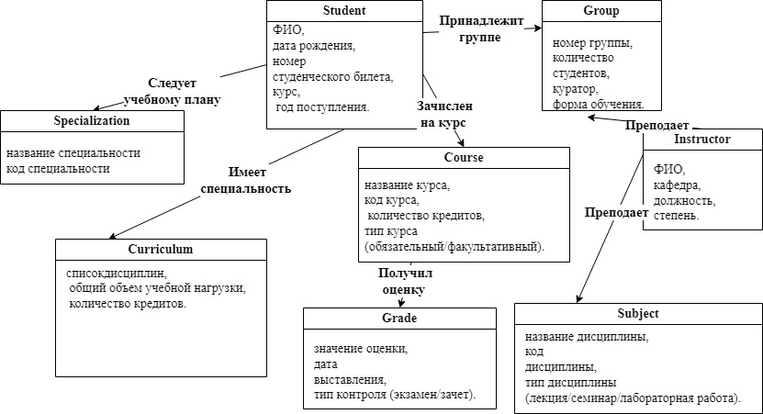
Рисунок 2 - онтология анализа данных корпоративных ИС по отношению "студент"
1. Концепты (C):
Основные концепты онтологии, которые касаются студента:
Студент (Student): основной концепт, описывающий студента как объект анализа.
Курс (Course): концепт, описывающий образовательные курсы, которые студент проходит.
Группа (Group): концепт, отражающий академическую группу, в которой обучается студент.
Преподаватель (Instructor): концепт, описывающий преподавателей, взаимодействующих со студентом.
Дисциплина (Subject): учебные дисциплины, связанные с курсами, на которых учится студент.
Оценка (Grade): результаты учебной деятельности студента.
Зачетная книжка (Gradebook): хронология оценок и учебных результатов студента.
Специальность (Specialization): направление обучения, по которому обучается студент.
Учебный план (Curriculum): набор дисциплин и требований к обучению студента.
2. Атрибуты концептов (A):
Примеры атрибутов для каждого из ключевых концептов:
Студент: ФИО, дата рождения, номер студенческого билета, курс, год поступления.
Курс: название курса, код курса, количество кредитов, тип курса (обязательный/факультативный).
Группа: номер группы, количество студентов.
Преподаватель: ФИО, кафедра, должность.
Дисциплина: название дисциплины, код дисциплины, тип дисциплины (лекция/семинар/лабораторная работа).
Оценка: значение оценки, дата выставления, тип контроля (экзамен/зачет).
Специальность: название специальности, код специальности.
Учебный план: список дисциплин, общий объем учебной нагрузки, количество кредитов.
3. Отношения (R):
Отношения между концептами, характеризующие связи между объектами:
Зачислен на курс (Enrolled_in): отношение между Студентом и Курсом.
Принадлежит группе (Belongs_to_Group): отношение между Студентом и Группой.
Проходит дисциплину (Takes_Subject): отношение между Студентом и Дисциплиной.
Преподает (Teaches): отношение между Преподавателем и Дисциплиной.
Получил оценку (Received_Grade): отношение между Студентом и Оценкой.
Следует учебному плану (Follows_Curriculum): отношение между Студентом и Учебным планом.
Имеет специальность (Has_Specialization): отношение между Студентом и Специальностью.
Преподает группе (Teaches_Group): отношение между Преподавателем и Группой.
4. Ограничения (G):
Примеры ограничений, накладываемых на атрибуты и отношения:
Один студент может быть зачислен на несколько курсов одновременно, но каждый курс связан с конкретной дисциплиной.
Студент может принадлежать только одной группе в течение одного семестра.
Каждая дисциплина должна быть связана с преподавателем, ответственным за её преподавание.
Оценки могут быть выставлены только по тем дисциплинам, которые студент проходит в данный момент.
Один учебный план может быть связан с несколькими специальностями, но студент следует только одному учебному плану.
5. Функция интерпретации (I):
Каждому концепту в онтологии можно сопоставить элементы объектной схемы информационной системы. Например:
Концепт «Студент» связан с таблицей «Студенты» в базе данных, которая хранит поля для ФИО, номера студенческого билета, даты рождения и т.д.
Концепт «Оценка» связан с таблицей «Оценки», содержащей поля для значения оценки, даты выставления, типа контроля.
Концепт «Курс» связан с таблицей «Курсы», в которой содержатся данные о коде и названии курса, количестве кредитов.

2.3. Алгоритмы построения и обновления онтологий
Алгоритм построения онтологии
Шаг 1: Определение целей онтологии. Определить, для чего строится онтология: для анализа компетенций студентов, улучшения учебных процессов, оценки эффективности программ и т.д. Цели должны быть четко связаны с результатами анализа данных.
Шаг 2: Определение концептов. Определить ключевые концепты, которые будут использоваться в онтологии. В контексте вуза это могут быть: "Студент", "Курс", "Компетенция", "Анкета", "Этапы оценки" и т.д. Обозначить для каждого концепта множество возможных экземпляров.
Шаг 3: Определение атрибутов для концептов. Для каждого концепта выделить его свойства и характеристики. Например, для концепта "Студент" это могут быть атрибуты: имя, группа, успеваемость. Сформировать множество атрибутов A для каждого концепта C.
Шаг 4: Определение отношений между концептами. Установить связи между концептами. Например, "Студент" имеет "Компетенцию", которая оценивается на "Курсе". Определить отношения R, такие как "участвует", "обучается", "усваивает" и т.д.
Шаг 5: Формирование ограничений. Определить ограничения на атрибуты. Например, количество этапов оценки компетенции фиксировано (начальный, промежуточный, итоговый). Определить, какие значения могут принимать атрибуты для различных концептов.
Шаг 6: Определение функций интерпретации. Установить правила интерпретации онтологии в реальной информационной системе. Например, как каждый концепт и его атрибуты соотносятся с объектами в базе данных.
Шаг 7: Верификация и валидация. Провести проверку логической согласованности онтологии, устранить возможные противоречия. Верифицировать онтологию с помощью экспертов, чтобы убедиться, что она правильно отражает предметную область.
Онтологическая модель играет ключевую роль в интеграции, обновлении и анализе данных, поступающих из различных систем вуза, включая учебные программы, системы управления студенческими данными, системы мониторинга успеваемости и т.д. Модель позволяет не только объединять данные из разных источников, но и интерпретировать их на основе семантических связей и правил.
1. Интеграция Данных:
Для объединения данных из различных источников используется функция интеграции данных, которая сопоставляет и согласовывает информацию, поступающую из разнородных систем, таких как учебные планы, таблицы успеваемости и базы данных студентов. Основой для этого служит семантическое сопоставление концептов и их атрибутов.
Семантическое Сопоставление Концептов: Семантическое сопоставление помогает интегрировать данные из разных источников, используя соответствие концептов на уровне их значений. Для оценки сходства между концептами С₁ и С₂, вводится функция оценки семантического сходства:

$Sim\left(C_{1},C_{2}\right)=\frac{\left|Attr(C_{1})∩Attr(C_{2})\right|}{\left|Attr(C_{1})∪Attr(C_{2})\right|}$ (4)

$\left|Attr\left(C_{1}\right) и Attr(C_{2})\right|$) — множества атрибутов конкретных концептов С₁ и С₂. Причем A — это глобальное множество атрибутов для всех концептов онтологии. Оно описывает все возможные атрибуты, которые используются в системе для всех концептов. Attr(C₁) — это локальное множество атрибутов, принадлежащее конкретному концепту C₁
$Sim\left(C_{1},C_{2}\right)$ — коэффициент семантического сходства между двумя концептами, который принимает значения от 0 до 1. Чем ближе значение к 1, тем больше схожесть.
Пример: Если концепт «Студент» из одной системы имеет атрибуты "ФИО", "Группа", "Номер студенческого билета", а концепт «Учащийся» из другой системы имеет атрибуты "ФИО", "Группа", "Студенческий номер", то функция Sim(Студент,Учащийся) покажет высокий уровень сходства (например, Sim=0.9).
Обновление онтологии требуется, когда изменения в предметной области или информационной системе не являются кардинальными, а касаются добавления новых элементов в уже существующую структуру. В этих случаях базовая структура остаётся неизменной, но происходят изменения в отдельных частях модели. Обновление онтологии актуально в следующих случаях:
− Добавление новых атрибутов или свойств для уже существующих концептов. Например, если появляются новые критерии оценки для уже существующей компетенции.
− Обновление связей между концептами. Например, если добавляются новые виды отношений между объектами в информационной системе, такие как новые способы взаимодействия между "Курсом" и "Студентами".
− Уточнение ограничений. Например, если меняются правила, накладываемые на определённые атрибуты (например, изменяется диапазон допустимых значений оценок).
− Добавление новых данных в уже существующую структуру, например, при добавлении новых курсов или программ, которые соответствуют ранее определённым типам концептов.
− Актуализация в связи с изменением процесса обучения или переходом на новые стандарты образовательной программы, если это не требует радикального пересмотра структуры.
Обновление предпочтительно, когда нужно сохранить совместимость с существующими системами и не нарушать работу уже интегрированных частей системы.
Алгоритм обновления онтологии:
Шаг 1: Выявление изменений в предметной области. Анализировать изменения в учебном процессе, таких как добавление новых курсов, изменение компетенций или изменения в учебных программах. Идентифицировать новые концепты, атрибуты и отношения, которые необходимо добавить в онтологию.
Шаг 2: Добавление новых концептов и атрибутов. Если в учебном процессе появились новые элементы, добавить соответствующие концепты в онтологию. Например, добавление нового типа "Компетенций". Обновить атрибуты для существующих концептов, если появились новые данные, которые требуется учитывать.
Шаг 3: Обновление отношений. Обновить или пересмотреть связи между существующими концептами. Например, если изменились критерии оценки компетенций, необходимо обновить отношение между "Курсом" и "Компетенцией". Добавить новые отношения, если появляются новые связи между концептами.
Шаг 4: Пересмотр ограничений. Обновить ограничения для атрибутов концептов. Например, если изменились требования к оценке компетенций на определенных этапах, это должно быть отражено в онтологии. Пересмотреть ограничения, накладываемые на отношения.
Шаг 5: Актуализация функций интерпретации. Обновить функции интерпретации, чтобы они корректно отображали изменения в предметной области и информационной системе. Это может включать обновление связей между базой данных и онтологией, чтобы отразить новые отношения или атрибуты.
Шаг 6: Проверка согласованности обновленной онтологии. Проверить согласованность обновленной онтологии, чтобы избежать логических противоречий. Например, проверить на эквивалентность и уточнение новые концепты в соответствии с существующими. Выполнить тестирование изменений на небольшом наборе данных для проверки работоспособности.
Шаг 7: Внедрение обновлений в систему. После проверки и валидации обновлений, внедрить изменения в информационную систему. Обеспечить поддержку версии онтологии, чтобы сохранить историю изменений.
Шаг 8: Мониторинг изменений. Непрерывно мониторить учебный процесс для выявления новых изменений, которые могут потребовать дальнейшего обновления онтологии. Вести документацию всех изменений для упрощения дальнейших обновлений и для отслеживания эволюции модели.
Функция обновления онтологии выполняет добавление новых концептов или атрибутов, а также обновление существующих связей между концептами. Она представлена как:

Update(O)=O′=⟨C′,A′,R′⟩ (5)

где: O′ — обновлённая онтология, C′, A′, R′ — обновленные множества концептов, атрибутов и отношений, Update(O) — процесс обновления онтологии на основе новых данных, поступающих из систем.
Процесс обновления включает:
1. Добавление новых концептов (например, добавление новых курсов или специальностей).
2. Изменение атрибутов существующих концептов (например, изменение учебной программы или учебного плана).
3. Изменение связей между концептами (например, добавление связи между студентом и вновь введённой учебной дисциплиной).
Пример использования алгоритма обновления
Сценарий: В образовательной программе вуза добавлен новый курс "Искусственный интеллект", который требует добавления нового концепта и пересмотра существующих компетенций.
Добавить новый концепт: Создать концепт "Курс_ИИ" с атрибутами, соответствующими его структуре.
Обновить атрибуты компетенций: Добавить атрибуты к концепту "Компетенция", которые связаны с изучением ИИ.
Обновить связи: Обновить отношения между "Курсом_ИИ" и "Студентами", чтобы отразить их участие в новом курсе.
Актуализация интерпретации: Обновить функции, которые связывают новый курс с элементами базы данных (например, с оценочными данными по ИИ).
Построение новой онтологии необходимо в случаях, когда изменения в предметной области или системе настолько кардинальны, что существующую структуру невозможно адаптировать под новые требования. Это может касаться как принципиально новых концепций, так и новых форм организации данных.
Новая онтология требуется в следующих ситуациях:
− Появление новой предметной области, которая не имеет связи с существующей моделью. Например, если в образовательной системе вводятся новые направления, которые требуют анализа совершенно других типов данных.
− Полный пересмотр структуры данных, например, при переходе от одной учебной программы к совершенно другой, требующей новых критериев оценки, компетенций, учебных единиц и методов анализа.
− Радикальная смена архитектуры системы. Например, при переходе от локальной модели на модель, основанную на облачных технологиях, где изменяются не только концепции и данные, но и принципы их обработки.
− Необходимость в создании отдельного уровня абстракции. Если новая предметная область требует принципиально иной системы понятий и отношений, не пересекающейся с существующей.
− Невозможность интеграции с существующей онтологией из-за конфликтов в семантике или логике.
Интеграция новой онтологии в контур уже построенных и синтегрированных онтологий — это сложная задача, требующая согласования структуры данных, их семантики и управления возможными конфликтами. Этот процесс может включать несколько этапов:
1. Семантическая совместимость. Перед интеграцией необходимо убедиться, что новая онтология семантически совместима с уже существующими онтологиями. Это включает: проверку концептов и терминологии. Важно определить, есть ли концепты с идентичными или схожими значениями в уже существующей онтологии, и установить, следует ли их переиспользовать или создавать новые. Анализ отношений и атрибутов. Если между концептами уже существуют отношения в старой онтологии, нужно проверить, можно ли их применить к новой онтологии или необходимо создать новые типы отношений.
2. Интеграция через общий словарь (тезаурус). Один из способов интеграции новой онтологии — это использование общего словаря или тезауруса, который будет служить центральной точкой соприкосновения между новыми и старыми онтологиями: создание связующих элементов - новая онтология должна быть сопоставлена с уже существующей, создавая отношения между схожими концептами и атрибутами.
3. Модуляризация онтологий. Иногда полезно использовать модуляризацию — разделение онтологий на модули. Каждая предметная область может быть представлена в отдельной онтологии (модуле), а связь между ними реализуется через общий верхний уровень онтологии: верхнеуровневая онтология (top-level ontology): создаётся общая онтология, которая описывает наиболее абстрактные понятия, такие как «Объект», «Событие», «Процесс». Эти абстрактные концепции могут быть переиспользованы во всех модулях.
Специализированные модули: новая онтология создаётся в виде модуля, и связи между модулями могут быть установлены на основе общих понятий верхнеуровневой онтологии.
4. Использование мостовых онтологий (bridging ontologies). В сложных случаях, когда прямое сопоставление между новой и старой онтологией невозможно, можно создать так называемую мостовую онтологию. Это промежуточный слой, который служит для разрешения конфликтов: мостовая онтология создаёт связи между концептами различных онтологий и может использовать правила для трансформации данных между различными моделями. Использование правил трансформации: в мостовой онтологии могут быть определены правила для преобразования одних данных в другие. Например, можно создать правила преобразования атрибутов из старой онтологии в атрибуты новой онтологии.
5. Решение конфликтов. Интеграция новых онтологий часто сталкивается с проблемами конфликтов данных и логики: конфликты концептов, если в старой и новой онтологиях используются схожие, но различающиеся по смыслу концепты, необходимо определить, какая версия является приоритетной, или создать новую категорию, которая будет корректно отражать обе стороны. Конфликты отношений, если разные онтологии содержат противоречивые отношения между объектами, необходимо либо модифицировать существующие отношения, либо выделить отдельный контекст, в котором они будут корректно использоваться. Использование онтологических мер для разрешения конфликтов: например, можно использовать таксономические или реляционные меры для оценки сходства концептов или атрибутов и принятия решения о том, как разрешить конфликт.
6. Обновление функций интерпретации. После интеграции новой онтологии нужно обновить функции интерпретации в информационной системе: обновить связи данных так, чтобы новая онтология корректно отображалась в системе. Пересмотреть механизмы обработки запросов, чтобы система могла корректно использовать новые и существующие концепты и отношения в единой структуре.
7. Тестирование интеграции. После завершения интеграции важно провести тестирование на предмет корректности работы всех элементов: провести проверку на согласованность данных, чтобы убедиться, что не произошло потери данных или нарушений связей. Выполнить тестирование запросов к базе данных для проверки правильности обработки данных новой онтологии в сочетании с существующими онтологиями.
8. Мониторинг и адаптация. После интеграции необходимо проводить мониторинг работы системы для выявления возможных проблем и необходимости дальнейшей адаптации. Возможно, потребуется настроить или уточнить мэппинг между онтологиями или адаптировать правила преобразования данных.
Анализ и Принятие Решений:
Функция анализа данных D(O) используется для обработки данных и подготовки рекомендаций для управленческих решений на основе текущего состояния онтологии O. Это включает генерацию отчетов, прогнозов и рекомендаций.
Функция анализа может быть представлена как:

D(O)={отчеты, прогнозы, рекомендации} (6)

где: D(O) — функция анализа данных онтологии O,
Отчеты — сгенерированные отчеты по академической успеваемости, распределению ресурсов и посещаемости.
Прогнозы — предсказание возможных проблем с успеваемостью или нехваткой ресурсов (например, прогнозирование недобора студентов на специальности).
Рекомендации — предложения по улучшению распределения ресурсов, повышению успеваемости студентов, оптимизации расписания и других управленческих задач.
Пример работы функции D(O):
На основании данных о посещаемости и оценках студентов за последние семестры функция может выдать рекомендацию о необходимости пересмотра учебной программы или увеличении учебных часов для некоторых дисциплин.
Пример анализа на основе функции D(O):
Отчет: Средняя успеваемость студентов по курсу «Математика» за семестр — 75%.
Прогноз: Ожидается, что 15% студентов не сдадут экзамен по курсу «Физика» в следующем семестре, если текущая динамика оценок сохранится.
Рекомендация: Увеличить количество дополнительных занятий по курсу «Программирование» для студентов с оценкой ниже 60%.
Таким образом, онтологическая модель для анализа данных в корпоративной информационной системе вуза обеспечивает не только интеграцию данных из различных источников, но и их семантическую обработку, обновление модели на основе поступающих данных, выполнение логических запросов и анализ информации для поддержки принятия управленческих решений.
Выборка Данных:
Для выборки данных, например, для студентов, принадлежащих к определённому факультету, используется оператор выборки σ\sigmaσ (сигма). Этот оператор применяется для извлечения строк из таблицы, которые удовлетворяют заданному условию.
Математическая запись:

σ_{Факультет}=′Информатика′(Студенты) (7)

где:σ — оператор выборки,
Факультет=′Информатика′ — условие выборки, указывающее на факультет «Информатика»,
Студенты — таблица, из которой производится выборка.
Пример:
Предположим, есть таблица «Студенты» (табл 3), содержащая поля: ФИО, факультет, курс, группа. Оператор σ выбирает всех студентов, которые учатся на факультете «Информатика».

Таблица 3 - Пример записи в базе данных:
ФИО | Факультет | Курс | Группа
Иванов И.И. | Информатика | 2 | 101
Петров П.П. | Математика | 3 | 203
Сидоров С.С. | Информатика | 1 | 102
После применения оператора σ_{Факультет}=′Информатика′(Студенты) выборки представлен в таблице 4.

Таблица 4 – Результат выполнения оператора:
ФИО | Факультет | Курс | Группа
Иванов И.И. | Информатика | 2 | 101
Сидоров С.С. | Информатика | 1 | 102

Объединение Данных:
Объединение данных из таблиц «Студенты» и «Курсы» для выявления студентов, записанных на конкретные курсы, можно представить с помощью оператора соединения ⋈ (theta-join). Соединение объединяет данные из двух таблиц по ключевому полю (например, по идентификатору студента или курса).
Математическая запись:
Студенты⋈Студенты.ID=Курсы.
где: ⋈ — оператор соединения,
Студенты.ID=Курсы.— условие соединения (идентификатор студента в обеих таблицах должен совпадать),
Студенты — таблица студентов,
Курсы — таблица курсов.
Пример: Предположим, есть таблицы «Студенты» (таблица 5) и «Курсы»(таблица 6):

Таблица 5 – содержание таблицы «Студенты»:
ID | ФИО | Факультет
1 | Иванов И.И. | Информатика
2 | Петров П.П. | Математика
3 | Сидоров С.С. | Информатика

Таблица 6 – содержание таблицы «Курсы»:
ID | Название курса | Код курса
1 | Программирование | CS101
2 | Математика | MATH201
3 | Физика | PHY301
После выполнения операции соединения по идентификатору студента, результатом будет объединённая таблица, где каждому студенту соответствует курс (см таблицу 7):

Таблица 7 – результат выполнения операции соединения
ID | ФИО | Факультет | Название курса | Код курса
1 | Иванов И.И. | Информатика | Программирование | CS101
2 | Петров П.П. | Математика | Математика | MATH201
3 | Сидоров С.С. | Информатика | Физика | PHY301

3. Анализ Успеваемости:
Для анализа успеваемости студентов используется агрегатная функция AVG(average), которая вычисляет среднее значение для определённого атрибута, например, среднего балла студентов по курсам.
Математическая запись:

$AVG\left(Оценка\right)=\frac{1}{n}\sum_{i=1}^{n}{Оценка}$ (8)

где: AVG(Оценка) — агрегатная функция, вычисляющая среднее значение оценок студентов, n∈N.
Пример: Предположим, есть таблица «Успеваемость» (таблица 8), содержащая данные об оценках студентов по курсам:

Таблица 8 – Пример содержания таблицы «Успеваемость»
Студент ID | Курс | Оценка
1 | Программирование | 85
1 | Математика | 90
2 | Программирование | 70
2 | Математика | 80
3 | Программирование | 95
3 | Математика | 88

Применяя агрегатную функцию AVG к столбцу «Оценка», можно вычислить среднюю оценку студентов по курсу «Программирование»:
AVG_{Программирование}(Оценка)=(85+70+953)/3=83.33
Средняя оценка по курсу «Программирование» составляет 83.33.
Выборка данных: Оператор выборки σ позволяет извлекать данные на основе условий.
Пример: выбор студентов, принадлежащих факультету «Информатика».
Объединение данных: Оператор соединения ⋈ объединяет данные из разных таблиц по ключевым атрибутам.
Пример: объединение данных из таблиц «Студенты» и «Курсы» для выявления студентов, записанных на конкретные курсы.
Анализ успеваемости: Агрегатные функции, такие как AVG, позволяют анализировать данные, например, средние оценки студентов.
Пример: вычисление средней успеваемости студентов по курсу.
Применение онтологий позволяет стандартизировать и структурировать данные, что существенно облегчает их интеграцию, обновление и анализ. Это особенно важно в условиях множества источников данных (учебные программы, базы данных студентов, системы успеваемости), где требуется единый подход к интерпретации и анализу информации. Онтология позволяет поддерживать единообразие при работе с разнородными данными, помогая избежать ошибок, связанных с несовместимостью или неоднородностью информации.
Алгоритмы построения онтологий обеспечивают возможность создания структурированной модели предметной области, которая может быть применена как для текущих, так и для будущих нужд. Например, они позволяют легко добавлять новые курсы, программы или изменять требования к оценке компетенций, что актуально в условиях динамичного образовательного процесса.
Расширение онтологии возможно практически до любой степени сложности — при условии, что новые концепты и атрибуты могут быть логически согласованы с существующей моделью. Это позволяет не только модернизировать учебные процессы, но и интегрировать новые области знаний, включая переход на другие стандарты или ввод принципиально новых образовательных направлений. При необходимости возможен полный пересмотр модели и создание новой онтологии, если изменения настолько радикальны, что адаптация прежней структуры невозможна.
Таким образом, онтологии представляют собой гибкий инструмент, способный поддерживать устойчивое развитие образовательных систем, повышать их адаптивность и управляемость. Их использование можно расширить за пределы академической сферы, применяя, например, для моделирования административных процессов, управления ресурсами и оптимизации учебных планов.

2.4. Метод представления экспертных мнений для принятия решений на основе данных
В классическом логико-структурном подходе на стадии анализа предлагается использовать метод группового анализа проблем. Экспертам предлагается собраться в определенном месте для того, чтобы очертить круг проблем. Формирование проблемы начинается с обсуждения методом «мозгового штурма» формулировка проблемы, пути решения, заинтересованные стороны, а также множество других нюансов. Само понятие «обсуждения» предполагает, что имеется несколько (или много) участников, которые объединяются в группу (или несколько групп). Задача группы состоит в то, чтобы определить список задач для решения очерченного списка проблем. Обсуждение проводится коллегиально, принимаются мнения всех участников. Результаты обсуждения предлагается фиксировать с помощью метода «Метоплан»(25), основной которого является идея использовать цветные карточки, на которых кратко и ясно формулируются и записываются мнения участников обсуждения сразу после их высказывания. Цвет карточки увязывается с ее содержанием: например, на красных записываются проблемы, на зеленых -- цели. Карточки размещаются на поверхности, которая хорошо видна всем участникам обсуждения. В ходе обсуждения записываемые высказывания могут корректироваться, заменяться на уточняющие либо обобщающие. Карточки могут удаляться либо группироваться по определенным признакам в зависимости от обсуждаемой проблемы. После обсуждения прорисовываются связи между проблемами, фактами, высказываниями, изложенными на карточках.
В предлагаемой нами информационной системе предлагаем модернизировать процесс формирования карточек. После формулирования проблемы каждый эксперт выскажет свое мнения и предложения в виде «виртуальных карточек», которые будут сохранены в базе данных. Физическое присутствие экспертов необходимо на обсуждении и выявлении взаимосвязей между проблемами, фактами, высказываниями. Результаты данного обсуждения будут формироваться в дерево проблем менеджером проекта по результатам обсуждения и формирования коллективного мнения.
Поскольку при анализе предприятия или организации теоретически количество уровней причинно-следственных зависимостей может быть сколь угодно большое нам необходимо представить метод представления, хранения и обработки экспертных решений, удовлетворяющий наличию сколь угодно большого количества уровней проблем проектного решения и хранения связей (см. рис 3).
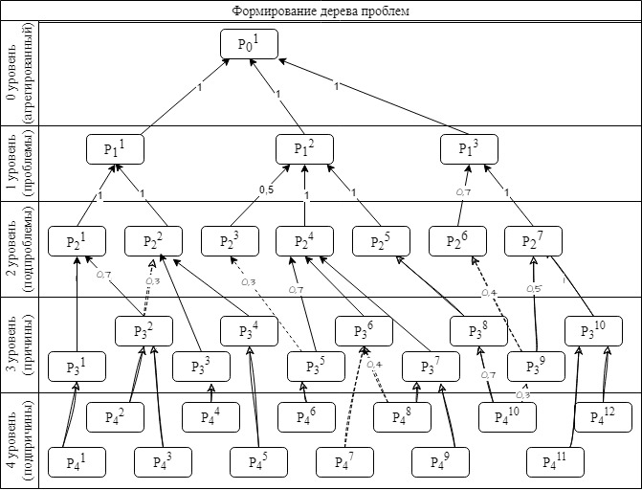
Рисунок 3 - Пример структуры дерева проблем

Поскольку, как говорилось ранее, на этапе анализа проекта коллегиальное решение группы экспертов позволяет подробно рассмотреть проблемы, стоящие перед организацией. После такого подробного рассмотрения и принятия решений о структуре проблем (построения дерева проблем) фактически каждая из проблем приобретает статус отдельного проекта и в дальнейшем в системе будет рассматриваться отдельно. В связи с этим менеджеру проекта необходимо сформировать дерево проблем внутри системы для согласования с экспертами и дальнейшего проведения анализа по каждому из проектов.
Обозначим P - функция зависимости моделей, позволяющая описать иерархическую структуру проблем:
u – номер уровня, на котором находится данная проблема
n - порядковый номер проблемы в данном уровне, nϵR
p - текстовое описание проблемы или причины проблемы (значение проблемы)
s - значение, описывающее связь с элементом предыдущего уровня, sϵR, s≤n(u-1)
Тогда кортеж значений (9) позволит однозначно представить дерево проблем

P={u, n, p, s} | (9)

Рассмотрим подробно формирование дерева проблем (см. рис формирования дерева проблем). Пусть для реализации проекта р01 есть 3 проблемы, которые необходимо решить, тогда кортеж значений, описывающий эти взаимодействия будет выглядеть следующим образом:

(10)

Тогда для 2 уровня подпроблем функция зависимости будет иметь значения:

(11)

Для уровней причин и подпричин функция зависимости примет вид:

(12)
(13)

Как видно из формул 10-13 при таком алгоритме формирования дерева проблем уровней для его описания может быть сколько угодно. Для хранения данных достаточно одной таблицы БД, содержащей 4 столбца активных значений и одно ключевое поле, являющееся счетчиком

2.5. Алгоритм формирования кортежа значений и сохранения его в БД

Представим алгоритм формирования кортежа значений и сохранения его в БД. Для этого необходимо ввести массив переменных, в котором хранится последний порядковый номер проблемы в каждом их уровней. Такой массив позволит организовать процесс внесения изменений и дополнений в дерево проблем в любое время и избежать необходимость нахождения последнего элемента для каждого из уровней.

Рисунок 4 - алгоритм построения дерева проблем

Исходя из алгоритма и требований системе можно сделать вывод, что таблица БД в которой будет храниться дерево проблем будет содержать следующие поля:
- номер проблемы;
- номер уровня проблемы;
- порядковый номер проблемы на уровне;
- описание проблемы (значение);
- связь;
- значение цели.
Пункт «значение цели» следует добавить в таблицу, поскольку дерево целей формируется путем инвертирования дерева проблем и хранить данные в отдельной таблице нецелесообразно.
Построение математической модели анализа качества образовательной программы.
Рассмотрим пример анализа качества образовательной программы на основе данных, хранящихся в БД LMS. Для оценки наполненности данными в модели будем использовать логические переменные значение которых будем присваивать 1, в случае если материалы имеются и 0 в противном случае.
Параметры модели:
Наличие теоретического материала — Th;
Наличие заданий лабораторных и практических работ — Lb;
Наличие плана проверки работ и сдачи материалов — Pl;
Наличие экзаменационных материалов — E;
Наличие тестовых заданий — T;
Наличие дополнительных материалов — A;
Наличие ссылок на другие курсы и платформы — L;
Наличие примеров выполнения заданий — P;
Использование форумов по темам курса — F .
Тогда функция оценки наполненности образовательной программы в LMS предлагается параметрическая функция, которая суммирует все вышеуказанные параметры с соответствующими весами:
Q_{materials}=α₁Th+α₂Lb+α₃Pl+α₄E+α₅T+α₆A+α₇L+α₈P+α₉F (14)
где α₁,α₂,...,α₉— весовые коэффициенты, отражающие значимость каждого параметра.
Функция для оценки общего качества программы:
Общая оценка качества программы Q_{final} должна учитывать не только параметры, связанные с количеством и качеством учебных материалов, но и такие факторы, как:
K — качество учебных материалов (по шкале от 0 до 1);
U — уровень использования материалов студентами (по шкале от 0 до 1);
S — средняя успеваемость студентов по материалам (по шкале от 0 до 1).
Тогда итоговая функция оценки качества образовательной программы будет выглядеть следующим образом:
Q_{final}=β₁K+β₂U+β₃S+β₄Q_{materials} (15)
где β₁,β₂,β₃,β₄— весовые коэффициенты, отражающие значимость каждого из компонентов.
Компоненты модели:
Качество учебных материалов K — может быть определено экспертной оценкой или на основе аналитических данных.
Использование материалов студентами U — отражает активность студентов в LMS (например, частота доступа к материалам).
Средняя успеваемость студентов S — может быть вычислена как среднее значение оценок или других метрик успеваемости.
Параметрическая оценка наполненности программы Qmaterials — суммирует влияние всех типов материалов и активности в LMS.
Итоговая модель:
Q_{final}=β₁K+β₂U+β₃S+β₄(α₁Th+α₂Lb+α₃Pl+α₄E+α₅T+α₆A+α₇L+α₈P+α₉F) (16)

Параметры α_{i} позволяют задавать значимость каждого типа материалов, что делает модель гибкой для разных образовательных программ.
Весовые коэффициенты β₁,β₂,β₃,β₄ могут быть настроены в зависимости от целей анализа и требований к качеству программы.
Функция Q_{materials} представляет собой суммарную оценку по всем типам учебных материалов, учитывая как наличие материалов, так и их качество.

Построение математической модели построения дерева проблем
Детализируем предложенную онтологию для построения математической модели анализа анкетных данных, основанной на данных результатов анкетных опросов респондентов предложенных вами схемах, необходимо учитывая трехуровневый контроль (начальный, промежуточный и итоговый).
Предположим, что для каждой анкеты i собирается набор данных Xi на каждом этапе анализа:
– данные на начальном этапе (входной срез);
– данные на промежуточном этапе;
– данные на итоговом этапе.
Определим ключевые понятия и классов
Для обработки данных, где k∈{0,1,2}, проводится их классификация по выделенным критериям. Пусть:
– принадлежность ответа i к определенному классу (например, люди, профессии, классы и т.д., как указано на первой схеме);
. –– соответствие ответа критериям;
Φ – функции, которые применяются для анализа данных на каждом этапе (например, сумма, среднее, стандартное отклонение и т.д.).
Для оценки изменений между срезами может использоваться разница между .Разница в значениях ответов i на начальном и промежуточном этапах:
(17)
И между промежуточным и итоговым этапами:
(18)
для анализа изменений можно использовать математическую обработку , например, через построение регрессионных моделей или других методов анализа временных рядов.
Для анализа изменений можно использовать математическую обработку , например, через построение регрессионных моделей или других методов анализа временных рядов.

Алгоритм формирования анкетирования и анализа данных
Алгоритм подготовки и дальнейший анализ данных представлен на рис. 1.

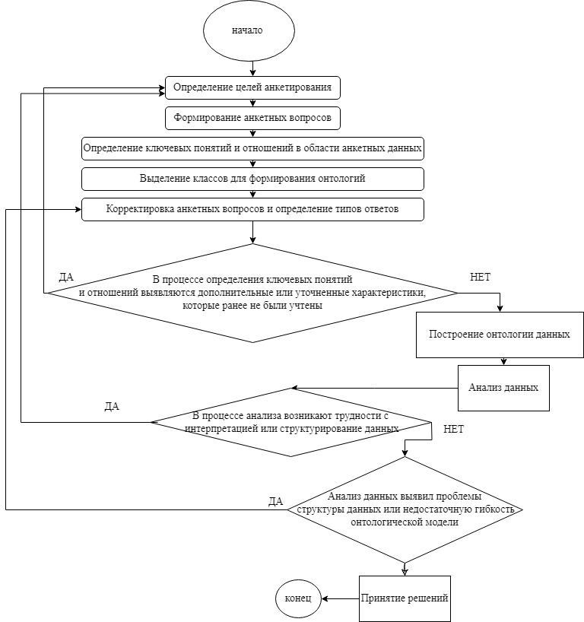
Рисунок 5 - Алгоритм формирования анкетирования и анализа данных

Определение целей и задач анкетирования:
Уточняются цели проведения анкетирования для каждого из срезов. Это может включать оценку уровня знаний или навыков на каждом этапе. Четкое формулирование целей позволяет определить, какие именно аспекты будут отражены в онтологии. Например, если цель – оценить удовлетворенность респондентов образовательным процессом, то онтология будет содержать сущности: респондент, группа, педагог, удовлетворенность и их взаимосвязи.
Формулировка вопросов: Вопросы анкеты должны быть разработаны так, чтобы они могли быть сопоставимы между этапами (начальный, промежуточный и итоговый). Вопросы должны быть сформулированы таким образом, чтобы максимально полно отражать исследуемые аспекты. Важно учитывать тип ответа (открытый, закрытый, шкала Лайкерта и т.д.).
Определение ключевых понятий и выделение классов: Каждое понятие или ответ в анкете классифицируется для упрощения дальнейшей обработки. На этом этапе выявляются основные сущности и связи между ними в предметной области. Например, если изучаем удовлетворенность респондентов, то ключевыми понятиями могут быть: респондент, группа, педагог, задание, оценка.
Выделение классов для формирования онтологии: Каждое ключевое понятие становится классом в онтологии.
Корректировка анкетных вопросов и определение типов ответов:
Иногда после выделения классов становится ясно, что некоторые вопросы нужно уточнить или переформулировать. Типы ответов определяют, как будет представлена информация в онтологии.
Построение онтологии данных: Используется для группировки данных в классы, что облегчит дальнейший анализ. На этом этапе создается формальная модель, представляющая знания о предметной области. Используются специальные языки для описания онтологий, такие как OWL.
Определение количества срезов контроля: Срезы контроля позволяют анализировать данные с разных точек зрения. Например, можно анализировать результаты по группам респондентов и по типам заданий.
Анализ данных: Сравнение данных на каждом этапе, используя статистические методы для выявления значимых изменений. Применение методов машинного обучения (например, кластеризация, регрессия) для более детального анализа.
Заключительный этап включает оценку данных и принятие решений на основе выявленных изменений. Модель может быть использована для прогнозирования успеха или выявления критических факторов, влияющих на результат анкеты.
Рассмотрим множество всех анкет как векторов признаков:
X={X1,X2,…,Xn}. (19)
Для каждого среза:
(20)
Для каждого индивида i, сравнение может быть произведено по формулам изменения:
(21)
Для глобального анализа будем использовать:
(22)
и вычислять разницу между средними значениями для групп:
(23)
Кроме того, будем использовать регрессионную модель для прогнозирования изменений:
, (24)
где β0,β1,β2– параметры модели, εi– случайная ошибка.
Конкретизируем модель для анализа качества усвоения компетенций:
1. Моделирование уровней компетенций
Предположим, что для каждого индивида 𝑖 и для каждой компетенции 𝑗 на каждом этапе k∈{0,1,2} оценивается уровень компетенции , который может принимать одно из следующих значений:
«Низкий» (𝐿) – обозначим как 1,
«Средний» (𝑀) – обозначим как 2,
«Высокий» (𝐻) – обозначим как 3.
Таким образом, значение принимает значения из множества {1, 2, 3}.
2. Определение изменений в уровнях компетенций
Изменения в уровне компетенции между этапами оцениваются разницей в уровнях для каждого индивида:

(25)
Если , это означает улучшение уровня компетенции на этапе k+1.
Если , это означает снижение уровня компетенции.
Если , уровень компетенции не изменился.
3. Анализ динамики усвоения компетенций
Для каждого этапа можно вычислить среднее значение уровня компетенции для всех индивидов по компетенции:

(26)
где 𝑛– количество участников анкетирования. Это среднее значение можно использовать для оценки общего уровня усвоения компетенции на каждом этапе. Изменение среднего уровня компетенции между этапами:
(27)
Этот показатель может использоваться для оценки общего прогресса или регресса в обучении по каждой компетенции.
4. Модель переходов между уровнями компетенций
Для анализа вероятности перехода между уровнями компетенций можно использовать модель марковских цепей. Вероятность того, что индивид с уровнем
переходит на уровень на следующем этапе:
(28)
Можно составить матрицу переходов для каждого этапа. Например, для перехода между начальным и промежуточным этапом (для одной компетенции) матрица переходов будет выглядеть следующим образом (табл. 1).

Таблица 1 Общий вид матрицы переходов
– | L (низкий) | M (средний) | H (высокий)
L | PLL | PLM | PLH
M | PML | PMM | PMH
H | PHL | PHM | PHH
Где, Pxy– вероятность перехода с уровня 𝑥 на уровень 𝑦.

5. Оценка прогресса по группам компетенций
Для общей оценки компетенций можно вычислить интегральный показатель прогресса по каждому индивиду, суммируя изменения по всем компетенциям 𝑗:
(29)
𝑚– количество компетенций.
6. Глобальный анализ по группам
Для анализа общей динамики можно сгруппировать индивидов по уровням на каждом этапе и сравнивать долю респондентов с различными уровнями:

(30)
(31)
(32)

Таким образом, можно отслеживать динамику распределения уровней в группе на каждом этапе и использовать статистические методы для выявления значимых изменений.
Такая математическая модель позволяет отслеживать изменение уровней компетенций, прогнозировать переходы между уровнями и давать оценку эффективности обучения на разных этапах.

Примеры обработки результатов
Для отслеживания динамики усвоения компетенций конкретным респондентам на основе представленной онтологии данных, можно использовать базу данных. База данных содержит информацию о каждом из трёх этапов оценки (начальный, промежуточный и итоговый) и уровне усвоения компетенций («высокий», «средний», «низкий»). Далее представлен пошаговый алгоритм отслеживания динамики усвоения компетенций с использованием реляционной базы данных (рис. 2).

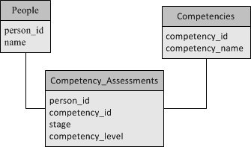
Рисунок 6 - Организация хранения анкетных данных

1. Структура базы данных
Таблица«Личности» (People)
person_id: уникальныйидентификаториндивида.
name: имяилидругиеданныеиндивида.
Таблица «Компетенции» (Competencies)
competency_id: уникальныйидентификаторкомпетенции.
competency_name: названиекомпетенции).
Таблица «Оценкикомпетенций» (Competency_Assessments)
person_id: внешний ключ на таблицу «Личности».
competency_id: внешний ключ на таблицу «Компетенции».
stage: этапоценки (значения: «начальный», «промежуточный», «итоговый»).
competency_level: уровеньусвоениякомпетенции (значения: «1» –низкий, «2» –средний, «3» –высокий).
assessment_date: дата оценки (опционально, еслиоценки проводились на конкретныедаты).
«other information» предполагает, что помимо основной информации, которая будет использоваться врамках данной системы таблицы могут содержать ряд дополнительной информации, которая может быть использована в других исследованиях или прогнозных моделях.
2. Запрос для отслеживания динамики компетенций респондента
Чтобы отследить динамику усвоения компетенции определённым респондентом, необходимо получить данные о его уровне на каждом этапе для каждой компетенции.

SQL-запрос для одного респондента по одной компетенции
SELECT c.competency_name, ca.stage, ca.competency_level
FROM Competency_Assessments ca
JOIN Competencies c ON ca.competency_id = c.competency_id
WHERE ca.person_id = :person_id
ORDER BY c.competency_id, ca.stage;
В этом запросе:person_id – это идентификатор респондента, которого нужно отслеживать. Он вернёт список компетенций и их уровни на каждом этапе для данного респондента.
SQL запрос для динамики по всем компетенциям респондента.
Для анализа динамики можно использовать запрос, который покажет изменения уровня компетенции от этапа к этапу:

SELECT c.competency_name,
SUM(CASE WHEN ca.stage = 'Промежуточный' THEN ca.competency_level - ca_init.competency_level ELSE 0 END) AS delta_initial_intermediate,
SUM(CASE WHEN ca.stage = 'Итоговый' THEN ca.competency_level - ca_int.competency_level ELSE 0 END) AS delta_intermediate_final
FROM Competency_Assessments ca
JOIN Competencies c ON ca.competency_id = c.competency_id
JOIN (SELECT competency_id, person_id, competency_level
FROM Competency_Assessments WHERE stage = 'Начальный') ca_init
ON ca.competency_id = ca_init.competency_id AND ca.person_id = ca_init.person_id
JOIN (SELECT competency_id, person_id, competency_level
FROM Competency_Assessments WHERE stage = 'Промежуточный') ca_int
ON ca.competency_id = ca_int.competency_id AND ca.person_id = ca_int.person_id
WHERE ca.person_id = :person_id
GROUP BY c.competency_name;
Этот запрос вычисляет разницу в уровнях компетенции между начальным и промежуточным этапом, а также между промежуточным и итоговым для всех компетенций респондента.
Это позволит понять, на сколько улучшился или ухудшился уровень компетенции респондента на каждом этапе.
3. Математическое описание динамики
Для анализа динамики усвоения компетенций можно использовать следующие метрики:
Средний прирост компетенции респондента по всем компетенциям можно выразить следующим образом:

(33)
– уровень компетенции 𝑗 на итоговом этапе;
.$C_{i,j}^{(0)}$$C_{i,j}^{(0)}$– уровень компетенции 𝑗 на начальном этапе;
общее количество компетенций.
Этот показатель даёт общую оценку того, насколько изменился уровень усвоения всех компетенций для данного респондента от начального этапа до итогового.
Оценка индивидуального прогресса:
Для анализа прогресса по каждой компетенции 𝑗 для респондента𝑖 можно ввести относительный прирост:

(34)
Это значение отражает, насколько вырос (или снизился) уровень усвоения конкретной компетенции относительно начального уровня.
4. Выводы и рекомендации
Данная модель позволяет отслеживать и анализировать изменения в уровнях компетенций на каждом этапе.
Используя SQL-запросы, можно извлекать данные по конкретному индивиду или по всей группе и проводить анализ на основе динамики.
Математическое описание позволяет вычислять средние изменения уровней компетенций, что помогает определить, какие компетенции усваиваются лучше или хуже.

Выводы по 2 главе
Анализ потребностей вузов в аналитических данных показал, что учебные заведения нуждаются в эффективных системах, способных интегрировать и обрабатывать большие объемы данных для улучшения управленческих процессов. Возникает необходимость в создании единой системы, которая бы интегрировала данные из различных источников, таких как учебные системы, административные базы данных и внешние образовательные ресурсы.
Математическая модель интеграции данных на основе онтологий, разработанная в рамках исследования, представляет собой формализованное описание, которое позволяет обеспечить структурированное хранение и обработку как структурированных, так и неструктурированных данных. Модель способствует унификации данных и автоматизации аналитических процессов в образовательных учреждениях.
Разработанные алгоритмы построения и обновления онтологий обеспечивают возможность динамического формирования и модификации онтологических структур. Эти алгоритмы учитывают разнообразие источников данных и позволяют автоматизировать их обработку для принятия обоснованных управленческих решений.
Методы обработки и интеграции структурированных и неструктурированных данных позволяют более эффективно управлять разнородными данными, поступающими из разных информационных систем. Это повышает качество аналитической деятельности в вузах, улучшает процессы принятия решений и способствует повышению эффективности управления образовательным процессом.

Глава 3. Проектирование информационно-аналитической системы для вуза

3.1. Концепция проектирования информационно-аналитической системы на базе корпоративной информационной системы (КИС) вуза
Принципы построения информационно-аналитической системы
В основе управленческих решений лежат производственные и информационные потоки, а также совокупность знаний о методах и приемах анализа ситуации. Для описания процессов принятия решений применяют два взаимодополняющих инструмента методологический и программный. Методологический инструментарий основанный на использовании предлагаемых технологиях описания процессов бизнес-моделирования. Программный инструментарий предполагает использование выбранного программного продукта, который поддерживает ту нотацию моделирования, которую предлагает использовать выбранная методология [148].
Любая методология содержит последовательность шагов, которые приводят к заданному результату и состоит из:
- теоретических описаний решений;
- алгоритма выполнения, приводящего к заданному результату;
- рекомендации по использованию данной методики как отдельно, так и в составе группы методик [149].
Для моделирования бизнес-процессов используются различные методики, отличающиеся по назначению, структуре, глубине описания. Эффективность выбранной методики определяется способностью получить результат с заданными параметрами.
Проанализировав представленные на рынке информационно-аналитические системы, а также изучив различные методики моделирования бизнес-процессов, сформулируем основные принципы для построения информационно-аналитической системы:
Принцип возможности поэтапного создания – поскольку информационно-аналитическая система строится на интегрированных базах данных корпоративной информационной системы, которая в свою очередь является постоянно развивающейся необходимо предусмотреть возможность динамичного развития и самой ИАС. Это означает, что при проектировании ИАС необходимо предусмотреть возможность как увеличения информации, так и увеличения числа корпоративных систем, которые в свою очередь будут включаться в ИАС.
Принцип непрерывного развития заключается в том, что Информационно-аналитическая система должна создаваться с учетом постоянного изменения информационных потребностей пользователей. Внесение изменения в ИАС может быть обусловлено такими причинами как введение новых информационных систем в корпоративную информационную систему, изменения форм отчетности МОН РК, внедрения новых требований в научно-образовательную деятельность согласно ГОСО и т.д. Разработчики должны организовать постоянное сопровождение ИАС во время эксплуатации. Корректировка информационно-аналитической системы должна осуществляться путем дополнения функционала без глобальной переделки уже созданной ИАС.
Принцип системности. Для создания информационно-аналитической системы необходим анализ каждой из систем, входящих в корпоративной информационной системы (КИС) вуза на предмет выявления роли каждой из них в функционировании системы в целом. Таким образом реализуются процессы анализа и синтеза, функциональный смысл которых – разложение целого на составные части и воссоединение целого из частей. При декомпозиции должны быть установлены такие связи между структурными компонентами системы, которые обеспечивают целостность КИС с одной стороны, а также непротиворечивость и достоверность данных с другой.
Принцип достоверности используемой информации. Отсутствие или недостоверность информации может привести к непредсказуемым последствиям при принятии оперативных управленческих решений, поэтому немаловажно руководителям иметь полную достоверную информацию о состоянии дел в вверенных им подразделении. Информационно-аналитическая система обязана предоставлять оперативные и достоверные данные, что в свою очередь предполагает наличие календаря или алгоритма обновлений данных.
Принцип гибкости системы с точки зрения специфических требований позволит проводить глубокий анализ для выявления скрытых зависимостей. При создании Информационно-аналитической системы нужно учесть возможность выделения категорий для анализа данных и составления соответствующих отчетов. Такой подход позволит выявлять скрытые закономерности функционирования корпоративной информационной системы и принимать взвешенные управленческие решения основываясь на объективных данных КИС.
Данный принцип неразделим с принципами поэтапного создания и непрерывного развития и является их логическим продолжением. Следует учитывать, что категории для анализа могут появляться после внедрения системы, поэтому принцип гибкости обеспечит ее функционирование в условиях изменения внешних и внутренних факторов.
Принцип стандартизации (унификации) информационно-аналитическая система не должна содержать новых интерфейсов, поскольку конечным пользователям будет тяжело адаптироваться к новому представлению информации. Она должна содержать единообразие форм документов и правил их построения с системами, входящими в корпоративную информационную систему.
Принцип информативности заключается в том, что отчеты, предоставляемые в ИАС должны включать только те категории, которые нужны для решения конкретных задач.
Принцип эффективности предполагает быстроту поиска для анализа информации. Эффективность использования информационно-аналитической системы во многом зависит на сколько быстро руководитель организации или структурного подразделений может получить данные об интересующем его вопросе. Информация, хранящаяся в ИАС должна быть легко извлекаемой, а интерфейс интуитивно понятным. Так же данные из ИАС должны быть легко транспортируемы в табличные или текстовые редакторы для дальнейшей обработки и анализа.
Основное назначение КИС заключается в предоставлении информации для принятия управленческих решений. Развитие КИС в общем виде может быть представлена в виде эволюционной модели жизненного цикла, с возможностью поэтапного наращивания функциональных возможностей системы. Для описания принципов работы корпоративной системы применяются методики моделирования IDEF, UML и ARIS.
Таким образом развитие корпоративных информационных систем всегда актуальная задача, требующая комплексного подхода развития аппаратных программных средств. Комплексный подход обеспечивает гибкость и открытость системы, которые в свою очередь обеспечивают руководителей организации и структурных подразделений достоверной информацией для принятие управленческих решений
Для улучшения систем информационно-аналитического обеспечения в сфере образования необходимо уделить внимание следующим аспектам:
Качество данных: необходимо убедиться, что данные, используемые системой, достоверны и актуальны. Для этого необходимо разработать процессы, которые обеспечат правильную сборку и анализ данных.
Обучение персонала: персонал, работающий с системами информационно-аналитического обеспечения, должен быть грамотно обучен, чтобы использовать системы максимально эффективно.
Интеграция: системы информационно-аналитического обеспечения должны интегрироваться с другими системами, используемыми в учреждении, чтобы обеспечить связь между различными данными и повысить эффективность использования.
Удобство использования: системы информационно-аналитического обеспечения должны быть легко доступны и использоваться.
Автоматизацию: системы должны обладать автоматизированными функциями для ускорения и упрощения процессов работы с данными. Например, автоматический анализ и обработка результатов тестирования.
Мониторинг: системы должны обеспечивать непрерывный мониторинг и анализ образовательных процессов и результатов, чтобы учреждения могли реагировать на изменения вовремя.
Поддержку принятия решений: системы должны предоставлять информацию и инструменты для принятия обоснованных решений на основе данных, например, предоставление аналитических отчетов и прогнозирование результатов.
Безопасность: системы должны обеспечивать защиту данных и конфиденциальность информации, связанной с учениками и персоналом учреждений образования.
В целом, системы информационно-аналитического обеспечения в сфере образования должны быть комплексными, гибкими и легко доступными для использования. Это поможет учреждениям образования достичь лучших результатов и улучшить качество обучения и воспитания.

Место информационно-аналитической системы в контуре корпоративной информационной системы вуза
Комплексная задача управления вузом – повышение качества научно-образовательного процесса, которая требует для принятия решений систематического и своевременного анализа всесторонней и достоверной информации о состоянии деятельности вуза. Решение данной задачи возможно внедряя современные информационные технологии в процесс управления вузом и постоянно их совершенствуя. Поэтому высшие учебные заведения ведут постоянный поиск эффективных способов управления научно-образовательной деятельностью (НОД), в связи, с чем получает развитие информационная инфраструктура вуза.
Информационная инфраструктура представляет собой совокупность решений собственных и локальных разработок и входят в корпоративную информационную системувуза. К собственным разработкам можно отнести информационные системы автоматизации учебной деятельности, научной работы студентов и профессорско-преподавательского состава, применение дистанционных образовательных технологий, а также показателей выполнения индикативного плана. Локальные разработки представляют собой решение сторонних производителей и выполняют функции автоматизации финансово-экономической деятельности, системы электронного документооборота, использования управляющего программного обеспечения для администрирования ключевых ресурсов и сервисов, учебного программного обеспечения и программных решений по управлению ресурсами ИТ-службы.
Зачастую руководитель сталкиваются с проблемой получения актуальных и достоверных данных, хранящихся в разрозненных локальных системах КИС вуза. С такой же проблемой сталкиваются и руководители структурных подразделений в период написания отчетов и различных проверок, направленных на контроль в сфере образования. На подготовку аналитических отчетов уходит большое количество времени и дополнительная нагрузка на учебно-вспомогательный персонал. Поэтому назрела необходимость создания информационно-аналитической системы, позволяющей консолидировать данные КИС вуза для реализации аналитических функций управления, выявления скрытых закономерностей и принятия взвешенных управленческих решений.
На рисунке 3 схематично представлено место информационно-аналитической системы в рамках информационнойсреды вуза.

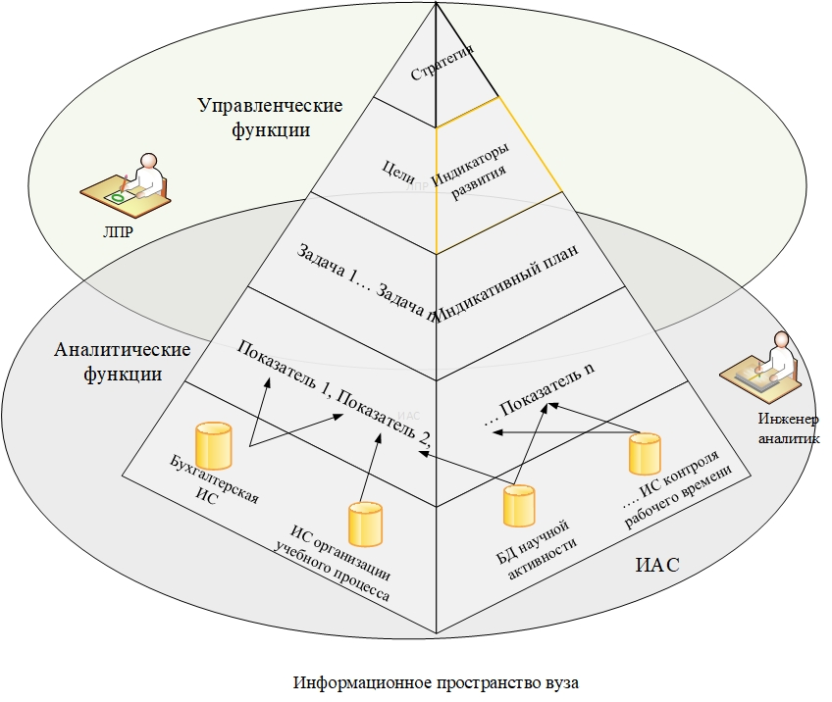
Рисунок 7 - Место ИАС в информационной среде вуза (разработан автором)

Стратегия вуза представляет собой долгосрочное направление развития организации, касающееся сферы, средств и формы ее деятельности, позиции организации в окружающей среде, а также системы взаимоотношений внутри организации. Для успешной реализации стратегии вуза формируются цели вуза и индикаторы развития.
Для каждой из целей генерируется ряд задач по каждому из направлений деятельности вуза, которые характеризуются набором показателей и позволяют фиксировать состояние работ по данному направлению и динамику его развития. Наиболее значимыми можно считать показатели, характеризующие состояние основных ресурсов вуза.
Для определения целей вуза немаловажным этапом является определение индикаторов развития. Цели вуза должны вырабатываться исходя из состояния индикаторов, и формирования на их базе индикативного плана развития вуза на будущий период. Выражение целевых установок в виде индикаторов, характеризующих социально и научно-значимые результаты научно-образовательной деятельности вуза, позволит оценить и планировать желаемые состояния развития образовательной системы, создать систему мониторинга, включающую процесс сбора, контроля и принятия управленческих решений в реальном масштабе времени, что позволит решить проблему измерения достижения цели через данные о достижении результата.
Наряду с выполнением функций анализа положения дел внутри подразделений и вуза в целом индикаторы являются сильным инструментом управляющего воздействия. Индикаторы фиксируют, что контролируется в управляемой системе, какие изменения характеристик системы становятся предметом отчетности и соответственно первоочередного внимания органов управления. Через целевые значения индикаторов задается вектор развития вуза: одни изменения характеристик системы поощряются, а другие, наоборот, наказываются.
Исходя из вышесказанного можно сделать вывод – основным производственным ресурсом для принятия управленческих решений является информация. Успешное управление невозможно без взаимодействия лица принимающего решения с данными, которые в свою очередь не редко хранятся в разрозненных источниках КИС вуза. Для быстрого доступа, анализа информации дальнейшего принятия решений необходимо, чтобы информация была предварительно обработана, структурирована и преобразована. Функцию организации аналитической отчетности из разрозненных данных корпоративной информационной системы берет на себя информационно-аналитическая система. В задачи инженера-аналитика входит преобразование данных корпоративной информационной системы и данных из внешних источников в полезную информацию и знания, используемые в управлении путем выявления показателей и формирование интерактивных отчетов. Интерактивные отчеты могут содержать данные как из одной системы, так и из нескольких в зависимости от требований, предъявляемых к данным для анализа.
Внедрение новых образовательных и информационных технологий в научно-образовательную деятельность и формирование базы метаданных в настоящее время являются доминирующими тенденциями, определяющими развитие системы образования. ИАС должны разрабатываться с учетом необходимости удовлетворения всех требований стратегии развития вуза, при этом учитывая все социально-значимые направления деятельности вуза, страны. Программа информатизации системы образования провозглашает создание единого информационно-образовательного пространства, основанного на единой информационно-образовательной сети. Одной из задач, поставленной данной программой, является внедрение в систему образования новых информационных технологий, которые бы позволили использовать их как для обучения, так и для управления учебным процессом [150, pp. 32-39].
Информационно-аналитическая система в контуре управления научно-образовательной деятельностью (НОД) вуза должна не только обеспечивать административное управление вузом информацией о текущем и перспективном состоянии, но и выявлять проблемные зоны функционирования НОД вуза, вырабатывать корректирующие действия для усиления работ в данном направлении. Корректирующие действия, представленные в виде рейтинговых показателей, стимулирующих профессорско-преподавательский состав (ППС), позволяют оценить индивидуальную работу ППС через связь рейтинговых показателей с показателями плана развития НОД вуза, тем самым ориентировать деятельность вуза на результат, который заложен в стратегическом плане [150, pp. 68-76].
Самостоятельная информационно-аналитическая система, консолидирующая в себе данные корпоративной информационной системы, позволит получать статистические данные и проводить мониторинг деятельности по различным направлениям работы. Инструменты интеллектуального и оперативного анализа позволят давать оценку и определять корректирующее действия в процессе принятия решений руководству вуза, а также руководителям структурных подразделений.
Информационно-аналитические системы позволяют представить целостную картину деятельности организации или предприятия, осуществить многомерный анализ данных по любому срезу:
- оперативный мониторинг бизнес-процессов;
- анализ исторических и текущих данных;
- анализ тенденций развития;
- моделирование и прогнозирование различных управленческих решений.
Представление типовой информационно-аналитической системы относительно процессов и средств реализации отражено на рисунке ниже.
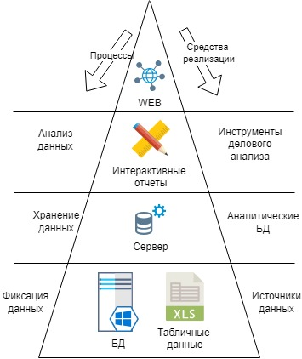
Рисунок 8 - Представление типовой ИАС.

Интеграция информационно-аналитической системы в единое поле КИС вуза позволит:
- организовать единую систему хранения корпоративных данных;
- оптимизировать существующую систему хранения данных организации;
- определить недостающие типы данных информации для дальнейшей автоматизации и получения отчетной информации;
- внедрение и поддержка систем аналитической отчетности по всем видам деятельности;
- построение решений в области стратегического управления организацией.
Результатом работы информационно-аналитической системы являются:
- аналитические отчеты, ориентированные на нужды пользователей различных категорий;
- интерактивный анализ информации для получения оперативных сводок и принятия стратегических решений;
- структурирование разрозненной информации, хранящейся в различных системах организации.
На примере КазНУ, это системы анализа научной деятельности Science, системы учета и контроля финансовых потоков 1C Предприятие 8.2, система автоматизации учебного процесса Univer и других. С точки зрения Козыбаев университета это система комплексной автоматизации учебного процесса «Электронный ректорат», системы учета и контроля финансовых потоков 1C Предприятие 8.3, LMS Moodle, система контроля качества экзаменов в он-лайн «Прокторинг».
Основные функции ИАС [15]
- извлечение данных из различных источников, их преобразование и загрузка в хранилище;
- хранение данных;
- анализ данных, в том числе оперативный и интеллектуальный;
- подготовка результатов оперативного и интеллектуального анализа для эффективного их восприятия потребителями.
ИАС позволяют решать такие задачи, как [15]:
- составление консолидированной отчетности и предоставление сводной информации о деятельности вуза (основные показатели деятельности, динамика их изменений и тенденции);
- проведение комплексной оценки деятельности вуза, основанной на постоянном контроле четырех наиболее существенных ее аспектов (учебный процесс, научно-исследовательская деятельность, госпитальный процесс, международная деятельность, финансы, отношения с внешним миром, инновации);
- оперативный мониторинг основных направлений деятельности вуза.
Преимущества использования ИАС:
1. Информация часто рассматривается как второй наиболее важный ресурс, который компания имеет (наиболее ценные активы компании - это ее люди). Поэтому, когда компания может принимать решения на основе своевременной и точной информации, компания может улучшить свою производительность. ИАС ускоряет процесс принятия решений, поскольку руководители организации всегда имеют под рукой оперативную информацию.
2. За счет введения единого словаря и обозначений типов информации (введение единых форм отчетности) улучшается качество информации и взаимодействие между отделами, что дает компании быстро реагировать на изменение внешней среды.
В задачи любой информационно-аналитической системы входят эффективный сбор, хранение, обработка и анализ данных.
Эффективное хранение информации достигается наличием в составе информационно-аналитической системы целого ряда источников данных. Разнообразие источников данных и необходимость их использования в каждом конкретном случае объясняется потребностью по-разному хранить информацию в зависимости от стоящих перед организацией задач. Данные в систему могут заноситься как вручную, так и автоматически.
Обработка и объединение информации достигается применением инструментов извлечения, преобразования и загрузки данных. Анализ данных осуществляется при помощи современных инструментов делового анализа данных.

Сходство и различие аналитической деятельности организаций бизнеса и высших учебных заведений
Принятие управленческих решений основано на комплексном анализе достоверной и доступной информации. Такая информация может храниться как в структурированных базах данных, так и в виде неструктурированных данных. Примером неструктурированной информации могут выступать различные отчеты, которые формируются сотрудниками организации. Для аналитического анализа обычно используются данные о количестве неструктурированных источников.
Очевидно, что для создания информационно-аналитической системы следует использовать среду анализа данных позволяющую работать, как со структурированными, так и не структурированной информацией. Так же дающей возможность консолидации разрозненных баз данных корпоративной информационной системы.
Кратко перечислим основные функции BI-систем:
1. Предоставлять оперативную информацию;
2. Синтезировать значимую информацию;
3. Объединять внешние и внутренние данные;
4. Консолидировать слабо связанные технологии обработки и хранения данных.
Аналитическая деятельность вуза и организаций имеет ряд сходств и различий, перечислим общие:
- анализ экономической деятельности;
- технико-экономический анализ;
- правовой анализ;
- аудиторский анализ.
Отличительными чертами деятельности образовательных учреждений:
- анализ образовательной деятельности;
- анализ учебно-методической деятельности;
- анализ научно-инновационной деятельности;
- анализ воспитательной и социальной деятельности.
Учитывая приведенную выше классификацию и выделяя параметры обработки и анализа хранимой информации были сформулированы и сведены в таблицу сходства и различия в обработке данных организаций бизнеса и вуза BI-системами (Таблица 1).

Таблица 9 - Сравнительная таблица применения инструментов BI в бизнесе и вузе
Параметр | BI для бизнеса | BI для вуза
Тип использованных данных | Неструктурированные или слабо структурированные | Структурированные БД
Источники данных | Разрозненные | Разрозненные
Объем данных | Большие объемы данных единовременно обрабатываемые | Фиксированные объемы данных
Периодичность изменений данных | Несколько раз за день | Раз в день или реже
Частота изменения представления данных | Редко | Часто
Необходимость доступа к данным ч/з интернет | Большая | Скорее бонус, чем острая необходимость
Объем параметров для анализа | Фиксированный | Большой, часто меняющийся
Визуализация данных | Важна | Важна
Необходимость представления данных в табличном виде | Необходима для детализации данных и принятия решений | Необходима для принятия управленческих решений, а так же формирования дальнейших отчетов
Интерактивность отчетных форм | Очень важна | Очень важна
Экспорт отчетов в текстовые или табличные редакторы | Важен | Важен

Эксперты рынка системной интеграции [151] утверждают, что для повсеместного перехода компаний на облачные BI-платформы не предвидится. Несмотря на то, что проще использовать внешние решения чем разворачивать собственную IT инфраструктуру. Основная причина – размещение полной информации, содержащей детальные данные о деятельности организации в облачных хранилищах данных слишком рискованно. Они считают, что размещение данных на облачных платформах актуально для малых и средних компаний, обрабатывающих общедоступную информацию. Причинами таких пессимистических прогнозов, по мнению генерального директора компании BI Consult С. Громова заключаются в следующем [152]:
- мало хороших решений;
- высокие требования по безопасности представленной информации;
- плохо продумана автозагрузка данных в облачные хранилища.
Исходя из выше сказанного можно сделать вывод, что различия между применением систем BI для бизнеса и для вуза существенны. Но в соответствии с приведенной выше классификацией, данные системы могут быть применимы к анализу данных вуза. Системы BI имеют прямое отношение к процессу превращения данных в знания, последующее преобразование полученных знаний в действия вуза или организации, для получения выгоды или принятия управленческих решений. К инструментам BI относят программное обеспечение, которое позволяет пользователям использовать большое количество сложных данных. Знания, основанные на данных, (data-based knowledge) получаются из данных с использованием инструментов business intelligence и процесса создания и ведения хранилища данных (data warehousing). Программные решения в области BI систем должны предоставлять возможность оперативно анализировать тенденции, выделять движущие силы и, основываясь на объективной информации, способствовать принятию взвешенных управленческих решений. Именно поэтому, выбор оптимальной среды реализации является важным этапом при создании информационно-аналитической системы.

Выбор среды для анализа данных
Для реализации информационно-аналитической системы необходима среда, которая давала бы возможность объединить данные с разрозненных систем воедино, существенно сократить трудозатраты на производство отчетов и повысить уровень качества информации для принятия стратегических решений. Такую функцию на себя взяли системы бизнес-анализа, разрабатываемые на базе платформ, ведущих мировых и отечественных разработчиков. Если обобщить различные определения систем бизнес-аналитики получим следующее:
BI-решения и системы бизнес-аналитики (Business Intelligence или сокращенно BI-системы) - инструменты (программное обеспечение) позволяющие объединить накопленные компанией в различных системах фактические данные и превратить их в полезные знания для поддержки принятия эффективных управленческих решений.
Системы бизнес-анализа предназначены для того, чтобы в режиме реального времени получать оперативную информацию для принятия стратегических решений. Выделяют следующие платформы для обработки и анализа данных и представления их в виде отчетов [152]:
- Microsoft Business Intelligence;
- Oracle Business Intelligence;
- SAP Business Objects;
- QlikView;
- Qlik Sense;
- Deductor;
- Prognoz Platform.
Microsoft Business Intelligence платформа, представляющаясобойсовокупностьинструментовуправления, анализаивизуализацииданныхнабазетехнологий Microsoft SQL Server, Power BI и Datazen, OLTP.
Преимущества использования такой платформы:
- быстрый анализ большого объема данных;
- визуализация результатов обработки массива данных с возможностью персональной настройки;
- возможность совместной работы с данными, путем размещения данных на LDAP-сервере;
- безопасная публикация информационных панелей, возможность просматривать их с любого устройства, имеющего выход в интернет.
Преимуществаплатформы Microsoft Business Intelligence [153]:
- построение отчетов в режиме реального времени;
- интеграция с продуктами и сервисами, предоставляемыми компанией Microsoft и, как следствие, простота интеграции с корпоративной информационной системой;
- безопасное подключение к источникам данных, быстрое развертывание информационных панелей;
- групповая работа с данными и автоматическая синхронизация данных у всех пользователей.
Oracle Business Intelligence – это мощная платформа для создания корпоративной системы бизнес-анализа, позволяющая создать интеграцию с другими сервисами и системами компании, включающая полный набор инструментов Oracle для анализа больших массивов данных для формирования отчетности [152].
SAP Business Objects BI (SAP BO) включает набор инструментов для настройки и создания широкого спектра видов отчетов в разрезе различных показателей для многомерного анализа результатов деятельности предприятия, прогнозирования и планирования бедующих показателей.
QlikView предоставляет удобные инструменты для оперативного сбора, анализа и построения информационных отчетов. Благодаря технологии in-memory обработка данных производится в оперативной памяти, не создавая дополнительной нагрузки на сервер.
Qlik Sense – приложение, позволяющее проводить глубинный анализ за счет самостоятельной визуализации и исследования данных. Функция интеллектуального поиска Qlik Sense сформирует полную картину взаимосвязей данных, выходя за пределы иерархических моделей.
Deductor – технологическая платформа от компании BaseGroup Labs для создания законченных аналитических решений с использованием методов методы извлечения, манипулирования, визуализации данных, кластеризации, прогнозирования и другие технологии интеллектуального анализа данных. Возможности аналитической платформы Deductor позволяют пройти все этапы построения системы: от создания хранилища данных до автоматического подбора моделей и визуализации полученных результатов.
Prognoz Platform 8 – российская BI-платформа для создания и разработки настольных, веб и мобильных приложений, объединяющая современные технологии хранилищ данных, визуализации, оперативного анализа данных (OLAP), формирования отчётности, моделирования и прогнозирования бизнес-процессов.
В целом все платформы бизнес-аналитики обладают следующими свойствами:
- быстрый отклик на действия пользователя (оперативное получение данных для анализа и принятия решений в режиме реального времени);
- скорость и простота развертывания информационно-аналитической системы (отсутствие дополнительного аппаратного обеспечения);
- гибкость и масштабируемость решения;
- консолидация данных из различных источников в одном приложении;
- создание интерактивных отчетов (предоставление различных фильтров для формирования пользовательских отчетов);
- анализ большого объема данных (OLAP-анализ, ERP, CRM, SCM, хранилища данных Big Data);
- интеграция c Microsoft Office (просмотр и загрузка данных непосредственно из файлов Excel);
- сервисы для совместной работы (доступ к отчетам в режиме on-line и с мобильных устройств);
- наглядные представление данных в виде отчетов и широкий выбор интерфейсов с различными типами данных.
Сегодня облачные технологии стремительно проникают в бизнес-структуры, аналитики IDC утверждают, что облачные технологии помогают бизнесу расти быстрее. Облачные платформы для бизнес-аналитики позволяют сделать результаты обработки и анализа данных доступными, быстрее внедрить результаты анализа в бизнес-процессы организации. Таким образом, мы считаем, что для развития ИАС в контуре информационной инфраструктуры вуза необходимо использовать облачный сервис бизнес-аналитики, как Microsoft Power BI.
По данным исследования Gartner [154] [155] продукты компании Microsoft достаточно устойчиво на протяжении 8 лет (слева) находятся в квадрате лидеров, а так же положение компании Microsoft на текущий год (Рисунок 5).

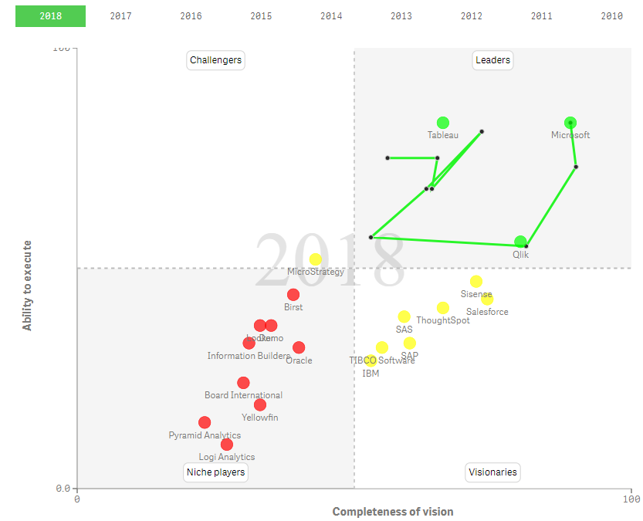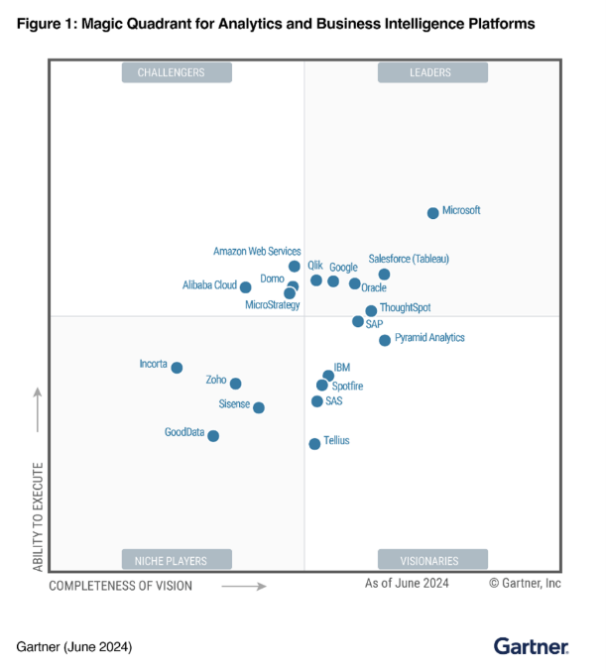
Рисунок 9– Результаты исследования Gartner за 2018 и 2024 год

В данном исследовании присутствующие на рынке BI системы разбиты на 4 класса Лидеры (Leaders), Претенденты (Challengers), Провидцы (Visionaries), Нишевые игроки (Niche players). Осями координат для магического квадрата являются Целостность видения (Completeness of vision) и Совершенство платформы (Ability to execute). Исследование основано на опросе пользователей систем по 15 ключевым возможностям аналитических систем, а также самостоятельное тестирование триальной версии ПО каждого представленного программного продукта BI.
Лидерами аналитических платформ являются Tableau, Qlik и PowerBI. Следует отметить, что передача, хранение и обработка данных в любых платформах осуществляется на коммерческой основе. Научное сообщество не всегда в состоянии оплатить аренду серверов облачного сервиса. С другой стороны, следует отметить, что по сравнению с бизнес-клиентами потребность в объемах облачного хранения для образовательных учреждений значительно меньше. Понимая это компания Microsoft проводит гибкую политику по предоставлению доступа к ИТ-ресурсам, а также запускает различные программы предоставляющие бесплатный доступ для исследований и разработок на конкурсной основе [156, p. 219].
Power BI — это набор средств изначально созданный для бизнес-аналитики для анализа данных и предоставления ценной информации. Он помогает отслеживать ситуацию в сфере должностных полномочий и незамедлительно получать ответы на вопросы с помощью подробных информационных панелей. Панели возможно просматривать на компьютере, планшете или сотовом телефоне, имеющем выход в глобальную сеть Интернет вне зависимости от вашего местоположения.

3.2. Архитектура информационно-аналитической системы для вуза
Компоненты информационно-образовательной среды вуза
Коллектив авторов [132], [133], [131]изучил и дал свое видение концептуальной модели информационно-образовательной среды вуза, ниже в данном пункте приводятся основные моменты из этой работы.
В настоящее время, главными тенденциями, которые определяют развитие системы образования, являются внедрение новых технологий в учебный процесс и формирование единого образовательного пространства.
Успех внедрения инноваций в образовательную сферу зависит от информационных технологий, и поэтому в настоящее время каждый вуз должен создать современную ИТ-инфраструктуру, которая будет обеспечивать телекоммуникационное и компьютерное оборудование, а также общесистемное и прикладное программное обеспечение для поддержки инновационных процессов.
В этой связи, особенно важно обеспечить управляемость и доступность всего комплекса информационных ресурсов и сервисов, а также привести программу информатизации университета в соответствие со стратегическими целями развития образования.
Основной характеристикой развития вуза является расширение его коммуникационных возможностей при помощи новых информационных технологий, что приведет к следующим результатам:
−Создание единого информационно-образовательного пространства, основанного на передовой системе управления знаниями;
−Интеграция этого единого пространства в международную систему высшего образования;
−Широкое использование ИКТ в процессах обучения и воспитания;
−Создание полномасштабного электронного образовательного и научного контента;
−Обеспечение быстрого доступа к различным источникам информации;
−Развитие платформы для электронного обучения (e-learning);
Интеграция информационно-аналитической системы в контур корпоративной информационной системы вуза позволит:
−создать основы для построения самоорганизующейся системы управления вузом;
−разработать эффективную систему управления вузом, учета и отчетности;
−улучшить оперативности и качества принятия управленческих решений;
−обеспечить доступности и открытости образования;
−повысить рейтинг вуза на рынке образовательных услуг.
Для достижения этих результатов необходима информационно-аналитическая система, которая повысит эффективность административного управления вузом и качество функционирования системы управления учебным процессом.
Авторы [157] предлагают рассматривать информационную среду как средство жизнедеятельности вуза, расширяя требования к среде, как инструментальному средству работы всех сотрудников вуза и обучению всех его студентов (имея в виду все уровни образования), в отличие от общепринятого понимания, которое присуще многим вузам: рассматривать информационную среду, с одной стороны, как средство обеспечения образовательного процесса и повышение его качества, с другой – как средство поддержки управления вузом. Такое отношение к информационной среде вуза ориентирует вузы пересмотреть свое информационное обеспечение управления деятельностью вуза и решать задачи по развитию КИС управления вуза через интеграционные механизмы, модели и технологии АИС и ИТ.
Оболочкой функционирования КИС вуза, является информационно-аналитическая система.
Изучив модели информационно-образовательных сред, представленных авторами в работах [38-40] приходим к выводу, что совокупность средств передачи данных, информационных ресурсов, протоколов взаимодействия, аппаратно-программного и организационно-методического обеспечения необходимо обогатить информационно-аналитической системой в контуре КИС вуза. Новый компонент позволит КИС вуза носить аналитический характер тем самым обеспечивая поддержку-принятия решений.
В связи с возрастающим количеством оперативной информации, уменьшение времени на процесс принятия решений возникла необходимость включения в КИС вуза информационно-аналитической системы. ИАС позволит решить следующие сложившиеся противоречия:
- решает проблему ограниченных возможностей восприятия человеком большого объема информации путем представления информации в графическом виде;
- введения дополнительных фильтров интерактивных отчетных форм позволяет отбрасывать большое количество избыточных данных, которое затрудняет восприятие полезной для принятия решений информации;
- объединение разрозненных данных, хранящихся в различных базах КИС позволит иметь более полное представление о качестве проводимой работы;
- размещения данных на облачном сервисе позволит упростить процесс доступа к актуальной информации.

Рисунок 10 - Компоненты информационно-образовательной среды вуза (дополнена автором)
Во многих вузах КИС управления представляет собой только ИС автоматизации учебного процесса и финансово-экономической деятельности, которые развиваются параллельно, в которых либо отсутствуют интеграционные связи, либо очень плохо между собой интегрированы. Например, в МИЭТ, ИГУ, ВГУЭС, КазНУ, КазНТУ, ВКГТУ КИС вуза представляют собой системы с налаженными интеграционными связями образовательной деятельности с областью управления всеми видами деятельности университета.
Информационно-образовательная среда вуза вмещает в себя как методическое, программное, так и аппаратное обеспечение, и состоит из множества компонентов. Это, во-первых, КИС вуза, предоставляющая всю необходимую информацию о деятельности вуза, открывающая доступ к системе дистанционного обучения, системе управления учебным процессом, системе предоставления корпоративных услуг (онлайн система печати, корпоративная почта, услуги электронной библиотеки и др.). Во-вторых, система информационного обеспечения управления деятельностью вуза (системы автоматизации финансово-экономической деятельности, система планирования и рейтинга, система мониторинга и анализа), в-третьих, учебно-методические материалы (электронный учебный контент), в-четвертых, информационный сайте. И, наконец, в-пятых – методология управления ориентированного на результат, направленная на организацию бизнес-процессов вуза, ориентированных на результат [131].
Для правильной организации данных, и конфигурирования панелей мониторинга, а также формирования сценариев обработки данных очень важно понимать модель структуры данных в ИАС вуза [15]. Такое иерархическое представление модели данных основано за счет, того в контуре КИС вуза имеется система индикативного планирования и рейтинговой системы, нацеленная на оценивание деятельности ППС, кафедр и факультетов. Кроме того, в ИС «UNIVER» и «SCIENCE» реализованы системы автоматизации статистической отчетности учебного процесса и учета научно-исследовательской деятельности. Из таких систем, как: «1С: Предприятие 8.2», «Directum», «Perco 2.0», «VoIPTime Contact Center» осуществляется выгрузка первичных данных, для построения форм оперативной отчетности.
Проанализировав данные источники были выявлены основные цели и задачи автоматизации информационно-аналитической системы, выбрана среда реализации и иерархия уровней доступа к данным. В качестве системы источников данных приняты корпоративные информационные системы, такие как "Univer", "Science", "1С", СЭД "Directum", CКД "Perco", табличные файлы Excel. Платформой для реализации выбрана подсистема облачного доступа Power BI.

3.3. Стратегия управления данными в контуре КИС
Исследование Intelligence Unit показало, что 43% руководителей высшего звена считают данные «чрезвычайно важными» для принятия стратегических решений, благодаря грамотно выстроенному процессу анализа данных, можно лучше понять потребности клиентов, создать более приспособленные предложения для потенциальных клиентов, тем самым можно повысить свои финансовые показатели [158].
В этом отчете [159] изложены семь ключевых атрибутов современного подхода к бизнес-аналитике, которые позволяют в режиме реального времени увидеть основные тенденции, понять их влияние на бизнес-процессы и поделиться аналитическими отчетами. Ключевые атрибуты современного подхода к бизнес-аналитике: 1) скорость; 2) визуальное обнаружение данных; 3) подключение к любым данным; 4) сотрудничество в реальном времени; 5) комплексное управление; 6) масштабируемость; 7) мобильность.
Опишем более подробно каждый из этих атрибутов:
1. Скорость
Традиционный подход к анализу данных предполагает следующую схему получения данных лицу, принимающему решение: формирование отчетной формы с требуемыми данными. Затем обращение в соответствующий отдел для получения сводок и отчетной информации. После чего формулировались определенные выводы. В случае недостаточности информации для принятия решений все эти этапы проходились заново с корректировкой исходной и конечной информации. Естественно, на это уходит достаточное большое количество времени.
Современный подход дает вам возможность видеть и получать отчетную информацию путем организации взаимодействия непосредственно лица, принимающего решения с данными организации с оперативной информацией путем организации фильтров, представления графических данных и организации поиска внутри представленной информационной панели. Такой подход не исключает из представленной выше цепочки службу, формирующую отчетную информацию. Меняется сам подход к представлению данных и организации хранения данных, что резко сокращает время получения отчетной информации для того, чтобы данные были эффективными, процесс инсайта-принятия решений должен быть быстрым. Современный подход экономит время на каждом этапе вашего рабочего процесса, от установки программного обеспечения до доступа к сложным наборам данных, публикации интерактивных панелей мониторинга и совместного использования.
2. Визуальное обнаружение данных
Применение визуальных элементов в виде графиков, диаграмм, фильтров и связанных с ними динамических таблиц позволяют отразить те данные, которые не очевидны и, возможно, при традиционном представлении отчетной информации могли быть упущены из вида. Современные инструменты, позволяющие реализовать ИАС позволяют пользователю пропустить этап анализа данных в строках и столбцах, выбор подмножества для представления, а затем только построения диаграммы для табличных данных. Пользователи могут, используя визуальные возможности и формируя большее количество запросов в конечном счете создавать общие панели мониторинга, позволяющие давать ответы не на один общий вопрос, а на большое количество частных вопросов, вытекающих их этого общего. Как следствие, может наблюдаться более детальная проработка данных, обнаруживаться аномалии, выбросы и тенденции данных без необходимости применять различные сортировки и методы анализа большого количества данных.
Результатом является безопасная среда, контролируемая информационными технологиями, которая поддерживает не только целостность данных организации, но и позволяет людям отвечать на критические вопросы.
3. Подключение к любым данным
Данные растут во всех отношениях - по объему и по разнообразию хранилищ данных. Современные средства ИАС объединяют разные наборы данных, позволяя пользователям легко комбинировать огромные объемы данных из разных систем и всех подразделений организации. Это решение работает с данными любого размера, с неструктурированными или необработанными данными. Самое главное, применяемый в ИАС подход не требует перемещения данных. Так же современные ИАС позволяет смешивать различные реляционные, полу структурированные и необработанные источники данных в режиме реального времени без дорогостоящих затрат на интеграцию.
4. Сотрудничество в реальном времени
Традиционные подходы к анализу оперативной аналитики мешают сотрудничеству. Подготовленные отчеты не отвечают на все ваши вопросы, и зачастую сводятся к анализу проблем, а не решений. Кроме того, отчеты часто не показывают динамику развития и изменения данных, что затрудняет совместную работу.
Благодаря современным ИАС можно фильтровать, сортировать, обсуждать и преобразовывать данные в режиме реального времени. Можно модифицировать и обновлять сводные таблицы с помощью нескольких кликов. Вы не ограничены уровнем сложности программного обеспечения. Современные инструменты бизнес-аналитики позволят обеспечить централизованное управление данными в вашей организации.
5. Комплексное управление
Данные полезны только тогда, когда они доступны. Любая организация всегда ищет баланс между доступом к данным и безопасностью. Зачастую это сводится к построению своей архитектуры данных и адаптации их к постоянно изменяющимся условиям окружающей среды. Традиционный подход обеспечивает строгую блокировку данных и отчетов, разрешая доступ только специализированным группам отчетов. Этот процесс приводит к слабому принятию аналитических решений, которые редко управляются данными. Напротив, современный подход позволяет ИТ-специалистам устанавливать правила и рекомендации, не ограничивая возможности бизнес-пользователей. Если традиционные аналитические системы ограничивают доступ к данным, современный подход рассматривает управление данными как важный шаг в создании безопасной и надежной среды для аналитики самообслуживания, приводящей к точным, доступным и проверенным инструментам и отчетам.
6. Масштабируемость
Современные инструменты бизнес-аналитики позволяют начинать с малого и масштабироваться в своем собственном темпе. Независимо от того, нужен ли сегодня один аналитик с одним источником данных или 10 000 представителей на местах на планшетах, получающих доступ к отчетам с дороги, современное решение поддерживает все этапы аналитической эволюции организации.
7. Мобильность
Старые подходы к бизнес-анализу связаны с длительным ожиданием. Отчеты могут занять дни, а то и недели, чтобы перейти от первоначального запроса к окончательной доставке. Адаптация отчетов к мобильным устройствам, таким как планшеты и смартфоны, еще больше укрепила время ожидания.
В традиционной парадигме формирования аналитической отчетности запросы приходилось ждать в течении нескольких дней, поскольку необходимо было сформировать отчет из базы данных, проанализировать, представить в читаемом виде и т.д. Такой подход не эффективен в случае необходимости принятия решения «в полевых условиях», когда руководитель организации находится на переговорах или имеет ограничение во времени для принятия решения.
Мобильный доступ теперь является центральной функцией современного подхода к информационно-аналитическим системам. Совместимость смартфонов и планшетов вступает в программное обеспечение с первого дня, предлагая возможность просматривать, взаимодействовать и обмениваться аналитическими данными независимо от устройства. Результатом является бизнес-аналитика, которая вплетена в то, где действительно происходит работа: беседы в коридоре, встречи в стойке, брифинги для руководителей и дискуссии с клиентами и партнерами.
Таким образом, современный подход к организации бизнес-аналитики требует наличия в организации Стратегии управления данными.
Сегодня, как никогда ранее, организации осознают стратегическую важность данных и считают, что это корпоративный актив, который должен быть управляем и защищен, как и любой другой актив. Учитывая стратегическое значение данных, все большее количество дальновидных организаций вкладывают средства в инструменты, навыки и инфраструктуру, которые так необходимы для сбора, хранения, управления и анализа данных. Многие организации рассматривают управление данными как целостную деятельность, требующую совместной работы и координации в рамках всей организации для обмена данными, извлечения необходимой информации и быстрого преобразования ее в действие прежде чем будут утеряны возможности [160] [161].
Ведущие компании мира сегодня переходят на модели интеллектуального управления [156], руководители ИТ-департаментов говорят о проблемах, с которыми они сталкиваются при управлении данными:
- данные, хранящиеся внутри организации не имеют четкой структуры;
- не существует культуры сбора, обработки и хранения информации;
- не существует алгоритмов обработки и преобразования данных в полезную информацию;
- сложно регламентировать доступ к информации, хранящейся внутри организации;
- нет системы защиты данных от взломов и атак.
При таком раскладе ситуации с управлением данных, имеются следующие решения, как:
- необходимо четко разделять данные на внутренние и внешние;
- провести анализ полноты, ценности и доступности внутренних данных;
- определить алгоритмы получения, преобразования и хранения внешних данных;
- если необходимо определить алгоритмы преобразования внешней информации во внутреннюю;
- определить методы консолидации и анализа внутренних и внешних данных для формирования отчетов и прогнозирования развития организации.
Ключевые тенденции, обуславливающие необходимость активного управления данными, включают [160]:
- Увеличение объемов данных из множества источников, провоцирующее возникновение несогласованности данных. Данные должны быть идентифицированы и оценены во избежание принятия решений на основе некорректной информации.
- Расширение самостоятельной отчетности и аналитики создает предпосылки для общего понимания данных по всему предприятию.
- Постоянное влияние регламентов, побуждает к знаниям о том, где и какие данные хранятся, как они используются.
- Растущая потребность в распространенном деловом языке, позволяющем проводить межведомственный анализ.
Важность данных для предприятий продолжает экспоненциальный рост и выводит управление данными в топ-стратегию, содержащую модернизацию существующего хранилища данных для обеспечения актуальности данных, создание большой среды данных для поддержки более глубокой аналитики, фокусирование на цифровых возможностях и связанной с ними аналитике, перенос данных и аналитики в облако, повышение аналитического потенциала [162].
Успешная стратегия управления данными становится узловым элементом выигрышной бизнес-стратегии. Аналитика данных заняла место важной технологической различительной характеристики, предоставляя возможность детально анализировать буквально все аспекты бизнеса и накапливать конкурентное преимущество [163].
Основное назначение Стратегии управления данными заключается в организации управления данными в контуре КИС вуза, по схеме централизованного управления, с целью определения единого источника достоверных данных (ЕИ), а также множественных версий достоверных данных (МВ), которые тщательно должны контролироваться, и они исходят из ЕИ. В ЕИ хранятся высококачественные структурированные и стандартизированные данные.
При такой модели управления данными, необходимо:
− Дать четкое определение понятие «достоверных данных».
− Иметь правила работы сбора, интеграции и преобразования данных.
− Иметь налаженную обратную связь для оптимизации преобразования данных.
Понятие «достоверные данные» относится к количественным данным, которые обычно собираются с помощью структурированных методов, таких как опросы, эксперименты или наблюдения. Этот тип данных часто бывает объективным, поддающимся измерению и может быть легко проанализирован и интерпретирован. Примеры достоверных данных в контексте вуза могут включать показатели зачисления студентов, показатели академической успеваемости или бюджетные данные.
Правила сбора, интеграции и преобразования данных имеют решающее значение для эффективности модели управления данными. Эти правила должны быть четко определены и доведены до сведения всех заинтересованных сторон, участвующих в процессе, включая администраторов, преподавателей и ИТ-специалистов. В правилах должны быть указаны источники данных, методы сбора и интеграции данных, а также шаги по обеспечению качества данных.
Обратная связь является важнейшим компонентом оптимизации преобразования данных в информационно-аналитической системе вуза. Система должна быть разработана таким образом, чтобы получать отзывы пользователей об эффективности и точности данных, а также о полезности системы для поддержки процессов принятия решений. Эта обратная связь должна использоваться для определения областей, требующих улучшения в модели управления данными, и для усовершенствования системы, чтобы она лучше соответствовала потребностям вуза.
Авторы [142, p. 50] выделяют следующие элементы стратегии управления данными, описанными в таблице 2.1.

Таблица10 - Элементы стратегии работы с данными
 | Внутренние | Внешние
Главные цели | Обеспечить безопасность, целесообразность и качество данных, а также качественное управление | Повышает конкурентоспособность и гибкость при формировании отчетов
Основная работа | Оптимизация извлечения, стандартизации, хранения и доступа к данным | Организация анализа, моделирования, визуализации, преобразования и обогащения данных
Задача управления данными | Контроль | Гибкость
Архитектура | ЕИ (единый источник достоверных данных) | МВ (Множество корректных версий данных)

Рисунок 7 представляет собой схематичное изображение системы принципов создания стратегии управления данными для организации.
Рисунок 11 – Система принципов создания стратегии управления данными.

Сбор достоверных данных

Агрегирование информации (объединение потоков данных в единый сводный аппарат для получение полной картины информации)

Понимание

Обеспечение безопасности
Определение доступа пользователей

Хранение

Разделение на внешнюю и внутреннюю

Извлечение

Интерпретация данных

Сегодня наблюдается, что некоторые компании создают специальную должность – директор по данным. Исследование, проводимое Experian, в котором были опрошены более 250 IT-директоров крупных компаний, установило, что более половины (52%) за последние 12 месяцев все чаще занимались управлением данными [164]. В рамках этого исследования было установлено следующее:
- за последние 12 месяцев 92% директоров по ИТ столкнулись с проблемами из-за плохого качества данных;
- самое сложное в управлении данными (по опыту 46% IT-директоров), – это разрешение проблем, вызванных низким качеством данных;
- 63% директоров по ИТ хотели бы повысить свою квалификацию в области формирования коммерчески ценных знаний на основании данных.

3.5. Метод формирования информационного пространства вуза

В своей диссертационной работе Нестеров М.И. [139, p. 32] проанализировав состояние дел области создания информационных технологий для различных учреждений высшего образования выявил ряд недостатков в практике использования:
- автоматизация бизнес-процессов решает только узкие проблемы конкретной организации и не ориентированы на расширение;
- существующие ИС вузов имеют высокую стоимость приобретения и сопровождения, что вынуждает вузы вести свои разработки;
- слабо выражены или отсутствуют вовсе средства мониторинга наиболее важных процессов и видов деятельности вуза;
- зачастую нет полноценных технологий интеграции информационно-коммуникационной среды вуза;
- в ИС с закрытым кодом зачастую невозможно понять внутренние закономерности обработки данных;
- модули, разработанные для конкретных вузов, не всегда соответствуют специфике управления в других вузах.
По результатам исследования он утверждает, что как правило, информационные системы автоматизируют отдельные направления работы вуза и ни одна из представленных на рынке информационных систем не решает задач, стоящих перед крупным вузом.
На основе данного исследования различных подходов к организации взаимодействия данных внутри корпоративной информационной системы нами был сделан вывод, что для построения методики формирования корпоративно информационной системы вуза следует учитывать предыдущий опыт, накопленный вузом за время его существования.
На рисунке ниже представлена процедуравключенияинформационно-аналитической системы в КИС вуза. Предлагаемая методика позволяет на стадии создания интерактивных отчетов встроить информационно-аналитическую систему в контур КИС вуза. Представленная методика позволяет решит следующие задачи: Первая (техническая) – создание информационно-аналитической системы, консолидирующей данные КИС вуза. Вторая (социальная) – выявление аналитических потребностей руководителя вуза и структурных подразделений для принятия обоснованных управленческих решений. Для полноценного функционирования ИАС вуза необходимо, чтобы эти компоненты постоянно взаимодействовали.

Рисунок 12 – Метод включения информационно-аналитической системы в КИС вуза (разработана автором)

Выделим основные характеристики ИАС:
- ИАС динамична, нет завершенного состояния и четко структурировано по типу хранящихся данных;
- Характеризуется наличием информационных ресурсов в виде традиционных массивов данных;
- Разрозненные информационные ресурсы объединяются в базу мета данных за счет программной реализации запросов без потери качества хранимой информации;
- Информационные ресурсы разделены на группы пользователей, каждая из которых имеет свой сценарий и характеризуется авторизацией и контролем за использованием.
- Обязательна организация взаимодействия инженеров-аналитиков и менеджеров высшего звена для определения потребностей и формирования необходимых отчетов для принятия управленческих решений.
Исходя из этого следует отметить, информационно-аналитическая система должна обеспечивать пользователям защищенный от несанкционированного использования доступ к аналитическим сводкам, представленным в визуальной и табличной форме.
Перечислим основные функции инженеров-аналитиков для формирования ИАС:
- сбор и первичная обработка оперативных данных и статистической информации;
- организация хранения данных;
- представление данных в форме отчетов;
- анализ данных;
- публикация данных на web-портале.

Формирование базы метаданных
IT руководители и бизнес-лидеры все чаще заявляют о том, что самый важный актив компании — это информация. Понимая это начиная с конца девяностых годов 20 века начались разработки хранилища метаданных, это структуры и технологии сбора информации. Существует ряд патентных решений, связанных с хранилищем метаданных [111], [90] Несмотря на это в научном мире до сих пор идут споры по поводу представления и хранения метаданных [165], [166]
Исследования, проведенные Gartner и KPMG показали, что инвесторы и финансовые аналитики предпочитают ориентироваться на информацию о компании, поскольку она может быть активом стабильности [167]. Знания о качестве, месте количестве, способах ее взаимодействия консолидации информации принято называть метаинформацией. Однако учет данных это только первый этак к созданию единого центра для организации доступа к информации –базы метаинформации. В таком случае нужно научиться отличать данные от информации. Данные – это то, что хранится в физических БД различных приложений и систем организации. Информация - это знания о месте хранения, способах взаимодействия, типах, количестве данных. Рисунок 11 демонстрирует алгоритм формирования базы метаданных.
Следующим этапом формирования базы метаинформации является создание стратегии данных и аналитики [168]:
1. Управление. Практически каждая организация имеет более одной системы автоматизации, каждая из которых свою базу данных. Следует провести инвентаризацию цифровых активов на предмет расположения и качества хранимых данных, возможности ее интеграции с другими базами данных. Проанализировать типы пользователей систем, уровней доступа к данным для дальнейшей разработки платформы совместной работы с данными.
2. Пользователи. Важно предвидеть будущие потребности конечных пользователей и гарантировать, что данные могут быть представлены в удобном для анализа виде. В случае если есть возможность создавать виртуальные команды BI, в состав которых входят менеджеры высшего уровня и пользователи бизнес-подразделений, а также есть собственные возможности аналитики необходимо стремиться к гибкой рабочей модели.
3. Стратегия развития. Четкое осмысление ценности и структуры данных позволяет понять ее факторы влияния на определенные процессы (бизнес-факторы, индикативные показатели и др.). На основании этого создается дорожная карта с четкими вехами достижения цели и измерениями производительности.

Рисунок 13 - Алгоритм формирования базы метаданных (разработана автором)

4. Технология. Организации с низким уровнем аналитической зрелости зачастую имеют разрозненные инструменты отчетности с ограниченным уровнем доступа. Чтобы улучшить аналитическую зрелость создаются платформы, которые расширяют текущую инфраструктуру и позволяют внедрить современные аналитические технологии. В случае ограниченности BI ресурсов и нехваткой аналитиков можно рассмотреть возможность приобретения готовых приложений, соответствующим требованиям и корпоративной культуре для быстрого старта.
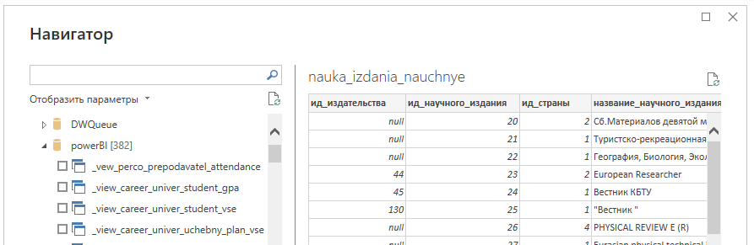
Рисунок14 – внешний вид базы метаданных организованной на сервере pbi.kaznu.kz

Таким образом сделаем вывод, что база метаданных – это не просто служба базы данных, в которой хранятся атрибуты метаданных. Она представляет собой сервис, состоящий из следующих компонент:
- модель данных, включающая механизмы агрегации метаданных;
- набор стандартных служебных поведений;
- механизмы для доступа к базам данных;
- набор политик согласованности, контроля доступа и авторизации, а также аудита.

Алгоритм построения информационно-аналитической системы
Постановка задачи. Формирование информационно-аналитической системы в контуре корпоративной информационной системы вуза, основная задача которой предоставление полной и всесторонней информации для принятия стратегических решений.
Корпоративные информационные системы играют важную роль в функционировании современных предприятий для организации сбора, хранения и управлением информации. в условиях современного технологического прогресса появляется тенденция к поиску наиболее продуктивных форм существования организации, эффективных средств управления, основанных на широком использовании информационных технологий. Одной из наиболее распространённых проблем большинства организаций является наличие разнообразных информационных систем, не редко дублирующих друг друга. Не менее острой является проблема функционального подхода к управлению, который в большинстве случаев приводит к автоматизации не связанных между собой систем управления, каждая из которых решает локальную задачу. Такой подход решает локальные задачи, однако отсутствие сквозной автоматизации приводит к проблемам дублирования, несоответствия форматов и состава предоставляемой информации. Примером может быть формирование отчета в одной системе, а затем передача в бумажной или электронной форме в другое подразделение, где этот документ переводят в подходящий формат для обработки, что сильно снижает эффективность автоматизации.
Архитектура организации (Enterprise Architecture - EA, согласно стандарту ANSI/IEEE Std 1471-2000) - фундаментальная организация системы, реализованная в её компонентах, их взаимоотношениях друг с другом и средой и принципах, определяющих её конструкцию и развитие [169].
Архитектура приложений (Applications Architecture) - компонент технической архитектуры предприятия, который определяет основные приложения, необходимые для управления данными и для поддержки бизнес-функций
Алгоритм реализации архитектурного подхода к построению информационно-аналитической системы (Рисунок 11):
Шаг 1 – выявление требований к ИАС, определение форм отчетов;
Шаг 2 – определить структуру данных и базовые управляющие параметры;
Шаг 3 - определить тип и характер связей между данными;
Шаг 4 - определить общие параметры и модели доступа к ИАС;
Шаг 5 - подготовить информационное обеспечение на уровне таблиц данных всех информационных систем, включенных в КИС вуза;
Шаг 6 - построить прототип ИАС для формирования отчетов;
Шаг 7 - публикация отчётов в облачной системе PowerBI;
На первом шаге построение информационно-аналитической системы происходит анализ всех данных корпоративной информационной системы, определяются наиболее важные направления анализа данных. Так же выделяются первоисточники данных и возможности консолидации их для формирования отчетов. Формируется карты аналитических отчетов (Приложение С)
На вторым шаге определяются функции информационно-аналитической системы путем описания структуры данных и базовых управляющих параметров.
На третьем шаге строится логика получения аналитических данных за счет определения модели информационных связей между отчетами. Определяется тип и характер связей между данными хранящимися в различных информационных системах КИС вуза
На следующем, четвертом шаге, формируется требования к типам пользователей системы, уровней доступа к отображаемым данным, а также представление о составе панелей мониторинга для каждой из групп пользователей.

Рисунок 15 - Алгоритм построения ИАС (дополнено прямым и обратным процессом)

На пятом шаге определяются неизменные данные и формируются таблицы справочники. Они могут состоять как из данных одной информационной системы, так и консолидировать данные из разных информационных систем КИС, являясь своего рода связующей таблицей при формировании отчетов. Так же на этом шаге формируются основные таблицы для формирования отчетов (приложение Б).
На шестом шаге строится инфологическая модель данных для создания отчетов, а также формируется модель представления данных в рамках интерактивного отчета. На этом шаге возможна корректировка в представлении форм отчетности.
На седьмом шаге создаются интерактивные отчеты, определение количества страниц в пределах одного отчета, выбор интерактивных элементов управления и публикация отчетов в облако данных. Размещение интерактивных отчетов на панели мониторинга согласно заранее сформированным картам аналитических отчетов (шаг 1) и определенным для них уровней доступа пользователей системы (шаг 4).
Приступая к реализации информационно-аналитической системы на основе выделенных на этапе проектирования базовых управляющих параметров формируются таблицы справочники. Исходя из них и с учетом определенной структуры панелей мониторинга формируются образы таблиц из различных информационных систем корпоративной информационной системы для реализации аналитических отчетов. Рисунок 17 представляет собой схему консолидации данных из различных КИС вуза. Как видно из рисунка взаимодействие идет по ID, который един для всех систем. Каждая из сущностей корпоративной информационной системы вуза имеет свою инфологическую модель, которые между собой взаимодействуют, образуя своего рода куб данных.
На рисунке ниже базовое представление ИАС, объединяющей в себя хранилища данных (метаинформации) и систему поддержки принятия решений. Как показано на рисунке ниже, данные из разрозненных источников информации объединяются в едином хранилище информации (по сути, это могут быть витрины данных).

Рисунок 16 - Базовое представление ИАС (разработана автором)

ИАС позволяют проводить комплексный анализ большого количества информации и предназначены для предоставления, накопления и хранения данных для принятия решений.
В то же время ИАС не являются ни продуктом, ни системой. Это совокупность различных прикладных программ для предоставления доступа к данным, путем сведения в единую отчетную форму при помощи архитектурных решений, предоставляемых программной средой.
Примеры баз данных поддержки ИАС следующие:
- хранилища данных в масштабах предприятия;
- витрины данных (функциональные и ведомственные);
- разведочные склады (статистические);
- база данных интеллектуального анализа данных;
- веб-хранилища (для данных потока кликов);
- хранилища оперативных данных (ОРВ);
- операционные витрины (операционные витрины);
- другие меж функциональные базы данных поддержки принятия решений.

Далее представим (Рисунок 17) представлены основные этапы разработки информационно-аналитической системы.
Этап «Обоснование»:
1. Технико-экономическое обоснование - внедрения проекта производится для того, чтобы преобразовать или внедрить какую-либо новую информационную систему. Чаще всего оно содержит предложения по улучшению производственных процессов, анализ потребности или определение проблем бизнес-процессов, предлагаемое решение, альтернативы, допущения и ограничения, затраты на жизненный цикл проекта, анализ затрат и выгод, а также анализ риска проекта. Указываются цели и задачи проекта, связь проекта со стратегической целью, стратегиями ведения бизнеса, критическими факторами успеха и показателями эффективности компании [170].
Этап «Планирование» состоит из двух под этапов:
2.Оценка инфраструктуры предприятия подразумевает выбор метода оценки эффективности инфраструктуры предприятия, общих методик оценки эффективности экономических систем, так специальных методик, адаптированных для инфраструктуры предприятия. Помимо непосредственной оценки развития подсистем предприятия, она позволяет судить и о результативности самого управляющего воздействия [171].
3. Планирование проекта - непрерывный процесс, направленный на определение и согласование наилучшего способа действий для достижения поставленных целей проекта с учетом всех факторов его реализации [172].
Основным результатом этого этапа является план проекта. Поскольку в процессе разработки проекта возможны корректировки и уточнения планов процесс планирования не завершается разработкой и утверждением первоначального плана проекта, а продолжает существовать на протяжении всего жизненного цикла проекта.
Этап «Анализ бизнеса» состоит из одного под этапа, который в свою очередь разделяется на три под этапа:
4. Требования к проекту определяются необходимостью определения основных показателей результативности проекта. Выделяют три основные характеристики, позволяющие количественно оценить полезность любого проекта: производительность; объем инвестиций; текущие расходы
Следовательно, любой проект, полезный для организации, должен отвечать хотя бы одному из следующих требований:
– содействовать повышению производительности организации;
– способствовать сокращению объемов инвестиций;
– содействовать сокращению текущих расходов;
– комплексно влиять на все три характеристики, обеспечивая заметное улучшение текущих и будущих основных показателей организации [173].

Рисунок 17 - Этапы разработки ИАС (дополнено автором)

5. Анализ данных предполагает определение основных потоков информации и определение методов ее обработки. Различают методы открытия данных, статистических и структурных моделей, а также анализ данных, основанный на агрегации данных.
6. Создание прототипов приложений предполагает разработку интерфейсной части проекта, а также формирование основных модулей, демонстрирующих работоспособность проекта.
7. Анализ репозитория метаданных позволяет спроектировать алгоритм сбора метаданных, для формирования аналитических отчетов. Репозиторий представляет собой механизм объединения данных о первичных ресурсах, которые предоставляют метаданные потребителям для операций поиска, сбора и предоставления информации.
Этап «Дизайн»:
8. Проектирование базы данных представляет процесс разработки схемы базы данных, анализ связей данных, выделения информационных таблиц и определения ограничений целостности.
9. Дизайн ETL (Extract, Transform, Load.). На этом этапе определяется концепция объединения хранящихся в разрозненных системах данных и определение взаимодействий с ними пользователей.
10. Проектирование хранилища метаданных. С технической точки зрения метаданные — это совокупность спецификаций и данных, которая в целом дает ответы на вопросы, какова степень охвата предметной области в ИС, какие данные в ней представлены, какова архитектура системы и т.д. [174]
При проектировании метаданных задача проектировщика хранилищ данных состоит из следующих этапов:
- определении объектов хранилищ данных и их атрибутов;
- описание семантики источников данных и их атрибутов;
- описание алгоритмов объединение данных в единую систему и их преобразования;
- описание алгоритмов доступа и анализа данных.
Этап «Разработка»:
11. Разработка хранилища метаданных представляет собой некий сервер, содержащий ссылки и sql запросы на БД корпоративных информационных систем.
12. Разработка ETL. Под аббревиатурой ETL (extraction, transformation, loading - извлечение, преобразование и загрузка данных) понимается составной процесс переноса данных одного приложения или автоматизированной информационной системы в другие. Цель данного этапа состоит в том, чтобы своевременно доставить данные из внешних систем в систему, с которой работают пользователи.
13 и 14 этапы представляют собой реализацию интерфейсных решений в пределах выбранной среды реализации.
Этап «Развертывание»:
15 и 16. Развертывание и управление релизами отвечает за предоставление и тестирование возможностей для предоставления услуг, определенных на этапе проектирования.
Основные цели управления релизами и развертыванием [175]:
- формирование и согласование планов релизов и развертывания с заказчиками и инвесторами;
- гарантия того, что каждый пакет для релиза состоит из набора связанных и совместимых компонентов;
- осуществление управления релизом и его компонентами в рамках процессов Внедрения;
- гарантия того, что все пакеты для релизов могут быть протестированы, отслежены, проверены, установлены или устранены (при необходимости);
- гарантия того, что все изменения управляются в рамках деятельностей по управлению релизами и развертыванием;
- ведение отчетов и управление рисками, проблемами, расхождениями, связанными с новой или измененной услугой. Осуществление корректирующих действий при необходимости;
- обеспечение доступа к информации для заказчиков и инвесторов, чтобы они могли эффективно использовать новую или измененную услугу;
- обеспечение доступа к информации для операционного персонала, чтобы он мог предоставлять, поддерживать и управлять услугой.
Основные возможности [176]:
- ведение и отображение нормативно-справочной информации по контролируемым технологическим процессам;
- составление технологических графиков, определение сроков выполнения отдельных операций и критического пути технологического процесса;
- контроль хода выполнения работ и корректировка графика в случае непредвиденных задержек;
- установление причинно-следственных связей об особенностях выполнения мероприятий на основе имеющихся данных;
- предоставление данных о размещении персонала, техники и аварийно-спасательных средств;
- создание стандартизованных и настраиваемых отчётов, обеспечивающих формирование произвольной выборки информации, хранящейся в ИАС.
Конкурентные преимущества:
- сокращение времени поиска и анализа информации до 50%;
- возможность расширения состава обрабатываемой информации без привлечения разработчика системы;
- возможность корректировки пользователем правил анализа информации, хранимой в ИАС;
- возможность интеграции с информационными системами заказчика.

Формирование аналитической отчетности с применением облачного сервиса представления данных
Многие организации связывают свое будущее с облачными технологиями. К преимуществам таких решений можно отнести:
1. Усовершенствование IT платформы, что в свою очередь позволит:
- повысить масштабируемость информационной системы;
- сокращение затрат на обслуживание инфраструктуры;
- отсутствие необходимости выбора и развертывания платформы для реализации базовой архитектуры.
2. Скорость подготовки и разворота аналитической платформы, а также технологии, применяемые для обработки данных, позволит существенно экономить время на:
- создание интерактивных отчетов;
- проверку гипотез в режиме реального времени.
3. Нет необходимости в покупке оборудования, разворачивание серверных решений и обслуживания инфраструктуры.
Однако в переходе на облачные решения крупные компании сталкиваются с рядом неудобств:
1. В связи с тем, что процессы сбора обработки и хранения информации уже отлажены переход на облачные решения требуют финансовых затрат;
2. Переход на облачные решения требуют внесение изменений в управленческом подходе, что может привести к затруднениям;
3. Недоверие к безопасности облачных хранилищ данных;
4. Недоработана интеграция облачных технологий с существующими решениями.
Исследования компании VansonBourne по заказу Teradata провела исследование «TheStateofanalyticsinthecloud» [177]в рамках которого были опрошены 700 глобальных компаний и выявлены основные проблемы с которые препятствуют переходу к облачной аналитике (Таблица 3):

Таблица 11 - Препятствия на пути к облачной аналитике
% недоверия | Причина
50 % | Безопасность
49% | Недостаточная производительность / незрелость технологии
35% | Законодательство
32% | Недоверие
30% | Интеграция существующих систем с облачными приложениями
29% | Нехватка специалистов в компании
24% | Приоритет других приложений
23% | Не соответствие приоритетам компании
14% | Стандартизированные соглашения об уровне обслуживания, не отвечающая потребностям бизнеса

Облачное хранилище (база мета информации) - это инфраструктура, предназначенная для хранения и управления большим объемом данных в облаке. Организация облачного хранилища должна соответствовать следующим принципам:
Масштабируемость: облачное хранилище должно быть способно масштабироваться горизонтально и вертикально, чтобы удовлетворять изменяющимся потребностям клиентов.
Надежность: хранилище должно обеспечивать высокий уровень доступности и защиты данных. Для этого могут использоваться методы резервирования данных, репликации, шифрования, контроля целостности и т.д.
Быстродействие: хранилище должно обеспечивать быстрый доступ к данным и быструю обработку запросов. Для этого могут использоваться методы кэширования, распределенного хранения данных, оптимизации запросов и т.д.
Гибкость: хранилище должно поддерживать различные типы данных и форматов, чтобы удовлетворять потребности различных клиентов.
Мониторинг: хранилище должно быть оборудовано механизмами мониторинга, которые позволят отслеживать работу системы и выявлять возможные проблемы в режиме реального времени.
Управление ресурсами: хранилище должно обладать механизмами управления ресурсами, чтобы эффективно использовать вычислительные и сетевые ресурсы, и минимизировать затраты на хранение и обработку данных.
Совместимость: хранилище должно быть совместимо с различными операционными системами, приложениями и протоколами, чтобы обеспечивать простую интеграцию с другими системами и приложениями.
Геораспределенность: хранилище может быть геораспределенным, чтобы обеспечивать более быстрый доступ к данным и уменьшить задержки при работе с удаленными клиентами.

Организация аналитической отчетности с применением облачного хранилища как базы мета информации
В современных высших учебных заведениях в информационной инфраструктуре (рисунок ниже) применяются различные информационные системы, включая разработки собственного производства (например, системы для автоматизации учебного процесса, системы учета научно-исследовательской деятельности, системы индикативного планирования и рейтинговые системы). Также используются системы электронного документооборота, бухгалтерского и кадрового учета, системы контроля рабочего времени и статистической отчетности контактных центров. Эти информационные системы интегрируются с облачными платформами, такими как Power BI, для создания интегрированных аналитических систем в контуре корпоративной информационной среды университетов.
Рисунок 18 - Архитектура ИАС КИС КазНУ

Как видно из рисунка выше на уровне подсистемы администрирования проводятся работы: по конфигурации сервисов бизнес-аналитики, разработке представлений на уровне представления данных.
В такой архитектуре ИАС четко позиционированы роли:
- Роль инженера-программиста: разработка модулей интеграции данных; разработка представлений, запросов и кубов данных; мониторинг представлений данных; инициализация процессов; логирование процессов системы; конфигурирование и обработка сценариев данных; фиксирование событий информационной безопасности; фиксирование событий измененной конфигурации подсистем.
- Роль системного администратора: управление антивирусной защитой; управление учетными записями пользователей; предоставление пользователям права доступа к системе; ведение журнала доступа пользователей.
- Роль инженера-аналитика: мониторинг представления данных; инициализация процессов; конфигурирование и обработка сценариев данных; выполнение регламентов выпуска отчетов; сохранение сформированных отчетов; контроль регламента поступления данных; статистика пользователей.
При проектировании ИАС необходимо учитывать ряд вопросов и принять ряд технологических решений. Перечислим основные:
1. Определение цели. Первый шаг определяет краткосрочные и среднесрочные цели программы. Какую стратегическую цель (цели) организации программа будет решать? Какова организационная миссия / видение? Подробное описание гипотезы с учетом результатов (построение карты стратегии).
2. Базовые запросы. Определяется тип информации, которая необходима для формирования отчетов. Имеет ли организация возможность мониторинга важных источников информации? Какие данные организация собирает и как она хранит эти данные? Каковы статистические параметры этих данных, например. Сколько случайных вариаций он содержит? Измеряет ли организация это?
3. Стоимость и риски. Оценка финансовых последствий новой инициативы ИАС. Необходимо оценить стоимость текущих операций и увеличение затрат, связанных с инициативой создания ИАС? В чем заключается риск неудачи инициативы?
4. Определение уровней пользователей. На этом этапе определяется уровень доступа определенных пользователей к определенной группе информации. Какие категории пользователей заинтересованы в какого рода информации? Как будет происходить контроль уровней доступа к информации?
5. Качество полученной информации. Определение групп сотрудников, предоставляющих информацию, а также тип и вид отчетной информации. Нужно решить, какие показатели использовать для каждой собранной информации. Являются ли они лучшими показателями? Откуда мы это знаем? Сколько показателей нужно отслеживать? Если это большое количество (обычно оно такое), какую систему можно использовать для их отслеживания? Являются ли показатели стандартизированными, чтобы их можно было сопоставить с показателями эффективности в других организациях? Каковы стандартные отраслевые показатели?
6. Методология измерения. Определяется методология измерения требуемых показателей. Какие методы будут использоваться и как часто организация будет собирать данные? Существуют ли для этого отраслевые стандарты? Это лучший способ сделать измерения? Откуда мы это знаем?
7. Оценка результатов. Кто-то должен контролировать данные в ИАС, чтобы убедиться в достижении целей. Может потребоваться корректировка в программе. Данные должны быть проверены на точность, надежность и достоверность. Как можно продемонстрировать, что ИАС (а не другие факторы) способствовала изменению результатов? Сколько изменений было?

Таблица 12 - Методы обработки данных в ИАС
ТЕХНИКА | ОПИСАНИЕ
Предсказательное моделирование | Предсказывать значение для определенного атрибута элемента данных
Характеристика и описательные данные добыча | Распределение, дисперсия и исключение данных
Ассоциация, корреляция, анализ причинности (Анализ ссылок) | Определение связей между атрибутами
Определите, к какому классу принадлежит элемент данных | Классификация
Анализ кластеризации и исключения | Разбиение набора на классы, при котором элементы со схожими характеристиками группируются вместе
Анализ временных и последовательных паттернов | Тенденция и отклонение, последовательные паттерны, периодичность
OLAP (аналитическая обработка в Интернете) | Инструменты OLAP позволяют пользователям анализировать ifferent измерения многомерных данных. Например, он предоставляет представления временных рядов и анализа тенденций.
Визуализация модели | Создание легкодоступного открытого знания с использованием диаграмм, графиков, гистограмм и других визуальных средств
Анализ поисковых данных (EDA) | Исследует набор данных не имеющих очевидных зависимостей от допущений или моделей. Целью является выявление закономерностей в исследовательской

Существует три подхода к определению информационно-аналитических систем. Одни эксперты в области хранилищ данных рассматривают ИАС как дополнительные системы, которые содержат принципиально новый подход и рассматриваются как технологическая платформа для систем поддержки принятия решений. Другие специалисты в области интеллектуального анализа данных рассматривают такие системы как набор систем поддержки принятия решений с использованием данных теоретических и прикладных информационных технологий с методами анализа данных и применения алгоритмов. Эксперты в области обработки статистических данных рассматривают информационно-аналитические системы как инструмент прогнозирования и многомерного анализа.
Основным требованием к успешному функционированию информационно-аналитических систем является консолидация данных из множества хранилищ корпоративных данных. Очень немногие организации имеют выделенные сервера для полноценного хранения и структуризации всех данных организации.
Еще не мало важным требованием к полноценному функционированию информационно-аналитической системы является наличие программно-аппаратной среды, позволяющей обрабатывать большие объемы информации и представлять отчеты в удобном для пользователя виде.
Как видно из рисунка 12 данные подвергаются обработке, согласно следующим этапам: сбор данных с подразделений (в автоматическом режиме из информационных систем КИС, посредством подготовки MS Excel-файлов); формирование отчетности (конфигурирование панелей мониторинга); мониторинг деятельности; доставка отчетности (ролевая модель доступа). Какие выгоды от наличия Стратегии управлениями данными и функционирования ИАС получают проректора по направлениям деятельности: оперативный мониторинг направлений деятельности; контроль Стратегии развития вуза по основным направлениям. Для ректора вуза доступны все показатели для мониторинга, с целью контроля состояния развития деятельности вуза. Директор Центра ситуационного управления может осуществлять оперативный мониторинг по всем направлениям деятельности вуза, а также оперативно реагировать по возникшим внештатным ситуациям.

3.4 Инфологическое моделирование взаимодействия данных информационно-аналитической системы

На основании сформированного образа базы данных КИС таблиц происходит определение инфологической модели аналитической системы.
После этого инженер аналитик приступает к реализации аналитических отчетов и формирование панелей мониторинга в соответствии с определенными правами доступа пользователей системы.

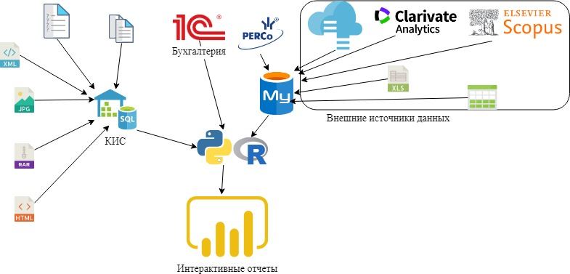
Рисунок 19 - Организация взаимосвязи информационных систем КИС

Информационная система 1С бухгалтерия консолидированы между собой, поэтому любые изменения в кадровом составе вуза тут же отражается в базах данных (UNIVER, Электронный ректорат) и PERCo. UNIVER и SCIENCE также имеют прямое взаимодействие(рис 19). Таким образом при увольнении сотрудника изменяется его статус с активного на архивный. Научные труды и публикации будут доступны при формировании отчетов за предыдущий период работы, однако пройти в университет по ID карте этот сотрудник не сможет
Информационные системы SCIENCE и UNIVER в свою очередь состоят из подсистем, позволяющих решать различные прикладные задачи. Так, например, подсистемы SCIENCE позволяют проводить мониторинг:
- научной деятельности преподавателей и сотрудников университета;
- научной активности студентов магистратуры и докторантуры;
- олимпиад и научных мероприятий, проводимых в университете;
- научных проектов, разрабатываемых в рамках университета;
- публикации книг и методических пособий, издаваемых сотрудниками.
UNIVER в свою очередь позволяет хранить и анализировать данные о:
- сотрудниках;
- студентах;
- успеваемости;
- посещении занятий;
- учебных планах;
- наличии УМКД и других вспомогательных материалов;
- расписании занятий и занятости преподавателя;
- экзаменационной сессии (допуск, результаты экзаменов);
- анкетировании преподавателей;
- вступительных экзаменов
- выпускниках вуза.
Каждая из этих подсистем имеет свою инфологическую модель.
Рисунок 20 представляет собой инфологическую модель взаимодействия таблиц БД для определения отношения студент-специальность.

Рисунок 20 - Инфологическая модель данных отношения студент-специальность

На рисунке 20 пунктиром показаны альтернативные потоки данных. Так, например, при формировании отчета можно воспользоваться связующей таблицей univer_grupy_stydent для определения языкового отделения и языка обучения в случае если по условиям отчета нет необходимости конкретизировать дисциплины.
На основе этих связей можно определить количественный и качественный состав студентов:
- на каждой из ступеней обучения;
- на факультете;
- на специальности;
- на определенном языковом отделении;
- с определённым языком обучения;
- по форме отплаты;
- у каждого куратора;
- обучатся по дисциплине.
Таким образом, исходя из данной модели можно проследить индивидуальную траекторию студентов.
Рисунок 21 демонстрирует инфологическую модель взаимодействия позволяющих анализировать данные о вступительных экзаменах студентов, региона проживания и GPA на текущий момент.

Рисунок 21 - Инфологическая модель данных отношения студент-вступительный балл – GPA

Данные о факультете и специальности студента можно получить, воспользовавшись инфологической моделью данных отношения студент-специальность (Рисунок 22). Связующей таблицей с этой моделью будет являться univer_uchebny_plan.
На основе представленной инфологической модели можно ответить на следующие вопросы для анализа данных:
- количество иногородних студентов;
- количество иностранных студентов;
- количество студентов, имеющих льготы при поступлении (Алтын Бельги, дети сироты, победители олимпиад и др.);
- количество студентов на определённом языковом отделении;
- какой балл при поступлении имел студент;
- какие баллы по обязательным предметам имел студент при поступлении;
- какой GPA студент имеет на данный момент;
- кто куратор у конкретного студента;
- количество студентов, обучающихся в языковых группах.
Рисунок 22 демонстрирует инфологическую модель отношения студент-расписание занятий-посещение занятий. Эта модель коррелирует с инфологической моделью студент-специальность и студент-вступительный балл-GPA по таблицам univer_uchebny_plan и univer_student.

Рисунок 22 - Инфологическая модель данных отношения студент-расписание занятий – посещение

На основании представленной инфологической модели можно ответить на следующие вопросы анализа данных:
- студенты какой специальности/группы имеют наибольшее число пропусков;
- есть ли связь между языком преподавания и количество пропусков;
- есть ли связь между временем занятия и пропусками студентов;
- какова динамика выставления студентам баллов;
- корреляция между баллами студентов и их посещением;
- равномерно ли распределены лекционные, практические лабораторные по дням недели;
- есть ли «окна» в расписании студентов;
- хватает ли посадочных мест в лекционных/практических и лабораторных аудиториях;
- количество студентов, которых нужно аттестовать преподавателю;
- количество студентов в потоке на дисциплине;
- процент неаттестованных по дисциплине;
- количество пропусков занятий по данной дисциплине и конкретного преподавателя.
Рисунок 23 демонстрирует инфологическую модель отношения студент-успеваемость на экзаменационной сессии

Рисунок 23 - Инфологическая модель данных отношения студент-успеваемость на экзаменационной сессии

Исходя из данной инфологической модели можно формировать отчеты, направленные на анализ:
- качества преподавания дисциплин;
- времени на подготовку к экзаменам;
- количество допущенных на экзамен по специальности/дисциплине;
- аудитории для проведения экзамена.

3.5. Реализация методов и алгоритмов на платформе PaaS Power BI

Рассмотрим схему данных аналитического отчета инфологическую модель отчета «Показатели посещения и экзаменационной оценки студентов КазНУ им. аль-Фараби (по факультетам)» (Рисунок 24). Данный отчет сформирован на основании инфологических моделей студент-расписание занятий – посещение и студент-успеваемость на экзаменационной сессии.

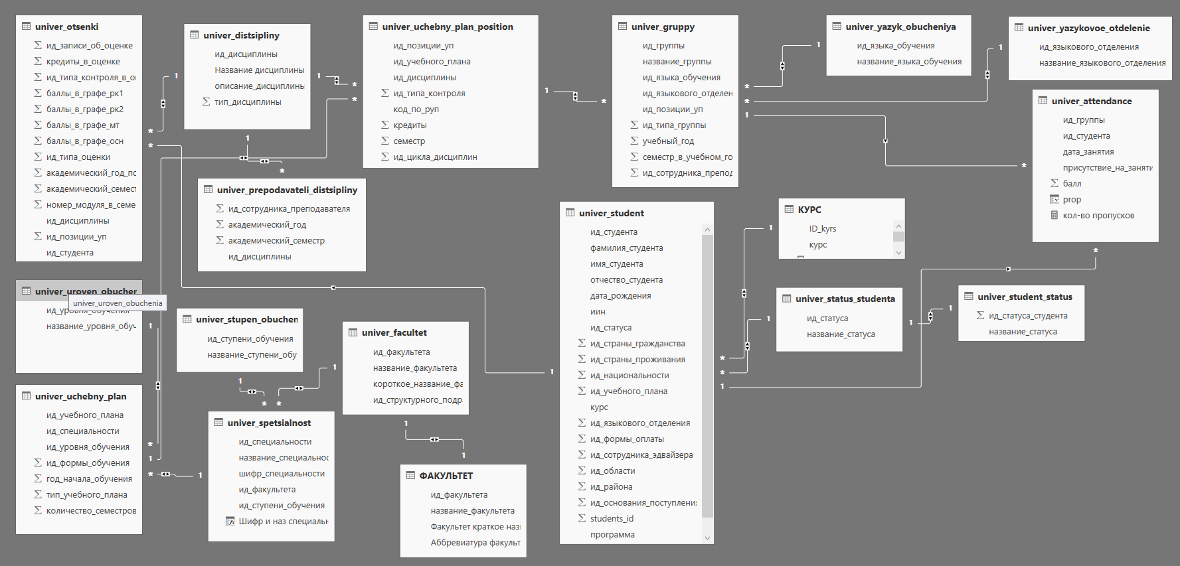
Рисунок 24 - Схема данных интерактивного отчета «Показатели посещения и экзаменационной оценки студентов КазНУ им. аль-Фараби (по факультетам)»

Основная задача данного отчета выявить корреляцию между количеством пропусков занятий и итоговым баллом на экзамене. Данные отчетные формы позволят сотрудникам департамента по академическим вопросам принимать взвешенные решения о возможности пересдачи студентами экзаменационной сессии.

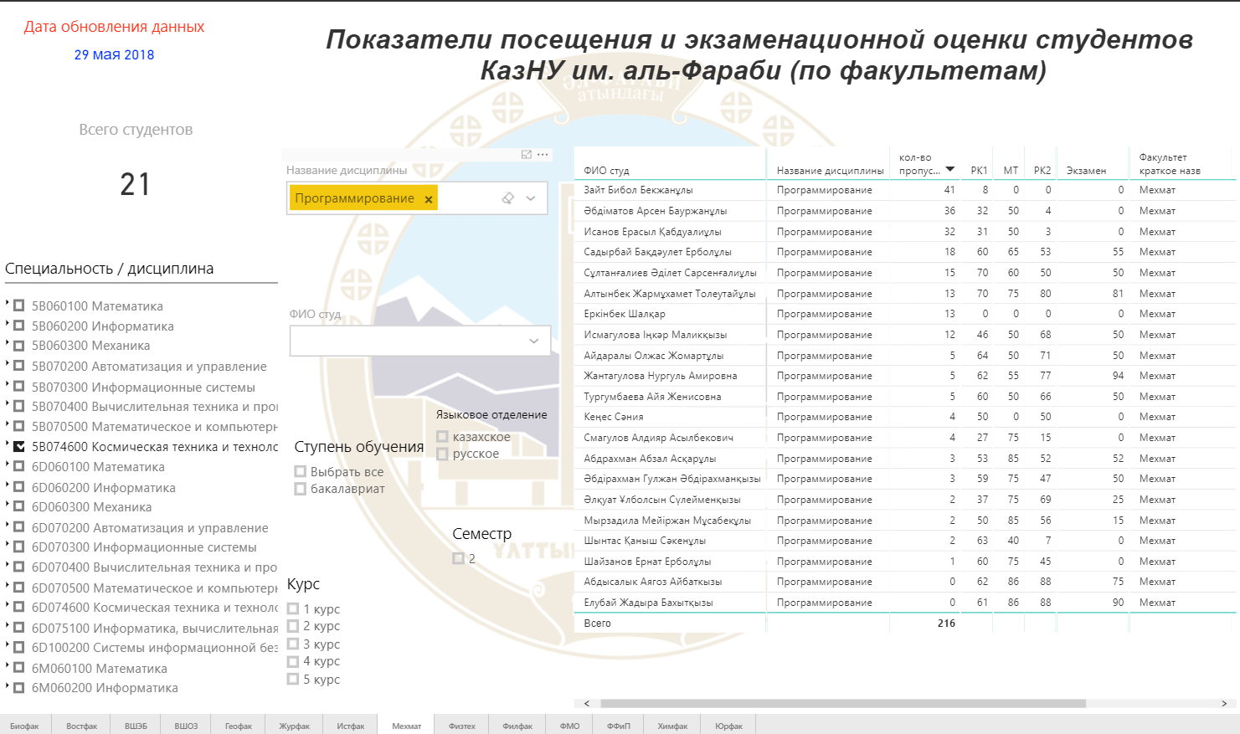
Рисунок 25 - Внешний вид интерактивного отчета «Показатели посещения и экзаменационной оценки студентов КазНУ им. аль-Фараби (по факультетам)»

Рисунок 25 демонстрирует внешний вид интерактивного отчета. Для примера выбран Механико-математический факультет, специальность 5В074600 «Космическая техника и технология», дисциплина «Програмирование». По данной дисциплине обучается 21 человек (20 человек - казахское отделение, 1 русское).
Как можно видеть из итоговой таблицы (Рисунок 35) студенты регулярно пропускали занятия и как следствие не имеют баллы для допуска к экзамену. Однако есть студент, который имеет маленькое количество пропусков, имеет удовлетворительный балл допуска, но на экзамене набрал низкий балл. Таким образом в случае подачи студента на апелляцию по результатам экзамена декан факультета будет видеть полную картину о работе студента в период семестра.
Так же при анализе данной интерактивной формы заведующий кафедрой может видеть эффективность преподавания дисциплины «Программирование» для данной специальности. Поскольку 8 из 21 человек (38%) имеют более 10 пропусков можно предположить, что данный предмет студентам не понятен или не интересен. Процент качества усвоения дисциплины составляет 51% (11 человек успешно сдавших экзамен).
Возможные принимаемые решения:
- пересмотреть учебный план специальности (возможно добавление дисциплины для более глубокой теоретической подготовки студентов);
- пересмотреть содержание дисциплины (УМКД);
- проанализировать качество преподавания дисциплины.

Таблица 13 - Форма отчета по корреляции посещения студентов и итоговой успеваемости по результатам сессии
№ | Факультет | Специальность | Курс | Языковое отделение | Дисциплина | ФИО студента | Кол-во пропусков | Балл
 |  |  |  |  |  |  |  | РК1 | МТ | РК2 | экзамен
Итого по факультету
Итого по специальности
Итого по дисциплине

С точки зрения инженера-аналитика при разработке интерактивных форм следует ориентироваться на эргономичность представления информации и удобство работы с формой. Так при реализации аналитического отчета (Рисунок 24) в качестве интерактивной формы (Рисунок 25) были применены следующие типы визуализаций:
- вложенный список по специальностям и соответствующим им дисциплин;
- поисковые виджеты для облегчения поиска данных по студенту или по предмету;
- списки выбора по ступеням обучения, языковому отделению, курсу, семестру;
- карточка с общим числом студентов, соответствующим данным параметрам выбора;
- интерактивная таблица, позволяющая сортировать данные по столбцам.
С помощью данной интерактивной формы можно анализировать данные в разрезе факультета:
- количестве пропусков отдельного студента и его результатах экзаменов по дисциплинам;
- количество пропусков по дисциплине и качество преподавания данной дисциплины по результатам экзаменов;
- проследить индивидуальную траекторию обучения студента;
- определить направления траекторий обучения, заложенные в учебном плане по специальности;
- определить узкие места при разработке учебных планов специальности;
- проанализировать причины низкой успеваемости студентов по специальности и по языковому отделению.

3.6. Методика представления данных для анализа с учетом облачных технологий

Для разработки панелей мониторинга предусмотрены два подхода к построению интерактивных графических форм. Первый дает возможность быстро строить простые отчеты, не выстраивая связей между таблицами непосредственно в браузере. Второй позволяет создавать отчеты с включением множества таблиц из баз данных, организовывать связи между ними и детально прорабатывать визуализации с дальнейшей публикацией отчётов в единое облако и размещением на панелях мониторинга. Поскольку в первом случае возможности для создания интерактивных графических панелей весьма ограничены рассмотрим более подробно второй способ построения интерактивных графических форм (отчетов).
Работа в Power BI начинается с Power BI Desktop, где создается отчет, затем этот отчет публикуется в службе Power BI, после чего с этими данными могут работать пользователи мобильных приложений Power BI Mobile.
Power BI Desktop – приложение, разработанное компанией Microsoft для построения интерактивных графических форм и дальнейшей публикации на панелях мониторинга. Данное приложение представляет собой коллекцию программных служб, приложений и соединений, которые взаимодействуют друг с другом для объединения разрозненных источников информации в согласованные, визуально имерсивные и интерактивные аналитические данные. Представлены ли эти данные простой электронной таблицей Excel или различными облачными и локальных гибридными хранилищами данных. Power BI позволяет создавать коллекцию подключений к базам данных различных систем, запросов и отчетов, к которым легко предоставить доступ другим пользователям системы. Для аналитических вычислений и удобного представления данных хранящихся в базах данных в данном приложении предусмотрена возможность формировать дополнительные столбцы с помощью Power Query (код на языке М) и функций DAX. С помощью функций DAX можно создавать три типа конструкций – это таблицы, столбцы и меры. Мера от столбца отличается тем, что позволяет вычислять данные, не формируя в таблицах столбцы, вычислять данные во время их представления.
Power BI состоит из классического приложения для Windows PowerBI Desktop, Веб службы SaaS и службы мобильных приложений, позволяющей отражать отчеты на смартфонах и планшетах Windows? А также на устройствах под управлением iOS и Android.
Подробно рассмотрим процесс формирования интерактивной графической панели на примере формирования отчета «Качественный анализ успеваемости по результатам экзаменов» На рисунке 26 можно увидеть, как получить данные для анализа и формирования отчета.

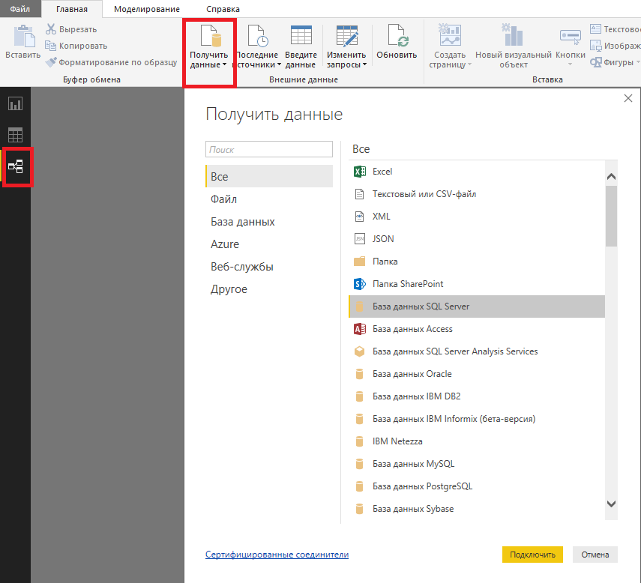
Рисунок 26 – Выбор источника данных

Для данного отчета будем использовать данные, хранящиеся в БД «Univer». На рисунке 27 представлены диалоговые окна подключения к базе данных и выбора таблиц данных для формирования отчета.

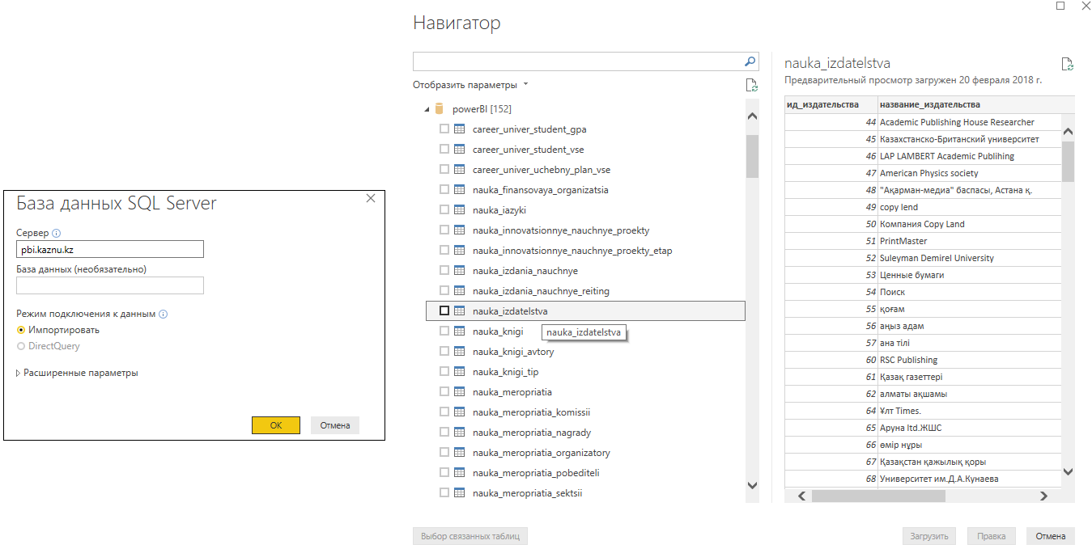
Рисунок 27 – Диалоговые окна выбора таблиц данных

Поскольку в база данных содержит количественные сведения, не всегда удобные для отображения данных, а также не содержит вычислений общего порядка для более качественного представления воспользуемся возможностью добавления информационных таблиц пользователя и написанием DAX запросов.
Например, в базе данных «univer_otsenki» год получения оценки как численное значение начала академического года. Однако пользователям системы будет понятнее, если отображение года будет в виде академического периода (2017-2018 учебный год). Для этого введем дополнительную таблицу «Академический год» в которой в поле «id» будем хранить данные начала академического периода обучения, а в поле «академический год» - привычное название. Аналогичным образом создаем таблицы «Факультет» и «Курс».
Таблицы «Регион средний балл» и «Студент-общий балл» созданы как сводные таблицы для вычисления среднего балла и общей суммы баллов соответственно. Формулы для расчета представлены ниже:

регионсреднийбалл = SUMMARIZE(univer_student_sertificat_ball;univer_region[ид_области] ;ROLLUP(univer_student_sertificat_ball[балл])) | (35)
срзнанийповступитэкз = SUM(univer_student_sertificat_ball[балл])/COUNT(univer_student[ид_студента]) | (36)
студент-общийбалл = SUMMARIZE (univer_student_sertificat_ball; univer_student[ид_студента]; ROLLUP (univer_student_sertificat_ ball [балл])) | (37)

Для формирования сводной таблицы для запрошенных итогов по набору данных будем использовать функцию SUMMARIZE. Формула 35 формирует таблицу значений «Регион средний балл», состоящей из полей «ид_области», считываемой с таблицы univer_region[ид_области] и «балл», формируемый путем суммирования данных по univer_student_sertificat_ball[балл] в соответствии с параметром [ид_области]. Аналогично формируется таблица «Студент-общий балл» (формула 36). Но если в случае общего балла, полученного студентом на вступительных экзаменах достаточно сформировать сводную таблицу, то для вычисления среднего балла по регионам этого недостаточно.
Для вычисления среднего значения на вступительном экзамене создадим меру, вычисляющую отношение сумм значений всех баллов студентов данного региона к количеству записей в таблице (формула 37).
Взаимодействие базы данных и пользовательских таблиц представлено на рисунке 28. В таблице данных «univer_student» хранятся данные о студентах, справочными таблицами для этой таблицы являются «univer_student_status», «univer_forma_oplaty», «Курс» и «univer_sotrudnik» (хранящая данные о кураторе студента). Группа таблиц UNIVER OTSENKI хранит данные об оценках студентов, таблицы «univer_tip_otsenki», «univer_tip_kontrolya», «univer_tip_kontrolya_sostav» и «univer_kontroli» так же являются справочными.

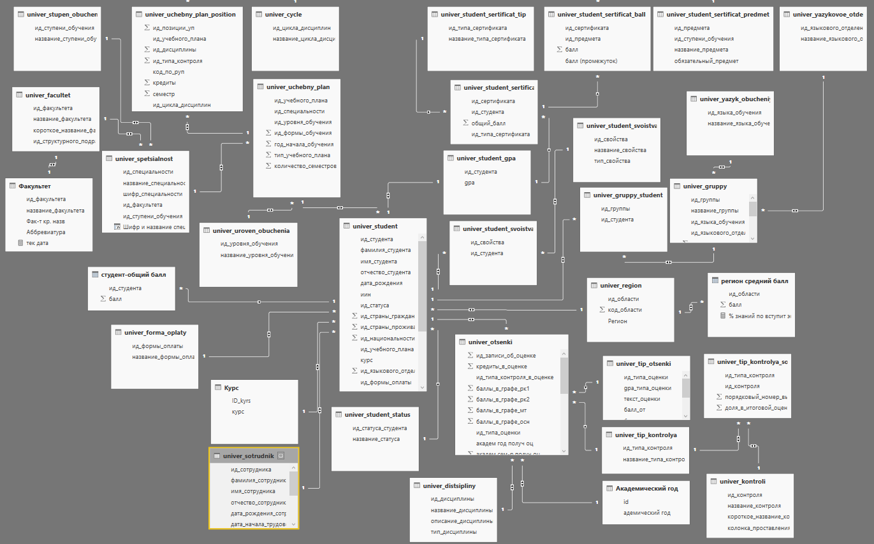
Рисунок 28 – Схема данных отчета

Группа таблиц UNIVER SERTIFICAT хранят данные о вступительных экзаменах студентов, а так же UNIVER UCHEBNY PLAN позволяют идентифицировать студента по факультету, специальности и ступени обучения.
Для изменения типа связи возможно воспользоваться диалоговым окном (рисунок 29). В данном окне можно регулировать направление кросс-фильтрации, изменять таблицы для взаимосвязи, а также менять активность связи.

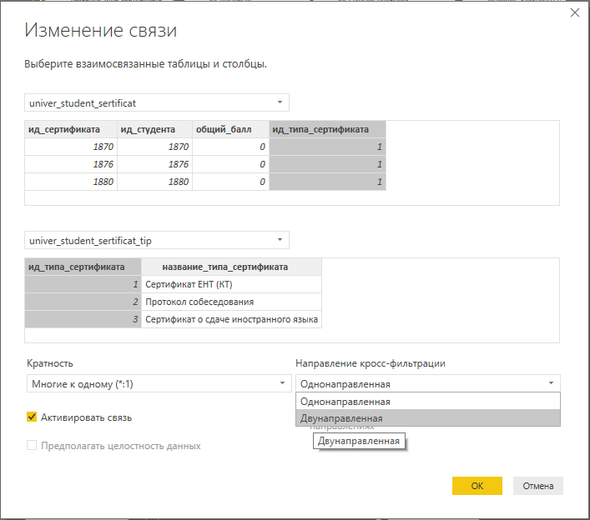
Рисунок 29 – Диалоговое окно изменения связи между таблицами

В Power BI отчет – это коллекция визуализаций, которые отображаются совместно на одной или нескольких страницах, которые могут взаимосвязаны между собой. Для формирования визуальных отчетов на основе представленной схемы данных будем использовать несколько типов визуальных объектов. Power BI помимо стандартных визуализаций позволяет добавлять необходимые как с сайта компании Microsoft. На рисунке 30 представлено меню визуализации с возможностью импортирования настраиваемого визуального объекта.

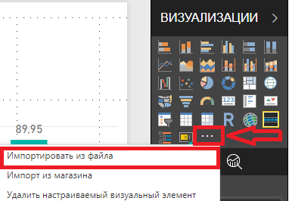
Рисунок 30 – Добавление визуализации

Различные визуализации позволяют отражать данные в
Каждая из визуализаций позволяет настраивать возможность отражения. На рисунке 31 представлен внешний вид визуализации (линейчатой диаграммы), а также панель настройки отображения. Панель управления состоит из трех вкладок: на первой указываются оси данных, значения, условные обозначения, подсказки и другие параметры, необходимые для корректного отображения данных; вторая позволяет настраивать формат визуального отображения такие параметры как условные обозначения, настройка отображения осей, цвета данных, метки данных, название и фон; третья – позволяет добавлять линии констант для удобного чтения данных графика.

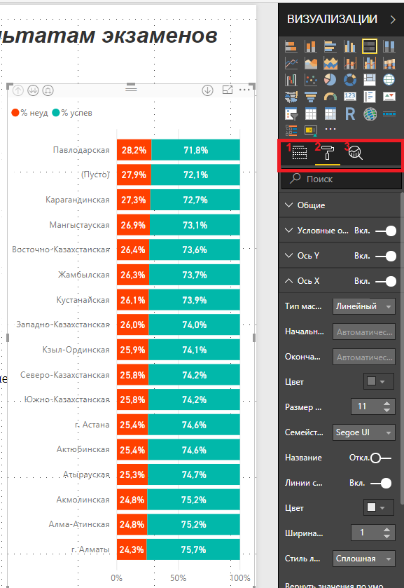
Рисунок 31–Настройка визуализации

Для предоставления общего доступа к отчетам различных пользователей системы создаются информационные панели мониторинга. Информационная панель Power BI – это коллекция визуальных элементов, собранных из различных отчетов и соответствующих единой тематике.
На рисунке 32 представлен список информационных панелей мониторинга уровня администратора

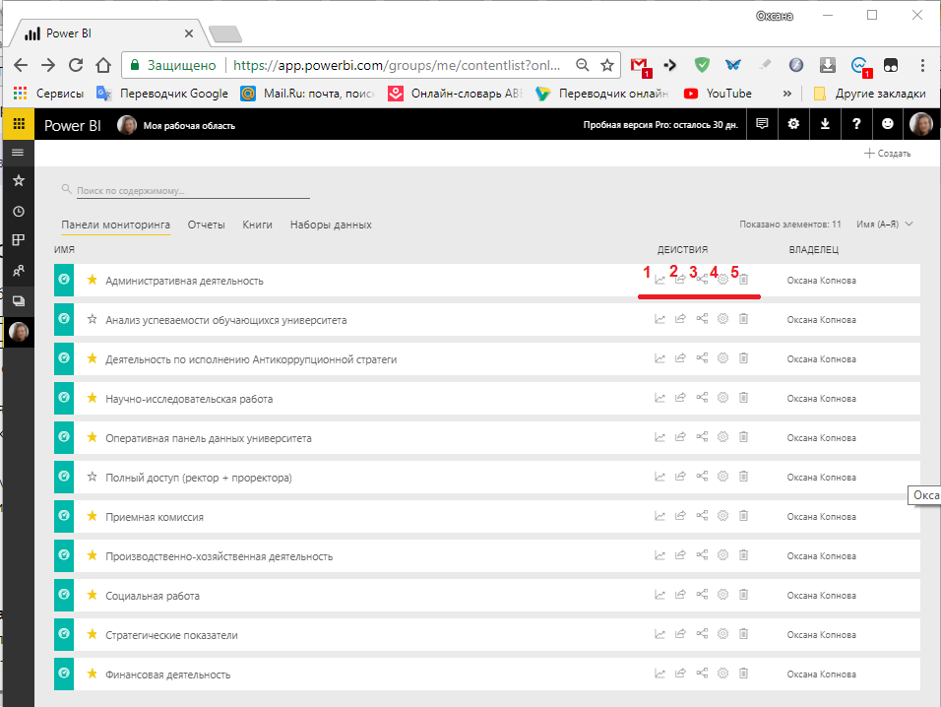
Рисунок 32 – Список информационных панелей

С точки зрения администратора информационно-аналитической системы с информационными панелями возможны следующий действия:
1. просмотр отчета о метриках использования;
2. поделиться с другими пользователями системы для ознакомления;
3. посмотреть похожие;
4. настроить параметры информационной панели;
5. удалить информационную панель.
Для пользователей информационно-аналитической системы возможны будут только поделиться (2) и удалить (5). Стоит отметить, что поделиться информационной панелью можно только с пользователями данной организации. На рисунке представлено диалоговое окно предоставления доступа к информационной панели «Административная деятельность» пользователям системы.
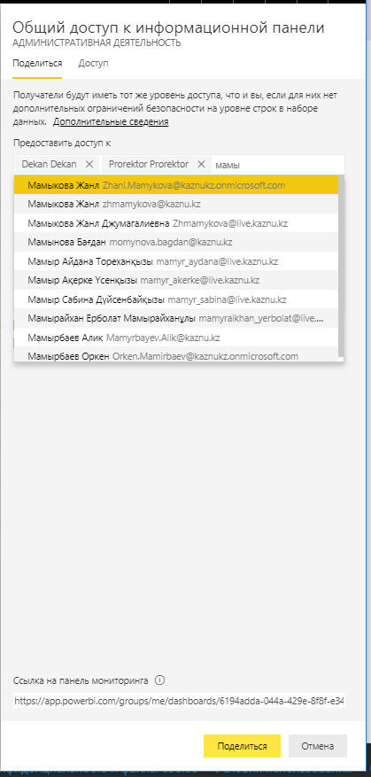
Рисунок 33–Диалоговое окно предоставление доступа

На рисунке ниже представлен внешний вид панели мониторинга. Каждая из плиток позволяет перейти в отчет для более детального анализа данных.
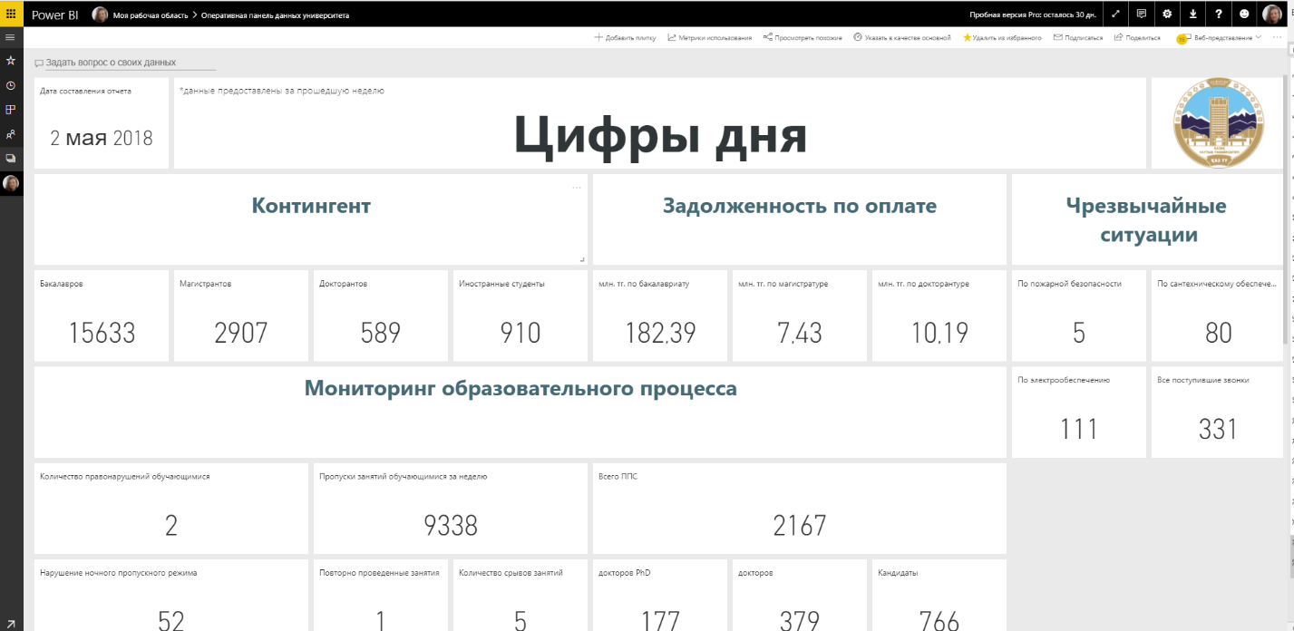
Рисунок 34 - Внешний вид информационной панели

Рекомендации по оптимизации управления научно-образовательной деятельности вуза
На основе результатов исследования и анализа эффективности информационно-аналитической системы для управления научно-образовательной деятельностью вуза, можно выделить следующие рекомендации по оптимизации управления:
Внедрение информационно-аналитической системы на основе PaaS PowerBI позволит увеличить эффективность управления научно-образовательной деятельностью вуза в нескольких аспектах:
Анализ данных: С помощью ИАС на базе PowerBI можно проводить анализ больших объемов данных, включая данные корпоративных информационных систем вуза и оперативные сводки, хранимые в табличном виде. Это позволит вузу получать более точную и своевременную информацию о текущем состоянии научно-образовательной деятельности, идентифицировать проблемные области и принимать более обоснованные решения.
Мониторинг ключевых показателей: Использование ИАС на базе PowerBI позволит в режиме реального времени мониторить ключевые показатели эффективности научно-образовательной деятельности, такие как количество публикаций, цитирования, научных проектов и т.д. Это позволит вузу быстро реагировать на изменения в научно-образовательной среде и корректировать свою стратегию в соответствии с текущей ситуацией.
Визуализация данных: Использование ИАС на базе PowerBI позволяет визуализировать данные в виде диаграмм, графиков, таблиц и прочих элементов, что значительно облегчает восприятие информации и помогает выявлять скрытые зависимости между различными показателями.
Удобный доступ к данным: ИАС на базе PowerBI предоставляет удобный и быстрый доступ к данным из различных корпоративных информационных систем вуза. Это упрощает процесс сбора данных и повышает их качество.
Интеграция данных: необходимо установить механизм интеграции данных различных корпоративных информационных систем вуза в единую информационно-аналитическую систему. Для этого необходимо определить ключевые показатели, которые будут использоваться для оценки эффективности научно-образовательной деятельности вуза.
Постоянное развитие: необходимо создать систему постоянного развития информационно-аналитической системы и обучения сотрудников вуза работе с ней. Также важно обновлять и дополнять информационную базу, чтобы система была актуальной и могла предоставлять новые данные и инструменты анализа.
Оптимизация процессов: на основе анализа данных необходимо оптимизировать процессы научно-образовательной деятельности вуза. Например, можно улучшить процессы набора студентов, управления учебным процессом, планирования научных исследований, организации международных программ и т.д.
Мониторинг эффективности: необходимо вести постоянный мониторинг эффективности научно-образовательной деятельности вуза с помощью информационно-аналитической системы. Это позволит своевременно выявлять проблемы и корректировать стратегию управления.
Развитие культуры использования данных: необходимо развивать культуру использования данных среди сотрудников вуза. Для этого можно организовывать тренинги, вебинары.
Повышение качества образования: Использование ИАС позволяет проводить анализ и мониторинг эффективности учебного процесса и процесса обучения. Он также позволяет выявлять слабые места в обучении и предоставлять рекомендации по улучшению качества образования.
Управление ресурсами: Использование ИАС позволяет улучшить управление ресурсами вуза, такими как управление финансами, ресурсами, кадрами и т.д. Анализ данных позволяет выявлять затраты на конкретные программы и проекты, и тем самым оптимизировать использование ресурсов.
Продвижение вуза: Использование ИАС может помочь вузу привлечь больше студентов и инвесторов. Анализ данных поможет определить, какие программы и проекты являются наиболее успешными и популярными, что может привлечь больше студентов и инвесторов.
Использование новых технологий: Внедрение ИАС на основе PaaS PowerBI позволяет использовать новые технологии и инструменты для улучшения управления научно-образовательной деятельностью. Это позволяет вузу оставаться конкурентоспособным и инновационным в быстро меняющейся обстановке.
Таким образом, внедрение информационно-аналитической системы на основе PaaS PowerBI позволяет оптимизировать управление научно-образовательной деятельностью вуза путем улучшения аналитических возможностей, повышения качества образования, управления ресурсами, продвижения вуза и использования новых технологий.

Основные аспекты интеграции данных в контуре корпоративных информационных систем

Методики интеграции данных различных корпоративных ИС могут отличаться по следующим параметрам:
Формат данных: каждая ИС может использовать свой собственный формат данных, который может отличаться от других систем. Методика интеграции данных должна учитывать этот фактор и предоставлять возможность преобразования данных в формат, понятный другой ИС.
Способ доступа к данным: различные ИС могут использовать разные протоколы доступа к данным, такие как ODBC, JDBC, SOAP, REST и другие. Методика интеграции данных должна поддерживать необходимые протоколы и предоставлять соответствующие API.
Типы данных: различные ИС могут использовать разные типы данных, такие как текст, числа, даты, изображения и другие. Методика интеграции данных должна обеспечивать поддержку всех типов данных, используемых в ИС.
Обработка ошибок: в процессе интеграции данных могут возникать ошибки, связанные с неправильным форматом данных, отсутствием доступа к данным и другими факторами. Методика интеграции данных должна предоставлять возможность обработки ошибок и оповещения об их возникновении.
Надежность: интеграция данных является критически важным процессом для бизнеса, поэтому методика интеграции данных должна быть надежной и обеспечивать целостность данных.
Скорость: методика интеграции данных должна обеспечивать высокую скорость обработки данных и быстрый доступ к данным.
Стоимость: различные методики интеграции данных могут иметь разную стоимость, в зависимости от используемых технологий и функциональности. При выборе методики интеграции данных необходимо учитывать стоимость ее реализации и эксплуатации.
Типы данных: различные ИС могут работать с различными типами данных, например, реляционными базами данных, документами, мультимедиа и т.д. Поэтому методики интеграции данных могут отличаться в зависимости от типа данных, с которыми они работают.
Форматы данных: данные могут быть представлены в различных форматах, таких как XML, JSON, CSV и других. Различные ИС могут использовать разные форматы данных, и методики интеграции должны учитывать это разнообразие форматов.
Протоколы обмена данными: для обмена данными между ИС могут использоваться различные протоколы, такие как SOAP, REST, FTP, SFTP и другие. Каждый протокол имеет свои особенности, и методики интеграции должны учитывать это при выборе наиболее подходящего протокола для конкретной ИС.
Уровень интеграции: интеграция может быть реализована на различных уровнях, от простого обмена файлами до использования сложных протоколов и форматов данных. Выбор уровня интеграции зависит от требований к производительности, надежности и безопасности.
Используемые инструменты: для реализации интеграции данных могут использоваться различные инструменты, такие как ETL-системы, API, промежуточные серверы и т.д. Каждый инструмент имеет свои преимущества и ограничения, и методики интеграции должны учитывать это при выборе наиболее подходящего инструмента для конкретной задачи.
В целом, методики интеграции данных различных корпоративных ИС должны учитывать множество факторов и быть адаптированы к конкретным требованиям бизнеса и ИТ-инфраструктуры.
База метаданных в различных образовательных учреждениях может различаться в зависимости от их размера, сложности структуры, типа используемых информационных систем, а также от уровня автоматизации их деятельности.
Например, в небольшом образовательном учреждении база метаданных может быть простой и включать в себя только основные сведения о студентах, преподавателях, учебных планах и расписаниях занятий. В то же время, в крупном вузе она может быть значительно сложнее и включать в себя большое количество таблиц, связей между ними, а также информацию о научных проектах, грантах, финансовых операциях и других аспектах деятельности вуза.
Кроме того, в различных образовательных учреждениях могут быть разные подходы к организации базы метаданных и различные методы хранения и обработки данных. Например, в одном университете может использоваться реляционная модель баз данных, а в другом - NoSQL.
Также, база метаданных может различаться в зависимости от используемых информационных систем. Например, если в вузе используются различные ИС для управления студенческими заявками, библиотечными фондами, управления персоналом и другими аспектами учебно-научной деятельности, то необходимо производить интеграцию данных из всех этих систем в единую базу метаданных.
Таким образом, база метаданных может отличаться в различных образовательных учреждениях как по объему и структуре, так и по используемым методам хранения и обработки данных, а также по применяемым информационным системам.
Оптимизация процессов: ИАС, интегрированный с другими корпоративными ИС, может автоматизировать многие процессы, связанные с научно-образовательной деятельностью. Например, автоматизация процесса регистрации и отслеживания научных работ, что позволит ускорить процессы принятия решений, оптимизировать управление и сократить временные затраты на выполнение административных задач.
Улучшение качества данных: Внедрение ИАС позволяет стандартизировать данные, что повышает качество их обработки и снижает вероятность ошибок. Это позволяет повысить качество и точность принимаемых решений.
Улучшение аналитических возможностей: ИАС может обеспечить высокую точность и глубину анализа данных, что позволяет получать новые знания и выявлять новые тренды в научной и образовательной сфере. Это может помочь выявить слабые места в работе вуза и оптимизировать деятельность.
Быстрое принятие решений: Создание единого информационного пространства и использование ИАС позволяет быстро и эффективно принимать управленческие решения, основанные на реальных данных. Это может улучшить управление и помочь в принятии решений на основе фактов, а не на основе предположений и интуиции.
Таким образом, внедрение может значительно улучшить контроль и управление научно-образовательной деятельностью вуза, повысить качество данных, оптимизировать процессы и ускорить принятие

Основные аспекты организации курсов обучения пользователей ИАС
При проведении регулярных обучений и подготовки сотрудников как пользователей ИАС следует обращать внимание на следующие аспекты:
Основные функции и возможности ИАС: необходимо обучить сотрудников основным функциям и возможностям ИАС, чтобы они могли использовать систему максимально эффективно.
Организация доступа: необходимо обучить сотрудников организации доступа к ИАС и правилам безопасности, связанным с обработкой и хранением конфиденциальной информации.
Работа с данными: необходимо обучить сотрудников работе с данными в ИАС, включая поиск и выборку информации, анализ данных и генерацию отчетов.
Обновление и техническая поддержка: необходимо обучить сотрудников процедурам обновления ИАС и получения технической поддержки в случае необходимости.
Использование ИАС в соответствии с целями и задачами вуза: необходимо обучить сотрудников использованию ИАС в соответствии с целями и задачами вуза, чтобы система максимально соответствовала потребностям вуза.
Интеграция с другими ИС: необходимо обучить сотрудников интеграции ИАС с другими информационными системами, чтобы обеспечить эффективный обмен данными и снизить вероятность ошибок.
Мониторинг и оценка использования ИАС: необходимо проводить мониторинг и оценку использования ИАС, чтобы определить необходимость дополнительных обучений и улучшения функционала системы.

Выводы по третьей главе:

В третьей главе диссертации описан процесс проектирования информационно-аналитической системы (ИАС) для вузов, основанной на интеграции данных корпоративных информационных систем. Главные результаты данной главы заключаются в следующем:
1. Разработка архитектуры ИАС: Описана структура архитектуры ИАС, которая интегрирует данные из разных информационных систем вуза, что позволяет повысить уровень автоматизации и эффективности анализа данных. Это способствует улучшению процессов управления учебной и научной деятельностью.
2. Концепция проектирования аналитических отчетов: Приведена методика разработки интерактивных отчетов на основе облачной платформы Power BI. Отчеты включают в себя ключевые показатели эффективности по различным направлениям работы вуза, что позволяет руководству принимать более обоснованные решения на основе детализированных данных.
3. Методика сбора и анализа данных: Особое внимание уделено методам сбора данных с использованием анкетирования и их последующей обработки для формирования экспертных оценок. Приведены сценарии использования данных для различных категорий пользователей, таких как проректоры и руководители структурных подразделений.
4. Интеграция облачных технологий: Рассмотрены возможности использования облачных технологий для обработки и хранения данных, что позволяет вузам сократить затраты на инфраструктуру и повысить доступность данных в режиме реального времени.
Таким образом, третья глава продемонстрировала ключевые этапы разработки информационно-аналитической системы, её архитектуру и методики анализа данных, что закладывает основу для успешного управления научно-образовательной деятельностью в вузах.

Глава 4. Экспериментальная проверка и внедрение предложенной системы

4.1. Экспериментальное внедрение системы в вузе
В качестве системы показателей для построения облачного сервиса бизнес-аналитики использовались такие категории показателей, как: статистические показатели (учебного процесса, научно-исследовательской работы, социальной работы, международной деятельности); финансово-экономические показатели, показатели кадрового учета; показатели индикативного планирования и рейтинговой оценки; показатели административно-организационной деятельности (учет рабочего времени, показатели документооборота, показатели СМК, показатели оказания ИТ-услуг); показатели аккредитации деятельности вуза; показатели Стратегии вуза; показатели оперативного мониторинга производственно-хозяйственной деятельности и службы безопасности.
Показатели по направлениям деятельности вуза для ИАС, из данных корпоративной информационной системы (КИС) вуза:
Стратегия развития вуза
  - Показатели аккредитации
  - Показатели Стратегии развития
  - Показатели системы индикативного планирования
Приемная комиссия
  - Качественный набор
  - Оперативная сводка по приему
Учебный процесс
  - Сведения по оперативному мониторингу УП
  - Статистические формы отчетов
  - Отчетность ЕСУВО
НИР
  - Сведения по НИР обучающихся
  - Сведения по НИР сотрудников
  - Сведения по инновационной деятельности
  - Статистические формы отчетов
  - Статистические формы мониторинга научных проектов
СР
  - Оперативная сводка по системе безопасности
  - Сведения о дежурствах и мониторинге посещаемости Домов студентов администрацией факультета
  - Сведения по социальной обеспеченности
  - Статистические формы отчетов
  - Отчетность для акиматов
ФХД
  - Количественный состав ППС
  - Качественный состав ППС
  - Штатная структура работников
  - Контингент обучающихся
  - Задолженность по оплате
  - Результативность процедур закупки
  - Сведения по поступлению и остаткам товаров и материалов
Производственно-хозяйственная деятельность
  - Оперативная сводка происшествий ЖКХ
  - Оперативная сводка по ремонтным работам зданий и сооружений
  - Оперативная сводка по заявкам на автотранспорт
Административная деятельность
  - Оперативная сводка по трудовой дисциплине
  - Оперативная сводка по исполнению поручений ректората
  - Оперативная сводка по документообороту
  - Статистические формы отчетности
Международная деятельность
  - Оперативная сводка по иностранным студентам
  - Оперативная сводка по международным договорам.

Для каждого показателя разработана форма отчетности, определен первоисточник данных, периодичность, уровни доступа (Приложение Г).
Был проведен мониторинг статистических данных для ИПК "Univer на предмет проектирования информационно-аналитической системы (ИАС), как: статистические показатели (учебного процесса, научно-исследовательской работы, социальной работы, международной деятельности); финансово-экономические показатели, показатели кадрового учета; показатели индикативного планирования и рейтинговой оценки; показатели административно-организационной деятельности (учет рабочего времени, показатели документооборота, показатели СМК, показатели оказания ИТ-услуг); показатели аккредитации деятельности вуза; показатели Стратегии вуза; показатели оперативного мониторинга производственно-хозяйственной деятельности и службы безопасности.
Для каждой категории данных из рисунка 23 должна быть предусмотрена методика расчета показателя, с целью конфигурирования сценариев обработки данных и построения панелей мониторинга для облачного сервиса бизнес-аналитики.

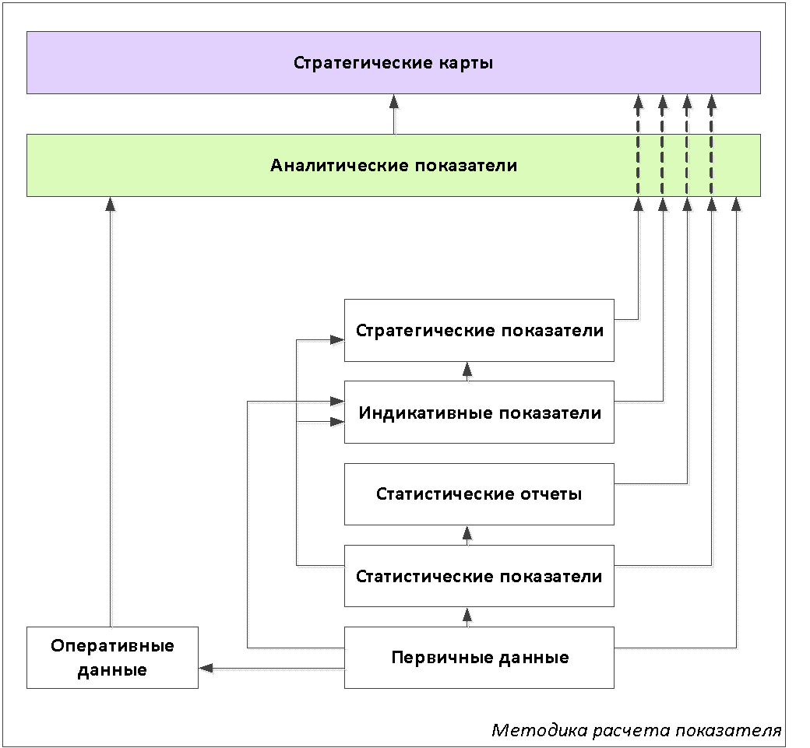
Рисунок 35 - Модель структуры данных в информационно-аналитической системы (на примере КазНУ им. Аль-Фараби).

Подробно опишем модель структуры (рис.35) данных информационно-аналитической системе КазНУ им. аль-Фараби [15, 15]:
Первичные данные – это информация определённого типа, собираемая для анализа и решения переделённой проблемы и содержит качественные и количественные показатели.
Оперативные данные – одна из форм представления первичных данных, получаемых для дальнейшего анализа данных в информационной системе, поступающих из внешней среды. Оперативные данные могут включать в себя наличие вызовов сантехнических служб или данные о посещаемости занятий студентами.
Статистические показатели формируются из первичных данных, которые в свою очередь могут храниться как в базе данных, так и в табличной форме. Определяются статистические показателями руководителями подразделений и служб организации. На основании статистических показателей формируются статистические отчеты.
Стратегические показатели формируются на основании статистических отчетов и содержат в себе процентное изменение показателей в перспективе развития организации с указанием сроков достижения определённых результатов.
Индикативные показатели содержат в себе критерии эффективности производительности труда, показателями служат качественно и количественное представление объекта.
Все данные полученные в результате обработки и представления информации в итоге формируют аналитические показатели, которые в свою очередь необходимы для планирования и прогнозирования развития предприятия.

Первичная информация образует транзакционные источники данных, которые затем распределяются по различным хранилищам данных. На рисунке ниже представлена схема культуры сбора и анализа показателей с указанием ролей данных для получаемой информации.

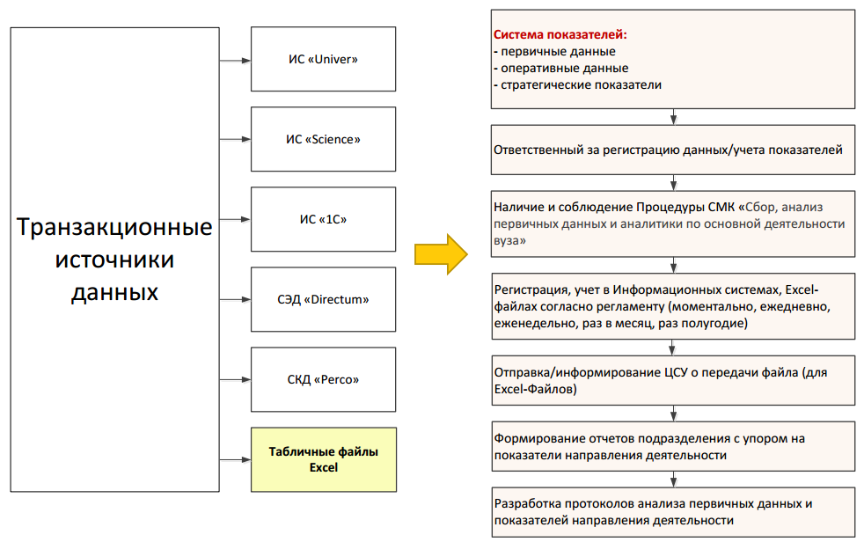
Рисунок 36 - Культура «Сбора и анализа показателей»

Специфика любой аналитической системы заключается в том, что ответы на вопросы не лежат на поверхности и не очевидны из статистических отчетов. Необходим анализ данных путем сравнения, применения фильтрации и сортировки данных. Именно поэтому следует изначально оговорить форму представления информации.

Рисунок 37 - Модель представления аналитического отчета

Подробно разберем интерфейс (Рисунок 37) визуального отчета и возможности для анализа данных:
- поле дата содержит текстовое описание актуализации информации (в этом поле указывается либо период, за который представлены данные либо текущая дата обновления);
- поле контрольное число содержит динамические или статические меняющиеся данные в зависимости от требований отчета или выбора соответствующих фильтров;
- поле базовые фильтры содержит основные фильтры в зависимости от требований отчета, может содержать как один, так и несколько фильтров с множественным выбором для получения детальной настрой отчетной информации;
- поле область визуализации содержит гистограмму, отражающую основные статистические данные отчета. В зависимости от эргономики отчетной информации гистограмма может содержать вложенные уровни детализации отчета, на которые можно перейти щелчком по соответствующему столбцу;
- поле данные оперативной сводки содержит вспомогательные фильтры, визуализации или таблицы позволяющие получить более детальную информацию.

Под аналитическим отчетом будем понимать панель мониторинга, в которой будут представлены группа различных срезов показателей, которые раскрывают содержание ключевой цели одного из направлений деятельности, с целью отображения состояния деятельности описанной системой показателей, позволяющий выявить «узкие места» организации работ и оценки эффективности.
1) для построения аналитического отчета состояния деятельности вуза необходимо определить цель анализа.
2) каждая цель должна быть представлена системой показателей, которые представляют собой организацию процесса/подпроцесса, оценку деятельности.
3) каждый показатель представленный в данной системе должен позволить сформулировать по отношению к данной цели –исследовательские вопросы.
4) по каждому показателю определяется общая форма представления информации, которая имеет систему управляющих параметров (по которым можно делать срезы, по которым можно производить фильтрацию).
5) по содержанию показатели должны быть взаимосвязаны для помощи в подготовке информации для принятия решения.
В ходе реализации проекта по использованию облачной службы бизнес-аналитике в КИС вуза, мы пришли к выводу, что необходима организация новых бизнес-процессов (Рисунок 38), как: анализ моделей и мониторинга показателей деятельности вуза; разработка комплекса мероприятий по развитию деятельности вуза; оценка эффективности деятельности вуза. Для решения данной задачи сформирована рабочая группа с участием специалистов СМК, для разработки вышеназванных бизнес-процессов. Организация данных бизнес-процессов потребует разработки определенных процедур и инструкций для качественной работы пользователей.

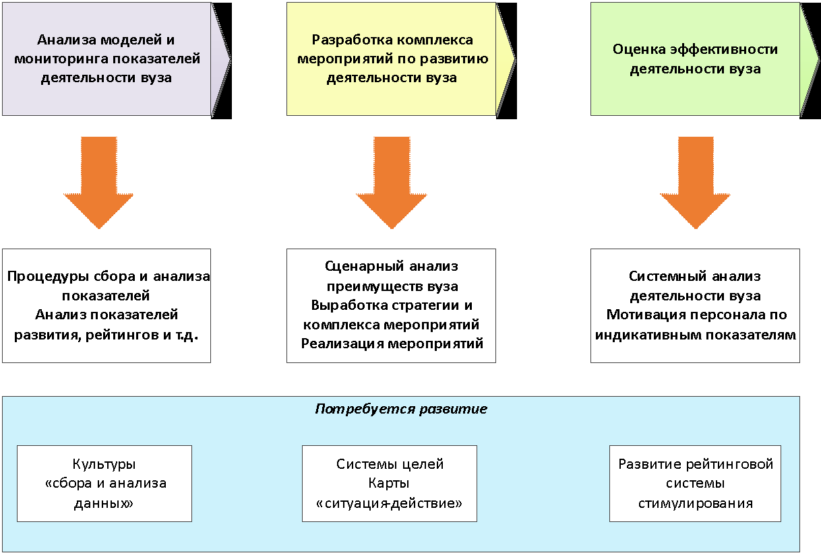
Рисунок 38 - Организация новых процессов информационно-аналитической системы вуза

Каждое подразделение университета при организации своих процессов должны выделить показатели деятельности, и первичные данные, указать где происходит генерация данных (в какой системе, в каких отчетах, с какой периодичностью). Эта информация должна найти отражение в документированных процедурах подразделения и бизнес-процесса. Кроме того, каждое подразделение должно определить ответственного за сбор, анализ и учет данных за конкретное направление деятельности.
На уровне СМК необходимо разработать документированную процедуру «Сбор, анализ первичных данных и аналитики по основной деятельности вуза», с цель консолидации единого банка показателей и формирования системы ролевого доступа к категориям данных, надежного источника данных. Анализ проведенных работ позволяет говорить о необходимости формирования культуры «сбора и анализа данных», разработки методики «карта ситуация-действие».

Построение отчетов в рамках информационно-аналитической системы

Для построения отчетов информационно-аналитической системы необходимо понимать в каком источнике данных корпоративной информационной системы хранятся данные. Как они попадают в базу мета данных и какие задачи анализа данных будет решать аналитический отчет. На рисунке ниже представлен алгоритм построения аналитических отчетов ИАС вуза.

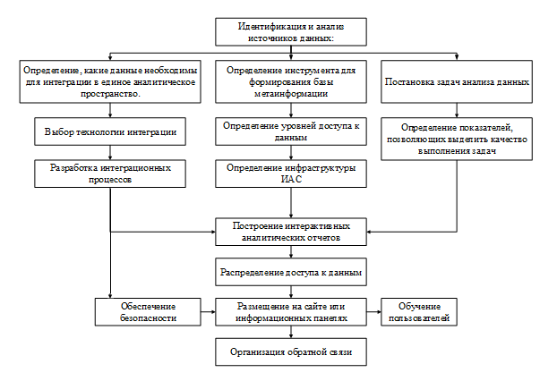
Рисунок 39 – Алгоритм построения аналитических отчетов информационно-аналитической системы вуза

Перечислим ряд задач, которые возможно решить с помощью аналитических отчетов:
1. Анкетные опросы
- Преподаватель глазами студентов (реализована рис 40-41)
- Преподаватель глазами коллег (реализована)
- Эдвайзер глазами студента (реализована)
- Оценка качества предоставленных образовательных услуг (мнение студентов о уровне образовательных услуг)
- Кадровый резерв (формирование списка молодежи с активной жизненной позицией и подготовка их на руководящие вакантные должности)
- Оценка качества подготовки специалистов глазами работодателей
- Анкета выпускника (
2. Искусственный интеллект
- Прогнозирование поступления по данным ЕНТ и предполагаемой специальности (для сайта КазНУ и абитуриентов). Реализуется с помощью алгоритмов двуклассовой классификации машинного обучения;
- Прогнозирование успеваемости студентов по данным ЕНТ и результатов обучения;
- Прогнозирование поступления коммерческих студентов на специальности;
- Исследование групп студентов;
- Кластеризация ППС по направлениям деятельности.
3. Статистические методы обработки данных:
- Построение кривой дожития студентов.
Примером выбора ППС в кадровый резерв
в случае если необходимо проанализировать уровень вклада отдельного преподавателя в развитие вуза для формирования кадрового резерва. Факторами могут выступать учебная, научная и воспитательная деятельность сотрудника.
Критериями для учебной деятельности:
- количество учебников по преподаваемым дисциплинам, утверждённым министерство образования и науки РК;
- количество методичек и учебно- методических пособий;
- количество УМКД, силлабусов, лабораторного практикума, контролирующих заданий и других сопровождающих дисциплину учебных пособий;
- количество читаемых дисциплин;
- количество языков, которыми владеет сотрудник;
- средний балл оценки его коллегами;
- средний балл оценки с точки зрения студентов;
- количество успешно защитившихся студентов бакалавриата, магистратуры, докторантуры;
- количество курсов, проводимых с применением дистанционных технологий;
- сколько лет сотрудник отработал в вузе;
Критериями качества научной деятельности сотрудника могут быть:
- количество публикуемых статей в индексируемых базах данных;
- количество опубликованных монографий;
- процент качества статей (количество цитирований статьи сотрудника относительно общего объема публикаций);
Для оценки качества воспитательной деятельности сотрудника можно отнести:
- количество организованных воспитательных мероприятий, workshop, мастер классов, веберов;
- активность сотрудника в социальных сетях (наличие собственного блога, методической страницы);
- публикация имиджевых статей;
-наличие активной жизненной позиции;
- разработка кураторских часов.
В зависимости от специфики вуза как факторы, так и критерии могут изменяться и дополняться.

4.5 Внедрение и оптимизация работы ИАС

Сегодня управление вузом зависит от правильного использования доступной информации. В интересах совершенствования процесса управления вузом на постоянной основе разрабатывается стратегический план с указанием ключевых показателей, координатором которого является руководство вуза.
Качество управления данным процессом напрямую зависит от того, в какой степени вуз способен извлечь максимум из имеющейся информации. Как правило, используя разные источники данных сложно увидеть зависимость между значениями показателей.
Главным приоритетом в стратегическом управлении вузов является реализация индикативных показателей, концентрирующихся в гибкой и масштабируемой информационной системе, способной объединить внутренние бизнес-процессы вуза, осуществлять мониторинг и анализ, обеспечивать организацию среднесрочного индикативного планирования в концепции управления ориентированного на результат и внутренней рейтинговой оценки деятельности ППС, кафедр и факультетов. Для выполнения такой задачи требуется построение эффективной информационно-аналитической системы.
Решая эту задачу КазНУ им. Аль-Фараби интегрировал инструмент – Microsoft Power BI. Информационно-аналитическая система управления вузом является наиболее приемлемой для обеспечения формирования аналитической регламентированной отчетности и нетиповых отчетов для принятия управленческих решений на основе данных из различных источников данных. ИАС позволяет наглядно отражать всю имеющеюся статистическую информацию вуза, которую руководители подразделений используют в повседневной работе для выработки и принятия эффективных решений в установившейся обстановке.
Для примера в информационно-аналитической системе КазНУ использовались данные из автоматизированной систему управления учебным процессом «Univer», системы «Science», система автоматизации учета рабочего времени «PerCo».
Основная миссия университета эта подготовка высококвалифицированных кадров для базовых и новых отраслей экономики, способных быстро адаптироваться в условиях инновационного развития экономики страны, а также включение вуза на мировой арене образования в число первых. Сценарии использования информационно-аналитической системы на уровне проректоров, факультета или кафедры представлены в приложении А.
Приведем пример использования результатов информационно-аналитической системы, а именно анализ исторических и текущих данных для совершенствования системы принятия решений.
Для оценки эффективности образовательной деятельности в вузе изучим показатели, отражающие удовлетворенность:
- качеством преподавания ППС вуза;
- качеством организации учебного процесса.
Общий процент удовлетворённости (Рисунок 40) в вузе за 2017-2018 учебный год составил 94,23% за 2016-2017 учебный год – 95,83%, за 2015-2016 учебный год – 96,23%. Доля удовлетворенности по сравнению с прошлым годом уменьшилась на 1,74%.

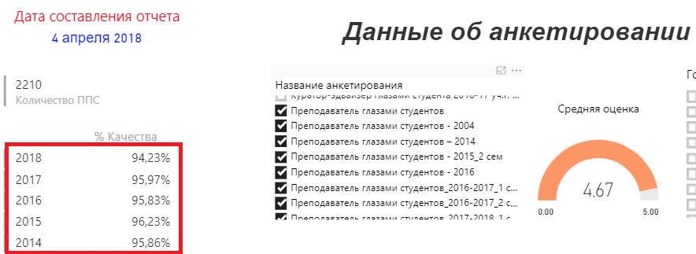
Рисунок 40– Данные по результатам анкетирования обучающихся

Рассмотрим более детально на каком факультете получена наименьшая оценка удовлетворенности качеством преподавания ППС (Рисунок 41), за исключением кафедры военной подготовки (средний балл – 4,24). Как видно на рисунке 35 это механико-математический факультет (средний балл – 4,56).

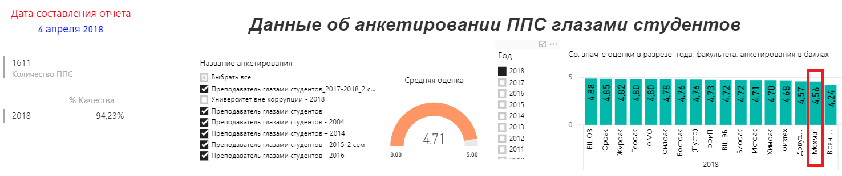
Рисунок 41– Данные анкетирования в разрезе факультетов

Детализируя данные факультета видно, что процент удовлетворенности уменьшился более чем на 1 процент, в 2016-2017 учебном году наблюдалась тенденция небольшого роста (Рисунок 42).
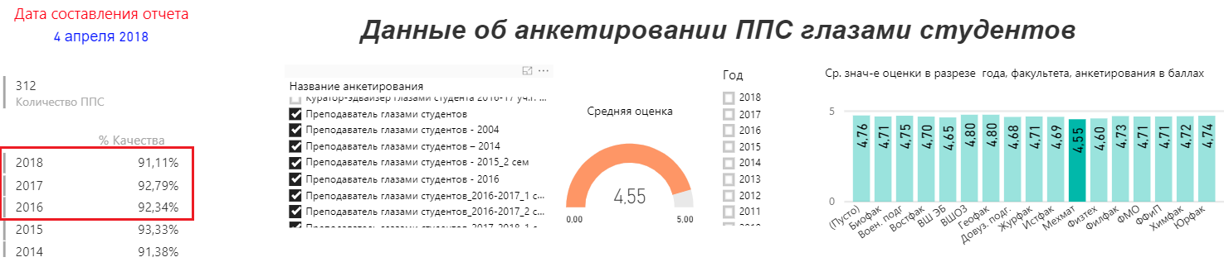
Рисунок 42– Данные анкетирования на механико-математическом факультете за 3 года

Изучим какое значение имеется по каждому вопросу анкетирования на механико-математическом факультете. Бальная оценка по вопросам анкетирования за 2018 год приведена в таблице.
Исходя из результатов анкетирования можно сделать вывод, что преподаватели факультета профессионально подходят к преподаванию дисциплин, однако студенты не видят их дальнейшего применения в будущей профессиональной деятельности. А также считают, что знания, полученные на предметах, не пригодятся при написании выпускных квалификационных работ и дальнейшего использования их в научных исследованиях.
Детализируя данные получим (Рисунок 43) что наилучшие результаты получили на кафедре фундаментальной математики (4,61 балл), а наихудшие результаты на кафедре механики (4,44 балл).
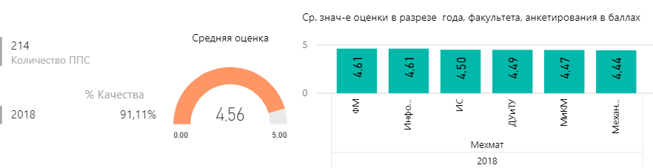
Рисунок 43– Результаты анкетирования кафедр механико-математического факультета

Проанализировав данные анкетирования можно сделать вывод, что студенты не видят связи изучаемых дисциплин с практическими и научными исследованиями. Студенты отмечают требовательность преподавателей и объективность преподавателей в выставлении оценки, однако указывают, что преподаватель не заинтересован в успехах студентов. Исходя из анкетирования, студенты понимают, что читаемый курс способствуют получению новых знаний и профессиональных компетенций.
Рассмотрим пример табличного вывода данных качественного состава преподавателей кафедры «Механика» с наихудшей оценкой удовлетворенности качеством преподавания (Таблица 14).

Таблица 14 –Пример табличного представления данных по кафедре
ФИО | Название  должности | Возраст | Ставка сотрудника | Ученая степень | Ср. балл анкет-я
Совместители
- Мистер Х | Профессоp | 72 | 0,36 | Доктор | 1,97
- Мадам У | И.о. профессора | 57 | 0,33 | Доктор | 3,78
Штатные
- Мистер Z | Ст.пpеподаватель | 27 | 1,47 |  | 1,87
- Мадам Х | Ст.пpеподаватель | 35 | 1,49 |  | 4,86

Анализ данных показал, что кафедра состоит из 32 человек половина из которых совместители (в таблице приведены не все преподаватели). Для анализа рассмотрим штатного преподавателя и совместителя с наименьшим баллом удовлетворенности.
Как видно из рисунка ниже Мистер Z по результатам анкетирования получил в среднем 1,87 балла, занимаемая им ставка составляет 1,47, всего анкет 3. Всего аттестованных студентов за осенний семестр 2017 года 663 человека

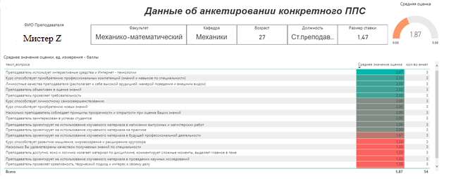
Рисунок 44– Результаты анкетирования преподавателя Мистер Z за весенний семестр 2018 года

Просмотрев данные по наличию у данного преподавателя УМКД по дисциплинам отмечаем, что преподавателем не загружен ни один файл.
Рассмотрим научную активность преподавателя, на рисунке 44 показан фрагмент отчета.
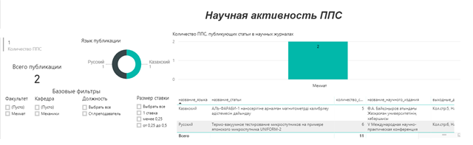
Рисунок 45– Научная активность преподавателя

Далее изучим количество аудиторной нагрузки преподавателя (Рисунок 45). На рисунке ниже показан фрагмент отчета по выбранному преподавателю. В соответствии с расписанием видно, что в понедельник, среду и четверг преподаватель имеет занятия после 17-00 при количестве дисциплин – 8.

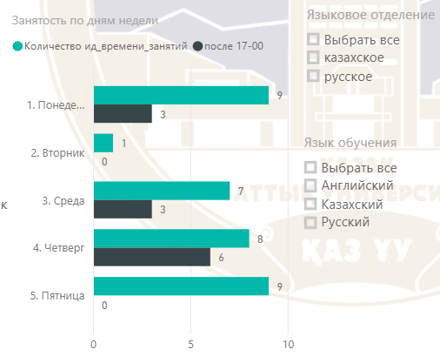
Рисунок 46– Количество аудиторной нагрузки Мистер Z

Так же посмотрим количество дежурств в Домах студентов (Рисунок 47). Как видно из отчета данный преподаватель пропустил два дежурства в общежитии.

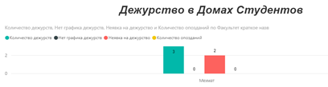
Рисунок 47– Количество дежурств Мистер Z

Для полноты анализа по данному преподавателю рассмотрим успеваемость обучающихся (рисунок 48).

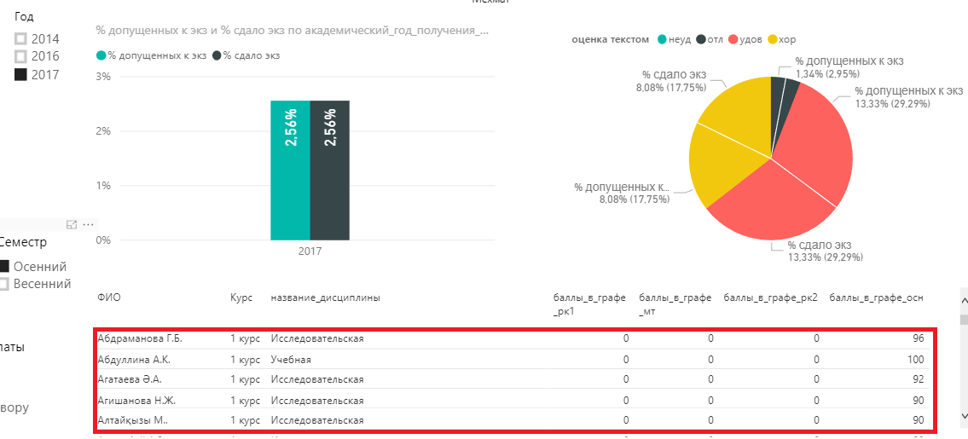
Рисунок 48– Общая успеваемость обучающихся

В соответствии с рисунком 53 можно отметить, что успеваемость обучающихся по дисциплинам, преподаваемым Мистер Z. высокая.
Для сравнения проанализируем преподавателя в той же должности, но имеющего высокий балл по анкетированию (Мадам Х 4,86). На рисунке 49 представлен отчет по результатам анкетирования:

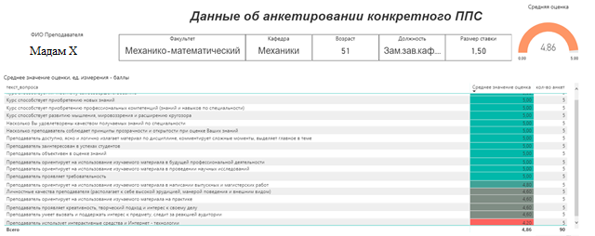
Рисунок 49– Данные об анкетировании Мадам Х

Проанализируем методическую и научную активность данного преподавателя. На рисунке ниже представлен отчет о наличии УМКД, в котором видно, что преподаватель довольно активно выгружает файлы учебно-методического сопровождения дисциплины.
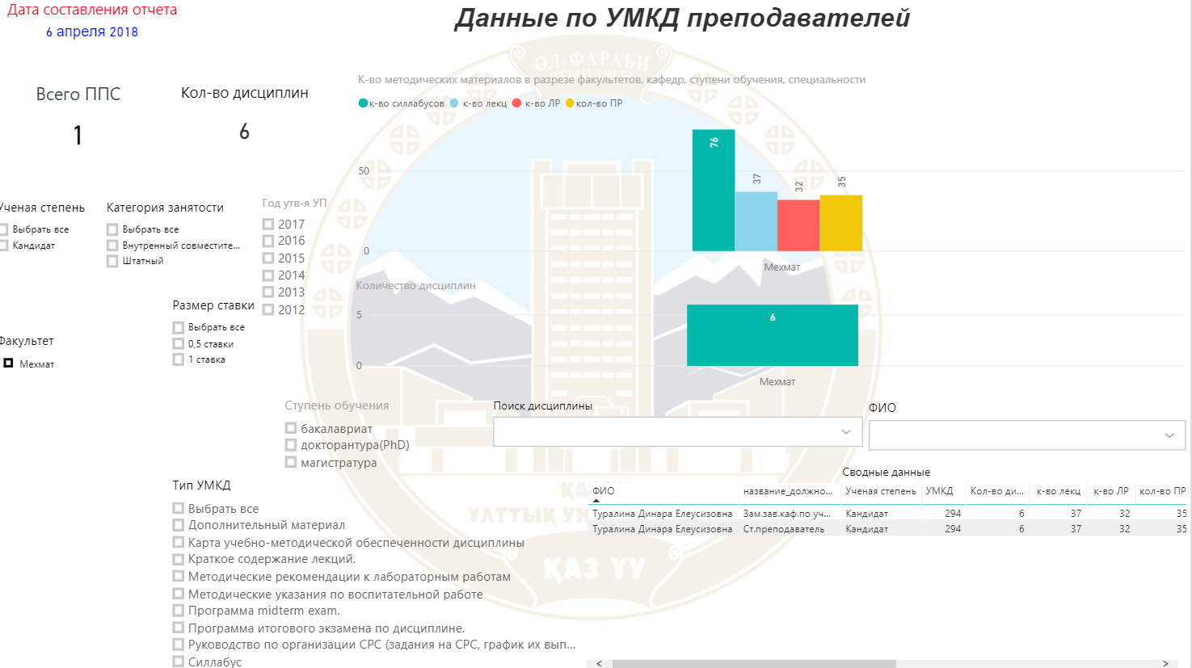
Рисунок 50– Данные по наличию УМКД Мадам Х

На сегодня Динара Елеусизовна имеет в базе «UNIVER» 6 УМКД, состоящих из 76 силлабусов, лекционного материала, заданий к практическим и лабораторным работам и прочий дополнительный материал по предмету.
Рассмотрим также научную активность данного преподавателя (Рисунок 53)
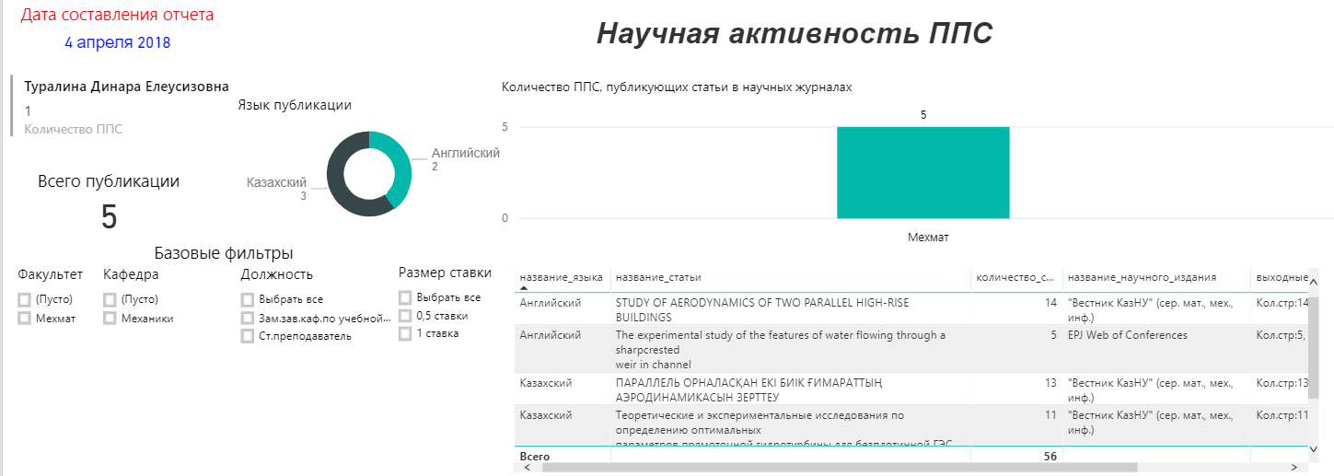
Рисунок 51– Наличие публикаций Мадам Х
В результате в отчете отразилось наличие 5 публикаций, три из которых на казахском и 2 на английском языке.
На рисунке ниже представлен отчет по успеваемости студентов у данного преподавателя. Всего студентов аттестованных за осенний семестр 2017 года составляет 1126 человек.

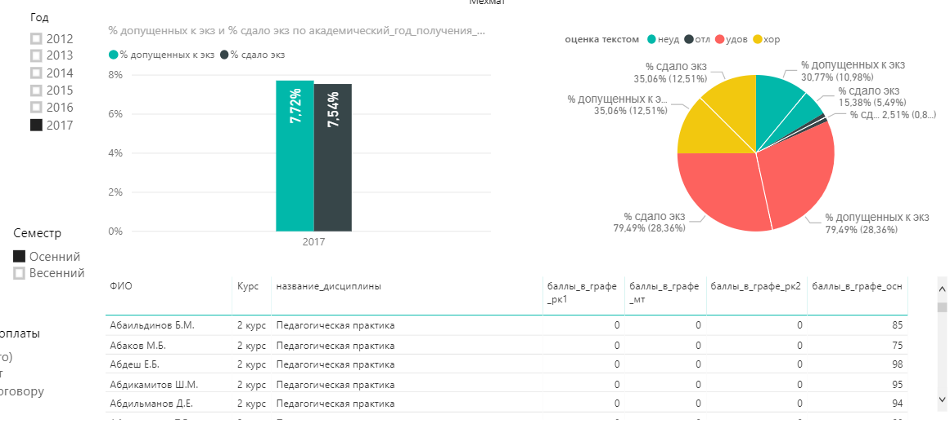
Рисунок 52– Успеваемость обучающихся

На рисунке 53 проставлен фрагмент отчета по аудиторной занятости выбранного преподавателя.

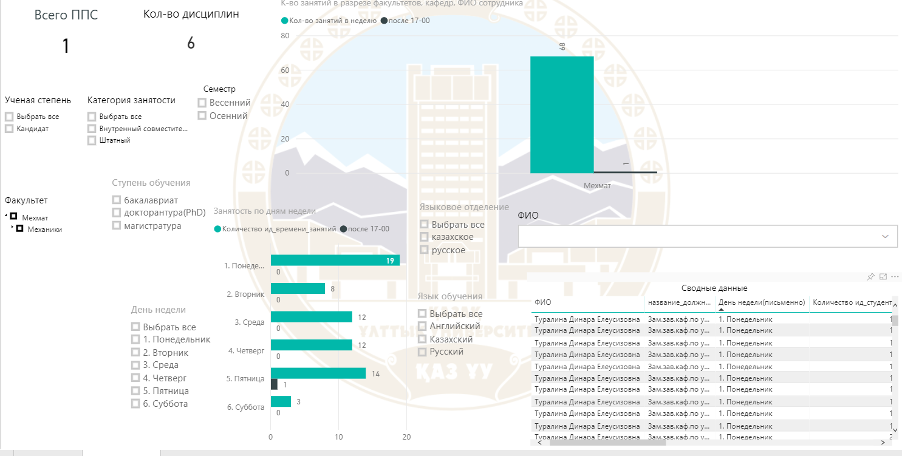
Рисунок 53– Количество аудиторной нагрузки Мадам Х

И как видно на рисунке выше аудиторной нагрузки у преподавателя при наличии 6 дисциплин достаточно большая. Далее на рисунке ниже видим данные о дежурствах в Домах студентов.
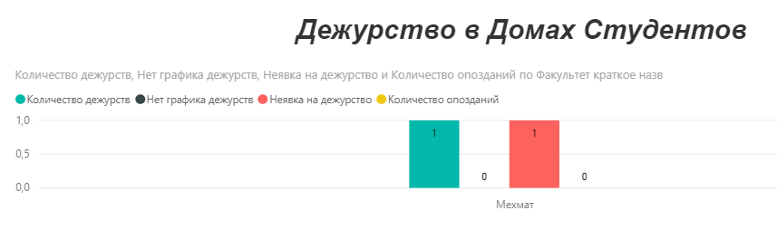
Рисунок 54– Данные о дежурстве в Домах студентов

Представим итоговое сравнение показателей преподавателей, находящихся в одной должности.

Таблица 15 - Данные сравнения преподавателей
ФИО ППС | Должность | Балл удовлетворенности качеством преподавания | Кол-во дисциплин | Кол-во загруженных файлов УМКД | Кол-во занятий у ППС в весенний семестр | Научная активность
Мистер Z | Ст. преподаватель | 1,87 | 8 | 0 | 37 | 0
Мадам Х | Ст. преподаватель | 4,86 | 6 | 294 | 68 | 5

Как видно по данным из таблицы 3.4 преподаватель Мистер Z. имея небольшую по сравнению с преподавателем Мадам Х. загрузкой получил оценку намного ниже. В связи с чем, необходимо при конкурсной комиссии изучить полное резюме преподавателя и данные его индикативного плана.
Вывод
В результате анализа необходимо отметить, что на механико-математическом факультете удовлетворённость качеством преподавания на достаточном уровне. При этом следует рассмотреть данные каждого преподавателя. Имея предварительные данные можно сформулировать следующие рекомендации:
- эдвайзерам провести работу с обучающимися о необходимости и актуальности анкетирования для анализа удовлетворенности качеством преподавания ППС;
- провести работу по улучшению качественного состава, предварительно изучив анкету каждого из ППС;
- сформировать предложения по совершенствованию распределения нагрузки;
- пересмотреть распределение нагрузки на кафедре;
- провести анализ методической подготовки ППС;
- провести анализ учебно-методических документов отдельных ППС.

4.2. Оценка эффективности предложенной системы на примере конкретного вуза

Анализ эффективности использования информационно-аналитической системы (ИАС) вуза является важным этапом исследования, который позволяет оценить влияние системы на деятельность учебного учреждения. Для проведения такого анализа рассмотрим два подхода анализа результатов:
Первый пассивный – поскольку внедрение информационно-аналитической системы в контур корпоративной информационной системы вуза неизбежно приводит к формированию отчетной документации по годам. Оценим динамику формирования аналитических отчетов и наполняемость их данными. На рисунке ниже приведен пример отчета с выборкой по годам мониторинга учебно- методической работы ППС.

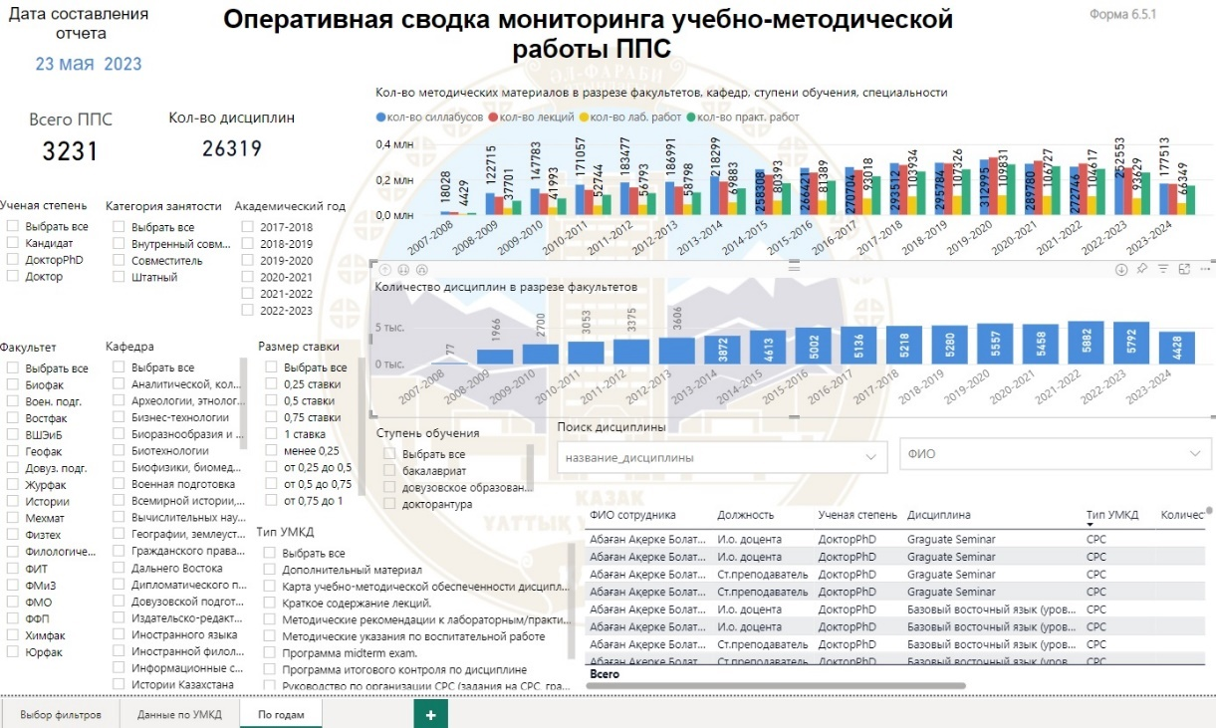
Рисунок 55 – аналитический отчет, позволяющий оценить количество и качество наполнения учебно-методическими материалами информационную систему «Univer»

Исходя из этого отчета можно проанализировать методический вклад педагогов в процессе его педагогической деятельности по годам. В то же время благодаря гибкости PaaSплатформы и легкости модернизации отчетов любой пользователь информационно-аналитической системы, владеющий навыками работы в PowerBI и немного имеющий представление о работе БД может пере структурировать отчет и вывести данные в удобной для него форме. Это косвенно подтверждает эффективность использования информационно-аналитической системы.
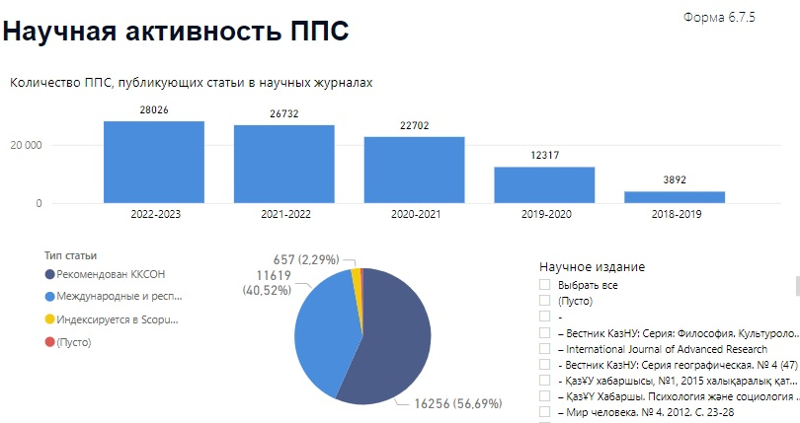
Рисунок 56 – аналитический отчет, демонстрирующий научную активность ППС по годам

Прототип информационно-аналитической системы был внедрен в КазНУ им. аль-Фараби в 2018, в дальнейшем эта система дорабатывалась и модернизировалась. На рисунке выше представлен отчет, показывающий положительную динамику научной активности ППС по годам. Как можно увидеть на рисунке достаточно большой прирост количества статей и других научных публикаций приходится как раз на это время. Это обосновывается тем, что аналитические отчеты позволили проанализировать качество и количество научных публикаций. На основании анализа научной активности были приняты меры по оптимизации работы отдела сопровождения научно-исследовательской деятельности. Таким образом это косвенно подтверждает эффективность информационно-аналитической системы.
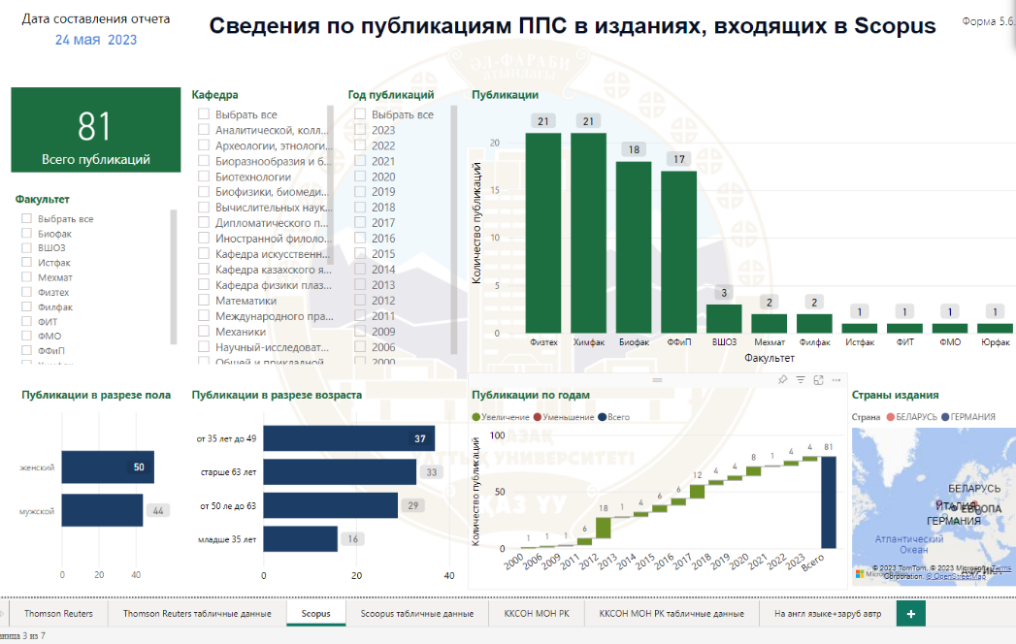
Рисунок 57 – аналитический отчет, демонстрирующий публикации ППС в изданиях Scopus

Представленный выше отчет так же косвенно подтверждает эффективность использования информационно-аналитической системы. Как видно из отчета в 2012 и в 2018 году наблюдается значительный прирост количества статей. Но если в 2012 году это обосновывается внедрением поощрений за публикацию статей, то в 2018 году можно смело утверждать, что включение информационно-аналитической системы к контур корпоративной информационной системы вуза позволило эффективно повысить качество анализа данных и как следственно принятие управленческих решений, которое повлекло за собой весомый скачек качества научной деятельности.

Для создания модели, в которой каждый параметр выражен в денежном эквиваленте, можно использовать следующий подход:
Параметры модели
Стоимость часа работы программиста:
Cprog — стоимость одного часа работы программиста.
Стоимость часа работы менеджера:
Cman — стоимость одного часа работы менеджера.
Время на создание отчета вручную:
Tmanual — время, затрачиваемое менеджером на создание отчета вручную.
Время на создание и использование интерактивного отчета:
Tcreate_interactive — время на создание интерактивного отчета программистом.
Tuse_interactive — время на использование готового интерактивного отчета менеджером.
Затраты на внедрение интерактивных отчетов:
Cimplementation — затраты на внедрение системы интерактивных отчетов.
Качество принятия решений (в денежном эквиваленте):
Qmanual — качество принятия решений при использовании ручных отчетов.
Qinteractive — качество принятия решений при использовании интерактивных отчетов.
Примем, что улучшение качества принятия решений может быть оценено в денежном эквиваленте, например, как снижение потерь или увеличение прибыли на ΔQ.
Эффективность бизнес-процессов (в денежном эквиваленте):
Emanual — эффективность бизнес-процессов при использовании ручных отчетов.
Einteractive — эффективность бизнес-процессов при использовании интерактивных отчетов.
Эффективность может быть оценена в денежном эквиваленте через прирост производительности или снижение операционных затрат на ΔE.
Математическая модель
Затраты на создание отчета вручную:

$С_{manual_total}=T_{manual}*C_{man}+\left(E_{manual}*Profit\right)-Q_{manual}$(38)

Затраты на создание и использование интерактивного отчета:

$\begin{matrix}C_(interactive_total )=T_(crate_interactive)*C_prog+ \\ +T_{use_interactive}*C_{man}+C_{interactive} \\ +E_{interactive}*Profit-Q_{interactive}\end{matrix}$ (39)

Экономия от внедрения интерактивных отчетов:
$Saving=C_{manual_total}-C_{interactive_total}$ (40)

Общая эффективность внедрения:
$E_{total}=Savings+∆Q+∆E$ (41)

Для расчета будем использовать расчет с учетом международных трендов расчета и оплаты труда:
T_{manual}=10 часов
T_{create_interactive}=4 часа
T_{use_interactive}=1 час
C_{prog}=20 USD/час
C_{man}=100 USD/час
C_{implementation}=1500 USD
Q_{manual}=500 USD (например, убытки от ошибок в принятии решений)
Q_{interactive}=200 USD (уменьшение убытков от ошибок)
E_{manual}=0.75
E_{interactive}=0.85
Profit=10000 USD/месяц
Затраты на создание отчета вручную:
$\begin{matrix}C_{manual_total}=10*100+0.75*10000-500= \\ 1000+7500-500=8000 USD\end{matrix}$ (42)
Затраты на создание и использование интерактивного отчета:
$\begin{matrix}C_{interactive_total}=4*20+1*100+1500+0.85*10000-200 \\ =80+100+1500+8500-200=9980 USD\end{matrix}$ (43)

Экономия от внедрения интерактивных отчетов:
$Savings=8000-9980=-1980 USD$ (44)

Прирост качества принятия решений (в денежном эквиваленте):
$∆Q=Q_{manual}-Q_{interactive}=500-200=300 USD$ (45)

Прирост эффективности бизнес-процессов (в денежном эквиваленте):
$\begin{matrix}∆E=\left(E_{interactive}-E_{manual}\right)*Profit= \\ =\left(0.85-0.75\right)*10000=1000 USD\end{matrix}$ (46)

Общая эффективность внедрения:
$E_{total}=-1980+300+1000=-680 USD$ (47)

Интерпретация результата
После учета стоимости времени и расчета показателей в денежном эквиваленте видно, что несмотря на прирост качества и эффективности, высокие затраты на внедрение интерактивных отчетов приводят к отрицательной общей эффективности на текущем этапе. Это указывает на необходимость либо снижения затрат на внедрение, либо учета долгосрочных выгод, которые могут оправдать начальные вложения.
Таблица 16 - Распределение пользователей и частота использования системы
Позиция | Количество | Частота использования
Ректор и проректора | 5-7 | Ежедневно
Руководители подразделений | 10-15 | 1-2 раза в неделю
Деканы и зам.деканы | 7-10 | Ежедневно
Зав. кафедрами | 20-50 | 5-6 раз в месяц

Для расчетов возьмем средние значения:
Ректор и проректора: 6 человек, 5 дней в неделю
Руководители подразделений: 12.5 человек, 1.5 раза в неделю
Деканы и зам.деканы: 8.5 человек, 5 дней в неделю
Зав. кафедрами: 35 человек, 5.5 раз в месяц
2. Оценка времени, экономящегося при использовании ИАС
Предположим, что ИАС позволяет экономить время на каждой сессии использования. Например:
Ректор и проректора: экономия 30 минут на использование
Руководители подразделений: экономия 20 минут на использование
Деканы и зам.деканы: экономия 25 минут на использование
Зав. кафедрами: экономия 15 минут на использование
3. Расчет экономической выгоды от сэкономленного времени
Для перевода сэкономленного времени в денежный эквивалент необходимо знать стоимость часа работы каждого типа сотрудника.
Предположим следующие ставки:
Экономическая выгода от сэкономленного времени
Начальные затраты на внедрение ИАС
Скорость окупаемости в тенге
1. Экономическая выгода от сэкономленного времени
Переведем экономическую выгоду, рассчитанную в долларах США, в тенге.
Ректор и проректора: 117 000 USD = 117 000 × 470 = 54 990 000 KZT
Руководители подразделений: 32 500 USD = 32 500 × 470 = 15 275 000 KZT
Деканы и зам. деканы: 110 510 USD = 110 510 × 470 = 51 939 700 KZT
Зав. кафедрами: 46,200 USD = 46,200 × 470 = 21,714,000 KZT
Общая экономическая выгода:
306 210 USD=306 210×470=143 918 700 KZT
2. Начальные затраты на внедрение ИАС
Предположим следующие затраты в тенге:
Разработка и внедрение: 50 000 USD = 50,000 × 470 = 23 500 000 KZT
Обучение сотрудников: 20 000 USD = 20 000 × 470 = 9 400 000 KZT
Ежегодные затраты на обслуживание: 30 000 USD = 30 000 × 470 = 14 100 000 KZT
Общие начальные затраты: 100 000 USD = 100 000*470=47 000 000 KZT

3. Скорость окупаемости в тенге
Для расчета скорости окупаемости необходимо разделить общие начальные затраты на годовую экономическую выгоду.
$Скорость окупаемости=\frac{47 000 000 KZT}{143 918 700 KZT\backslash год}≈0,33 года≈4 месяца$ (48)

Скорость окупаемости ИАС в тенге составляет около 4 месяцев при начальных затратах в 47,000,000 KZT и годовой экономической выгоде в 143,918,700 KZT.

4.5. Рекомендации по дальнейшему развитию системы и ее применению в других вузах
Для дальнейшего развития предложенной информационно-аналитической системы (ИАС) и её успешного внедрения в другие вузы рекомендуется придерживаться следующих шагов и стратегий:
1. Модульное расширение функциональности: Разработку системы следует продолжать с учётом гибкости и масштабируемости, что позволит адаптировать её под конкретные потребности других вузов. Для этого необходимо предусмотреть возможность добавления новых модулей, например, для управления дистанционным обучением, аналитики по оценке качества преподавания и прогнозирования успеваемости студентов.
2. Интеграция с внешними системами: Внедрение интерфейсов для интеграции с внешними образовательными платформами (например, Coursera, EdX) и базами научных данных (Web of Science, Scopus). Это позволит обеспечить взаимодействие системы с глобальными образовательными и научными ресурсами, повышая уровень учебной и научной активности вуза.
3. Использование технологий искусственного интеллекта и машинного обучения: Развитие ИАС путём включения алгоритмов искусственного интеллекта и машинного обучения для более точного прогнозирования успеваемости студентов, оптимизации учебных программ, а также автоматической генерации рекомендаций по улучшению качества образовательных процессов.
4. Облачные технологии и доступность: Обеспечить возможность использования облачных технологий для хранения данных и их аналитики, что позволит унифицировать управление данными и обеспечить доступ к системе с любого устройства, подключённого к интернету. Это обеспечит надёжность и гибкость системы.
5. Обеспечение безопасности данных: Учитывая важность защиты персональных данных, в дальнейшем развитии ИАС рекомендуется включить механизмы шифрования данных, а также строгие протоколы авторизации и аутентификации пользователей. Внедрение систем управления доступом позволит ограничить права доступа к чувствительным данным, соблюдая международные стандарты в области информационной безопасности.
6. Оптимизация аналитических отчётов: Продолжить разработку алгоритмов для автоматического формирования аналитических отчётов по различным аспектам деятельности вуза (качество обучения, научная активность, мониторинг ресурсов). Важно адаптировать эти отчёты под потребности разных уровней управления – от преподавателей до руководства университета.
7. Обучение и техническая поддержка персонала: Для успешного внедрения системы в других вузах необходимо организовать регулярное обучение сотрудников, которые будут работать с системой. Важно предоставить техническую поддержку на всех этапах внедрения и использования системы, включая создание подробных руководств пользователя и поддержку в виде горячей линии.
8. Мониторинг и обратная связь: Рекомендуется внедрить механизмы для постоянного мониторинга работы системы и сбора обратной связи от пользователей. Это позволит своевременно выявлять недостатки и вносить необходимые корректировки, а также улучшать функционал системы на основе реальных потребностей пользователей.
9. Расширение функционала для управления научной деятельностью: Включение возможностей для более детализированного управления научной деятельностью, включая поддержку взаимодействия между кафедрами, отслеживание научных проектов и грантов, а также анализ результатов публикационной активности.
Эти рекомендации позволят не только повысить эффективность информационно-аналитической системы, но и адаптировать её к условиям различных вузов, что обеспечит её более широкое применение и улучшение управленческих процессов в образовательной сфере.
Выводы по четвёртой главе:
В четвёртой главе была проведена экспериментальная проверка и внедрение разработанной информационно-аналитической системы (ИАС) на примере конкретного вуза. Основные результаты и выводы включают следующие аспекты:
1. Оценка внедрения системы: Внедрение ИАС позволило повысить эффективность управления научно-образовательной деятельностью. Система обеспечивает оперативный доступ к аналитической информации, что способствует более обоснованному и быстрому принятию управленческих решений.
2. Оптимизация процессов управления: ИАС показала свою эффективность в автоматизации сбора и обработки данных, что значительно сократило затраты времени на подготовку отчетности. Это привело к повышению прозрачности процессов управления и улучшению контроля над выполнением задач в учебной и научной сферах.
3. Повышение качества принимаемых решений: Благодаря аналитическим отчётам, сформированным в рамках ИАС, руководители структурных подразделений смогли получать актуальные данные о состоянии образовательных процессов и принимать решения на основе объективной информации. Это особенно важно для управления кадрами, мониторинга успеваемости студентов и анализа научной активности.
4. Развитие системы: Рекомендуется продолжить развитие ИАС с учётом интеграции с внешними информационными системами, а также с использованием современных технологий анализа данных, таких как машинное обучение и искусственный интеллект, для более точного прогнозирования и улучшения образовательных процессов.
Таким образом, экспериментальное внедрение ИАС подтвердило её эффективность для повышения качества управления в вузе, что позволяет рекомендовать дальнейшее развитие системы и её адаптацию в других образовательных учреждениях .

Выводы по четвертой главе
В процессе выполнения диссертационного исследования были унифицированы все формы отчетности, а также разработаны требования к ним. Спроектирована модель доступа к информационно-аналитической системе, а также сформулированы требования к категориям пользователей. Так же во второй главе представлена модель реализации стратегии работы с данными на примере КазНУ им. аль-Фараби.
В данной главе представлена методика построения сценария аналитического отчета. Приведены рекомендации для организации и построения интерактивных отчетов. Представлены сценарии использования информационно-аналитической системы на уровне проректоров руководителей структурных подразделений, факультетов и кафедр по следующим направлениям:
– Успеваемость студентов;
– Контроль посещения студентов;
– Научно-инновационная активность студентов;
– Анализ по выпускникам;
– Анализ по приему контингента;
– Учебно-методическая и научная деятельность ППС;
– Кадровая обеспеченность специальностей;
– Заселение в Дома студентов;
– Контроль оплаты за обучение и проживание;
– Трудовая дисциплина сотрудников;
– Анализ по результатам анкетирования;
– Анализ по результатам рейтинговой оценки.
Приведен пример анализа данных и возможные выводы по анализу удовлетворенности студентов качеством преподавания и выявление основных причин низкой неудовлетворенности студентов.
Результатом внедрения в КИС вуза информационно-аналитической системы могут быть следующие преимущества:
– Развитие инициатив руководителей структурных подразделений и факультетов за счет высвобождения времени на добычу информации и преобразования ее в знания;
– Повышения качества принимаемых управленческих решений;
– Повышение ИКТ-компетентности;
– Повышение конкурентоспособности и качества предоставления образовательных услуг.

ЗАКЛЮЧЕНИЕ

Проведенный в диссертационном исследовании анализ отечественных и зарубежных подходов к организации информационного пространства вуза показал отсутствие эффективного программного решения для вузов, однако функционал приложений для бизнес-анализа вполне подходит для решения многих задач, которые возникают перед руководителем вуза и структурных подразделений для принятия управленческих решений.
1. Предложена и апробирована методика формирования информационно-аналитической системы как достоверного источника информации, построенного на основе консолидации данных корпоративной информационной системы. Представлен алгоритм формирования базы метаинформации для формирования актуальных и достоверных данных, необходимых для принятия управленческих решений.
2. Для построения информационно-аналитической системы применен архитектурный подход, что позволило четко определить место ИАС в структуре корпоративной информационной системе. Предложены этапы разработки ИАС, а также принципы использования облачной платформы.
3. Предложена методика формирования интерактивных отчетов, позволяющих получать оперативную и достоверную информацию руководителям структурных подразделений. Разработаны классы и уровни пользователей системы и их роли. Разработаны информационные панели в зависимости для каждого класса пользователей ИАС
Благодаря системной точки зрения при создании информационно-аналитической системы отчеты позволят выявить неочевидные закономерности и осуществлять управление, ориентированное на результат. Архитектурный подход к проектированию информационно-аналитической системы позволяет представить целостное видение работы различных подсистем и обеспечить аналитическую деятельность вуза.
В процессе выполнения диссертационного исследования были унифицированы все формы отчетности (ПРИЛОЖЕНИЯ В и Г), а также разработаны требования к ним. Спроектирована модель доступа к информационно-аналитической системе, а также сформулированы требования к категориям пользователей. Так же во второй главе представлена модель реализации стратегии работы с данными на примере КазНУ им. аль-Фараби.
Предложенная стратегия управления данными позволяет реализовать управленческую идеологию, объединяющую бизнес-стратегию, управление научно-образовательной деятельности вуза и информационные технологии.
Приведены примера анализа данных и работы с информационно-аналитической системой. Описана методика формирования интерактивных отчетов и методы работы с данными. Разработана инструкция для работы с ИАС (ПРИЛОЖЕНИЕ А).
Исходя из обсуждений, можно сделать вывод о том, что внедрение информационно-аналитической системы (ИАС) на основе PaaS Power BI позволяет повысить эффективность управления научно-образовательной деятельностью вуза. В свою очередь, создание ИАС позволяет объединить все корпоративные информационные системы вуза и обеспечить их взаимодействие.
При обучении менеджеров высшего звена, сотрудников деканатов, заведующих кафедрами, департаментов, обеспечивающих контроль качества учебного процесса, сотрудников департамента науки, департамента по воспитательной и профориентационной работе и связи с общественностью необходимо уделить внимание особенностям работы ИАС в соответствующих областях их деятельности.
В целом, внедрение ИАС являются важным шагоми для вуза, позволяющими повысить эффективность управления научно-образовательной деятельностью и обеспечить более качественную работу сотрудников вуза.
Исходя из цели данного диссертационного исследования - разработки рекомендаций по оптимизации управления научно-образовательной деятельностью вуза с использованием информационно-аналитической системы (ИАС), а также из поставленных задач, можно сделать следующие выводы:
1. В современных условиях вузы сталкиваются с необходимостью эффективного управления научно-образовательной деятельностью, в том числе с учетом изменяющихся требований и стандартов в области высшего образования.
2. Для решения данной проблемы необходимо использование ИАС, позволяющей интегрировать данные различных корпоративных информационных систем, а также проводить анализ данных и формировать отчеты.
3. В результате проведенного исследования были разработаны рекомендации по оптимизации управления научно-образовательной деятельностью вуза с использованием ИАС, которые включают в себя создание единой базы метаданных, оптимизацию процессов сбора и обработки данных, а также проведение регулярных обучений сотрудников по работе с ИАС.
4. Внедрение ИАС позволит улучшить контроль и управление за научно-образовательной деятельностью вуза, повысить качество принимаемых решений, а также оптимизировать управленческие процессы в целом.
Исходя из проведенного диссертационного исследования, можно заключить, что внедрение информационно-аналитической системы на основе PaaS Power BI позволяет улучшить контроль и управление за научно-образовательной деятельностью вуза. Были определены основные проблемы, возникающие в управлении научно-образовательной деятельностью, а также рассмотрены методы их решения с помощью ИАС.
В работе была осуществлена разработка методических рекомендаций по оптимизации управления научно-образовательной деятельностью вуза с использованием ИАС на основе PaaS Power BI, которые могут быть использованы в учебном процессе и внедрены на практике.
Одним из основных преимуществ внедрения ИАС является возможность ускорения и упрощения процесса сбора, обработки и анализа данных, что позволяет сократить затраты времени и ресурсов на эти процессы. Кроме того, ИАС позволяет повысить качество принимаемых решений за счет точного и своевременного информационного обеспечения.
В результате исследования были выявлены проблемы, связанные с методиками интеграции данных различных корпоративных ИС и различиями в базах метаданных в различных образовательных учреждениях. Были предложены методы решения этих проблем, включая стандартизацию данных и разработку единой базы метаданных для всего вуза.

Список литературы

[1] «ЗАКОН РЕСПУБЛИКИ КАЗАХСТАН, «О внесении изменений и дополнений в некоторые законодательные акты Республики Казахстан по вопросам расширения академической и управленческой самостоятельности высших учебных заведений».
[2] «Закон Республики Казахстан от 27 июля 2007 года № 319-III, «Об образовании».,» [В Интернете]. Available: https://adilet.zan.kz/rus/docs/Z070000319_.
[3] ««О науке, Закон Республики Казахстан от 18 февраля 2011 года № 407-IV».,» [В Интернете]. Available: https://adilet.zan.kz/rus/docs/Z1100000407.
[4] З. Р. К. о. 3. о. 2. г. №. 3.-V. ЗРК., «О коммерциализации результатов научной и (или) научно-технической деятельности,» [В Интернете]. Available: https://adilet.zan.kz/rus/docs/Z1500000381.
[5] ««В Казахстане подготовили законодательную базу для исполнения поручения президента Нурсултана Назарбаева по оптимизации работы вузов: университетам дадут больше свободы и возможностей,» https://ru.sputniknews.kz/society/20180425/,» [В Интернете]. Available: https://ru.sputniknews.kz/society/20180425/.
[6] Iklassova, K., Aitymova, A., Kopnova, O., Shaporeva, A., Abildinova, G., Nurbekova, Z., Almagambetova, L., Gorokhov, A., & Aitymov, Z. , «Ontology modeling for automation of questionnaire data processing. Eastern-European Journal of Enterprise Technologies, 5(2 (131), 36–52. https://doi.org/10.15587/1729-4061.2024.314129,» 2024.
[7] Копнова О.Л., «Выявление неочевидных закономерностей по средствам информационно-аналитической системы для принятия административных решений,» Евразийский союз ученых (ЕСУ) Ежемесячный научный журнал № 12 (57) / 2018 1 часть,, pp. С 24-31.
[8] Копнова О.Л., Е.В. Кухаренко, А.А. Айтымова, А.В. Шапорева,, «Модели управления процессами обучения в организационной системе,» № 6 (136) 2019 Вестник КазНИТУ– Алматы декабрь 2019 - С 259-63.
[9] Копнова О.Л., Использование логико-структурного подхода к анализу и проектированию систем планирования и принятия решений на примере управления вузом. Материалы международный конференции студентов и молодых ученых «Фараби әлемі». г. Алматы, 11-13 апреля 2016, Алматы: Қазақ университеті, 2016. –С. 188 – 189 ..
[10] Kopnova O., «Use of the BI systems for organising the information space of the university,» International Journal of Business Intelligence and Data Mining, 2021 Vol.19 No.1, pp.80 - 96.
[11] Kopnova O.,Kolyeva N. , Shaporeva A., «Adaptation Information and analytical system adaptation in the contour of the corporate system of the university,» E3S Web of Conferences 270, 01037 (2021).
[12] Kopnova O. , Shaporeva, A., Iklassova, K., Kushumbayev, A., Tadzhigitov, A., Aitymova, A., «Building an information analysis system within a corporate information system for combining and structuring organization data (on the example of a university),» Eastern-European Journal of Enterprise Technologies, 2022, 6(2-120), pp. 20–29.
[13] Mamykova, Z., Bolatkhan, M., Kopnova, O., Zubairova, M., Surina, N., & Rabat, S, «Development of the information and analytical system of the university. Journal of Mathematics, Mechanics and Computer Science, 112(4). https://doi.org/10.26577/JMMCS.2021.v112.i4.13,» 2021.
[14] Копнова О.Л., Саксенбаева Ж.С., «Проектирование информационной системы поддержки принятия решений стратегического управления вузом,» Социально-экономические и правовые системы: современное видение : материалы Междунар. науч.-практ. конф. (Омск, 2 марта 2016 г.) СИБИТ; Северо-Казахстан. гос. ун-т им. М. Козыбаева , 2016. – С. 249-252.
[15] Мамыкова Ж.Д., Копнова О.Л., Облачные технологии для бизнеса, Использование облачной службы бизнес-аналитики в управлении университетом, материалы семинара, Алматы, 2017.
[16] Копнова О.Л., «Поведенческие сценарии планирования и принятия решений в социально-экономических системах,» ВЕСТНИК КазНИТУ №5 (117). – Алматы сентябрь 2016, - С 654-657.
[17] Копнова О.Л., «Проектирование информационно-аналитической системы в контуре управления вузом,» ВЕСТНИК КазНИТУ №4 (122). – Алматы июль 2017, - С 389-393.
[18] Mutanov G.M., Mamykova J.D., Nadirbaeva G.M., Kopnova O.L., Zhaydarova A.M., Kistaubaev E.B., «Application of the cloud-based service of business intelligence in the information infrastructure of the higher education institution,» ВЕСТНИК КазНУ, Серия математика, механика, информатика, Journal of Mathematics, Mechanics and Computer Science, , № № №2(94), pp. 46-58, 2017..
[19] Копнова О.Л., «Application of means business of analytics and data mining for the analysis of data of information space of a higher educational institution,» ВЕСТНИК КазНИТУ №2 (126). – Алматы март 2018, - С 160-164.
[20] Копнова О.Л., «Substantiation of the platform selection of the information and analytical system and building it in the circuit of the corporate information system of the university,» №1 2019 Вестник КазНИТУ– Алматы январь 2019 - С 277-282.
[21] Копнова О.Л., Кухаренко Е.В., Шапорева А.В., Пяткова Т.В., «Применение технологий BigData для автоматизации системы управления вузом,» ВЕСТНИК АЛМАТИНСКОГО УНИВЕРСИТЕТА ЭНЕРГЕТИКИ И СВЯЗИ № 3(46) 2019 C81-89.
[22] Копнова О.Л., Кухаренко Е.В., Шапорева А.В., Григоренко О.В., «Simulation of an automated data analysis and processing data to ensure the quality of the education process with the distance learning technology,» №4 2019 Вестник КазНИТУ– Алматы август 2019 - С 91-95.
[23] Копнова О.Л., Кухаренко Е.В., Шапорева А.В., Пяткова Т.В., Айтымова А.М., «Предпроектный анализ автоматизации в образовательных системах,» ВЕСТНИК АЛМАТИНСКОГО УНИВЕРСИТЕТА ЭНЕРГЕТИКИ И СВЯЗИ № 3(46) 2019 C 74-81.
[24] Копнова О.Л., «К вопросу о проектировании информационной системы поддержки принятия решений в социально-экономических системах,» Материалы Международной научо - методичесой конференции «Математика в Казахстане – прошлое и перспективы» посвященной 100 летию Ибрашева Хасена Ибрашевича. 23-25 ноября 2016г. – Алматы: Қазақ университеті, 2016. –С. 185 – 186.
[25] Копнова О.Л., «К вопросу о возможности применения в процессе обучения программных решений для анализа большого количества информации на примере среды PowerBI,» МАТЕРИАЛЫ 47-ой научно-методической конференции «Повышение конкурентоспособности и экспортного потенциала образовательных программ» в рамках заседания УМО РУМС 26-27 января 2017 года– Алматы: Қазақ университеті, 2016. – С. 48-51.
[26] Копнова О.Л., «Информационно-аналитические системы как основа планирования и принятия решений в социально-экономических организациях,» Сборник статей ЦНС "Международные научные исследования" по материалам XVI международной научно-практической конференции: «Проблемы и перспективы современной науки», г. Москва: сборник статей (уровень стандарта, академический уровень). , № Москва. : "ISI-journal", 2017. ISSN 4684-1407 – С. 129-133.
[27] Копнова О.Л., «Информационно-аналитическая система как основа принятия решений руководителя организации,» Материалы международной научной конференции студентов и молодых ученых «Фараби әлемі», IV международные Фарабевские чтения. – Алматы 4-21 апреля 2017 г. – С. 195.
[28] Копнова О.Л., «Application of the information and analytical system for the analysis of the current situation and the adoption of administrative decisions,» The scientific heritage No 18 (18) (2017) P.1, Budapest, Hungary ISSN 9215 0365. – С. 47-52.
[29] Копнова О.Л., Е. В. Кухаренко, А. В. Шапорева, О. В. Григоренко, «Проектирование модели дистанционного обучения в современном образовательном пространстве,» АКТУАЛЬНЫЕ ВОПРОСЫ ОБРАЗОВАНИЯ. СОВРЕМЕННЫЙ УНИВЕРСИТЕТ КАК ПРОСТРАНСТВО ЦИФРОВОГО МЫШЛЕНИЯ Сборник материалов международной научно-методической конференции, Т. %1 из %2В трех частях, Часть 3, № «Сибирский государственный университет геосистем и технологий» (СГУГиТ), pp. С 43-47, 2018.
[30] Копнова О., Мутанов Г., Мамыкова Ж., Болатхан М., «Applied research of data management in the education system for decision-making on the example of Al-Farabi Kazakh National University,» E3S Web of Conferences 159, 09003 (2020).
[31] Aitymova, A., Shaporeva, A., Kopnova, O., Kushumbayev, A., & Aitymov, Z, «Development and modeling of combined components of the information environment. Eastern-European Journal of Enterprise Technologies, 2(2 (116), 51–60. https://doi.org/10.15587/1729-4061.2022.255084,» 2022.
[32] Shmigirilova I.B., Rvanova A.S., Tadzhigitov A.A., Kopnova O.L. , « Education reform in Kazakhstan: Ways of teacher assessment literacy development. The Education and science journal. 2022;24(4):140-167. (In Russ.) https://doi.org/10.17853/1994-5639-2022-4-140-167».
[33] Ghadeer, Ashour., Ahmed, Al-Dubai., Imed, Romdhani., Daniyal, M., Alghazzawi., «Ontology-Based Linked Data to Support Decision-Making within Universities.,» Mathematics, undefined (2022). doi: 10.3390/math10173148.
[34] Xuejia, Zeng, «Analysis and Application of University Human Resource Management Dependent on Ontology-based Decision Tree Algorithm.,» undefined (2021). doi: 10.25236/IJFS.2021.031314.
[35] Oleksandr, Nesterenko., Oleksandr, Trofymchuk., «Patterns in forming the ontology-based environment of information-analytical activity in administrative management.,» Eastern-European Journal of Enterprise Technologies, undefined (2019). doi: 10.15587/17.
[36] Nada, Abdullah, Alrehaili., Muhammad, Aslam., Dimah, Hussein, Alahmadi., Dina, Abdullah, Alrehaili., Muhammad, Asif., Muhammad, Sheraz, Arshad, Malik., «Ontology-Based Smart System to Automate Higher Education Activities,» Complexity, undefined (2021).
[37] Marcello, Peixoto, Bax., José, Eugênio, de, Assis, Gonçalves., «Método de Integração Semântica Incremental de Dados Científicos Baseado em Ontologias(An Incremental Semantic Integration Method of Scientific Data based on Ontologies).,» undefined (2019).
[38] Bouras, Abir M'Baya and Jannik Laval and Néjib Moalla and Yacine Ouzrout and Abdelaziz, «Ontology based multi criteria recomanded system to guide internship assignment process,» 2016.
[39] Yang, Xiang., Sarath, Chandra, Janga., «"8. Building Integrated Ontological Knowledge Structures with Efficient Approximation Algorithms.",» BioMed Research International, undefined (2015)..
[40] M., Abdul, Rehman., Jamil, Ahmed., Ahmed, Waqas., Ajmal, Sawand., «Semantic based Data Integration in Scientific Workflows.,» International Journal of Advanced Computer Science and Applications,(2017)..
[41] Serik, M., Abilov., Alexander, A., Kaigorodtsev., «Qualimetric methods in assessing the effectiveness of management decisions in universi-ties.,» Humanities and social sciences, undefined (2019)..
[42] María, Isabel, Castellanos., Ariam, Rivas., Emilio, Lucas., «Aplicación de Métodos de Aprendizaje Automático en un Sistema basado en Ontología (Application of Machine Learning Methods in a System Based on Ontology)..,» Proceedings of the 3rd International Workshop on Semantic Web 2018.
[43] Booma, Sowkarthiga, Balasubramani., Vivek, R., Shivaprabhu., Smitha, Krishnamurthy., Isabel, F., Cruz., Tanu, Malik, «Ontology-based urban data exploration.,» UrbanGIS '16: Proceedings of the 2nd ACM SIGSPATIAL Workshop on Smart Cities and Urban Analytics.
[44] Henry, M., Kim., Jackie, Ho, Nam, Cheung., Marek, Laskowski., Iryna, Gel., «Data Analytics using Ontologies of Management Theories: Towards Implementing 'From Theory to Practice',» arXiv: Artificial Intelligence, undefined (2016)..
[45] Jalil, Elhassouni., Mehdi, Bazzi., Abderrahim, El, Qadi., Abderrahim, El, Qadi., Mohamed, Haziti., «Applying ontologies to data integration systems for bank credit risk management.,» Journal of Data Mining and Digital Humanities, undefined (2018)..
[46] Virginija, Uzdanaviciute., Rimantas, Butleris, «Ontology-based Foundations for Data Integration,» BUSTECH 2011 : The First International Conference on Business Intelligence and Technology, pp. 34-39, Copyright (c) IARIA, 2011. ISBN: 978-1-61208-160-1.
[47] Lisa, Ehrlinger., Johannes, Kepler., Wolfram, Wöß., «Semi-Automatically Generated Hybrid Ontologies for Information Integration,» Conference: 11th International Conference on Semantic Systems – SEMANTiCS2015 and 1st Workshop on Data Science: Methods, Technology and Applications (DSci15)At: ViennaVolume: 1481, pp. 100-104.
[48] Narmeen, Shawoo, Bawany., Nazish, Nouman, «A Step towards Better Understanding and Development of University Ontology in Education Domain,» Research Journal of Recent Sciences, pp. 57-60.
[49] Yong-jun, Li., Liang, Zhou., «Data Quality Analysis and Integration in University Information Systems. DEStech Transactions on Computer Science and Engineering,,» Data Science Journal 2017.
[50] Xiao-fang, Xie., N., Moretti., Jorge, Merino., J, Chang., Pieter, Pauwels., Ajith, Kumar, Parlikad., «Enabling building digital twin: Ontology-based information management framework for multi-source data integration,» IOP Conference Series: Earth and Environmental Science, undefined (2022)..
[51] Nhon, V., Do., Hien, D., Nguyen., Thanh, T., Mai., «A Method of Ontology Integration for Designing Intelligent Problem Solvers,» Applied Sciences, undefined (2019)..
[52] Tatiana, Atanasova, «Using of process ontologies for decision support in information management systems,» International Journal "Information Technologies & Knowledge" Vol.6, Number 4, 2012, pp. 357-362.
[53] Jin-Won, Seo., Heon-Tag, Kong., Jae-Hyun, Lim., Chi-Su, Kim., «An Integration of Data by using UML Class Models Based on the Ontology Analysis,» Journal of the Korea Academia Industrial Cooperation Society, undefined (2008)..
[54] Andrei, Stanciu., Mihai, Florin., Ofelia, Aleca, «Soluii pentru asistarea deciziei în managementul universitar,» Economia. Seria Management. 12. 136-151., 2009.
[55] Wu, Jun, «Integration of higher education student management and pedagogical concepts based on data-based decision making.,» Applied mathematics and nonlinear sciences (2024)..
[56] Oubedda, Latifa & Erraha, Brahim & Khalfaoui, Mohamed., «Data Intelligent Analysis for Decision-Making at Universities.,» Computer and Information Science..
[57] Olga, А., Fiofanova., Galina, P., Savinykh., «Data Analytics in Education and Management Decision Styles in the Evidence-based Development of Education." undefined (2021).,» Revista Gestão Inovação e Tecnologias. 11. 4331-4344. 10.47059/revistageintec.v11i4.2463..
[58] Chao, Wang., Jie, Liu., Guangquan, Zhang., «Integration of Ontology Data through Learning Instance Matching.,» EEE/WIC/ACM International Conference on Web Intelligence (WI 2006 Main Conference Proceedings)(WI'06),.
[59] Yorbelis, Rosell, León., José, Antonio, Senso, Ruiz., Amed, Abel, Leiva, Mederos., «Design of an ontology for the management of heterogeneous data at the universities: methodological framework,» Revista Cubana de Informacion en Ciencias de la Salud. 27. 545-567., 2016.
[60] Abir, M, 'Baya., Jannik, Laval., Néjib, Moalla., Yacine, Ouzrout., Abdelaziz, Bouras., «Ontology based system to guide internship assignment process.,» arXiv: Artificial Intelligence, 2017.
[61] О., А., Бубарева., Ф., А., Попов., «Математическая модель процесса интеграции информационных систем на основе онтологий.,» Современные проблемы науки и образования. – 2012. – № 2.
[62] Carlo, Dell'Aquila., Francesco, Di, Tria., Ezio, Lefons., Filippo, Tangorra., «Business intelligence applications for university decision makers,» WSEAS Transactions on Computers archive, 2008.
[63] Agustina, Buccella., Alejandra, Cechich., Nieves, R., Brisaboa., «An ontology approach to data integration,» Journal of Computer Science and Technology, 3(02):62-68., 2003.
[64] J., Shana., T., Venkatachalam., «A Generic Model for Student Data Analytic Web Service (SDAWS).,» International Journal of Computer Applications Technology and Research, 2012.
[65] Yu, Ping, Bai., «Innovative Mode of Human Resource Management of University Teachers Based on Intelligent Big Data Analysis,» Computational Intelligence and Neuroscience,.
[66] Isabel, F., Cruz., Huiyong, Xiao., «Query processing for heterogeneous data integration using ontologies.,» (2006).
[67] Abir, M'Baya., Jannik, Laval., Néjib, Moalla., Yacine, Ouzrout., Abdelaziz, Bouras., «Ontology Based System to Guide Internship Assignment Process.,» Computer Science & Engineering [‎2280‎ items ], 2016.
[68] Autilia, Vitiello., «Memetic algorithms for ontology alignment.,» Teorie, metodologie e applicazioni avanzate per la comunicazione, l'informatica e la fisica, 2013.
[69] Jaime, A., Reinoso-Castillo., «Ontology-driven information extraction and integration from heterogeneous distributed autonomous data sources: A federated query centric approach,» Theses and Dissertations, 2002.
[70] German, Nemirovski., Andreas, Nolle., Álvaro, Sicilia., Ilaria, Ballarini., Vincenzo, Corado., «Data integration driven ontology design, case study smart city.,» WIMS '13: Proceedings of the 3rd International Conference on Web Intelligence, Mining and Semantics, pp. Article No.: 43, Pages 1 - 10, 2013.
[71] Hansi, Zhang., Yi, Guo., Qian, Li., Thomas, J., George., Elizabeth, Shenkman., François, Modave., Jian-Guo, Bian., «An ontology-guided semantic data integration framework to support integrative data analysis of cancer survival».BMC Medical Informatics and Decision Making,.
[72] Mihaela, Oprea., «A University Knowledge Management Tool for Academic Research Activity Evaluation.,» Academy of Economic Studies - Bucharest, Romania, pp. Vol. 15, Iss: 3, pp 58-71, 01 Jan 2011.
[73] P. Chris, «The Role of Ontology in Integrating Semantically Heterogeneous Databases.,» Technical Report 05/02, LADSEB-CNR, Padova, Italy, June 2002.
[74] Yorbelis, Rosell, León., José, Antonio, Senso, Ruiz., Amed, Abel, Leiva, Mederos., «Diseño de una ontología para la gestión de datos heterogéneos en universidades: marco metodológico. ACIMED,,» ACIMED (Centro Nacional de Información de Ciencias Médicas)Vol. 27, Iss: 4, pp 545-567, 2016.
[75] Patricia, Buendia., Ray, M., Bradley., Thomas, J., Taylor., Emma, L., Schymanski., Gary, J., Patti., Mansur, R., Kabuka., «Ontology-based metabolomics data integration with quality control.. Bioanalysis,,» Bioanalysis (Future Science Ltd London, UK) Vol. 11, Iss: 12, pp 1139-1155, 2019.
[76] Eugene Pitukhin, Olga Zyateva, Irina Peshkova, Dmitriy Moroz, «Expert-analytical system assessing institutional effectiveness aimed at strategic management upgrade.,» Proceedings of ICERI2014 Conference, 7th-19th November 2014, Seville, Spain.
[77] Camille, Bernard., Christine, Plumejeaud-Perreau., Marlène, Villanova-Oliver., Jérôme, Gensel., Hy, Dao., «An ontology-based algorithm for managing the evolution of multi-level territorial partitions,» Proceedings of the 26th ACM SIGSPATIAL International Conference on Advances in Geographic Information Systems, 2018.
[78] Liwen, Wang., Soo-Jin, Chung, «Sustainable Development of College and University Education by use of Data Mining Methods.,» International Journal of Emerging Technologies in Learning (ijet),, 2021.
[79] R., Thirumahal., G., Sudha, Sadasivam., P., Shruti., «Semantic Integration of Heterogeneous Data Sources Using Ontology-Based Domain Knowledge Modeling for Early Detection of COVID-19.».SN Comput Sci. 2022;3(6):428..
[80] Mohamed, Bakillah., Mir, Abolfazl, Mostafavi., Jean, Brodeur., Yvan, Bédard., «Mapping between dynamic ontologies in support of geospatial data integration for disaster management.,» Geomatics solutions for disaster management (pp.201-224), 2007.
[81] Andrea, Splendiani., «Ontology based analysis of experimental data.,» International Semantic Web Conference, ISWC 2005, Galway, Ireland, Workshop 3: Uncertainty Reasoning for the Semantic Web, 7 November 2005) - pp 102-103, 2005.
[82] Janet Lavery, Cornelia Boldyreff, «Developing an Ontology,» AWRE’2002, pp. 169-182.
[83] Gianluigi, Viscusi., Andrea, Maurino., Simone, Grega., «An Ontology Based Approach to Data Quality Initiatives Cost-Benefit Evaluation.,» American Conference on information Systems, 2009.
[84] Jose, Fonseca, Marangon., Fernanda, Campos., Ely, Edison, da, Silva, Matos., Regina, Braga., José, Maria, N., David., Victor, Ströele., «ontoAGA: Ontology to Support Educational Systems Interoperability..,» Federal University of Juiz de Fora (UFJF) – Computer Science Program, 2016.
[85] Francisco, Prosdocimi., Brandon, Chisham., Enrico, Pontelli., Julie, D., Thompson., Arlin, Stoltzfus., «Initial Implementation of a Comparative Data Analysis Ontology.,» Evolutionary Bioinformatics, Vol. 5, Iss: 5, pp 47-66, 2009.
[86] Minshun, Zhang., Jun-Chen, Fan., Amit, Sharma., Ashima, Kukkar., «Data mining applications in university information management system development.,» Journal of intelligence systems, Vol. 31, Iss: 1, pp 207-220, 2022.
[87] Jaume, Mercadé., Antonio, Espinosa., José-Enrique, Adsuara., Rosa, Adrados., Jordi, Segura., Tamara, Maes., «Orymold: ontology based gene expression data integration and analysis tool applied to rice.,» BMC Bioinformatics, Vol. 10, Iss: 1, pp 158-158, 2009.
[88] Fabiano, Borges, Ruy., «Integração de Dados de Publicações Científicas usando uma Abordagem baseada em Ontologias.,» Anais do Computer on the Beach, v14.p158-165, 2023.
[89] Marla, Corniel., Luis, Ramos., Ana, María, Borges., Leonardo, Contreras., Richard, Gil., «Modelo ontológico como apoyo a la toma de decisiones en oportunidades de estudio.,» (Universidad Central de Venezuela, Vol. 25, Iss: 3, pp 29-37, 2010.
[90] Engombe, Wedi, Boniface., Okit’oleko, On’okoko, Wenga., Kafunda, Katalay., «Une approche de conception des outils d’aide a la decision bases sur datawarehouse.,» International journal of innovation and scientific research, Vol. 47, Iss: 1, pp 29-50, 2020.
[91] Yao, Dan., «Research on the development direction and strategy of university education and teaching management informatization based on big data technology.,» 2019 Asia-Pacific Conference on Advance in Education, Learning and Teaching (ACAELT 2019), 2019.
[92] Xin, Ma., Siew, Eng, Lin., «Analysis of the current situation of university- city integration development based on data mining technology and exploration of the optimization path. 3C Tecnología,,» 3C Tecnología, .v12n2e44.163-182.
[93] Taoshen, Li., Ting, Han., «An intelligent searching model based on data integration and its query algorithms.,» 2005 International Conference on Natural Language Processing and Knowledge Engineering.
[94] Lucy, Nohemy., Medina, Velandia., Luis, Joyanes., Andrés, Castillo, Sánz., «Las ontologías web en el proceso de aprendizaje,» 9 Latin American and Caribbean Conference for Engineering and Technology, August 3-5, 2011.
[95] Cristina, Otilia., «The Design and Implementation of OLAP System. Case Study - Research University.,» MIBES 2010 – Poster, 2010.
[96] Gwen, A., Frishkoff., Paea, LePendu., Robert, M., Frank., Haishan, Liu., Dejing, Dou, «Development of Neural Electromagnetic Ontologies (NEMO): Ontology-based Tools for Representation and Integration of Event-related Brain Potentials.,» Integration of Event-related Brain Potentials. Nature Precedings, 2009.
[97] Santos, Eluza´ı Souza dos, Uma Proposta de Integra¸c˜ao de Sistemas Computacionais Utilizando Ontologias, Disserta¸c˜ao apresentada como requisito parcial, Bras´ılia, 14 de Dezembro de 2006.
[98] B. Olivier, « Biomedical ontologies in action: role in knowledge management, data integration and decision support.,» Yearb Med Inform, Vol. 17, Iss: 01, pp 67-79, 2008.
[99] Valerii, Semenets., Vagan, Terziyan., Svitlana, Gryshko., Mariia, Golovianko., «Assessment and Decision-Making in Universities: Analytics of the Administration-Staff Compromises..,» arXiv: Computers and Society,, 2021.
[100] Mohamed, Osman, Hegazi., Mohammad, Alhawarat., Anwer, Mustafa, Hilal., «An Approach for Integrating Data Mining with Saudi Universities Database Systems: Case Study. International Journal of Advanced Computer Science and Applications, doi: 10.14569/IJACSA.2016.070627,» Journal of Advanced Computer Science and Applications, 2016.
[101] Oscar, Nigro., Sandra, Elizabeth, González, Císaro., Daniel, Xodo., «Ontologías en el proceso de descubrimiento de conocimiento en bases de datos.,» IX Workshop de Investigadores en Ciencias de la Computación, pp. 453-457, 2007.
[102] Toralf, Kirsten., Alexander, Kiel., «Ontology-based Registration of Entities for Data Integration in Large Biomedical Research Projects..,» Informatik 2010: Service Science - Neue, pp. 711-720, 2010.
[103] Kathryn, B., Laskey., Terry, Janssen., «Ontologies and Probabilities: Working Together for Effective Multi-INT Fusion.,» 2007.
[104] Daniel, Fitzpatrick., François, Coallier., Sylvie, Ratté., «A Holistic Approach for the Architecture and Design of an Ontology-Based Data Integration Capability in Product Master Data Management.,» IFIP Advances in Information and Communication Technology ((IFIPAICT,volume 388)), p. pp. 559–568, 2012.
[105] Silvia, Gaftandzhieva., Sadiq, Hussain., Slavoljub, Hilčenko., Rositsa, Doneva., Kirina, Boykova., «Data-driven Decision Making in Higher Education Institutions: State-of-play.,» International Journal of Advanced Computer Science and Applications, pp. Volume 14 Issue 6,pp 397-405, 2023.
[106] Weizhe, Li., «Innovation and Development of University Education Management Informationization in the Environment of Wireless Communication and Big Data.,» Wireless Communications and Mobile Computing,, 2021.
[107] Emma, L., Tonkin., Heather, D., Pfeiffer., «Evidence-based software engineering methods for development, analysis and evaluation of data structures.,» 20th Annual SIG CR Workshop at 2009 ASIS&T Annual Meeting: Thriving on Diversity - Information Opportunities in a Pluralistic World, 2009.
[108] José, Heredia-Rico., Aida, G., Rodríguez-Hernández., «El análisis de datos en apoyo a la gestión de la enseñanza en la carrera ingeniería industrial / data analysis as teaching management support at industrial engineering university course.,» Vol. 33 Núm. 1 (2012): Ingeniería Industrial (enero-abril), 2012.
[109] «Mykola, Dyvak., Andriy, Melnyk., Artur, Rot., Marcin, Hernes., Andriy, Pukas. (2022). 78. Ontology of Mathematical Modeling Based on Interval Data. Complexity,,» Frontiers in Data-Driven Methods for Understanding, Prediction, and Control of Complex Systems 2022.
[110] Daegu, Cho., Myungdo, Lee., Jihye, Shin., «Development of Cost and Schedule Data Integration Algorithm based on Big Data Technology.,» Submission received: 22 November 2020 / Revised: 8 December 2020 / Accepted: 9 December 2020 / Published: 14 December 2020, 2020.
[111] «Jehad, Sabri, Alomari. (2016). 81. Ontology for Academic Program Accreditation. International Journal of Advanced Computer Science and Applications,,» International Journal of Advanced Computer Science and Applications(IJACSA), Volume 7 Issue 7, 2016..
[112] Jehad, Sabri, Alomari., «Ontology for Academic Program Accreditation. International Journal of Advanced Computer Science and Applications,,» International Journal of Advanced Computer Science and Applications(IJACSA), Volume 7 Issue 7, 2016, 2016.
[113] Chenicheri, Sid, Nair., Chris, Wayland., Patricie, Mertova., «A Strategic Central Approach to Data Collection and Integration: A Case of a Research- Intensive University.,» Journal of Institutional Research, v15 n1 p1-8 Sep 2010.
[114] Efren, Narvaez., Nelson, Piedra., «Un Enfoque de Linked Data para Garantizar la Interoperabilidad Semántica e Integridad de Datos Académicos Universitarios (A Linked Data Approach to Guarantee the Semantic Interoperability and Integrity of Unive,» https://ceur-ws.org/Vol-2096.
[115] Keung-yeup, Ji., Hee, Sung, Yang., Youngmi, Kwon., «Design and Implementation of multi-dimensional BI System for Information Integration and Analysis in University Administration,» Journal of Korea Multimedia Society 19(5):939-947, 2016.
[116] Guosong, Chen, «The Optimization Methods of University Education Management in the Era of Big Data.,» Education reform and development, p. Vol 6 No 5 (2024), 2024.
[117] V, G, Grytsenko., O, M, Podolyan., L, I, Gladka., I, V, Yustyk, «Automated Information-Analytical System for Training and Methodological Support to the University Courses: Implementation and Utilization. American Journal of Educational Research,» American Journal of Educational Research, 2015.
[118] Daegu Cho, Myungdo Lee, Jihye Shin, «Development of Cost and Schedule Data Integration Algorithm Based on Big Data Technology,» Applied Sciences (Multidisciplinary Digital Publishing Institute) Vol. 10, Iss: 24, pp 8917.
[119] Ana, Muñoz., Victor, Lopez., Vanessa, Díaz, «Modelo de Gestión de Conocimiento para el Núcleo Universitario Santa Lucía,» ESTEC Conference Proceedings , 6th Engineering, Science and Technology Conference (2017), Vol. 3, Iss: 1, pp 192-204.
[120] Cleiton, Sila., Olando, Belo., Victor, F., A., Barros. , «Methodology for the development of an ontology network on the Brazilian national system for the evaluation of higher education (ONTOSINAES),» Journal of Information Systems and Technology Management, 15(1):201815001 .
[121] Antonio, Matias, NAVARRO, TORRES., Angel, MENA, NIETO., Gabriel, BRAVO, ARANDA, «Use of semantic technologies in the development of an ontology for the management of urban projects. the case of the seville city council.,» Dyna Volume: 97 - Pages: 234-238.
[122] Z. Jiameng, «Design of a Comprehensive Student Information Management System Based on Data Mining Algorithms,» European Union Digital Library, Proceedings of the 2nd International Conference on Internet Technology and Educational Informatization, ITEI 2022, December 23-25, 2022, Harbin, China, 2023.
[123] Lenin, Xavier, Erazo, Garzón., Lourdes, Eugenia, Illescas, Peña., Mauricio, Espinoza, Mejía., «Una ontología para representar el contexto en sistemas de computación académicos universitarios,» Revista Tecnológica ESPOL – RTE, Vol. 29, N. 2, 124-152 (Diciembre 2016).
[124] DUBAS Yurii, KUNANETS Nataliia, «Use of ontology in information system to assist in the formation of an individual educational trajectory of students. Vìsnik Hmelʹnicʹkogo nacìonalʹnogo unìversitetu,,» Вісник Хмельницького національного університету Сторінки: 9-17. Номер: №1, 2023 (319).
[125] Bogdan, B., Buyak., Ivan, M., Tsidylo., Serhiy, V., Kozibroda., Victor, I., Repskyi., «Ontological Model of Representation of University Resources,» https://ceur-ws.org/Vol-2393.
[126] Juan, Carlos, Flores, Molina., Mireya, Tovar, Vidal., Ana, Patricia, Cervantes, Márquez., «Modelo ontológico para representar información sobre la práctica profesional en una institución educativa,» Research on computing science, 145(1):127-140 Vol. 145, Iss: 1, pp 127-140.
[127] Raciel, Yera, Toledo., Luis, Alberto, Díaz, Septién., Remberto, Naranjo, Pérez., «Aplicación informática de soporte a la gestión estratégica universitaria.,» A Computer Application to Support Strategic University Management 01 Nov 2019, Vol. 13, Iss: 2, pp 253-278.
[128] L. Xiaojun, «Innovation and Development of University Education Management Informationization in the Big Data Environment.,» Scientific Programming, 2022:1-9, Vol. 2022, pp 1-9.
[129] Claudio, Cubillos., Fabrizio, Lamberti., Claudio, Giovanni, Demartini., «National qualification systems integration using ontologies.,» Education for the 21st Century — Impact of ICT and Digital Resources pp 285–289.
[130] M. Raquel, «La Medición de la Eficiencia Universitaria: Una Aplicación del Análisis Envolvente de Datos,» Centro de Información Tecnológica, Vol. 1, Iss: 2, pp 17-26.
[131] «НИИ ММ КазНУ им. аль-Фараби: рук. Мутанов Г.М.; исполн.: Мамыкова Ж.Д., «Научно-методологические основы разработки и внедрения информационно-коммуникационных технологий в образовательную систему: отчет о НИР (промежуточный)»,» Алматы, 2012, № ГР 0112РК01488. - 164 с..
[132] «НИИ ММ КазНУ им. аль-Фараби: рук. Мутанов Г.М.; исполн.: Мамыкова Ж.Д, «Научно-методологические основы разработки и внедрения информационно-коммуникационных технологий в образовательную систему: отчет о НИР (заключительный)»,» Инв . № 0214РК01254. 58 с., Алматы, 2014..
[133] «НИИ ММ КазНУ им. аль-Фараби: рук. Мутанов Г.М.; исполн.: Мамыкова Ж.Д, «Научно-методологические основы разработки и внедрения информационно-коммуникационных технологий в образовательную систему: отчет о НИР (промежуточный),»,» Инв . № 0213РК02558. 276 с. Алматы, 2013..
[134] Применение ИКТ в высшем образовании стран СНГ и Балтии: текущее состояние, проблемы и перспективы развития. Аналитический обзор, СПб.: ГУАП, 2009.
[135] «Информационно-аналитическая система и ее создание,» Businessman.ru, [В Интернете]. Available: https://businessman.ru/informatsionno-analiticheskaya-sistema-i-ee-sozdanie.html. [Дата обращения: 2018 05 17].
[136] К., Шваб, Четвертая промышленная революция, Москва: Издательство "Э", 2017, p. 208..
[137] «Алексеева Т.В., Америди Ю.В., Лужецкий М.Г., «Информационно-аналитические системы» Московская финансово-промышленная академия,» 2005. [В Интернете]. Available: http://www.e-biblio.ru/book/bib/01_informatika/IAS/Book.html.
[138] Б, Френкс, Революция в аналитике: как в эпоху BigData улучшить ваш бизнесс с помощью операционной аналитики, Москва: Альпина Паблишер, p. 316..
[139] Нестеров, А., «Информационно-аналитические системы в образовании,» Available, [В Интернете]. Available: http://odiplom.ru/lab/informacionno-analiticheskie-sistemy-v-obrazovanii.html.
[140] М.И. Нестеров, Управление развитием информационно-аналитической системы современного вуза на основе архитектурного подхода, Челябинск: Автореферат диссертации на соискание ученой степени кандидата технических наук,, 2013.
[141] «Информационно-аналитическая система,» Министерство национальной экономики Республики Казахстан. Комитет по статистике, [В Интернете]. Available: https://taldau.stat.gov.kz/ru/AnalyticsWizard/AlternateIndex. . [Дата обращения: 12 04 2018].
[142] Л. Даллемуле, Т. Дейвенпорт, «Как построить стратегию работы с данными,» Harvard business review (Россия), pp. pp. 49-57, январь-февраль 2018..
[143] А.И. Митин, Т.А. Филичева,, «ИНФОРМАЦИОННО-АНАЛИТИЧЕСКАЯ СИСТЕМА МОНИТОРИНГА КАЧЕСТВА ПРОФЕССИОНАЛЬНОЙ ПОДГОТОВКИ,» ОТКРЫТОЕ ОБРАЗОВАНИЕ,» Российский экономический университет имени Г.В. Плеханова, № 4 (99), pp. pp. 46-51, 2013.
[144] Т.А, Филичева, «Информационно-аналитические методы мониторинга системы качества подготовки управленческих кадров,» vivakadry.com, [В Интернете]. Available: http://www.vivakadry.com/87.htm. [Дата обращения: 17 05 2018].
[145] «Единая информационно-аналитическая система (ЕИАС),» Министерство образования и науки Пермского края, 2018. [В Интернете]. Available: http://edustat.iro.perm.ru/. [Дата обращения: 12 04 2018].
[146] В.Н. Васильев, В.А., Гуртов,Б.А. Сазонов, М.В. Суровов,, «Информационно-аналитическая система,» «Образование в регионах России» г. Пермь, [В Интернете]. Available: http://gcon.pstu.ac.ru/pedsovet/fair/cat/obsh/konf/Tezis/razd1/8.htm. . [Дата обращения: 11.03.2018].
[147] И. Д.В., Аналитические информационные системы (Учебно-методическое пособие),, Москва : Государственный университет – Высшая школа экономики, Факультет бизнес-информатики, Кафедра бизнес-аналитики., 2008 , p. 60..
[148] С.Л. Бедрина, О.Б. Богданова, Е.В. Кийкова, Г.Л. Овсянникова, Моделирование бизнес-процессов вуза при внедрении процессного управления, Открытое образование, pp. 4-11, 1/2014. .
[149] под ред. Й. Беккера, Л. Вилкова[и др.], Менеджмент процессов, Москва: Эксмо. – 360 с, 2007..
[150] Мутанов Г.М., Мамыкова Ж.Д., Курмаргажанова С.К.,, Управление ориентированнное на результат: на примере образовательной системы Восточно-Казахстанского государственного технического университета им. Д.Серикпаева, Изданеи 2-е ред., Алматы: Қазақ университеті, 2011, p. 120..
[151] «Интеграторы о трендах BI-рынка,» 24.05.2017. [В Интернете]. Available: https://korusconsulting.ru/press-center/publications/integratory-o-trendakh-bi-rynka/?sphrase_id=2987. [Дата обращения: 03.10.2018].
[152] «Системы бизнес-анализа (BI) и оперативная отчетность,» КОРУС Консалтинг, [В Интернете]. Available: https://korusconsulting.ru/tasks/otchetnost-i-biznes-analitika/bisness-analis-i-operativnaya-otchetnost.html. [Дата обращения: 13 11 2017].
[153] «Лучшие решения начинаются с лучшего понимания бизнеса,» Microsoft, [В Интернете]. Available: https://www.microsoft.com/en-us/sql-server/business-intelligence. [Дата обращения: 13 11 2017].
[154] Терехов, А., «GARTNER BI MAGIC QUADRANT 2018: ОБЗОР РЫНКА БИЗНЕС-АНАЛИТИКИ,» 29 04 2018. [В Интернете]. Available: http://blog.atkcg.ru/gartner-bi-magic-quadrant-2018-obzor-rynka-biznes-analitiki/. [Дата обращения: 02 05 2018].
[155] Manis, Kim, «Microsoft named a Leader in the 2022 Gartner® Magic Quadrant™ for Analytics and BI Platforms,» Microsoft Power BI Blog, 25 March, 2022. [В Интернете]. Available: https://powerbi.microsoft.com/en-nz/blog/microsoft-named-a-leader-in-the-2024-gartner-magic-quadrant-for-analytics-and-bi-platforms/. [Дата обращения: 19.03.2023].
[156] Юрченко, А., «О сервисном подходе к формированию и оценке востребованности кибер инфраструктуры науки,» Информационные технологии,» № Теоретический и прикладной научно-технический журнал, т. 24, № 4, pp. 219-231, 2018..
[157] Крюков В.В., Шахгельдян К.И., Корпоративная информационная среда вуза: Методология, модели, решения: монография, Владивосток: Дальнаука , 2007, p. 308..
[158] Г.А. Левочкина, Г.Н. Калянов, Р.Б. Васильев, Управление развитием информационных систем, Москва: Национальный Открытый Университет "ИНТУИТ", 2009.
[159] Ellie Fields, Marshall Daly, «The Modern Approach toBusiness Intelligence,» http://www.tableau.com/sites/default/files/media/whitepaper_enterprisebi_finalv2.pdf, 12.03.2017.
[160] «Стратегия управления данными – условие сегодняшнего дня,» DIS Group, [В Интернете]. Available: http://dis-group.ru/company-news/mass-media/strategiya-upravleniya-dannymi-uslovie-segodnyashnego-dnya/. [Дата обращения: 05 05 2018].
[161] Cristóbal Barba-González, José García-Nietoÿ, Maria del Mar Roldán-Garcia,Ismael Navas-Delgado, Antonio J. Nebro, José F. Aldana-Montes, «BIGOWL: Knowledge centered Big Data analytics,» Expert Systems With Applications 115 (2019) 543–556, https://reader.elsevier.com/reader/sd/pii/S0957417418305347?token=19B3E482941F403695549C2D0D6473E66D288B24F2F954103003B1C59575A3A91D6854448CE45A0F97568E0C6B8D135A&originRegion=eu-west-1&originCreation=20230319065914 .
[162] «Аналитика и инсайты для бизнеса,» DIS Group, [В Интернете]. Available: http://dis-group.ru/resheniya/analitika-i-insajty-dlya-biznesa/. [Дата обращения: 05 05 2018].
[163] Zheng, Zhishan;Zhu, Huojun, «Small and Medium-Sized Enterprise Management Strategy Research Based on Big Data Analysis,» Lecture Notes on Data Engineering and Communications TechnologiesТом 81, Страницы 733 - 739, 2021. [В Интернете]. Available: https://link.springer.com/chapter/10.1007/978-3-030-79197-1_106.
[164] « 90% компаний неэффективно используют свои данные,» Сhannel for IT По материалам Experian, 31 03 2016.. [В Интернете]. Available: http://channel4it.com/publications/90-kompaniy-neeffektivno-ispolzuyut-svoi-dannye-19312.html. . [Дата обращения: 05 05 2018].
[165] Oksana L. Zavalina, Priya Kizhakkethil, Daniel Gelaw Alemneh, Mark E. Phillips, Hannah Tarver, « «Building a Framework of Metadata Change to Support,» Journal of Information & Knowledge Management, pp. 1550005-1 - 1550005-16, 7 01 2015.».
[166] «Pinoli, P.Email Author, Ceri, S.Email Author, Martinenghi, D.Email Author, Nanni, L., «Metadata management for scientific databases,» Information Systems, Volume 81, pp. Pages 1-20, March 2019.».
[167] Levy, H. P., «Why and How to Value Your Information as an Asset,» Smarter With Garthner, 3 09 2015.. [В Интернете]. Available: https://www.gartner.com/smarterwithgartner/why-and-how-to-value-your-information-as-an-asset/.. [Дата обращения: 20 01 2019].
[168] Moore, S., «Take Your Analytics Maturity to the Next Level [В Интернете].,» Smarter With Garthner, 6 12 2018., [В Интернете]. Available: https://www.gartner.com/smarterwithgartner/take-your-analytics-maturity-to-the-next-level/.. [Дата обращения: 29 01 2019].
[169] logo, I. S. A., «IEEE 1471-2000 - IEEE Recommended Practice for Architectural Description for Software-Intensive Systems,» C/S2ESC - Software & Systems Engineering Standards Committee Патент 42010-2011, .. [В Интернете]. [Дата обращения: 9 10 2000].
[170] Larissa T. Moss, Shaku Atre, , «Larissa T. Moss, Shaku Atre, Business Intelligence Roadmap: The Complete Project Lifecycle for Decision- Support Applications,f:,» Addison Wesley, February 28, 2003, p. 576., [В Интернете]. Available: http://www.demisco.com/Download/Articles/Business%20Intelligence%20Roadmap.pd.
[171] Н. Гусельников, «ИНТЕГРАЛЬНЫЙ МЕТОД ОЦЕНКИ ЭФФЕКТИВНОСТИ ИНФРАСТРУКТУРЫ ПРЕДПРИЯТИЯ,» Научно-технические ведомости СПбГПУ. Экономические науки № 6–1(185) 2013, pp. 103-107.. [В Интернете].
[172] ««Процессы управления проектами»,» Проектная практика, [В Интернете]. Available: https://pmpractice.ru/knowledgebase/managment/keypoints/process/.. [Дата обращения: 23 03 2017].
[173] П, Масловский В., Управление проектами. Конспект лекций, Сибирский федеральный университет, 2008.
[174] «Лекция 10: Метаданные в хранилищах данных,» в Проектирование хранилищ данных для приложений систем деловой осведомленности (Business Intelligence Systems), 26.03.2017.
[175] Интуит, «Лекция 9: Управление релизами и развертыванием в рамках Внедрения услуг,» в Национальный открвтый университет, «ITIL. IT Service Management по стандартам V.3.1, Лекция 9: Управление релизами и развертыванием в рамках Внедрения услугITIL. IT Service Management по стандартам V.3.1,, http://www.intuit.ru/studies/courses/2323/623/lecture/13572., 26.03.2017.
[176] «Информационно-аналитические системы,» в Научно-инженерный центр Санкт-Петербуржского электротехнического университета, http://rec-etu.com/index.php/ru/resheniya-i-proekty/informatsionno-analiticheskie-sistemy., 22.03.2017.
[177] Naous, Dana & Schwarz, Johannes & Legner, Christine., «ANALYTICS AS A SERVICE: CLOUD COMPUTING AND THE TRANSFORMATION OF BUSINESS ANALYTICS BUSINESS MODELS AND ECOSYSTEMS.,» № Twenty-Fifth European Conference on Information Systems (ECIS), Guimarães,Portugal, 2017, 2017.

Приложение А
Методика построения сценария аналитического отчета

Цель оперативного мониторинга учебного процесса
Аналитический отчет – «Оперативный мониторинг учебного процесса»
Цель: организация оперативного мониторинга учебного процесса на предмет выявления срывов занятий, количества посещения студентов, задолженности по оплате за обучение, проживающих в общежитии.

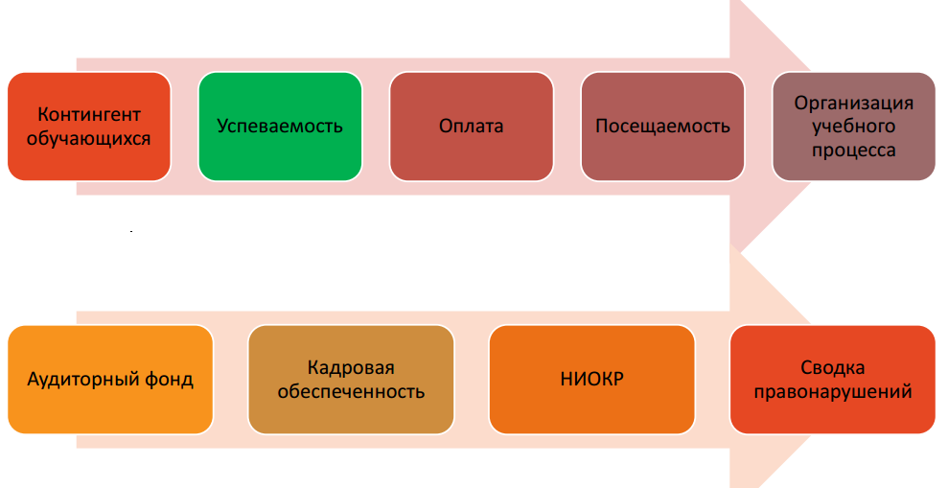
Рисунок 27 - Модель сценария аналитического отчета

Пример цели аналитического отчета
Аналитический отчет – «Учебно-методическое обеспечение организации учебного процесса»
Цель: Проанализировать состояние учебно-методического обеспечения организации учебного процесса на предмет определение задач развития и выявления «слабых мест», с целью повышения эффективности организации качественного учебного процесса.
Основные показатели необходимы для четкого представления общего объема данных. На первом шаге рекомендуется провести полный анализ данных корпоративной информационной системы для выявления основных функций [178]. Следующим шагом объединить идентичные функции, которые станут показателя для формирования информационно-аналитической системы. На третьем шаге следует выделить под показатели для актуализации основных показателей и конкретизации работы информационно-аналитической системы. Показатели для формирования аналитической отчетности с указателем дополнительных под показателей приведены ниже (Таблица 11)

Таблица 11 - Показатели для формирования аналитических отчетов вуза
Показатель | Под показатель
Аккредитованные программы | - % аккредитованных образовательных программ от общего количества программ вуза;  - Доля образовательных программ, прошедших экспертизу в зарубежных вузах и ассоциациях;  - Доля образовательных программ, прошедших экспертизу в профессиональных ассоциациях
Качественный состав ППС в разрезе занимаемой должности и остепенности | - Количественный состав ППС;  - Средний возраст ППС;  - Штатная структура занятости ППС в разрезе должности, ставок, стажа образования;  - Количество ППС прошедших повышение квалификации;  - Доля ППС, привлеченных из зарубежных стран;  - Доля ППС в рамках бизнес-образовательных программ из числа работодателей, привлеченных для чтения лекций;  - Доля преподавателей с дипломами зарубежных вузов (магистры, доктора);  - Специалисты из индустрии, привлеченные для преподавания дисциплин по специальностям;  - Процент остепененности специальностей;  - Участие ППС в научных проектах
Степень удовлетворенности студентов качеством предоставляемых образовательных услуг и условиями обучения | - Средняя оценка по кафедре/факультету результатов анкетирования «Преподаватель глазами студентов»;  - Средняя оценка по специальности результатов опроса «Удовлетворенность условиями обучения»;  - Количество претензий со стороны обучающихся на качество расписания и распределение аудиторного фонда;  - Количество претензий со стороны обучающихся по формированию дисциплинарных групп;  - Количество перерегистраций (замена ППС);  - Количество перерегистраций (замена дисциплин)
Анализ успеваемости | - Качественный анализ успеваемости по результатам экзаменов;  - Показатели посещения и экзаменационной сессии;  - Прирост контингента на текущий учебный год;  - Научная и методическая активность ППС;  - Количество срывов занятий ППС;  - Аудиторная занятость ППС;  - Качественный анализ деятельности ППС
Сведения о повышении квалификации ППС | - Доля ППС, проходящих повышение квалификации по профилю преподаваемых дисциплин не реже, чем раз в 3 года  - Доля ППС, привлекаемых к проведению занятий в группах с английским языком обучения, с сертификатами TOEFL (560)/IELTS (6.0)
Методическое обеспечение учебного процесса | - Обеспеченность программ с иностранным (английским) языком обучения ППС  - Обеспеченность полиязычных образовательных программ ППС  - Обеспеченность дисциплин ППС по профилю  - Доля элективных курсов, преподаваемых специалистами-практиками и работодателями  - Количество образовательных программ, разработанных по прямым заказам работодателей  - Количество образовательных программ по ГПИИР-2  - Доля образовательных программ с применением дистанционных образовательных технологий  - Процент обновляемости содержания образовательных программ с учетом потребностей рынка труда и тенденций в международном образовательном пространстве  - Количество изданной учебно-методической литературы по направлениям подготовки  - Дисциплины, преподаваемые на английском языке
Привлеченные зарубежные преподаватели | - Сводные данные в разрезе какой специальности  - Совместная с привлечённым преподавателям научная активность  - Поименный список
Уровень оплаты труда | - Средняя оплата ППС в разрезе должности, стажа и ставки  - ППС получающие рейтинг и бонусы
Материально-техническое обеспечение учебного процесса | - Уровень обеспеченности компьютерной техники и программным обеспечением  - Уровень обеспечения библиотечными ресурсами  - Обеспеченность образовательных программ учебной и научной литературой: на государственном языке; на иностранном языке; на электронных носителях  - Уровень удовлетворенности ППС ИТ-услугами  - Уровень удовлетворенности ППС материально-техническим оснащением учебного процесса  - Доля дисциплин, преподаваемых на иностранном языке, обеспеченных учебной литературой на иностранном языке  - Количество претензий со стороны ППС на качество расписания и распределение аудиторного фонда
Контроль качества образовательной деятельности | - Степень удовлетворенности студентов качеством предоставляемых образовательных услуг и условиями обучения  - Степень удовлетворенности работодателей качеством подготовки специалистов (включая ГПИИР)  - Количество несвоевременно утвержденных индивидуальных учебных планов  - Количество несвоевременно утвержденных планов индивидуальной педагогической нагрузки ППС  - Доля выпускников, трудоустроенных по профилю обучения в первый год после выпуска
Контингент обучающихся | - Бакалавры (грант, договор, стипендия)  - Магистранты (грант, договор, стипендия)  - Докторанты (грант, договор, стипендия)  - Качественный состав контингента обучающихся

В результате анализа инфраструктуры вуза было выявлено:
1) в информационных системах вуза представлены первичные данные по конкретному измерению;
2) очень много показателей, которые не унифицированы (в разных отчетах разная формулировка, не совсем понятна для какого отчета, сколько раз в год запрашивается, кто владелец процесса, куда отчет направляется, кто отвечает за формирование этого отчета, в каких системах должны хранится данные показатели);
3) много показателей представляют собой анализ оценки состояния процесса, не за счет процедур анкетирования, а по итогам сбора сведений;
4) есть виды работ, которые вообще не автоматизированы;
5) есть виды работ, которые никогда не измерялись (отсутствовали показатели);
6) нет методики анализа деятельности по показателям.
Рекомендация
1) унифицировать формулировку показателей в разрезе каждого направления деятельности.
2) весь банк показателей необходимо представить в разрезе аналитических отчетов для организации «процедур оперативного мониторинга» и «оперативного реагирования», «формирования целостного представления бизнес-процесса описанного системой показателей, представленный в единой системе».
3) отдельно представить систему статистических отчетов по направлениям деятельности, с целью организации единого хранилища отчетов и показателей, для единого регламентированного доступа, прозрачности и актуальности.
4) отдельно предоставить систему стратегических показателей.
5) отдельно предоставить систему рейтинговых показателей.
6) отдельно предоставить стратегические карты.
7) рассмотреть возможность приобретения систем автоматизации отделов инженерии по учету расхода ресурсов.
8) сформировать рабочие группы на уровне ЦСУ и Центра процессного менеджмента для подготовки форм аналитической отчетности.
9) определить категорию пользователей для открытия доступа к ИАС.

Приложение Б
Инструкции
по работе с информационно-аналитической системой КазНУ им. аль-Фараби на платформе PowerBI

Вход в систему
Заходим на сайт с любого браузера https://powerbi.microsoft.com/ru-ru/

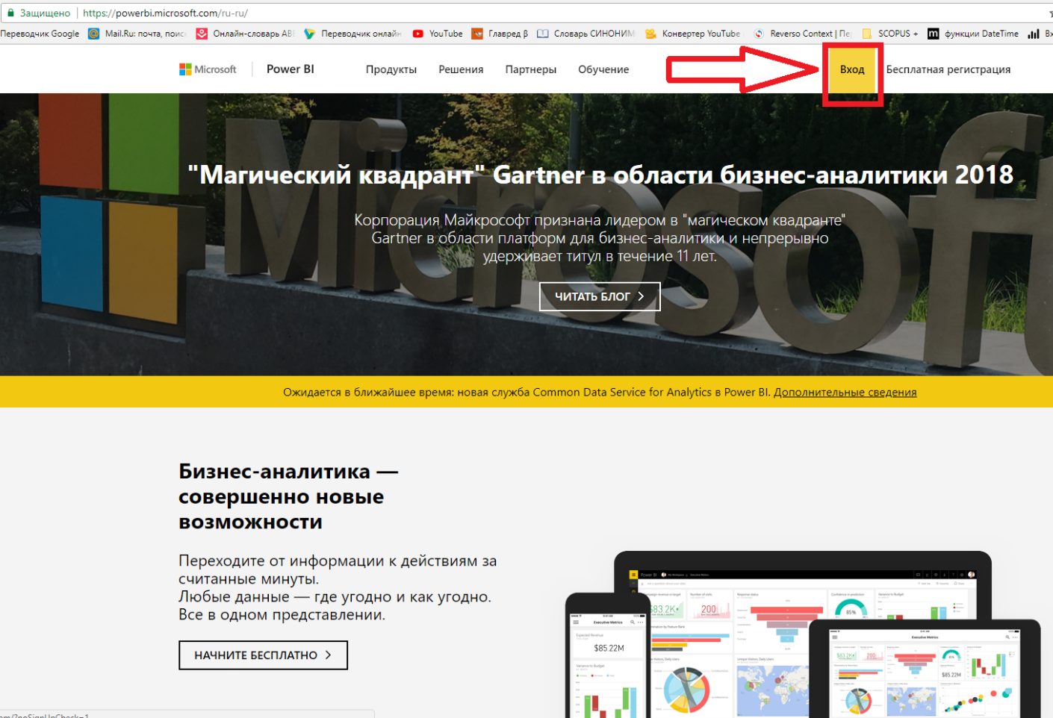
Рисунок 1 - Стартовая страница

Ввести учетные данные и пароль Вы можете, перейдя по ссылке «ВХОД» в правой верхней области страницы.

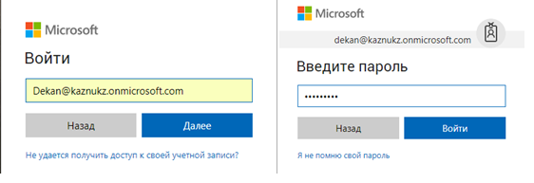
Рисунок 2 - Авторизация пользователя

Вводим свои учетные данные: имя пользователя Dekan@kaznukz.onmicrosoft.com и пароль Analitic3

Начало работы с PowerBI
В меню «Мне предоставлен доступ» отражаются панели мониторинга, к которым сформированы интерактивные отчеты.
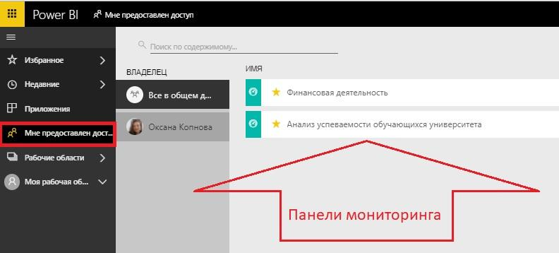
Рисунок 3 - Отражения панели авторизации

В меню «Недавние» отражаются недавно просмотренные отчеты.
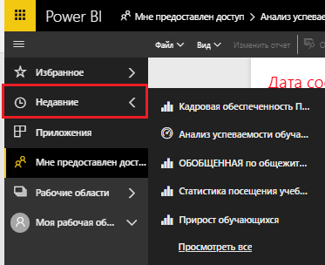
Рисунок 4 - Содержание меню «Недавние»
Для сворачивания меню можно воспользоваться кнопкой управления меню
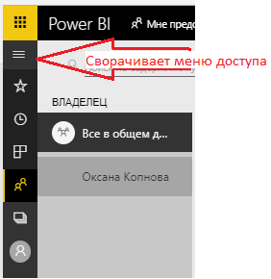
Рисунок 5 - Кнопка управления меню

Просмотр данных информационных панелей
На данный момент интерактивные графические формы (отчеты) разработаны на русском языке, в дальнейшем будут переведены на казахский.
На интерактивных панелях предоставляется набор отчетов по выбранному направлению. Для отображения данных интерактивных графических форм (отчетов) достаточно щелкнуть мышкой по нужном. Название, как и расположение, будет отражаться в верхней левой части рабочей области.
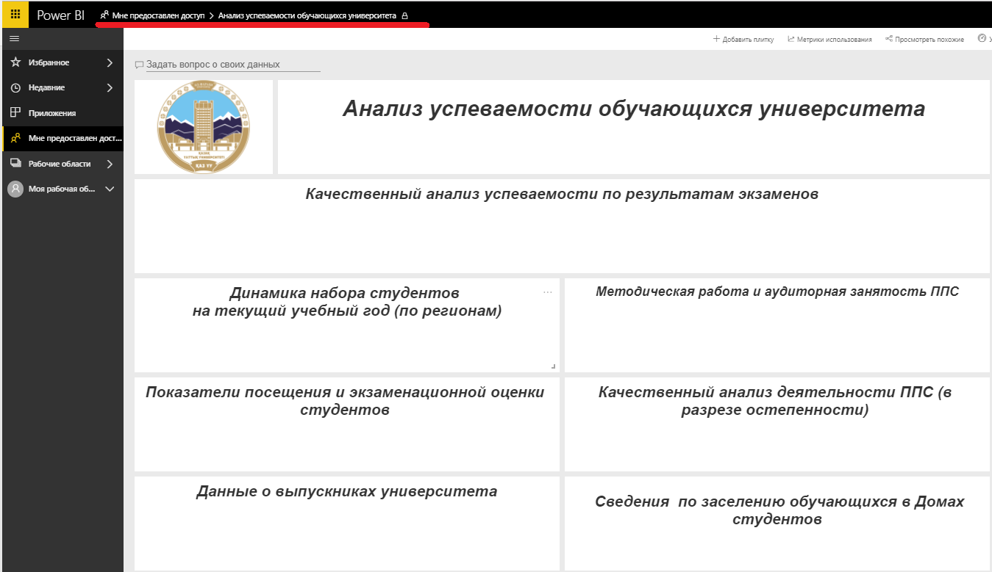
Рисунок 6 - Внешний вид информационной панели

Многоуровневые интерактивные графические формы имеют вкладку «Выбор фильтров» с целью управления анализа данными внутри отчета, путем проставления галочки напротив необходимых параметров.
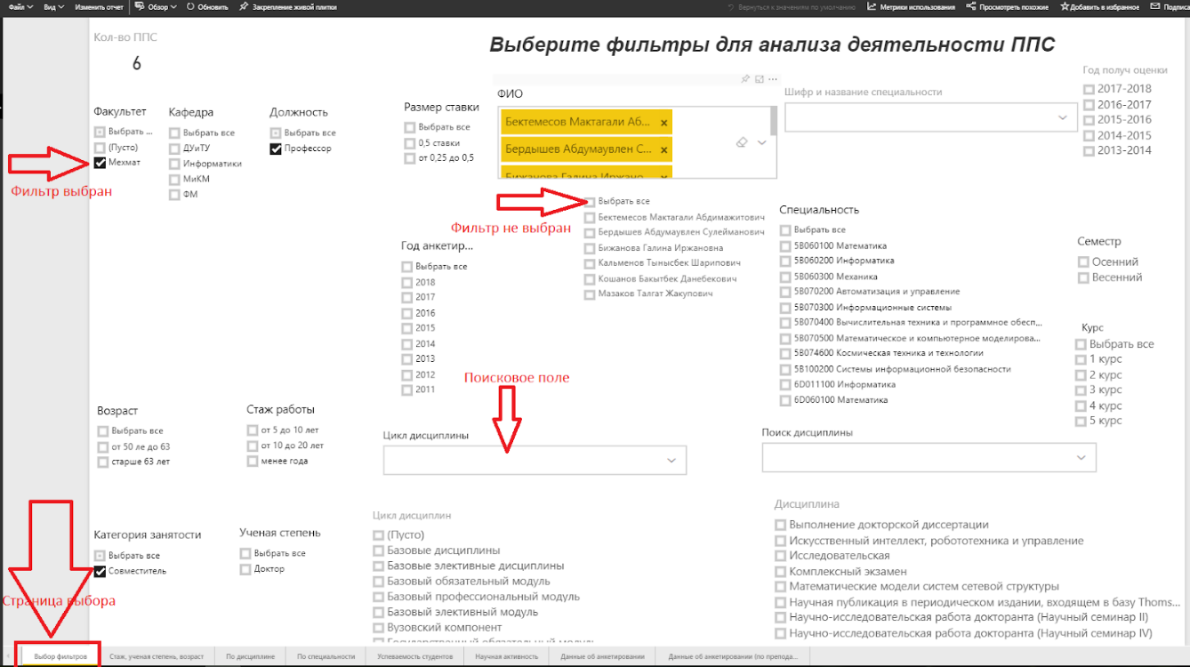
Рисунок 7 - Страница «Выбор фильтров»

Выбор сделанный на данной странице распространяется на весь отчет, однако не распространяется на другие интерактивные графические формы информационной панели.
В самой рабочей области отчета имеются формы и располагаются данные аналитических отчетов, представленные в виде интерактивных графических форм.
Сами интерактивные формы имеют различные фильтры для более детального отражения информации. Например, в случае необходимости Вы можете выбрать несколько параметров:
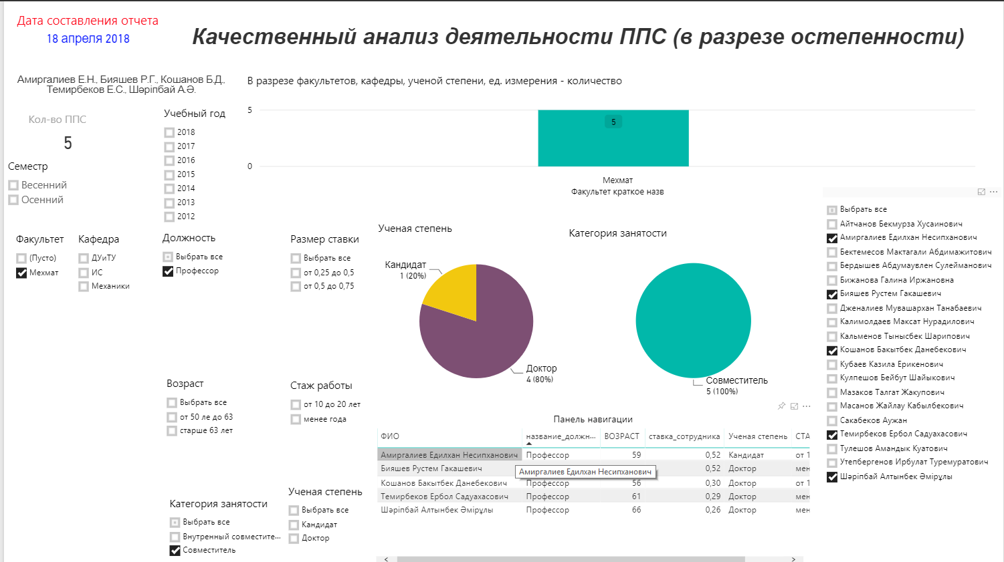
Рисунок 8 - Выбор нескольких видов фильтров на страницы отчета

В зависимости от объема предоставляемой на формах информации используются различные уровни визуализации. Одной из таких типов визуализации является «гистограмма с группировкой», основное преимущество которой – возможность представлять несколько видов связанных данных в пределах одной визуализации за счет организации уровней представления информации. Такие гистограммы дают возможность «проваливаться» по определенному показателю для отражения данных.

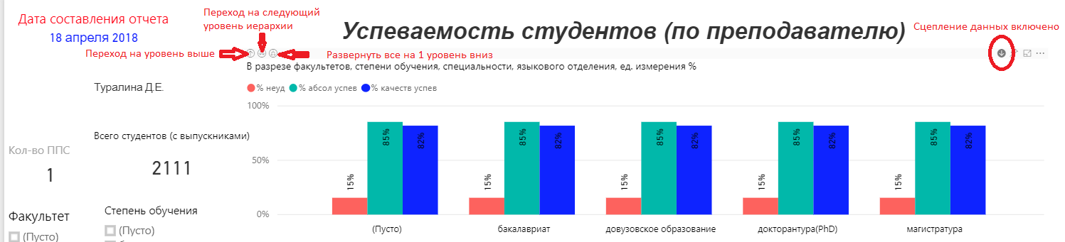
Рисунок 9 - Внешний вид гистограмм с группировкой

Например, в данной визуализации можно просмотреть студентов, обучаются на бакалавриате механико-математического факультета и на какой специальности. Уровни вложения в этом случае Факультет-> Ступень обучения-> Специальность.
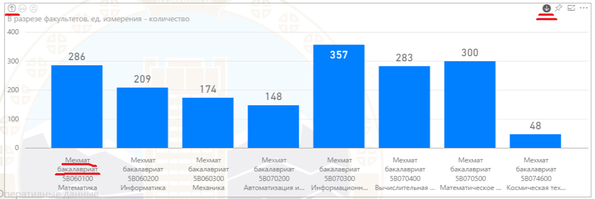
Рисунок 10 - Пример группировки данных по выбранным параметрам

Так же каждая из визуализаций является и своего рода фильтром, например, щелкнув по гистограмме распределения студентов по регионами проживания можно получить сведения о количестве студентов данного региона на каждом факультете.

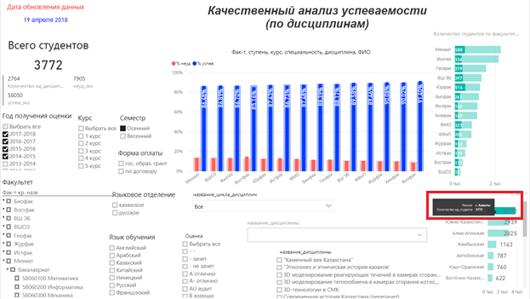
Рисунок 11 - Пример использования гистограммы как фильтра данных по городу Алматы

Формирование отчетов и сбор данных для дальнейшего анализа

В случае, если необходим дальнейший анализ данных Вы всегда можете продолжить анализ данных щелкнув на экспорт данных дополнительных настроек визуализации.
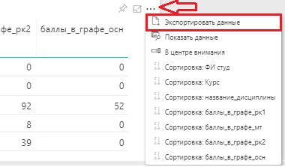
Рисунок 12 - Выбор функции экспорта данных дополнительного меню

Следует учесть, что при экспорте данные сохраняются с учетом выбранных фильтров. Появляется диалоговое окно для экспортирования данных, после чего вы можете обрабатывать данные привычными средствами MS Excel.
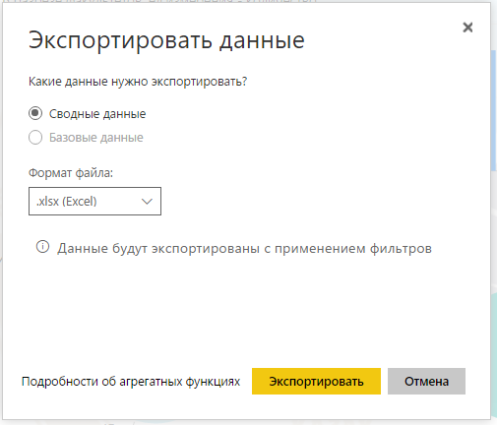
Рисунок 13 - Экспорт данных

Ниже приведена развернутая таблица, показывающая какого рода анализ данных можно сделать на основе форм аналитической отчетности.

Таблица – Анализ на основе форм аналитической отчетности
Категория | Панель | Название отчета | Лист отчета | Фильтры | Результат
Успеваемости студентов | Анализ успеваемости обучающихся университета | Качественный анализ успеваемости по результатам экзаменов | Качественный анализ (по факультетам) | Факультет  Ступень обучения  Курс  Семестра  Языковое отделение  Форма оплаты  Год получения оценки | Анализ успеваемости (в процентах) в разрезе факультета, ступени обучения, специальности
Успеваемости студентов | Анализ успеваемости обучающихся университета | Качественный анализ успеваемости по результатам экзаменов | Качественный анализ (по дисциплине) | Факультет  Год  Курс  Семестр  Языковое отделение  Форма оплаты  Оценка  Язык обучения  Дисциплина  Регион | Успеваемость по определенной дисциплине  Анализ успеваемости (в процентах) в разрезе факультета, ступени обучения, специальности, дисциплины и ФИО студента.  Анализ успеваемости студентов с различных регионов
Успеваемости студентов | Анализ успеваемости обучающихся университета | Качественный анализ успеваемости по результатам экзаменов | Качественный анализ (по студенту) | ФИО студента | Полная сводка успеваемости студента.  Данные о его кураторе.  Экспорт табличных данных о студенте
Контроль посещения студентов | Анализ успеваемости обучающихся университета | Показатели посещения и экзаменационной оценки студентов | Выбрать нужный факультет | Ступень обучения Специальность  Курс  Семестр  ФИО студента | Развернутые данные по специальности, дисциплине и студенту с возможностью экспорта в Excel
Научно-инновационная активность студентов | Научно-исследовательская работа | Сведения по публикациям магистрантов и докторантов | Визуализация | Факультет  Специальность  Ступень обучения  Курс  Язык статьи | Данные о публикационной активности студентов с возможностью экспорта в Excel
Научно-инновационная активность студентов | Научно-исследовательская работа | Сведения по научно-исследовательским практикам обучающихся | Табличные данные | Факультет  Ступень  Специальность  Курс  Тип организации практики | Данные о месте прохождении практики студентами с указанием руководителей практики и их контактных данных с возможностью экспорта в Excel.
Научно-инновационная активность студентов | Научно-исследовательская работа | Обучающиеся, находящиеся на зарубежной стажировке (магистратура, докторантура) | Визуализация | Факультет  Ступень обучения  Курс  Тип приказа  Период стажировки | Данные о сроках пребывания на стажировке студентов с возможностью экспорта в Excel
Анализ по выпуску | Анализ успеваемости обучающихся университета | Данные о выпускниках | Визуализация по факультету | Академический год получения диплома  Факультет  Специальность  Год выпуска  Ступень обучения  Наличие красных дипломов  Тип трудоустройства  Форма оплаты  Форма обучения  Языковое отделение  GPA | Анализ качества подготовки выпускников по факультету и специальности
Анализ по выпуску | Анализ успеваемости обучающихся университета | Данные о выпускниках | Табличные данные (по факультету) |  | Развернутые данные по факультету с возможностью экспорта в Excel
Анализ по выпуску | Анализ успеваемости обучающихся университета | Данные о выпускниках | Табличные данные (по студенту) |  | Развернутые данные по студенту с возможностью экспорта в Excel
Анализ по приему, контингенту | Анализ успеваемости обучающихся университета | Прирост контингента на текущий учебный год | Визуализация | Факультет  Ступень  Специальность  Льготы студента  Статус студента  Форма обучения  Языковое отделение  Форма оплаты | Качественный анализ студентов, поступивших по курсам.
Анализ по приему, контингенту | Анализ успеваемости обучающихся университета | Прирост контингента на текущий учебный год | Табличные данные |  | Развернутые данные по факультету с возможностью экспорта в Excel
Анализ по приему, контингенту | Анализ успеваемости обучающихся университета | Прирост контингента на текущий учебный год | Визуализация (в%) |  | Процент прироста студентов, поступивших по факультетам.
Анализ по приему, контингенту | Анализ успеваемости обучающихся университета | Прирост контингента на текущий учебный год | Динамика набора по регионам |  | Количество студентов по регионам.  Прирост студентов по регионам.
Анализ по приему, контингенту | Анализ успеваемости обучающихся университета | Качественный анализ успеваемости по результатам экзаменов | Вступительные экзамены | Регион  Факультет  Ступень обучения  Специальность  Учебный год  Семестр  Форма оплаты  Языковое отделение  Курс  Предмет на ЕНТ  ФИО студента | Полные данные для анализа вступительных экзаменов по региону и студенту с возможностью экспорта данных в Excel
Анализ по приему, контингенту | Анализ успеваемости обучающихся университета | Качественный анализ успеваемости по результатам экзаменов | Вступ экз (по факультетам) | Регион  Факультет  Ступень обучения  Специальность  Учебный год  Семестр  Форма оплаты  Языковое отделение  Курс  Предмет на ЕНТ  Балл на экзамене | Полные данные для анализа вступительных экзаменов по факультету, ступени обучения, специальности и вступительному баллу с возможностью экспорта данных в Excel
Учебной, методической и научной деятельности | Анализ успеваемости обучающихся университета | Научная и методическая активность ППС | Статьи | Год публикации  Факультет  Кафедра  Научная степень  Возраст  Тип статьи  Рейтинговое агентство  Язык | Данные о публикационной активности преподавателей
Учебной, методической и научной деятельности | Анализ успеваемости обучающихся университета | Научная и методическая активность ППС | Книги |  | Данные о книгах и методических разработках ППС
Учебной, методической и научной деятельности | Анализ успеваемости обучающихся университета | Методическая работа и аудиторная занятость | Данные о УМКД | Факультет  Ступень обучения  Ученая степень  Категория занятости  Семестр  Язык обучения  Языковое отделение | Полные данные о публикации EVRL (количество выгруженных файлов силлабусов, лекций, ЛР, ПР)
Учебной, методической и научной деятельности | Анализ успеваемости обучающихся университета | Методическая работа и аудиторная занятость | Недельная занятость |  | Количество занятий в неделю по преподавателю ( по дням недели, после 17-00)
ППС  Кадровой обеспеченности специальности | Анализ успеваемости обучающихся университета | Качественный анализ деятельности ППС | По специальности | Факультет  Специальность  Курс  Ученая степень  Категория занятости  Размер ставки  Возраст | Полные сведения о кадровом составе специальностей
Заселения в домах студентов | Анализ успеваемости обучающихся университета | Сидения по заселению обучающихся в Домах студентов | Визуализация | Факультет  Специальность  Курс  Гражданство  Область  Район  Общежитие | Общие сведение о заселении студентов в разрезе факультетов
Заселения в домах студентов | Анализ успеваемости обучающихся университета | Сидения по заселению обучающихся в Домах студентов | По фамильно | Факультет  Специальность  Ступень обучения  Курс  Общежитие | Подробные данные о заселению студентов
Заселения в домах студентов | Анализ успеваемости обучающихся университета | Сидения по заселению обучающихся в Домах студентов | Свободные места | Факультет  Общежитие | Данные о вмещаемость комнаты и наличие свободных мест
Контроль оплаты за обучение и проживание | Финансовая деятельность | Бакалавриат задолженность по оплате за обучение | Визуализация /  Табличные данные | Факультет  Специальность  Курс  Льготы | Данные о задолженности по ступени обучения
Контроль оплаты за обучение и проживание | Финансовая деятельность | Магистратура задолженность по оплате за обучение | Визуализация /  Табличные данные | Факультет  Специальность  Курс  Льготы | Данные о задолженности по ступени обучения
Контроль оплаты за обучение и проживание | Финансовая деятельность | Докторантура задолженность по оплате за обучение | Визуализация /  Табличные данные | Факультет  Специальность  Курс  Льготы | Данные о задолженности по ступени обучения
Контроль оплаты за обучение и проживание | Финансовая деятельность | Бакалавриат задолженность по оплате за проживание в Домах студентов | Визуализация /  Таблица данных | Факультет  Дома студентов  Курс  Специальность | Данные о задолженности за проживание
Контроль оплаты за обучение и проживание | Финансовая деятельность | Магистратура задолженность по оплате за проживание в Домах студентов | Визуализация /  Таблица данных | Факультет  Дома студентов  Курс  Специальность | Данные о задолженности за проживание
Контроль оплаты за обучение и проживание | Финансовая деятельность | Докторантура задолженность по оплате за проживание в Домах студентов | Визуализация /  Таблица данных | Факультет  Дома студентов  Курс  Специальность | Данные о задолженности за проживание
Трудовой дисциплины ППС | Анализ успеваемости обучающихся университета | Дежурство В Домах студентов и Срывы занятий | Дежурство и Срывы ППС | Факультет  Кафедра | Данные о количестве дежурств, неявки на дежурство и срывов занятий
Анализ по результатам анкетирования (ППС глазами студентов и др.) | Анализ успеваемости обучающихся университета | Качественный анализ деятельности ППС (в разрезе остепененности) | Данные об анкетировании | Год  Название анкетирования  Факультет  Кафедра  Ученая степень  Должность  Категория занятости  Возраст  специальность | Данные об анкетировании по годам, факультетам кафедрам, специальностям.
 | Анализ успеваемости обучающихся университета |  | Данные об анкетировании (по преподавателю) | Вопросы  Семестр  Учебный год  ФИО преподавателя (на вкладке выбор фильтров) | Данные об анкетировании конкретного преподавателя.
Анализ по итогам рейтинговой оценки | Анализ успеваемости обучающихся университета | Показатели посещения и экзаменационной оценки студентов;  Мониторинг учебного процесса в условиях Covid-19;  Организация дистанционного взаимодействия в системе Moodle | Выбрать нужный факультет | Ступень обучения Специальность  Курс  Семестр  ФИО студента | Развернутые данные по специальности, дисциплине и студенту с возможностью экспорта в Excel

Приложение В


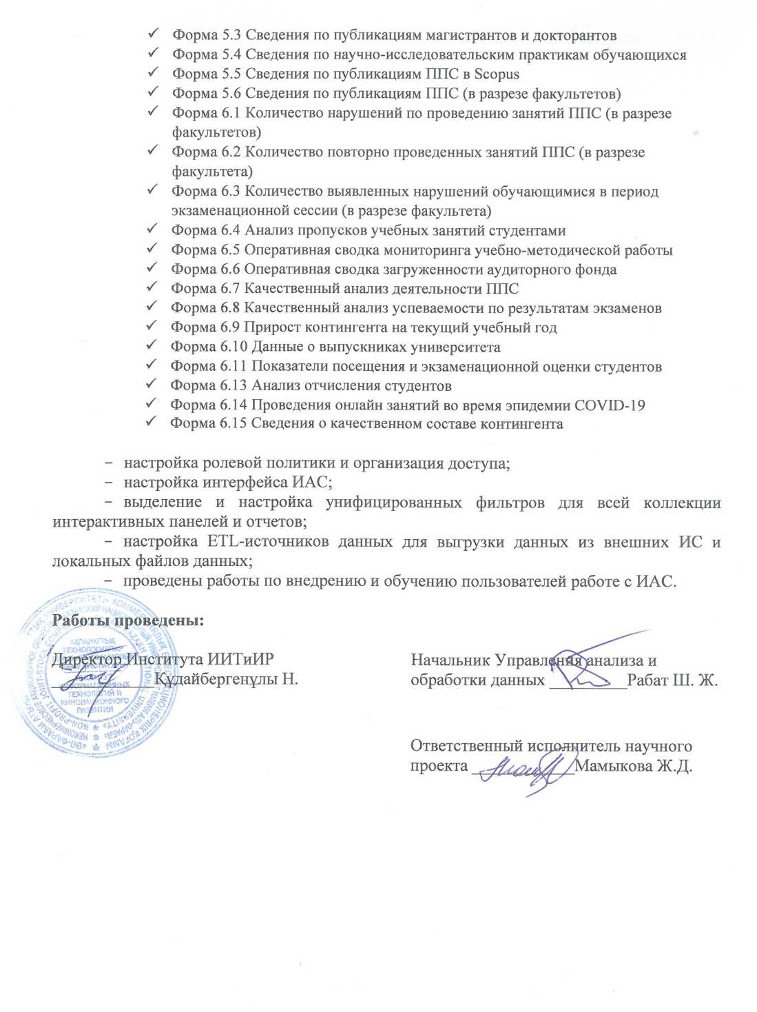

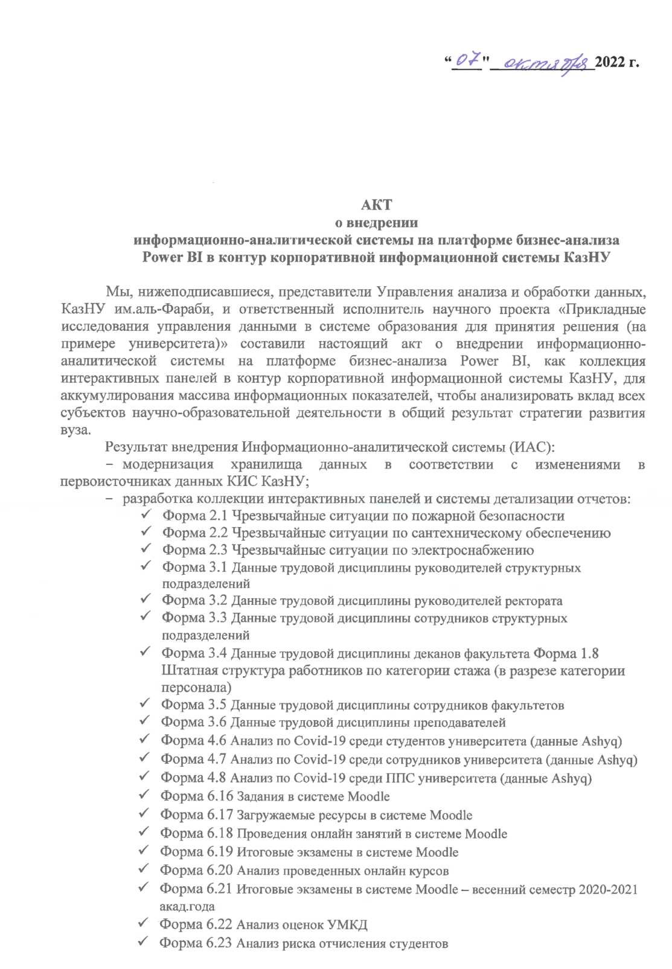

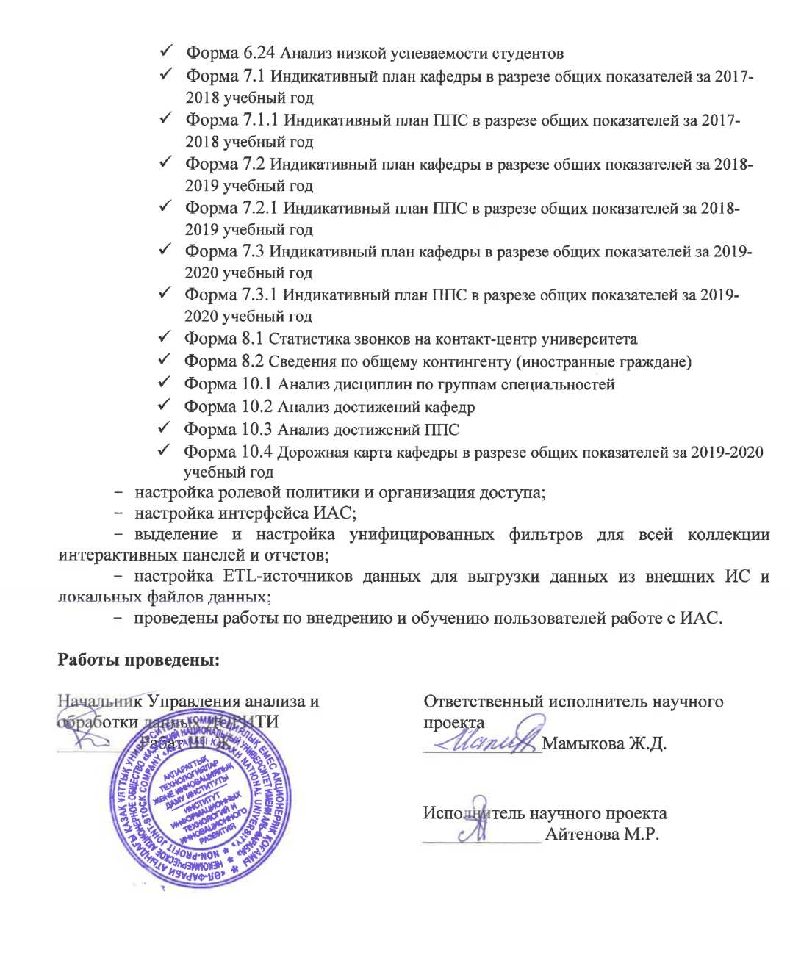

Приложение Г
Показатели аналитической отчетности, реализованные в информационно-аналитической системе

В приложении приведена сводная таблица основных форм, реализованных в контуре корпоративной информационной системы КазГУ им. аль-Фараби.
Приедем пример анализа данных на основе приведенной ниже таблицы:
1. Пункт 4. «Социально-воспитательная работа». Формы отчетности по данному направлению разделяются по трем показателям: 1). Оперативная сводка по системе безопасности; 2). Сведения о дежурствах и мониторинге посещаемости Домов студентов администрацией факультета 3). Сведения по социальной обеспеченности. Доступ к данным имеют ректор, первый проректор, Проректор по ЭиПВ, Проректор по СР, Директор ДВР, Директор ДАВ, Директор студенческого городка, ЦСУ. Так же просматривать данные по своей кафедре могут зав кафедрой и декан факультета.
Данные хранятся в следующих ИС: автономная система регистрации происшествий, автономная система регистрации дежурств (представляющих собой Excel или Google Table таблицы), ИС "Univer", СЭД "Directum".
Рассмотрим подробнее какой анализ можно провести исходя из данных форм на примере третьего показателя «Сведения по социальной обеспеченности», включающие в себя информацию о занятости студентов, заселении в Домах студентов и прикреплении к медицинскому центру КазНУ, могут помочь провести анализ в следующих направлениях:
−Оценка доступности и эффективности социальных услуг для студентов: Анализ данных по заселению обучающихся в домах студентов и прикреплению к медицинскому центру КазНУ позволяет определить, насколько доступны студентам социальные услуги и насколько эффективна работа учреждений в этой сфере.
−Определение уровня занятости студентов: Данные о занятости студентов могут помочь определить, как много студентов заняты работой, насколько они заняты и как это может влиять на их академические достижения. Также анализ занятости студентов может помочь определить требования работодателей и рынок труда, чтобы адаптировать образовательную программу к потребностям рынка труда.
−Определение эффективности социальных программ: Анализ данных о заселении обучающихся в домах студентов и прикреплении к медицинскому центру КазНУ может помочь определить эффективность различных социальных программ и проектов, а также их соответствие потребностям студентов и общественных ожиданиям.
−Определение тенденций и прогнозирование изменений в социальной сфере: Анализ сведений по социальной обеспеченности может помочь определить тенденции в развитии социальной сферы, прогнозировать изменения и адаптировать стратегии развития организации образования к будущим вызовам и требованиям.
2. Пункт 5 «Научно исследовательская деятельность» содержит в себе 2 направления Сведения по НИР учащихся и ППС. Рассмотрим на примере сведения по НИР обучающихся, реализованные в отчетах, могут помочь выявить следующие аспекты:
−Уровень вовлеченности обучающихся в научно-исследовательскую деятельность: Информация о наличии магистрантов и докторантов, находящихся на зарубежной научной стажировке, а также об их участии в научных проектах и научных конференциях, позволяет определить, насколько активно обучающиеся вовлечены в научно-исследовательскую деятельность.
−Качество научно-исследовательских работ обучающихся: Информация о публикациях магистрантов и докторантов, а также о патентах и авторских свидетельствах, полученных обучающимися, помогает оценить качество и уровень научных исследований, которые они проводят.
−Уровень подготовки магистрантов и докторантов: Сведения о научно-исследовательских практиках магистрантов и докторантов позволяют оценить уровень подготовки обучающихся в области научно-исследовательской работы.
−Уровень активности и вовлеченности магистрантов и докторантов в научные проекты: Анализ данных о участии магистрантов и докторантов в научных проектах позволяет оценить уровень их вовлеченности в исследовательскую деятельность, а также определить качество проводимых исследований.
−Уровень международной научной активности: Сведения о нахождении обучающихся на зарубежной научной стажировке, участии в международных конференциях и публикациях в зарубежных научных журналах могут помочь оценить уровень международной научной активности учреждения образования и его обучающихся.
−Уровень качества научной работы магистрантов и докторантов: Сведения о публикациях, патентах и авторских свидетельствах магистрантов и докторантов могут помочь определить уровень качества исследований, проводимых обучающимися.
−Эффективность и качество научно-исследовательской практики: Сведения о научно-исследовательских практиках магистрантов и докторантов могут помочь оценить эффективность и качество научно-исследовательской практики, проводимой в рамках образовательной программы.

В таблице используются следующие обозначения:
Уровни доступа | Шифр доступа
Ректор | 1
Первый проректор | 2
Проректор по УР | 3
Проректор по НИР | 4
Проректор по ЭиПВ | 5
Проректо по СР | 6
